М.А. Семин, Л.Ю. Левин
ТЕОРИЯ И ПРАКТИКА
искусственного замораживания
горных пород при проходке стволов

УДК …
ББК …
С …

Семин М.А. Левин Л.Ю. Теория и практика искусственного замораживания горных пород при проходке стволов. – Пермь – Екатеринбург: Издательство «УрО РАН», 2025. – 275 с.

ISBN …
В монографии изложены и систематизированы современные представления о физических процессах, происходящих при искусственном замораживании горных пород, а также о влиянии этих процессов на распределение теплофизических, прочностных и реологических свойств в слоистом породном массиве. Описаны основные принципы и подходы к выполнению статических и теплотехнических расчётов ледопородных ограждений строящихся стволов шахт, а также к организации контроля и управления процессом искусственного замораживания пород на примере нескольких строившихся стволов калийных рудников.
Монография будет полезна студентам технических вузов, а также инженерам и научным работникам, занимающимся исследованиями в области искусственного замораживания пород и грунтов.

Рецензенты:
Д-р техн. наук, профессор Файнбург Григорий Захарович, ПНИПУ
Д-р техн. наук Зайцев Артем Вячеславович, ПФИЦ УрО РАН
Содержание
Введение 7
Глава 1 Технология искусственного замораживания горных пород 11
Общие понятия и сведения 11
Замораживающие колонки 15
Конструкция 16
Размещение 19
Материалы 20
Холодильное оборудование 22
Рассольная сеть 23
Рассолопровод 23
Подключение замораживающих колонок к рассольной сети 25
Виды хладоносителей 26
Размещение оборудования рассольной сети в форшахте 26
Глава 2 Замораживаемый породный массив как физическая система 28
Основные свойства горных пород 28
Теплоёмкость 28
Теплопроводность 31
Плотность 35
Температуропроводность 35
Скрытая теплота льдообразования 36
Коэффициент температурного расширения 37
Основные процессы теплопереноса 38
Теплоотдача 39
Теплопроводность 42
Фазовый переход воды 46
Содержание воды в породах и закономерности её массопереноса 51
Гравитационная вода 53
Связанная вода 55
Напряжённо-деформированное состояние и прочность горных пород 58
Механические и прочностные свойства пород 59
Напряжённо-деформированное состояние породного массива 63
Гидростатическое давление 67
Сдвиговые напряжения 69
Дилатансионные упрочнение и разупрочнение 70
Скорость деформации 70
Распределение температуры 70
Глава 3 Моделирование процесса замораживания 74
Статический расчёт 75
Внешняя нагрузка на ледопородное ограждение 77
Расчёт на прочность 81
Расчёт на ползучесть 88
Внутренняя граница ледопородного ограждения 90
Теплотехнический расчёт 92
Расположение замораживающих скважин 94
Теплообмен в замораживающих колонках 98
Теплоперенос в породном массиве 104
Время замораживания пород 112
Границы ледопородного ограждения 115
Холодопроизводительность замораживающей станции 117
Средняя температура ледопородного ограждения 119
Сопряжённый термомеханический расчёт 122
Гипотезы и допущения модели 124
Математическая постановка задачи 126
Аэрологические процессы в строящемся стволе 135
Возможности упрощения полной термогидромеханической модели 137
Глава 4 Контроль состояния ледопородного ограждения 144
Экспериментальные методы и средства 145
Измерения уровня подземных вод 147
Контроль температур 147
Акустический контроль 150
Другие способы контроля и общая классификация 150
Интерпретация поля температур в массиве по данным мониторинга 154
Постановка обратной задачи Стефана 155
Единственность решения обратной задачи 158
Закономерности замораживания горных пород 162
Лабораторные исследования образцов керна 166
Технология распределённых измерений температуры породного массива 173
Динамика температур в контрольно-термических скважинах 177
Выявление фильтрационного потока подземных вод 182
Анализ временной динамики поля температур в замороженных породах 185
Особенности оттаивания пород 188
Способы оттаивания пород 188
Система контроля температур бетонной крепи и окружающих её пород 189
Ликвидация ледопородного ограждения на Дарасинском руднике 192
Оттаивание пород на руднике Петровского ГОК 200
Работа системы термометрического контроля при тампонажных работах 203
Глава 5 Аналитические методы расчёта поля температур как инструмент оперативного контроля состояния замораживаемых горных пород 205
Поле температур в зоне льда 206
Единственная замораживающая колонка 206
Контур замораживающих колонок 208
Оценка неоднородности поля температур в окружном направлении 213
Поле температур в зоне охлаждения 215
Интегрально-показательная функция 215
Аналитическое решение для единственной замораживающей колонки 215
Определение величины земных теплопритоков 218
Прогнозирование динамики фронта фазового перехода 219
Реконструкция поля температур во всём породном массиве при наличии кругового контура замораживающих колонок 221
Зона льда 221
Зона охлаждения вовне контура замораживающих колонок 222
Зона охлаждения внутри контура замораживающих колонок 222
Корректировка температурного поля в зоне охлаждения 225
Определение временной зависимости температуры стенки замораживающей колонки при пассивном замораживании 228
Глава 6 Управление замораживанием горных пород 232
Общие принципы и подходы к управлению термодинамическим состоянием замороженных горных пород 233
Оптимизация работы холодильных агрегатов в период активного замораживания 239
Поинтервальное разрешение на проходку ствола 242
Замораживание горных пород в условиях фильтрационных течений подземных вод 244
Отключение замораживающей станции при оттаивании пород 248
Перспективы и дальнейшее развитие способов управления замораживанием пород 253
Заключение 256
Список литературы 261

Введение
Искусственное замораживание горных пород – специальный способ, используемый при строительстве шахтных стволов и других подземных сооружений в водонасыщенных и неустойчивых породах. Его цель – создание ледопородного ограждения (ЛПО), препятствующего проникновению подземных вод в строящуюся горную выработку, и укрепление стенок горной выработки до возведения постоянной крепи. Суть метода заключается в понижении температуры пород вокруг строящейся горной выработки до значений ниже температуры кристаллизации воды, что приводит к замерзанию большей части поровой влаги, что в свою очередь повышает гидроизоляционные и прочностные свойства пород вокруг строящейся горной выработки.
Способ искусственного замораживания был впервые разработан и запатентован в 1883 году в Германии шведским инженером Фридрихом Германом Пётшем. Способ Пётша включал бурение ряда скважин вокруг предполагаемого места строительства горной выработки и циркуляцию рассола, охлажденного холодильным оборудованием, по трубам, установленным в этих скважинах. Холодный рассол замораживал воду в окружающей породе, создавая прочный ледопородный барьер. Этот барьер обеспечивал стабильную и непроницаемую структуру из замороженных пород, позволяя безопасно проводить углубку шахтных стволов через водонасыщенные и неустойчивые породы.
Успех способа Пётша в Германии быстро привлёк международное внимание. К началу ХХ века эта технология была принята на вооружение в различных горнодобывающих проектах по всей Европе и Северной Америке. В 1910-1930-е годы искусственное замораживание использовалось в нескольких проектах горнодобывающей промышленности и гражданского строительства, таких как проходка шахт в Рурской долине в Германии и строительство системы метро Нью-Йорка. Одним из заметных применений было строительство туннеля Симплон под Альпами, где искусственное замораживание использовалось для укрепления мягкого, насыщенного влагой грунта.
В последующие десятилетия достижения в области холодильных технологий и инженерных практик ещё больше усовершенствовали методы искусственного замораживания. Разработка более эффективных холодильных установок, а также внедрение более эффективных теплоносителей повысили надёжность и экономическую эффективность метода.
Сегодня способ замораживания применяется уже не только в строительстве стволов шахт и тоннелей, но также и при разработке котлованов для возведения плотин, зданий электростанций, доков, при сооружении подземных ёмкостей для хранения сжиженных газов, а также опасных отходов при постоянном поддержании стенок хранилищ в замороженном состоянии. Искусственное замораживание использовалось для стабилизации грунта при установке и обслуживании трубопроводов в регионах вечной мерзлоты или районах со сложными почвенными условиями.
В последнее десятилетие искусственное замораживание грунтов и пород остаётся очень востребованным способом строительства шахтных стволов и других подземных сооружений, особенно в сложных геологических и гидрогеологических условиях. В некоторых ситуациях (например, при строительстве стволов калийных рудников) способ искусственного замораживания пород является единственным возможным. Это связано с особенностями соляных месторождений – водорастворимостью руд и необходимостью защиты горных выработок от проникновения подземных вод.
Современные исследования шагнули далеко вперёд в изучении вопросов искусственного замораживания пород в различных условиях. Исследованы вопросы влияния подземных течений вод, а также криогенный процессов массопереноса в поровом пространстве породного массива на параметры ЛПО. Исследована взаимосвязь температурного поля и напряжённо-деформированного состояния (НДС) замораживаемого породного массива, определены закономерности эволюции температурных и механических свойств ЛПО на всём периоде его существования, включая длительный период оттаивания пород. В последние годы активно исследуется и вопрос влияния минерализации порового рассола на динамику замораживания пород и результирующую несущую способность ЛПО. Разрабатываются новые интеллектуальные подходы к управлению процессом искусственного замораживания пород в режиме реального времени.
Большой интерес к научному обоснованию техники замораживания пород не случаен и связан с тем, что замораживаемая порода – это сложная многокомпонентная многофазная среда, состоящая из твёрдых минеральных частиц, льда, газа, жидкой воды, растворенных в ней солей. В такой сложной среде может протекать большое количество взаимосвязанных физических процессов, в итоге определяющих эксплуатационные характеристики ЛПО. Описание всех без исключения этих процессов – дело будущего, но обеспечение сегодняшней практики требует адекватности используемых описаний, наличие ошибок в которых может привести к недостаточной промороженности пород, слагающих ЛПО, и рискам возникновения аварийных ситуаций.
Вместе с тем, нормативная база, применяемая сегодня для инженерных расчётов искусственного замораживания, основана на разработках середины прошлого века и не учитывает множества современных представлений о замораживании пород. Статический и теплотехнический расчёты ЛПО проводятся по упрощённым методикам, которые имеют ограниченный диапазон применимости и высокую погрешность. В результате, несмотря на эффективность способа искусственного замораживания пород, в последнее десятилетие отмечаются случаи, когда неправильное проектирование, контроль или управление замораживанием пород приводили к крупным авариям и технологическим простоям как при строительстве городских тоннелей, так и при углубке шахтных стволов.
Примерами таких аварийных ситуаций при строительстве стволов шахт с использованием искусственного замораживания являются случаи прорыва подземных вод в строящиеся стволы рудников Гарлыкского Горно-обогатительного комбината (ГОК), Гремячинского ГОК. В этих случаях причинами аварийных нарушений являлись значительные отклонения положений замораживающих скважин от вертикали и неправильный выбор глубины замораживания на этапе проектирования. Встречаются и иные причины аварий и инцидентов. Так при проходке ствола № 1 рудника Усольского калийного комбината были выявлены высокие водопритоки через крепь выработки из-за ранней ликвидации ЛПО.
Крайне важным для практики вопросом является устранение пробела между расчётными схемами и методами середины прошлого века, вошедшими в нормативные требования к организации искусственного замораживания пород и до сих пор применяемыми на практике, и современными представлениями о физических процессах, протекающих в замораживаемых породах. Поэтому одной из первостепенных задач настоящей книги является систематизация и краткое изложение современных представлений о процессах, происходящих при искусственном замораживании пород, а также о том, как эти процессы влияют на распределение теплофизических и механических свойств в замораживаемом объёме пород. Далее с учётом этих представлений мы описываем основные принципы и подходы к проведению статического и теплотехнического расчётов ЛПО, а также к организации контроля и управления процессом искусственного замораживания пород.
Важным обстоятельством является и то, что данная книга написана по итогу более чем десятилетнего периода активной научно-исследовательской работы, которая проводилась авторами настоящей книги вместе с коллегами из Горного института УрО РАН и горных предприятий России и Беларуси. В этот период времени авторы принимали активное участие в разработке проектов по замораживанию пород, организации и проведении контроля за формированием ЛПО, его поддержанием и размораживанием. В общей сложности мы приняли участие в процессе искусственного замораживания пород на 11 построенных стволах калийных рудников. Полученный практический опыт и собранные экспериментальные данные сыграли немаловажную роль в формулировке основных выводов, приводимых в этой книге.

Глава 1
Технология искусственного замораживания горных пород

Общие понятия и сведения
Технология искусственного замораживания занимает особое место среди способов гидроизоляции и стабилизации грунтов и пород при строительстве подземных сооружений, таких как рудники, тоннели и фундаменты. В числе других методов, таких как тампонирование, водопонижение, кессон и электроосмос, искусственное замораживание пород выделяется своей универсальностью и эффективностью в сложных геологических и гидрогеологических условиях. В отличие от инъекционных и электрохимических способов, изменяющих химический состав и структуру пород в окрестности строящегося подземного сооружения, искусственное замораживание оказывает только физическое воздействие, создавая вокруг строительной зоны прочную и водонепроницаемую ледопородную завесу.
Традиционно считается, что специальный способ искусственного замораживания пород следует применять в неустойчивых водоносных породах мощностью свыше 10 м или в породах с естественным гидростатическим напором более 20 м. При меньших мощностях и напорах способ может использоваться при наличии экономического обоснования. Также этот способ эффективен в водоносных устойчивых и скальных породах с притоком воды более 20 м³/ч, когда другие специальные способы (тампонирование, кессон, водопонижение и пр.), не обеспечивают успешную проходку стволов. Другие специальные способы (например, инъекционные способы) могут работать в более сухих или стабильных условиях.
В технологии искусственного замораживания грунтов и пород выделяют две основные схемы замораживания: рассольную и безрассольную. Каждая из них применяется в зависимости от условий замораживания и требований проекта. В рассольном замораживании используются охлаждающие жидкости на основе растворов солей (рассолов), которые циркулируют в замораживающих трубах, размещённых в породном массиве. Эта схема обычно используется при температурах хладоносителя от –20 до –30 °С, что эффективно для замораживания слабоминерализованных пород с умеренным содержанием воды и для формирования стабильного ЛПО в относительно простых гидрогеологических условиях. Однако встречаются случаи применения рассольной схемы с температурами хладоносителя вплоть до минус 40 °С. Эта схема имеет преимущества, связанные с возможностью прямого контроля за температурой замораживания, более простым управлением за процессом и меньшими энергетическими затратами по сравнению с глубоким замораживанием.
Безрассольная схема замораживания предполагает замораживание породы в результате непосредственного использования хладагентов (жидкий азот, твёрдый диоксид углерода) в замораживающих колонках. К примеру, в работах [1, 110] описывается прямая загрузка гранулированного твёрдого диоксида углерода ​​в замораживающие колонки, где он сублимируется и снижает температуру стенки замораживающей трубы до температуры сублимации (−78,9 °C). Основным преимуществом данной схемы является возможность более быстрого замораживания пород до очень низких температур, которые не достижимы при использовании рассольной схемы. Однако безрассольная схема оказывается обычно более дорогой в применении, а потому эффективна на относительно малых глубинах замораживания. По данной причине она применяется, как правило, при строительстве тоннелей метрополитенов.
В литературе также выделяется ещё один вид замораживания – глубокое замораживание пород. Согласно определению, данному Н.Г. Трупаком [58], глубоким является замораживание пород при температурах ниже –30 °С. Термин «глубокое» при этом относится именно к минимальной температуре замораживаемых пород, а не к глубине интервала замораживания. С учётом такой терминологии, замораживание по безрассольным схемам всегда следует относить к глубокому замораживанию, так как такие схемы обычно применяются тогда, когда рассольного замораживания оказывается недостаточно. Однако рассольные схемы также могут обеспечивать глубокое замораживание, если температура рассола оказывается ниже –30 °С. Например, при проходке стволов калийного рудника Гремячинского ГОКа в рамках рассольной схемы реализовывалось глубокое замораживание пород с температурой рассола около –37 °С.
Существует классификация схем искусственного замораживания пород по количеству контуров замораживающих колонок:
- однорядное замораживание;
- двухрядное замораживание;
- многорядное замораживание.
По мнению [58], для формирования ЛПО толщиной более 3–4 м целесообразно располагать замораживающие скважины в два, три и даже четыре ряда на равном расстоянии друг от друга. При использовании двухрядного расположения замораживающих колонок теплота от незамороженной породы будет поступать только с внешних сторон ЛПО. Это обеспечивает более интенсивное охлаждение породного массива, контактирующего с замораживающими колонками, и приводит к тому, что температура пород между рядами замораживающих колонок приближается к температуре рассола, циркулирующего в колонках.
В этой книге мы будем говорить о рассольных схемах замораживания. В этом случае процесс искусственного замораживания заключается в следующем: вокруг намеченного к проходке ствола бурят скважины до водоупорных пород (на глубину 3–5 м и более) и устанавливают замораживающие колонки, по которым непрерывно циркулирует хладоноситель (рассол), охлаждаемый на поверхностной холодильной станции, связанной с замораживающими колонками системой рассолопроводов. Хладоноситель, охлаждённый до заданной отрицательной температуры (обычно от –20 до –30 °С), поглощает теплоту от влажных пород, что приводит к постепенному замораживанию последних. В результате образуются ледопородные цилиндры, которые после смыкания формируют кольцевое ЛПО, способное противостоять горному давлению и гидростатическому напору (см. рисунок 1.1).
При реализации рассольной схемы выделяют следующие основные этапы:
- Проектирование и планирование работ по замораживанию.
- Бурение замораживающих и контрольных скважин, установка колонок, монтаж холодильного оборудования, подключение к рассольной сети.
- Запуск системы замораживания и её выход на проектные параметры замораживания (например, заданные температуру и расход рассола).
- Контроль и управление процессом замораживания.
- Оттаивание (размораживание) пород и демонтаж замораживающего оборудования.
Рисунок 1.1. Образование ледопородных цилиндров и их смыкание
Основные конструктивные элементы (составные части) непосредственно самой системы замораживания – это замораживающие колонки, холодильное оборудование и рассольная сеть. Они схематично представлены на рисунке 1.2. Важно отметить, что схема на рисунке 1.2 упрощена и не учитывает множество мелких узловых элементов системы (кранов, запорно-распределительных элементов и пр.). Далее будут описаны особенности проектирования и эксплуатации этих элементов при искусственном замораживании пород.
Помимо этих трёх элементов системы замораживания выделяют и ещё один элемент – контрольные скважины (контрольно-термические, гидронаблюдательные скважины, скважины ультразвукового контроля и др.). Однако об этом элементе более подробно будет рассказано в главе 4, посвящённой мониторингу и контролю состояния ЛПО.

Замораживающие колонки
Замораживающая колонка – система вложенных друг в друга замораживающей и питающей труб, являющаяся частью рассольной сети, обеспечивающая циркуляцию хладоносителя в замораживающей скважине без его непосредственного контакта с породой и отведение теплоты из массива посредством теплообмена хладоносителя с горной породой через стенку замораживающей трубы.
Рисунок 1.2. Принципиальная схема замораживающей станции
Замораживающая скважина – скважина, оборудованная замораживающей колонкой для отведения теплоты из окружающего массива пород.
Замораживающая скважина предназначена для подвода хладоносителя к участку массива горных пород, из которого требуется отобрать теплоту в процессе замораживания. Она должна удовлетворять следующим требованиям:
- Конечный диаметр скважины должен быть больше наружного диаметра соединительных муфт замораживающей колонки.
- Скважина должна сохранять заданное направление на всем своём протяжении.
- Глубина скважины должна превышать длину замораживающей колонки на 1,0–1,5 м.
Скважины должны буриться с минимальным выносом породы во избежание образования больших пустот. При вращательном бурении скважина по окончании бурения должна быть промыта глинистым буровым раствором при максимальной подаче насоса с вращением снаряда на забое в течение 20–30 минут во избежание оседания шлама. При ударном бурении скважина по окончании бурения должна быть очищена от возможных осадок породы.
  - Конструкция
Обычно конструкция замораживающей скважины предусматривает: а) направляющую трубу длиной в несколько метров, задающую направление бурения и обеспечивающую устойчивость стенок в верхней части; б) кондуктор меньшего диаметра, обеспечивающий устойчивость стенок и предотвращение размыва пород на глубину вплоть до нескольких десятков метров; в) ниже по разрезу – открытая (незакреплённая) стенка до забоя. Схематически простая конструкция скважины, оборудованной замораживающей колонкой с внутренней питающей трубой, показана на рисунке 1.3.
При бурении скважин в сильно неустойчивых породах либо при наличии в разрезе двух и более пластов пород, поглощающих воду, над каждым из которых залегают неустойчивые породы, допускается увеличение длины кондуктора или использование нескольких вложенных друг в друга обсадных колонн (кондукторов) разного диаметра и разной длины, реже – полная обсадка скважины от устья до забоя с оставлением обсадных труб на весь период замораживания.
Конструкция замораживающей скважины должна быть с минимальным числом кондукторов для данных геологических и гидрогеологических условий, чтобы не создавать необоснованного термического сопротивления.
Рекомендуемый диаметр направляющей трубы при диаметре замораживающей колонки 146 мм (труба 146x10,7 ОТТГ и муфты к ней ГОСТ 632-80):
- при бурении скважин без обсадки – 240–250 мм;
- при бурении скважин с одной колонной обсадных труб – 340–350 мм.
Внутрь скважины помещается замораживающая колонка, подключённая к магистральным рассолопроводам прямого и обратного потока, по которой осуществляется циркуляция хладоносителя в процессе замораживания пород. Пространство между замораживающей колонкой и кондуктором, а также между замораживающей колонкой и открытыми стенками ствола скважины должно быть заполнено буровым раствором.
Рисунок 1.3. Схема стандартной конструкции замораживающей скважины
Не допускается наличие пустот между замораживающей колонкой и кондуктором, между кондукторами, а также между замораживающей колонкой и открытыми стенками скважины, поскольку это приводит к риску недостаточного промораживания пород. При обнаружении пустот в межтрубном пространстве необходимо принять меры по их ликвидации до начала замораживания, либо на начальной стадии активного замораживания при выходе замораживающей станции на рабочий режим до начала проходки ствола.
Ликвидация пустот в межтрубном пространстве до подключения замораживающих колонок к кольцевым рассолопроводам может быть выполнена путём их заполнения глинистым раствором, на начальном этапе замораживания при температурах хладоносителя до минус 20 °С – путём заполнения пустот пресной водой либо сухим строительным песком мелкой фракции. Подача заполнителя в межтрубное пространство производится через введённый с устья скважины гибкий трубопровод.
Замораживающая колонка состоит из замораживающей трубы с башмаком, оголовка и питающей трубы с подвешенным к низу устройством, обеспечивающим циркуляцию рассола на забое (утяжелитель). Для замораживающей колонки должны применяться трубы согласно ГОСТ 632-80 с муфтами, для питающих колонок – согласно ГОСТ 18599-2001. Нижняя часть колонки (башмак) длиной около 15 см выполняется в форме конуса. Для предотвращения деформации труб после опускания в скважину замораживающая колонка подвешивается на удерживающем хомуте.
Устье замораживающей колонки закрывается герметичным оголовком, оборудованным отводами для соединения с прямым и обратным рассолопроводами. Оголовок каждой замораживающей колонки должен быть оборудован термометрическим датчиком, измеряющим температуру обратного потока хладоносителя. Температура прямого потока хладоносителя измеряется термометрическим датчиком, установленным на магистральном рассолопроводе. В процессе искусственного замораживания необходимо обеспечить доступ к оголовку каждой замораживающей колонки с возможностью измерения расхода хладоносителя в питающем и обратном трубопроводе при помощи портативных накладных расходомеров на случай возникновения ситуации с нештатной работой колонки.
Данные со всех температурных датчиков должны автоматически выводиться на сервер, расположенный в операторной замораживающей станции, и сохраняться в электронной базе данных.
Нижний конец питающей трубы не должен доходить до дна замораживающей колонки, чтобы осуществлять подачу хладоносителя в нижнюю точку колонки, для чего утяжелитель оборудуется снизу металлическим штырём (ограничителем) длиной 0,5–1,0 м.
  - Размещение
Проектное расположение замораживающих скважин фиксируется на схеме. Каждая скважина нумеруется. После оборудования замораживающих скважин колонками на каждой замораживающей колонке должна присутствовать табличка с её номером согласно принятым в проекте порядком нумерации. На каждую пробуренную скважину, оборудованную замораживающей колонкой, составляется паспорт объекта с координатами и абсолютной отметкой устья.
Глубина заложения замораживающих скважин определяется согласно исходным геологическим данным с учётом минимального заглубления в нижний водоупорный слой. Минимальное заглубление замораживающих скважин (в метрах) в водоупорный слой, подстилающий замораживаемые обводнённые породы, определяется исходя из теплофизических свойств и трещиноватости водоупорного слоя пород. В главе 3 данный вопрос рассмотрен более подробно.
При определении линии замораживающих скважин необходимо учитывать, что допустимое отклонение каждой скважины от проектного направления (вертикали) при бурении:
- при глубине скважины до 200 м не должно превышать 0,5 м;
- при глубине скважины более 200 м не должно превышать 0,5 + 0,001$H$, где $H$ – глубина заложения замораживающей скважины, м.
В процессе бурения должна выполняться инклинометрия скважин. Если замораживающие скважины пробурены с отклонением от вертикали, превышающим допустимое, но всюду находятся вне контура проходки ствола, может быть выполнено дополнительное математическое моделирование ситуации для оценки возможности нормального замораживания пород.
Если согласно результатам проведённого математического моделирования обеспечивается достижение сплошности, необходимой толщины и температуры ЛПО по всей глубине замораживаемых пород за требуемое время, то не требуется перебуривать имеющиеся замораживающие скважины либо бурить дополнительные. Если в математическом моделировании такой ситуации не достигается, либо по его результатам не обеспечивается достижение сплошности, необходимой толщины и температуры ЛПО по всей глубине замораживаемых пород за требуемое время, следует перебурить отклонившиеся скважины либо пробурить дополнительные скважины между отклонившимися от вертикали.
Радиус окружности, по которой располагаются центры замораживающих скважин (или радиус замораживающего контура), определяется исходя из условия, чтобы во всех слоях пород в интервале замораживания внутренняя граница ЛПО не попадала в проектное сечение ствола. Обычно это делается на основании результатов предварительно проведённого статического расчёта ЛПО, который подробно разбирается в главе 3.
Число замораживающих скважин $N$, расположенных по окружности, определяется по формуле:
 | $$N=\frac{2πR_{зк}}{a}$$ | (1.1)
с округлением вверх до целого значения. Здесь$R_{зк}$ – радиус замораживающего контура, м; $a$ – расстояние между соседними замораживающими скважинами, м.
В связи с тем, что на заводах-изготовителях трубы производят заказными партиями, к общему метражу труб для сооружения замораживающих колонок необходимо предусматривать запас их количества в объёме одной скважины на один ствол.
Расстояние $a$ между соседними замораживающими скважинами рекомендуется принимать в диапазоне от 1,2 м до 1,3 м исходя из соображений технологической безопасности. Увеличение расстояния $a$ более указанных значений в целях снижения затрат на бурение скважин возможно, если геологический разрез в интервале замораживания сложен породами с низкой температуропроводностью (менее 10⁻⁶ м²/с), и должно иметь обоснование с проведением дополнительного численного моделирования, технико-экономического расчёта и оценки возможных рисков разрушения ЛПО и прорыва подземных вод в строящийся ствол.
  - Материалы
Традиционно при замораживании пород используются стальные трубы, по которым циркулирует низкотемпературный рассол. Однако в ряде исследований рассматривается применение неметаллических труб, специально разработанных для задач замораживания [150].
При проходке шахтного ствола через замороженные породы механизированным способом отклонившиеся от проектного положения замораживающие колонки со стальными трубами в ЛПО могут блокировать движение проходческой машины. Поэтому такие колонки необходимо извлечь перед началом выемки пород в соответствующем интервале глубин. В противном случае это может привести к повреждению режущей головки, усложнить процесс проходки и увеличить время строительства. Это особенно актуально при строительстве глубоких шахтных стволов, когда интервал замораживания превышает 500 м. На таких глубинах замораживающие колонки могут сильно отклоняться от своих проектных положений, в т. ч. сверх допустимых величин. Допустимое отклонение колонки от проектного направления на глубине 500 м составляет 1 м.
Поливинилхлоридные (ПВХ) трубы благодаря низкой прочности легко разрезаются металлическим резаком. Это позволяет отказаться от их извлечения, так как трубы могут быть просто разрезаны проходческой машиной. Такая технология подходит как для рассольной, так и для безрассольной схем замораживания. Кроме того, использование ПВХ труб снижает затраты на применение нержавеющей стали.
Полиэтиленовые (ПЭ) трубы также можно использовать для изготовления замораживающих колонок. Применение выдвижных регулируемых соединений позволяет компенсировать деформации трубопровода, вызванные термическими напряжениями. Лёгкий вес ПЭ труб упрощает их установку и эксплуатацию.
Вместе с тем, использование ПЭ труб требует более сложных решений, включая регулируемые соединения, дополнительные защитные меры и повышенные требования к техническому обслуживанию.
При выборе материала замораживающих колонок следует учитывать, что прочность на сжатие и коэффициент теплопроводности ПЭ и ПВХ на порядок ниже, чем у стали. Величина коэффициента теплопроводности материала, из которого изготавливаются трубы, определяет их термическое сопротивление. Более высокое термическое сопротивление труб из ПЭ и ПВХ, однако, не должно являться существенным препятствием, поскольку основную часть термического сопротивления, замедляющего процесс передачи теплоты от пород к рассолу, создаёт тонкий пограничный слой самого замораживающего рассола, текущего по колонкам.

Холодильное оборудование
В горной промышленности для замораживания пород используют компрессорные холодильные установки, работающие на принципе испарения, сжатия и конденсации хладагента в замкнутой системе (рисунок 1.4).
Рисунок 1.4. Схема одноступенчатой холодильной установки с переохлаждением:
1 – компрессор, 2 – конденсатор, 3 – переохладитель, 4 – испаритель,
5 – вентиль, 6 – вода, 7 – рассол
Охлаждение производится в испарителях, где жидкий хладагент при низкой температуре кипит благодаря компрессору, поглощая при этом большое количество теплоты, поступающей от охлаждаемой среды (рассола). Компрессор всасывает пары хладагента из испарителя, сжимает их и подаёт в конденсатор, где они конденсируются, отдавая теплоту охлаждающей среде, чаще всего воде. После конденсации хладагент дополнительно охлаждается водой, затем проходит через регулирующий вентиль, где его давление снижается, что ведёт к понижению температуры. Жидкий хладагент снова поступает в испаритель, и цикл повторяется. Хладагент циркулирует в системе постоянно, если не учитывать возможные утечки. Рабочий процесс такой холодильной машины с точки зрения термодинамики представляет собой обратный цикл Ренкина.
В качестве хладагента обычно выступает рабочее вещество (аммиак или фреон), которое, изменяя фазовое состояние, переносит теплоту от хладоносителя к охлаждающей среде. Вещество должно обладать хорошими термодинамическими свойствами: умеренными давлениями при кипении и конденсации, низкой теплоёмкостью, высоким коэффициентом теплопроводности и т. д. В горной промышленности чаще всего используют аммиак, который при давлении 1 атм. кипит при температуре –33,4°C и имеет теплоту испарения 1367 кДж.
Теплота передаётся от пород к испарителю не напрямую, а с помощью специальных жидкостей – хладоносителей или рассолов (например, растворов хлористого кальция или натрия), которые циркулируют в системе рассолопроводов и замораживающих колонках, образуя второй замкнутый контур.
Теплота конденсации отводится от конденсатора водой, которая затем либо сбрасывается, либо охлаждается и возвращается в систему. Таким образом, схема охлаждения представляет собой три замкнутых контура: цикл хладоносителя, передающего теплоту хладагенту; цикл хладагента, передающего теплоту воде; и цикл воды, отводящей теплоту в атмосферу.
После завершения замораживания ствола значительная часть хладагента и хладоносителя может быть использована повторно.

Рассольная сеть
Рассольная сеть – сеть трубопроводов, соединённая с холодильным оборудованием и заполненная хладоносителем, предназначенная для отведения теплоты от породного массива к замораживающей станции в процессе искусственного замораживания. К рассольной сети относятся: рассолопроводы прямой и обратный, распределитель и коллектор, а также замораживающие колонки с питающей и обратной трубами (см. рисунок 1.2). Об особенностях устройства и монтажа замораживающих колонок было сказано ранее, поэтому здесь внимание сосредоточено на остальных конструктивных элементах рассольной сети.
  - Рассолопровод
Рассолопровод – это трубопровод, соединяющий замораживающую станцию с холодильной машиной. Существует два вида рассолопроводов: прямой, по которому охлаждённый рассол поступает от станции, и обратный, отводящий нагретый рассол для повторного охлаждения. Диаметр труб рассолопровода зависит от объёма циркулирующего рассола, который, в свою очередь, определяется холодопроизводительностью станции и разницей температур между прямым и обратным потоками.
Холодопроизводительность станции можно рассчитать по формуле:
 | $$Q_{c}=Wγc\left(T_{2}-T_{1}\right),$$ | (1.2)
где $Q_{c}$ – холодопроизводительность замораживающей станции, кВт; $W$ – объём рассола, циркулирующего в сети, м³/час; $c$– теплоёмкость рассола, кДж/(кг·°C); $γ$– удельный вес рассола кг/м³; $T_{1}$– температура прямого рассола, °C; $T_{2}$ – температура обратного рассола, °C.
Решая это уравнение относительно $W$, получим:
 | $$W=\frac{Q_{c}}{γc(T_{2}-T_{1})}.$$ | (1.3)
Перепад температур между прямым и обратным рассолами зависит от теплопередачи замораживающих труб, а также от потерь холода в рассольной сети и составляет в среднем 2–3 °С. Скорость рассола $v$ в рассолопроводе принимается в пределах 1,5–2 м/с. Тогда диаметр рассолопровода равен:
 | $$d=\sqrt{\frac{4W}{3600πv}}.$$ | (1.4)
Для рассолопроводов используют трубы диаметром 100–200 мм; при больших объёмах циркуляции вместо одного большого трубопровода применяют несколько труб диаметром до 200 мм. Трубы соединяются сваркой, фланцами или муфтами, причём сварка – наиболее распространённый метод. На рассолопроводах длиной более 100 м устанавливают компенсаторы длины, предпочтительно сальникового типа.
Трассу рассолопровода от замораживающей станции до шахтного ствола следует проектировать по кратчайшему пути с минимальным количеством поворотов. Рассолопроводы обычно укладываются в траншеи, размеры которых рассчитываются с учётом следующих требований: между трубами должно быть 200 мм с боков и по 150 мм сверху и снизу. Трубы укладываются на деревянные брусья с интервалом 1–3 м, чтобы исключить их непосредственное соприкосновение с породой. Трубы изолируются слоем войлока или пеньки толщиной 20–30 мм, а пространство между ними и стенами траншеи засыпается опилками, торфом, мхом или другими теплоизоляционными материалами.
Если уровень подземных вод близок к поверхности, необходимо предусмотреть меры по отводу воды от рассолопровода. В шахтном стволе рассолопроводы закрепляются для предотвращения смещения. При значительной глубине залегания замораживаемого участка длина рассолопровода может существенно изменяться из-за температурных колебаний. Например, на глубине 600 м длина рассолопровода может сократиться на 200 мм. Для компенсации этого явления в систему устанавливаются компенсаторы длины или динамометры.
  - Подключение замораживающих колонок к рассольной сети
Для замораживания пород необходима непрерывная циркуляция рассола в сети. Охлаждённый на замораживающей станции рассол подаётся в распределительное кольцо с помощью центробежного насоса. Возврат рассола в испаритель может осуществляться разными способами. Например, в [58] описаны два следующих способа, применявшихся ранее.
Первый способ (чаще используемый): рассол из колонок направляется в один или два бака, расположенных симметрично в копре. От каждой колонки к баку ведут трубопроводы. Рассол поступает сверху в бак, а затем самотёком подаётся на замораживающую станцию. Такие баки помогают контролировать процесс замораживания, так как позволяют измерять температуру и количество рассола. Кроме того, они оснащены сетками для задержки грязи. Этот способ требует длинных отводящих трубопроводов, что увеличивает гидравлическое сопротивление и затрудняет равномерное распределение рассола, особенно для колонок, находящихся дальше от бака.
Второй способ: отработанный рассол из колонок поступает в кольцевой коллектор, расположенный в форшахте и концентричный распределительному кольцу. Рассол из коллектора прокачивается под рабочим напором для повторного охлаждения на замораживающей станции.
Как справедливо отмечается в [58], оба способа имеют недостатки в гидравлических сопротивлениях и неравномерности распределения рассола. Колонки, находящиеся ближе к рассолопроводу, получают рассол лучше, чем более удалённые. Эти недостатки можно частично исправить регулировкой кранами расхода рассола и установкой вспомогательного полукольца в распределительном кольце для улучшения равномерности распределения.
Наиболее эффективным способом подключения колонок к кольцевым магистралям является «тупиковый». При этом распределительное кольцо и коллектор представляют собой незамкнутые окружности (см. рисунок 1.2). Колонки подключаются параллельно, обеспечивая равные гидравлические сопротивления и, как следствие, равномерное распределение рассола. Колонка, подключённая к нагнетательной магистрали в одной точке, также подключается к отводящей магистрали в соответствующей точке. Таким образом, рассол проходит через все колонки по равным путям, что обеспечивает равномерное распределение и минимальные потери давления.
Диаметр коллектора должен быть на 0,5 м больше диаметра распределительного кольца. Для их изготовления используют трубы диаметром 150–200 мм.
  - Виды хладоносителей
В рассольных сетях при искусственном замораживании пород и грунтов используются следующие основные виды рассолов (хладоносителей):
- Хлористый кальций (CaCl₂) – наиболее распространённый рассол благодаря высокой охлаждающей способности, низкой температуре замерзания и доступности.
- Хлористый натрий (NaCl) – применяется реже, так как его температурный предел замерзания выше (−21 °C), а также он менее эффективен при глубоких отрицательных температурах.
- Tyfoxit, изготавливаемый на основе формиата калия (HCOOK), эффективен в первую очередь при глубоком замораживании (−30 °C и ниже).
Растворы хлористого кальция являются более теплопроводными по сравнению с хладоносителем Tyfoxit [51], но при этом имеют более высокую коррозионность (особенно по отношению к сталям и алюминию). Tyfoxit обладает низкой токсичностью и считается биоразлагаемым, что делает его более безопасным при попадании в водоёмы.
  - Размещение оборудования рассольной сети в форшахте
Чаще всего для более удобной организации технологических процессов, связанных с проходкой ствола, часть оборудования замораживающей станции (распределительное и коллекторное кольцо, оголовки замораживающих скважин) размещают не на поверхности, а в форшахте. Это позволяет эффективно контролировать работу замораживающих колонок и защищает оборудование от повреждений при буровых работах.
В форшахте также укрепляются кондукторы, направляющие бурение скважин, и подвешивается временная крепь ствола, которая закрепляется на стенках форшахты. Внутреннюю стенку форшахты формирует крепь ствола шахты, тогда как внешняя стенка создаётся специально для удержания давления пород и восприятия вертикальной нагрузки.
Форшахта является вспомогательным элементом, связанным прежде всего с организацией проходки ствола шахты, а не с системой замораживания напрямую. Её основное назначение – это:
- Обеспечение безопасного доступа рабочих и техники к стволу на ранних этапах строительства.
- Организация вентиляции для поддержания безопасных условий труда.
- Защита ствола от проникновения воды и обрушения грунта в начальной фазе проходки.
- Создание пространства для размещения и защиты оборудования, необходимого для строительных и горнопроходческих работ.

Глава 2
Замораживаемый породный массив как физическая система
Искусственное замораживание пород направлено на преобразование свойств породного массива в окрестности строящегося шахтного ствола. Это преобразование зависит от того, какие физические процессы протекают в замораживаемом породном массиве, какими теплофизическими и механическими свойствами массива они характеризуются, как эти свойства меняются в ходе искусственного замораживания.
В общем случае замораживаемая горная порода – это сложная многокомпонентная многофазная среда, состоящая из твёрдых частиц, льда и жидкой воды (см. рисунок 2.1). В ряде случаев ситуация может осложняться присутствием в воде газов, а также растворённых солей. Эта среда характеризуется взаимодействием между её фазами, что реализуется посредством целого комплекса взаимосвязанных физических процессов, в рамках которых осуществляется перенос массы, теплоты, перераспределение НДС и пр. Эти процессы могут оказывать сильное влияние на фазовое состояние воды в порах, а значит влиять на эксплуатационные характеристики ЛПО.
Прежде всего, разберём основные свойства пород и физические процессы, происходящие в замораживаемой породе. При этом начать следует с процессов теплопереноса, так как при замораживании именно они вызывают все другие процессы, связанные с массопереносом в породах и деформированием пород.

Основные свойства горных пород
  - Теплоёмкость
Количество теплоты, необходимое для нагревания тела на 1 °С, называется теплоёмкостью. Физическая размерность теплоёмкости – Дж/°С. Чаще всего пользуются удельной теплоёмкостью, размерность которой – Дж/(кг·°С). Удельная теплоёмкость – количество теплоты, необходимое для нагревания 1 кг вещества на 1 °С. В общем случае удельная теплоёмкость определяется так:
 | $$c=\frac{dQ}{mdT},$$ | (2.1)
где $dQ$ – подведённая к телу теплота, Дж; $dT$ – изменение температуры тела, °С; $m$ – масса тела, кг.
Рисунок 2.1. Породный массив как многокомпонентная многофазная среда
Также теплоёмкость иногда приводится к единице объёма тела. В таком случае говорят об объёмной теплоёмкости тела. В настоящей книге мы пользуемся понятием удельная теплоёмкость, при этом иногда будем называть её просто теплоёмкостью.
Теплоёмкости тел изменяются с температурой. Поэтому в справочниках отмечают температуру, при которой была определена теплоёмкость того или иного тела. В технике различают теплоёмкость, определённую при данной температуре, и среднюю теплоёмкость. Средняя теплоёмкость получается делением всей затраченной на нагревание тела теплоты на разность температур, в пределах которой произошло нагревание тела, а также на массу этого тела (если она отлична от 1 кг).
Значения удельных теплоёмкостей воды и льда при различных температурах представлены в таблице 2.1.
Таблица 2.1. Удельные теплоёмкости воды и льда
Т, °С | $c$, кДж/(кг·°С) | Т, °С | $c$, кДж/(кг·°С)
Лёд |  | Вода
0 | 2,05 | 0 | 4,217
–10 | 2,00 | 10 | 4,191
–20 | 1,94 | 20 | 4,183
–30 | 1,88 | 30 | 4,174
–40 | 1,82 | 40 | 4,174
–60 | 1,68 | 60 | 4,182
Максимальная удельная теплоёмкость льда достигается при температуре 0 °С, а при понижении температуры удельная теплоёмкость льда снижается.
Для воды максимальная удельная теплоёмкость также имеет место при температуре 0 °С, а далее с повышением температуры падает. Однако по достижении 30–40 °С уменьшение удельной теплоёмкости воды прекращается и сменяется ростом.
Определение теплоёмкости сыпучих пород и глин представляет собой сложную задачу. Такие породы состоят из минеральных частиц и пустот между ними, заполненных водой, воздухом или обоими вместе. Тепловые свойства этих тел различны. Поэтому теплоёмкости сыпучих и плотных пород не являются постоянными величинами: они изменяются в зависимости от пористости пород и степени насыщений их водой. Чем больше воды в породе, тем выше её теплоёмкость. Резкое различие тепловых свойств составных частей таких пород затрудняет определение их теплоёмкостей для конкретных условий. Вследствие этого в технической литературе можно встретить разные данные о теплоёмкости пород, не согласованные между собой и иногда резко отличающиеся одно от другого.
Средние удельные теплоёмкости для некоторых незамороженных грунтов и пород приведены в таблице 2.2. В силу упомянутых выше особенностей минимальные и максимальные значения удельных теплоёмкостей пород могут отличаться от соответствующих средних значений очень существенно (в несколько раз).
Таблица 2.2. Удельные теплоёмкости для некоторых грунтов и пород
Порода | $c$, кДж/(кг·°С) | Порода | $c$, кДж/(кг·°С)
Аргиллит | 0,8 | Мел | 1,9
Глина | 1,3 | Мергель | 1,9
Доломит | 1,1 | Песчаник | 0,9
Известняк | 0,9 | Уголь | 1,2
Каменная соль | 2,6 | Ил, глина, песок | 1,6
Определение теплоёмкостей замороженных пород представляет собой ещё более трудную задачу. Замороженная порода – это сложное тело, состоящее из минеральных частиц, льда, переохлаждённой воды и воздуха. Каждое из этих веществ имеет свою, отличную от других теплоёмкость. Поэтому теплоёмкость замороженных пород $c$ определяют как средневзвешенное значение теплоемкостей её составляющих:
 | $$c_{п}=\frac{ρ_{с}\left(1-n\right)c_{с}+ρ_{в}n\left(1-i\right)c_{в}+ρ_{л}nic_{л}}{ρ_{п}},$$ | (2.2)
 | $$ρ_{п}=ρ_{с}\left(1-n\right)+ρ_{в}n\left(1-i\right)+ρ_{л}ni,$$ | (2.3)
где $ρ$ – плотность, кг/м³; $n$ – пористость; $i$ – льдистость; $c$ – удельная теплоёмкость, Дж/(кг·°С); индексы «с», «в», «л» и «п» обозначают соответственно сухой скелет породы, воду, лёд и замораживаемую породу в целом.
Таким образом, для определения удельной теплоёмкости замороженной породы необходимо знать удельные теплоёмкости её составных частей. Наиболее трудной задачей является определение количества незамёрзшей воды и выражающуюся через неё льдистость. Эти величины могут существенно меняться с уменьшением температуры в широком диапазоне температур ниже нуля.
  - Теплопроводность
Передача теплоты внутри твёрдого тела происходит посредством кондукции или теплопроводности. Теплообмен внутри твёрдого тела происходит только между частицами тела, находящимися в соприкосновении. Следовательно, количество теплоты, переходящей из одного места в другое внутри тела, зависит от физических свойств изучаемого тела, его структуры. Для одного и того же тела при одинаковых условиях количество переходящей теплоты (т.е. теплопроводность тела) будет постоянным.
Коэффициент теплопроводности тела выражает собой количество теплоты, которое проходит в единицу времени через площадь, равную единице, при толщине слоя, равной единице, и при разнице температур между плоскостями, участвующими в теплообмене, в 1 °С. Коэффициент теплопроводности обозначается символом $λ$ и имеет размерность Вт/(м·°С).
Как и теплоёмкость, теплопроводность пород зависит от их структуры и от вещества, слагающего породы. Чем выше пористость пород, тем ниже их теплопроводность – это относится как к сухим породам, поровое пространство которых заполнено воздухом, так и к влажным, поровое пространство которых заполнено водой. Последнее объясняется тем, что теплопроводность воды много ниже теплопроводности большинства типов пород. Средние коэффициенты теплопроводности для некоторых типовых пород приведены в таблице 2.3. При этом минимальные и максимальные значения коэффициентов теплопроводности могут отличаться от соответствующих средних значений в 2 и более раз.
С повышением температуры коэффициент теплопроводности сухой породы уменьшается. В интервале температур от 20 до 200 °С уменьшение происходит по нелинейному закону, а при дальнейшем росте температуры – по линейному [3, 17]. Для высокопористых сред, содержащих воду, ситуация может отличаться вследствие процесса дегидратации воды с ростом температуры.
При понижении температуры и переходе через 0 °С теплопроводность влажной породы резко возрастает вследствие кристаллизации воды. Основная причина этого роста – существенно различные теплопроводности воды и льда (см. таблицу 2.4). Далее в области отрицательных температур с дальнейшим понижением температуры, теплопроводность породы повышается по линейному закону. Таким образом, коэффициенты теплопроводности пород не являются константами последних, а зависят от температуры. Особенно сильно это проявляется вблизи температуры фазового перехода большей части поровой влаги, находящейся в породах.
Таблица 2.3. Средние коэффициенты теплопроводности некоторых типовых горных пород и грунтов
Порода | λ, Вт/(м·°С) | Порода | λ, Вт/(м·°С)
Аргиллит | 1,32 | Мел | 1,58
Глина | 1,60 | Мергель | 1,96
Доломит | 3,24 | Песчаник | 1,81
Известняк | 2,37 | Уголь | 0,45
Каменная соль | 3,64 | Ил, глина, песок | 0,84
Таблица 2.4. Коэффициенты теплопроводности воды и льда
Т, °С | $λ$, Вт/(м·°С) | Т, °С | $λ$, Вт/(м·°С)
Лёд |  | Вода
0 | 2,22 | 0 | 0,569
–10 | 2,30 | 10 | 0,574
–20 | 2,39 | 20 | 0,599
–30 | 2,50 | 30 | 0,618
–40 | 2,63 | 40 | 0,635
–60 | 2,90 | 60 | 0,659
Теплопроводность льда растёт при понижении температуры в области ниже 0 °С, а теплопроводность воды увеличивается при повышении температуры в области выше 0 °С. Все это указывает на то, что важно учитывать переменность коэффициента теплопроводности замораживаемой породы, включающей в себя сухой скелет, воду и лёд, во всём диапазоне температур.
Для этого существует ряд формул, наиболее известные из которых – геометрическое среднее
 | $$λ_{п}=λ_{с}^{\left(1-n\right)}λ_{в}^{n\left(1-i\right)}λ_{л}^{ni},$$ | (2.4)
и арифметическое среднее
 | $$λ_{п}=\left(1-n\right)λ_{с}+n\left(1-i\right)λ_{в}+niλ_{л},$$ | (2.5)
где $n$ – пористость; $i$ – льдистость; $λ$ – коэффициент теплопроводности, Вт/(м·°С); индексы «с», «в», «л» и «п» при коэффициентах теплопроводности также обозначают соответственно сухой скелет породы, воду, лёд и породу в целом.
Иногда более простым с инженерной точки зрения является рассмотрение коэффициентов теплопроводности в зонах льда ($λ_{1}$) и охлаждения ($λ_{2}$):
 | $$λ_{1}=λ_{с}^{\left(1-n\right)}λ_{л}^{n},$$ | (2.6)
 | $$λ_{2}=λ_{с}^{\left(1-n\right)}λ_{в}^{n}.$$ | (2.7)
Данные величины могут быть измерены экспериментально при заданных положительной и отрицательной температурах, а далее на основании известной кривой остаточной влажности для рассматриваемых пород можно рассчитать коэффициент теплопроводности при любой температуре $T$:
 | $$λ\left(T\right)=λ_{1}^{i\left(T\right)}λ_{2}^{1-i\left(T\right)}=λ_{1}^{1-φ\left(T\right)}λ_{2}^{φ\left(T\right)},$$ | (2.8)
где $φ\left(T\right)$ – зависимость остаточного влагосодержания от температуры, $i\left(T\right)$ – зависимость льдистости от температуры.
Аналогичные величины могут быть введены и для описания изменения удельной теплоёмкости. При этом удельная теплоёмкость породы при произвольной температуре может быть найдена по формуле, аналогичной формуле (2.2):
 | $$c\left(T\right)=\frac{ρ_{1}\left(1-i\right)c_{2}+ρ_{2}ic_{1}}{ρ_{1}\left(1-i\right)+ρ_{2}i},$$ | (2.9)
где $c_{1}$ и $c_{2}$ – соответственно удельные теплоёмкости породы в зонах льда и охлаждения, Дж/(кг·°С); $ρ_{1}$ и $ρ_{2}$ – плотности породы в зонах льда и охлаждения, кг/м³.
Величина, обратная коэффициенту теплопроводности, называется удельным термическим сопротивлением. При рассмотрении теплопередачи через некоторые тела (например, оболочки) удобнее бывает пользоваться не удельным, а полным термическим сопротивлением. В данном случае (полное) термическое сопротивление равно произведению удельного термического сопротивления тела на протяжённость (толщину) этого тела, в исследуемом направлении распространения теплового потока. Единица измерения термического сопротивления – (м²·°С)/Вт.
  - Плотность
Ещё один важный физический параметр, фигурирующий в уравнении теплопроводности – плотность. Плотность пород – это отношение массы породы к объёму, который она занимает. Плотность пород зависит от минерального состава, структурных особенностей, пористости, типа вещества, заполняющего поры и пустоты (газ, лёд, вода, рассол), условий образования и залегания пород.
При определении плотности пород, включающих в себя множество компонент и фаз (сухой скелет, вода, лёд), пользуются формулой среднего взвешенного (2.3). В случае, когда плотность породы рассчитывается с учётом её фактического компонентного и фазового состава (присутствие воды и льда в порах), говорят о средней плотности. Помимо средней плотности выделяется такой термин как истинная плотность – т.е. масса единицы объёма материала в абсолютно плотном состоянии (без пор и пустот). Истинная плотность обычно выше средней.
Плотность воды при переходе её из жидкого в твёрдое состояние (при замерзании) уменьшается. Как известно, при 0 °С и атмосферном давлении плотность воды равна примерно 1000 кг/м³, а плотность льда – 916 кг/м³. Это указывает на то, что увеличение объёма воды при переходе её из жидкого в твёрдое состояние составляет около 9 %.
Вместе с тем, плотность льда зависит от количества воздуха, содержащегося в нём, а также способа и скорости его образования. А потому фактическая плотность порового льда может быть ниже величины 916 кг/м³.
  - Температуропроводность
Температуропроводность, или коэффициент температуропроводности, представляет собой отношение
 | $$\frac{λ}{ρc}$$ | (2.10)
и обозначается обычно символом $a$. Физическая размерность температуропроводности – м²/с.
Физический смысл коэффициента температуропроводности состоит в том, что он является мерой скорости выравнивания температур различных точек температурного поля. Чем выше коэффициент температуропроводности, тем скорее все точки тела достигнут одинаковой температуры. Таким образом, охлаждаться или нагреваться будут быстрее те породы, коэффициент температуропроводности которых будет выше.
Коэффициент теплопроводности характеризует теплопроводящую способность тел, а коэффициент температуропроводности – теплоинерционные свойства тел. В отличие от коэффициента теплопроводности, характеризующего стационарный тепловой поток при заданном перепаде температур, коэффициент температуропроводности характеризует динамику процесса – скорость распространения температурных изменений внутри материала.
Типовые значения коэффициента температуропроводности для различных пород находятся в диапазоне от ${10}^{-7}$ до ${10}^{-6}$ м²/с. Горные породы можно условно поделить на две группы исходя из значений коэффициента температуропроводности:
- Породы с высокими значениями коэффициента температуропроводности (порядка ${10}^{-6}$ м²/с и выше) быстрее реагируют на изменения температуры. Например, гранит и базальт имеют относительно высокие значения, что делает их тепловую инерцию небольшой, и теплота распространяется в них довольно быстро.
- Породы с низкими значениями коэффициента температуропроводности (менее $0,5⋅{10}^{-6}$ м²/с), такие как сухая глина или торф, медленно реагируют на изменения температуры. Они характеризуются высокой тепловой инерцией, что означает медленное распространение теплоты в них.
  - Скрытая теплота льдообразования
Скрытой теплотой льдообразования называется теплота, выделяемая водой или водными растворами при переходе их из жидкого в твёрдое состояние при постоянной температуре. По данным различных исследователей скрытая теплота льдообразования для чистой воды составляет приблизительно 334 кДж/кг при температуре 0 °C.
Для пород скрытая теплота льдообразования определяется количеством содержащейся в породе воды и её распределением в порах и трещинах. Величина скрытой теплоты для горной породы будет зависеть от её влажности, пористости, а также от структуры пор.
Обычно скрытая теплота льдообразования пород может быть приближённо вычислена по формуле:
 | $$Q_{л}=wρL,$$ | (2.11)
где $w$ – влажность породы (доля массы воды на массу влажной породы), кг/кг; $ρ$ – плотность влажной породы, кг/м³, $L$ – удельная скрытая теплота кристаллизации воды, Дж/кг.
Скрытая теплота кристаллизации воды в порах пород теоретически не зависит от температуры в диапазоне температур, близких к точке замерзания (в диапазоне от 0 °C до примерно –5 °C для большинства пород). Однако в реальных геологических условиях скрытая теплота льдообразования может варьироваться из-за ряда факторов, например, присутствия растворённых солей в замораживаемой породе.
  - Коэффициент температурного расширения
Коэффициент температурного расширения представляет собой меру изменения линейных размеров (линейное расширение) или объёма (объёмное расширение) материала при изменении температуры на 1 °С. Коэффициент температурного расширения обозначается греческой буквой $α$ и выражается в единицах 1/°C.
Линейный коэффициент температурного расширения определяется как относительное изменение длины материала при изменении температуры:
 | $$α=\frac{1}{l}\frac{dl}{dT},$$ | (2.12)
где $l$ – начальная длина материала, м; $dl$ – изменение длины при изменении температуры на $dT$.
Объёмный коэффициент температурного расширения определяется как относительное изменение объёма материала при изменении температуры:
 | $$α=\frac{1}{V}\frac{dV}{dT},$$ | (2.13)
где $V$ – начальный объём материала, м³; $dV$ – изменение объёма при изменении температуры на $dT$.
Коэффициент температурного расширения зависит от минерального состава пород, её структуры, влажности, напряжённого состояния пород и исследуемого температурного диапазона. Типовые значения коэффициента температурного расширения пород представлены в таблице 2.5.
Таблица 2.5. Типичные значения линейного коэффициента температурного расширения для различных материалов и пород
Материал | $α$, 1/°C | Материал | $α$, 1/°C
Бетон | 0,00001 | Известняк | 0,0000038
Глинистый сланец | 0,000005 | Кварц | 0,000008
Гранит | 0,000008 | Мрамор | 0,000006

Основные процессы теплопереноса
До начала замораживания порода, окружающая замораживающую колонку, имеет постоянную естественную температуру $T_{0}$. После того, как система замораживания вводится в работу и рассол начинает циркулировать в замораживающей колонке и охлаждается до отрицательных температур, окружающий породный массив также начинает постепенно охлаждаться и замерзать. Это происходит в результате действия как минимум трёх тепловых процессов:
- Теплоотдачи на границе породы с замораживающими колонками.
- Теплопроводности в массиве пород.
- Фазового перехода воды, содержащейся в поровом пространстве массива.
На самом деле искусственное замораживание пород может протекать с задействованием гораздо большего количества процессов, существенным образом влияющих на скорость роста ЛПО (конвективный теплоперенос, криогенные течения, термодиффузия и пр.). Однако указанные три процесса являются основными, без которых ЛПО не сформируется в принципе.
  - Теплоотдача
Теплоотдача от более нагретого породного массива к менее нагретому рассолу через стенку замораживающей колонки является основной для рассматриваемого нами процесса. Теплоотдача через саму стенку замораживающей колонки описывается эмпирическим законом Ньютона-Рихмана – тепловой поток пропорционален разнице температур породного массива на границе с внешней стенкой колонки и рассола, движущегося в колонке. Вместе с этим тепловой поток обратно пропорционален суммарному термическому сопротивлению стенки замораживающей колонки и пограничного слоя рассола вблизи стенки колонки. Термическое сопротивление стенки замораживающей колонки – это отношение толщины стенки к теплопроводности материала, из которого она изготовлена. Оно обычно достаточно мало. Гораздо более значимым фактором является термическое сопротивление температурного пограничного слоя в рассоле, движущемся по замораживающей колонке.
В температурном пограничном слое движущегося рассола его температура изменяется от значения, равного температуре стенки ($T_{c}$), до значения, равного температуре рассола вдали от стенки, в ядре потока ($T_{∞}$). Температурный пограничный слой толщиной $δ_{T}$ схематично представлен на рисунке 2.2. Разница температур обуславливает наличие теплового потока, направленного от стенки замораживающей колонки к ядру потока. Термическое сопротивление пограничного слоя зависит от режима течения (ламинарный, переходный или турбулентный) и вычисляется по специальным эмпирическим формулам, связывающим основные безразмерные параметры задачи – числа Нуссельта, Прандтля, Рейнольдса и Пекле:
 | $$Nu=\frac{αd}{λ}, Pr=\frac{ν}{a}, Re=\frac{Vd}{ν}, Pe=\frac{Vd}{a}=Re Pr.$$ | (2.14)
Здесь $α$ – коэффициент теплоотдачи, Вт/(м²·°С); $d$ – характерный размер поточной области колонки, м; $λ$ – коэффициент теплопроводности рассола, Вт/(м·°С); $ν$ – кинематическая вязкость рассола, м²/с; $a$ – температуропроводность рассола, м²/с; $V$ – средняя скорость течения рассола, м/с.
Рисунок 2.2. Температурный пограничной слой
Число Нуссельта $Nu$ характеризует соотношение между интенсивностью теплообмена за счёт конвекции и интенсивностью теплообмена за счёт теплопроводности. В нём фигурирует ключевой размерный параметр, характеризующий интенсивность передачи теплоты от массива к рассолу – коэффициент теплоотдачи $α$. При этом термическое сопротивление – величина, обратная коэффициенту теплопередачи $α$ и, следовательно, числу Нуссельта.
Напомним также, что число Прандтля $Pr$ характеризует соотношение между процессами теплопередачи и вязкого трения в потоке жидкости или газа, число Рейнольдса $Re$ представляет собой соотношение сил инерции потока и сил вязкости, а число Пекле $Pe$ характеризует соотношение конвективного и диффузионного (молекулярного) процессов переноса теплоты.
Опытным путём установлено [43, 85], что в ламинарном режиме течения ($Re$ < 2300) в коаксиальных трубах число Нуссельта на начальном участке течения (участок гидродинамической стабилизации потока) зависит от числа Пекле и геометрических размеров проточной области – характерного размера (эквивалентного диаметра) $d$ проточной области и длины колонки $L$:
 | $${Nu}_{l}\sim {Pe}^{1/3}\frac{d}{L} .$$ | (2.15)
Формула (2.15) применима для относительно коротких замораживающих колонок, длина которых сопоставима с длиной $L_{гс}$ гидродинамической стабилизации потока на входе в замораживающую колонку ($L_{гс}=0,05d Re Pr$). При этом для гидродинамически стабилизировавшегося потока (на расстоянии более $0,05d Re Pr$ от входа в колонку) число Нуссельта зависит только от геометрических параметров сечения коаксиальной трубы [84]:
 | $${Nu}_{l}=3,66+1,2a^{0.5},$$ | (2.16)
где $a$ – отношение между внутренним и внешним диаметрами проточной области трубы (см. рисунок 2.3). Внутренний диаметр проточной области восходящего потока, который теплообменивается с породным массивом, соответствует внешнему диаметру питающей трубы замораживающей колонки.
Рисунок 2.3. Поперечное сечение коаксиальной замораживающей колонки
В развитом турбулентном режиме ($Re > 10000$) течения число Нуссельта для потока рассола в коаксиальной трубе зависит от чисел Рейнольдса и Прандтля. Например, в работах [43, 83] представлена следующая формула:
 | $${Nu}_{t}=\frac{\frac{f}{8}Re Pr}{1+11,7\sqrt{\frac{f}{8}}\left(Pr-1\right) },$$ | (2.17)
где $f$ – коэффициент трения.
Обычно фактор теплового сопротивления в пограничном слое рассола, двигающегося по замораживающей колонке, является определяющим при определении теплового потока от породного массива к рассолу. Ещё одним фактором, который может оказать значимое влияние на величину теплового потока от породного массива к рассолу, является термическое сопротивление затрубного пространства между замораживающей колонкой и боковой стенкой скважины. В случае некачественно выполненного тампонажа затрубное пространство может быть заполнено воздухом, имеющим относительно низкую теплопроводность и, следовательно, высокое термическое сопротивление.
Восходящий поток рассола, двигающийся по замораживающей колонке, теплообменивается не только с внешней стенкой колонки, но и со стенкой питающей трубы, по которой движется нисходящий поток рассола. Этот теплообмен наиболее выражен вблизи устья замораживающей колонки и наименее выражен вблизи конца питающей трубы. Теплообмен между нисходящим и восходящим потоками рассола способствует выравниванию температур между ними по глубине замораживания. Обычно термическое сопротивление питающей трубы относительно высоко, а температурный перепад между нисходящим и восходящим потоком мал и им в большинстве случаев пренебрегают. Тем не менее, при замораживании пород на большую глубину температура рассола может сильно варьироваться по глубине, а потому данный фактор может оказаться значимым.
  - Теплопроводность
Теплопроводность является основным механизмом передачи теплоты в твёрдых телах. Теплопроводность пород характеризует их способность проводить тепловую энергию от более нагретых участков к менее нагретым путём хаотического движения частиц (атомов, молекул, электронов и т. п.). При нагревании атомы кристаллической решётки минеральных частиц начинают колебаться интенсивнее. Эти колебания передаются соседним атомам, распространяясь по кристаллической решётке и перенося тепловую энергию. Процесс переноса теплоты в породах теплопроводностью приводит в конечном счёте к выравниванию их температуры.
Как было показано ранее, теплоотдача на границе с замораживающей колонкой приводит к тому, что контактирующий с колонкой участок породного массива имеет температуру, которая ниже начальной температуры породного массива $T_{0}$. Это приводит к тому, что в объёме породного массива появляется тепловой поток, направленный от более нагретого участка массива к менее нагретому. В результате теплота постепенно переносится из массива к замораживающей колонке и удаляется из системы посредством её передачи рассолу.
Различают стационарный и нестационарный процессы теплопроводности в породном массиве. Стационарный процесс характеризуется неизменными во времени значениями термодинамических параметров системы (например, распределением температуры). Такой процесс будет иметь место, если мы будет длительное время поддерживать температуры на граничных областях тела на одном и том же уровне. В стационарном режиме тепловой поток, передающийся посредством теплопроводности, пропорционален градиенту температуры и направлен в противоположную сторону, то есть в сторону наискорейшего убывания температуры (см. рисунок 2.4). Этот закон известен как закон теплопроводности Фурье.
Однако в реальности при замораживании породного массива мы сталкиваемся с нестационарным процессом, так как породный массив практически неограниченно простирается вдаль от замораживающей колонки. В этом случае выделить какую-то граничную поверхность с постоянной температурой $T_{0}$ для него нельзя. При поддержании фиксированной температуры $T_{1}<T_{0}$ на стенке замораживающей колонки породный массив будет охлаждаться. Сколь удалённую точку от замораживающей колонки мы бы не взяли, всегда можно будет найти такой момент времени, при достижении которого температура на заданном удалении от замораживающей колонки будет значимо ниже величины $T_{0}$ (скажем, на 0,1 °С при условии, что $T_{0}-T_{1}$ как минимум на порядок больше этой величины). Иными словами, радиус зоны теплового влияния замораживающей колонки растёт неограниченно во времени. В работе [22] получена общая формула для расчёта радиуса теплового влияния в породном массиве, в которой утверждается, что он растёт со временем $t$ по степенному закону $\sim t^{1/2}$.
Рисунок 2.4. Тепловой поток $Q$ в твёрдом теле при стационарном распределении температур в нём
Температура породного массива, контактирующего с замораживающей колонкой, по которой циркулирую хладоноситель с заданной отрицательной температурой, будет постепенно уменьшаться, причём это уменьшение с течением времени будет происходить всё медленнее. Однако равновесного состояния система не достигнет.
Если рассмотреть малый сегмент породного массива $ΔV$, то изменение теплоты в нём за единицу времени будет описываться нестационарным уравнением теплового баланса (см. рисунок 2.5):
 | $$\frac{ΔQ}{Δt}=q_{л}-q_{п},$$ | (2.18)
где $q_{л}$ и $q_{п}$ – тепловые потоки через левую и правую грани этого сегмента, Вт. Они определяются по закону Фурье исходя из разницы температуры между этом сегментом и его соседями:
 | $$q_{л}=λS\frac{T_{л}-T}{Δx}, q_{п}=λS\frac{T-T_{п}}{Δx},$$ | (2.19)
где $S$ – площадь сечения граней сегмента, м²; $Δx$ – длина сегмента, м; $λ$ – коэффициент теплопроводности, Вт/(м·°С); $T_{л}$ и $T_{п}$ – температуры пород слева и справа от тела (на расстоянии $Δx$ от центра тела), °С.
В итоге с учётом $ΔQ=ρcΔVΔT$ получим
 | $$ρcΔV\frac{ΔT}{Δt}=λS\left(\frac{T_{l}-T}{Δx}-\frac{T-T_{r}}{Δx}\right),$$ | (2.20)
где $ρ$ – плотность породы, кг/м³; $c$ – удельная теплоёмкость породы, Дж/(кг·°С).
Рисунок 2.5. Малый объём породного массива и тепловые потоки в нём
Если теперь поделить уравнение (2.20) на $ΔV=SΔx$, а также заменить конечные приращения по времени и пространству бесконечно малыми ($Δt→dt, Δx→dx$), то после сокращений получится классическое одномерное уравнение нестационарной теплопроводности:
 | $$ρc\frac{ΔT}{Δt}=λ\frac{\frac{T_{l}-T}{Δx}-\frac{T-T_{r}}{Δx}}{Δx},$$ | (2.21)
 | $$ρc\frac{∂T}{∂t}=λ\frac{∂^{2}T}{∂x^{2}}.$$ | (2.22)
Оно легко обобщается на случай трёхмерного декартового пространства $Oxyz:$
 | $$ρc\frac{∂T}{∂t}=λ\left(\frac{∂^{2}T}{∂x^{2}}+\frac{∂^{2}T}{∂y^{2}}+\frac{∂^{2}T}{∂z^{2}}\right).$$ | (2.23)
Важно отметить, что при его записи мы принимали, что теплопроводность $λ$ есть константа. В случае, если она явно или опосредованно зависит от пространственных координат $x,y$ или $z$, уравнение (2.23) следует переписать в виде:
 | $$ρc\frac{∂T}{∂t}=\frac{∂}{∂x}\left(λ\frac{∂T}{∂x}\right)+\frac{d}{dy}\left(λ\frac{∂T}{∂y}\right)+\frac{d}{dz}\left(λ\frac{∂T}{∂z}\right).$$ | (2.24)
Уравнение (2.24) применимо для описания тепловых процессов в окрестности нулевой температуры только в сухом породном массиве, в то время как если мы имеем дело с влажным породным массивом, то при его замораживании уравнение теплового баланса следует дополнить теплотой, вызванной фазовым переходов поровой воды. Это будет сделано далее.
  - Фазовый переход воды
Обычно в процессе замерзания воды выделяют четыре отдельные стадии, как показано на рисунке 2.6:
- Стадия предварительного охлаждения и переохлаждения, во время которой жидкая вода охлаждается от начальной температуры до температуры замерзания $T_{з}$, а затем ниже равновесной температуры замерзания на некоторую величину $ΔT$, пока не произойдет зарождение кристаллов.
- Стадия рекалесценции, во время которой переохлаждение вызывает быстрый кинетический рост кристаллов из зародышей кристаллов. Эта стадия заканчивается, когда переохлаждение исчерпывается, и вода достигает своей равновесной температуры замерзания.
- Стадия замерзания, на которой рост кристаллов регулируется скоростью теплопередачи от зоны незамёрзшей воды к зоне льда.
- Стадия охлаждения, на которой отрицательная температура твёрдого льда снижается почти до температуры стенки криостата.
При нормальных условиях (сосуд, заполненный дистиллированной водой) степень переохлаждения, которая наблюдается в опытах, обычно составляет от –5 до –10 °C. Переохлаждение в дистиллированной воде происходит из-за отсутствия первоначальных центров зарождения кристаллов льда и высокой чистоты воды в сочетании со скоростью охлаждения и другими условиями окружающей среды. Вода остаётся в жидком состоянии до тех пор, пока какая-либо неоднородность или внешнее возмущение не вызовет процесс зарождения кристаллов льда. После начала процесса льдообразования вода в сосуде в скором времени полностью замерзает, а температура стабилизируется на значении $T_{з}$.
Рисунок 2.6. Процесс замерзания воды
Однако случай замораживания воды, содержащейся в поровом пространстве породного массива, несколько сложнее. Причина в том, что в поровом пространстве вода находится уже не в свободном, а в стеснённом состоянии. А потому поровая вода, начав замерзать при температуре $T_{з}$, не замёрзнет полностью при поддержании данной температуры.
В литературе выделяется два основных механизма, которые позволяют части поровой воды оставаться в незамёрзшем состоянии при температурах ниже точки замерзания $T_{з}$ (см. рисунок 2.7). Первый механизм переохлаждения связан с кривизной границы раздела «вода-лёд», в окрестности которого поровая вода переохлаждается на основе эффекта Гиббса-Томсона [149]:
 | $$T=T_{з}-\frac{2σ_{лв}}{S_{з}r_{лв}},$$ | (2.25)
где $T$ – смещённая температура точки замерзания, °С; $T_{з}$ – исходная температура точки замерзания, °С; $σ_{лв}$ – энергия границы раздела фаз «вода–лёд», Дж/м²; $S_{з}$ – удельная энтропия замерзания, Дж/(°С·м³); $r_{лв}$ – радиус кривизны границы раздела фаз «вода–лёд», м.
Рисунок 2.7. Два механизма, которые позволяют поровой воде оставаться в незамёрзшем состоянии
Второй механизм переохлаждения связан с тем, что общая поверхностная энергия на границах раздела «порода–вода» и «вода–лёд» ниже поверхностной энергии граница раздела «порода–лёд». Т.е. породы гидрофильны и предпочитают контактировать с незамёрзшей водой, а не со льдом [105]. Образованный тонкий слой воды между твёрдой стенкой поры и «плавающим» в ней льдом уменьшается при понижении температуры. Даже при температурах, значительно ниже температуры замерзания, небольшой слой воды остаётся незамёрзшим [149]. Кроме того, если порода содержит значительное количество солей, таких как хлорид натрия, температура замерзания снизится ещё сильнее. Также ощутимое влияние на данный процесс оказывает количество растворённых солей. Важным следствием этого является то, что даже при очень низкой температуре (вплоть до –110 °С [140]) в породе всегда остаётся некоторое количество незамёрзшей воды.
Закономерность изменения доли незамёрзшей воды с понижением отрицательной температуры описывается кривой остаточной влажности. Вид кривой существенно зависит от типа породы. К примеру, в песках данная кривая очень быстро убывает с температурой, тогда как в глинах она является более пологой (рисунок 2.8).
Рисунок 2.8. Кривая остаточной влажности для различных типов породы [63]: 1 – кварцевый песок, 2 – песок, 3 – суглинок, 4 – глина, 5 – глина, содержащая монтмориллонит
Согласно принципу равновесного состояния воды и льда в мёрзлых породах количество, состав и свойства незамёрзшей воды и льда в породе зависит от внешних условий так, чтобы находиться с ними в динамическом равновесии [63]. Наибольшее влияние на количество незамёрзшей воды оказывает температура. Важным фактором также является внешнее механическое давление – при постоянной температуре увеличение механического давления на породу способствует увеличению количества незамёрзшей воды в ней [21].
Кристаллизация воды сопровождается выделением большого количества теплоты. Скорость выделения теплоты кристаллизации определяется скоростью отведения теплоты от рассматриваемого участка породного массива, подверженного фазовому переходу (т.е. в данном случае теплопроводностью). При этом тепловыделения от кристаллизации воды напрямую связаны со скоростью уменьшения влагонасыщенности породы (т.е. относительной доли объёма его порового пространства, занятой водой). Известно следующее выражение, связывающее теплопритоки $q$ (Вт/м³) с влагонасыщенностью $S$:
 | $$q=ρ_{л}nL\frac{dS}{dt},$$ | (2.26)
где $L$ – скрытая теплота фазового перехода вода/лёд, Дж/кг; $ρ_{л}$ – плотность льда, кг/м³; $n$ – пористость породы; $t$ – время, с.
В выражении (2.26) предполагается, что всё поровое пространство породы занято водой. При подстановке (2.26) в уравнение (2.24), получается уравнение теплопереноса в замораживаемой среде с учётом фазового перехода поровой влаги:
 | $$\frac{∂(ρcT)}{∂t}+ρ_{л}nL\frac{∂S}{∂t}=\frac{∂}{∂x}\left(λ\frac{∂T}{∂x}\right)+\frac{∂}{∂y}\left(λ\frac{∂T}{∂y}\right)+\frac{∂}{∂z}\left(λ\frac{∂T}{∂z}\right).$$ | (2.27)
Оно является основным при проведении теплотехнического расчёта ЛПО. Далее мы будем использовать его в главе 3.
Уравнение (2.27) имеет одно существенное отличие от уравнения (2.24) – плотность и удельная теплоёмкость занесены под производную в первом слагаемом слева в (2.27). Такая запись является более общей, в то время как запись (2.24) применима только в случае $ρc=const$.
Фазовый переход воды в лёд приводит к тому, что теплофизические свойства пород (удельная теплоёмкость, теплопроводность) становятся различными в разных зонах замораживаемого массива. Для того, чтобы разобраться в этом, нужно ввести и дать определение основным зонам, формирующимся в замораживаемом породном массиве.
Часть породного массива, где полностью произошёл фазовый переход, а вся влага находится в твёрдом состоянии, называют зоной льда, а часть массива, в которой температура понизилась, но не достигла температуры начала фазового перехода, называется зоной охлаждения. В породных массивах с сильно минерализованным рассолом также выделяют частично замороженную зону, где фазовый переход уже начался, но ещё не завершён полностью, и часть влаги находится в жидком состоянии (т.н. квазиравновесная двухфазная зона или mushy zone). Часть породного массива, где температура не успела существенным образом измениться вследствие оттока теплоты к замораживающим колонкам, называют зоной с нормальной температурой породы [58].
Из-за разных теплофизических свойств льда и воды соответствующие свойства породного массив в зонах льда и охлаждения также будут различаться. В зоне льда породный массив будет обладать более высокой теплопроводностью и более низкой удельной теплоёмкостью по сравнению с зоной охлаждения. Характер зависимости теплофизических свойств породного массива от количества незамёрзшей воды в нём будет описан в главе 3 при постановке математической модели теплопереноса в массиве замораживаемых пород.

Содержание воды в породах и закономерности её массопереноса
Согласно ряду существующих лабораторных и теоретических исследований, движение подземных вод может играть важную роль в формировании и поддержании ЛПО [81]. Как отмечается в [8, 26], при наличии существенного влияния течения подземных вод на поле температур в породном массиве, теплоперенос не может быть корректно описан с помощью эффективных теплофизических параметров (теплоёмкости, теплопроводности). В этом случае необходимо привлекать дополнительные уравнения, описывающие перенос теплоты подземными водами в поровом пространстве пород. Для этого, в первую очередь, необходимо разобраться с количественными характеристиками содержания воды в поровом пространстве массива. Эти характеристики в литературе описываются по-разному. Например, в относительных долях от некоторого начального объёма поровой воды в породе – так было сделано выше при записи выражения (2.26) через влагонасыщенность $S$. В [63] рекомендуется использовать весовую влажность $W_{с}$ (на сухую навеску), а также «общую влажность» $W_{о}$ по отношению к весу всей (не высушенной) породы. Между последними двумя существует связь:
 | $$W_{о}=\frac{W_{с}}{1+W_{с}}.$$ | (2.28)
Существенной характеристикой мёрзлых пород является их объёмная льдистость, т. е. отношение объёма льда, содержащегося в мёрзлой породе (за исключением значительных по мощности сплошных прослойков, которые замеряются отдельно), к объёму мёрзлой породы.
Так как вес воды в единице объёма породы равен весовой влажности породы, умноженной на объёмный вес частиц скелета породы, то для объёмной льдистости легко получаем выражение:
 | $$i=\frac{γ}{γ_{i}}\frac{W_{с}-W_{н}}{1+W_{с}},$$ | (2.29)
где $W_{н}$ – количество незамёрзшей воды, кг/кг; $γ$ и $γ_{i}$ – соответственно удельные веса влажной породы и льда, кг/м³.
Количество незамёрзшей воды является функцией температуры, а потому и льдистость является функцией температуры. Льдистость связана с водонасыщенностью: в сумме они всегда дают единицу.
В замораживаемых породах поровая вода может присутствовать не только в разных фазах, но и в разных состояниях, а её перенос регулируется сложным взаимодействием ряда механизмов. Ниже приведён обзор основных типов поровых вод, механизмов их массопереноса, а также физических законов, которые управляют массопереносом.
В [58] выделяется много видов поровой воды (вода в форме пара, гигроскопическая вода, плёночная вода, гравитационная вода, вода в твёрдом состоянии, кристаллизационная вода, химически связанная вода), однако применительно к задаче по искусственному замораживанию пород важно выделить два класса поровой воды: гравитационная (свободная) и связанная вода. За счёт замораживания первой обеспечиваются требуемые прочностные и гидроизоляционные свойства ЛПО, а вторая важна при оценке теплового влияния от миграции влаги к зоне льда и в зоне льда.
При этом говоря о связанной воде мы будем подразумевать под ней суммарное количество капиллярной, гигроскопической и химически связанной воды в порах.
  - Гравитационная вода
Гравитационная вода – это вода, которая движется через поровое пространства массива под действием силы тяжести. Её движение регулируется классическим законом Дарси:
 | $$\vec{V}=K\frac{k}{μ}∇p,$$ | (2.30)
где $\vec{V}$ – вектор скорости фильтрационного течения поровой воды, м/с; $K$ – абсолютная проницаемость породы, м²; $k$ – относительная проницаемость породы; $μ$ – динамическая вязкость воды, Па·с; $p$ – давление, Па.
Причиной перепада давления является разница высот водяного столба. Конвективное течение гравитационной воды вблизи фронта фазового перехода может образовываться и в случае наличия разницы плотностей воды, обусловленной температурным перепадом [48]. В данном случае течение поровой гравитационной воды происходит не в режиме вынужденной, а в режимах смешанной или естественной конвекции.
Абсолютная проницаемость пород зависит от их типа и структуры. Последняя может быть неоднородна в изучаемом объёме пород из-за их трещиноватости, наличия поровых жидкостей и других факторов. По данной причине абсолютная проницаемость пород также может иметь очень неоднородное пространственное распределение. Обычно она определяется по справочным данным и в результате лабораторных испытаний образцов пород на исследуемом объекте. Некоторые типичные значения абсолютной проницаемости для различных типов пород представлены в таблице 2.1.
Относительная проницаемость меняется от единицы до нуля по мере постепенного замерзания поровой воды. В общем случае значимость относительной проницаемости воды $k$ от температуры $T$ должна определяться эмпирически наряду с кривой остаточной влажности. Однако на практике данную величину при различных температурах ниже нуля иногда определяют исходя из относительного количества незамёрзшей воды (например, по формуле ван Генухтена [149]). Важно понимать, что величина $k$ при заданной температуре $T$ определяется наличием не только гравитационной воды, но и связанной воды. Это ясно из того, что величина $k$ не достигает нуля мгновенно при достижении температуры начала кристаллизации (см. рисунок 2.9). В то время как гравитационная вода кристаллизуется практически сразу после того, как температура породного массива становится ниже температуры замерзания воды.
Таблица 2.1. Проницаемости типовых пород
Тип породы | Класс | Диапазон абсолютных проницаемостей, м²
Крупные галечники и гравий, чистые или частично заполненные крупнозернистым песком, сильно закарстованные известняки, сильнотрещиноватые породы | Очень хорошо проницаемые | > 1,2 · 10⁻¹⁰
Крупно- и среднезернистые пески, галечники и гравий, заполненные крупнозернистым песком, трещиноватые породы | Хорошо проницаемые | 1,2 · 10⁻¹⁰ – 1,2 · 10⁻¹¹
Галечники и гравий, заполненные мелкозернистыми и глинистыми песками, средне- и мелкозернистые пески, бурые и каменные угли | Проницаемые | 1,2 · 10⁻¹¹ – 1,2 · 10⁻¹²
Мелкозернистые пески, супеси, песчаники с глинистым цементом, антрациты | Слабопроницаемые | 1,2 · 10⁻¹² – 1,2 · 10⁻¹³
Суглинки, песчаные глины, глинистые сланцы | Весьма слабо проницаемые | 1,2 · 10⁻¹³ – 1,2 · 10⁻¹⁵
Плотные глины, мергели, аргиллиты | Почти непроницаемые | <1,2 · 10⁻¹⁵
Одним из основных факторов, влияющих на относительную проницаемость, является история процесса замораживания. Это означает, что значение относительной проницаемости $k$ по мере увеличения количества незамёрзшей воды (во время процесса оттаивания) отличается от наблюдаемого при уменьшении (во время процесса замораживания) [94]. То есть результаты показывают множественные значения относительной проницаемости при одном и том же количестве незамёрзшей воды (явление гистерезиса). Более того, значение относительной проницаемости остаётся нулевым до тех пор, пока относительная доля незамёрзшей воды не превысит определённое ненулевое значение. Здесь важно подчеркнуть, что значение относительной проницаемости зависит также от абсолютной проницаемости $K$ при том же количестве незамёрзшей воды. Эти особенности проиллюстрированы на рисунке 2.9.
Рисунок 2.9. Зависимость относительной проницаемости $k$ от количества остаточной воды и от абсолютной проницаемости, показывающая гистерезисное поведение кривой при цикле «замораживание-оттаивание»
Важно отметить и то, что подобный эффект гистерезиса проявляется и для кривых остаточной влажности. Здесь гистерезис в первую очередь связан с ранее отмеченным эффектом переохлаждения воды [127].
  - Связанная вода
Связанная вода – это вода, которая прочно удерживается частицами породы посредством физических и химических сил, таких как водородные связи или силы Ван-дер-Ваальса. В замороженных породах связанная вода часто связана как с поверхностью твёрдых частиц породы, так и со льдом, который образует матрицу, удерживающую воду в порах. По мере понижения температуры ниже точки кристаллизации связанная вода может долго оставаться в жидком или частично замороженном состояниях. Вместе с этим связанная вода менее подвижна, чем гравитационная вода, а её перенос включает несколько ключевых механизмов.
Связанная вода чаще всего состоит всего из нескольких слоёв молекул воды, которые «прилипают» к частицам породы посредством различных физических и химических сил. Поэтому она ведёт себя иначе, чем свободная (гравитационная) вода, особенно в условиях замораживания. Тем не менее, несмотря на порой небольшое количество связанной воды в породе, она может существенно влиять на скорость замораживания пород, прочность замороженной породы и её склонность к морозному пучению [58].
Ниже представлены основные механизмы массопереноса связанной воды:
- Плёночная миграция воды: тонкие слои незамёрзшей воды (адсорбированной или связанной воды) могут существовать на поверхности частиц почвы даже ниже точки замерзания. Эта вода может перемещаться по этим плёнкам из-за градиентов давления или более сложных потенциалов. Плёночная вода также будет мигрировать из места с более толстой плёнкой (с более обширной молекулярной активностью воды) в место с более тонкой плёнкой (с более низкой молекулярной активностью воды) для достижения нового термодинамического равновесия под действием градиентов потенциала воды [83].
- Термодиффузия: при градиенте температуры связанная вода может перемещаться из более тёплых областей в более холодные, этот процесс известен как термодиффузия (по А.В. Лыкову). Также выделяется термодиффузия по Соре (или эффект Соре), которая описывает перенос минерализованной воды в порах при градиенте температуры. Эти эффекты особенно важны в замороженной породе, где температурные градиенты могут быть значительными [47].
- Электрокинетический транспорт: когда электрическое поле приложено к мёрзлой породе, связанная вода может транспортироваться с помощью электрокинетических механизмов, таких как электрофорез или электроосмос. Этот процесс включает движение связанной воды вдоль поверхности заряженных частиц породы [138].
Первый механизм является основным фактором морозного пучения в грунтах и породах. Он способствует восходящему движению воды и последующему образованию ледяных линз, которые являются основными факторами морозного пучения. Другие механизмы играют в этом процессе вторичную роль.
Процесс, связанный с перемещением плёночной воды в зоне мерзлоты под действием градиента давления или градиента влагосодержания, называют также криогенным всасыванием [116]. В целом, существуют две основные модели для определения эффекта криогенного всасывания. В первой модели уравнение Клаузиуса–Клапейрона описывает всасывание
 | $$\left(\frac{Δp_{в}}{ρ_{в}}\right)-\left(\frac{Δp_{л}}{ρ_{л}}\right)=\frac{LΔT}{T_{з}},$$ | (2.31)
где $p_{в}$ – поровое давление воды, Па; $p_{в}$ – давление во льде, Па; $L$ – скрытая теплота кристаллизации воды, Дж/кг; а $ρ_{в}$ и $ρ_{л}$ – плотности воды и льда соответственно, кг/м³.
В предположении, что вода и лёд в породе находятся в термодинамическом равновесии, данное уравнение следует из равенства химических потенциалов воды и льда [95, 100]. Из уравнения Клаузиуса-Клапейрона следует, что потенциал однозначно определяется температурой породы $T$. Вследствие этого зная распределение температуры $T$ в породе, можно оценить интенсивность криогенного всасывания.
Другая модель, описывающая криогенное всасывание, основана на изменении давления льда из-за кривизны границы раздела фаз «вода–лёд», характеризующейся радиусом $r_{лв}$ [67]. Разница между давлениями воды и льда, индуцирующая пучение, получается из уравнения Кельвина:
 | $$p_{л}-p_{в}=\frac{2σ_{лв}}{r_{лв}},$$ | (2.32)
где $σ_{лв}$ – энергия границы раздела фаз «лёд–вода», Дж/м².
При рассмотрении миграции поровой воды различают два условия промерзания: открытая система, когда порода получает дополнительный водоприток из внешних источников, и закрытая система, когда порода изолирована от внешнего водопритока. При промерзании в закрытой системе интенсивность пучения определяется образованием льда из воды, уже содержащейся в породе. В открытой системе морозное пучение в большей степени зависит от миграции воды из внешних источников.
Интенсивность миграции воды и величина пучения зависят от размера частиц породы и внешних условий. Породы, содержащие не менее 3% частиц размером менее 2 мм, имеют высокую пучинистость [140]. Механическое давление снижает температуру кристаллизации воды и уменьшает деформацию пучения, а повышение температурного градиента увеличивает степень пучинистости породы [63].

Напряжённо-деформированное состояние и прочность горных пород
С точки зрения механики деформированного твёрдого тела, замороженная порода представляет собой композиционный материал, состоящий из четырёх компонентов: минеральные или органические зерна, лёд, вода и газ. Ключевая особенность замороженной породы – непрерывное изменение состава матрицы (вода+лёд) в зависимости от температуры и приложенных усилий.
При фазовом переходе в водонасыщенной породе образуются только нормальные шестиугольные кристаллы льда (типа $1h$), в то время как вода существует в двух состояниях: связанная, которая окружает минеральные частицы, и гравитационная, находящаяся в порово-трещинном пространстве породы и легко претерпевающая фазовый переход. Количество незамёрзшей воды в породе зависит от удельной площади поверхности минеральных частиц и минерализации воды.
Хотя связанная вода также присутствует, механическое поведение замороженной породы определяется в основном льдом, заполняющим порово-трещинное пространство. Поликристаллы льда имеют случайную ориентацию кристаллографических плоскостей и деформируются под действием девиаторных напряжений (т.е. таких напряжений, которые вызывают изменение формы объекта, не затрагивая его объём) через движение дислокаций. Этот процесс можно описать степенным законом ползучести типа Нортона-Бейли [137].
  - Механические и прочностные свойства пород
Породный массив на глубине подвергается внешним механическим нагрузкам, таким как горное давление, давление подземных вод, технологические и температурные воздействия. Эти нагрузки вызывают напряжения и деформации. Характер деформирования породного массива может быть различным (упругое деформирование, пластическое деформирование, течение, разрушение).
Породный массив характеризуется различными механическими свойствами: упругими (модуль Юнга, коэффициент Пуассона), пластическими (коэффициент пластичности), прочностными (предел прочности при сжатии и растяжении, предел прочности на сдвиг) и реологическими (период релаксации, предел длительной прочности). В ряде ситуаций также важно учитывать влияние жидкостей и газов на горную породу (коэффициент размокания) и её горно-технологические параметры (твёрдость, буримость, взрываемость).
Наиболее простым модельным примером, демонстрирующим особенности механического поведения пород под воздействием внешних нагрузок, является одноосное сжатие некоторого незамороженного образца горной породы на лабораторной установке. При одноосном сжатии образец породы деформируется (см. рисунок 2.10). Сначала в нём закрываются поры и трещины, что вызывает нелинейный характер начальных участков диаграмм деформаций. По мере роста напряжений от уровня $σ_{a}$ деформации становятся линейными, соответствуя упругому сжатию минерального скелета. При дальнейшем увеличении напряжений (более величины $σ_{b}$, являющейся пределом пропорциональности) появляются микротрещины, которые растут и распространяются, вызывая нелинейное увеличение деформаций, особенно поперечных.
Когда напряжения превышают некоторый предел $σ_{d}$ (трактуемый как предел мгновенной прочности), трещины развиваются неустойчиво, образуя крупные трещины и разрушая образец. Процесс разрушения сопровождается увеличением поперечных деформаций и коэффициента поперечной деформации.
Рисунок 2.10. Схематичная диаграмма деформирования горной породы
Помимо предела мгновенной прочности обычно ещё выделяется предел длительной прочности, $σ_{c}$. Начиная с уровня напряжений $σ_{c}$ наблюдается тенденция к увеличению деформируемого объёма горной породы, так называемая дилатансия.
Часть кривой слева от пика отражает стадию допредельного деформирования образца. На стадии запредельного деформирования, находящейся справа от пика, несущая способность образца снижается до остаточной прочности, когда порода распадается на части, приобретая кусковатую структуру.
Диаграмма нагружения демонстрирует смысл наиболее важных прочностных характеристик пород, которые используются при изучении и расчёте эксплуатационных характеристик ЛПО. По временному характеру нагружения можно выделить два типа прочности – мгновенная (или условно-мгновенная) и предельно-длительная прочности. Мгновенная прочность – это максимальная нагрузка, которую материал может выдержать при кратковременном (обычно моментальном) воздействии. Она характеризует способность породы выдерживать нагрузки в условиях, когда нагрузки прикладываются на короткое время. Предельно-длительная прочность – это способность материала выдерживать нагрузку на протяжении длительного времени (порядка суток и более). Этот параметр учитывает долговременные эффекты, такие как усадка, пластическая деформация под постоянной нагрузкой, и усталостные процессы.
При искусственном замораживании пород, особенно в задачах, связанных с долгосрочной эксплуатацией, в основном используется предельно-длительная прочность. Временной интервал предельно-длительной прочности определяется исходя из промежутка времени между углубкой ствола на величину заходки и возведением постоянной бетонной крепи.
При различных типах нагружения применяют различные прочностные характеристики пород: прочности на сжатие, растяжение, сдвиг.
Прочность на сжатие – это максимальное напряжение, которое порода может выдержать при одностороннем сжатии до разрушения. Для большинства пород прочность на сжатие варьируется от нескольких МПа для слабых пород (глина, мел) до нескольких сотен МПа для прочных пород (гранит, базальт).
Прочность на растяжение – это максимальное напряжение, которое порода может выдержать при растяжении до разрушения. Прочность на растяжение пород значительно ниже прочности на сжатие и обычно составляет от 1 до 10 % от прочности на сжатие. Например, для гранита прочность на растяжение может быть около 7–15 МПа.
Прочность на растяжение ниже, потому что породы более подвержены разрушению при растяжении, особенно по существующим трещинам и микродефектам. При растяжении любые дефекты и микротрещины в породе быстро растут, приводя к разрушению при значительно меньших напряжениях, чем при сжатии.
Прочность на сдвиг характеризует способность породы сопротивляться сдвигающим напряжениям. Она зависит от нормального напряжения на плоскости сдвига и внутренних сил трения породы, а также сцепления между частицами. С увеличением нормального напряжения на плоскости сдвига прочность на сдвиг возрастает. Выражение для предельной прочности на сдвиг как функции нормального напряжения включает угол внутреннего трения и сцепление, которые определяются с использованием критериев Мора-Кулона и Друкера-Прагера (Мизеса-Шлейхера-Боткина) [63, 100]. В соответствии с критерием Мора-Кулона наибольшее касательное напряжение $τ_{n}$ на плоскости скольжения линейно связано с нормальным напряжением $σ_{n}$, действующим на этой же плоскости:
 | $$τ_{n}=C+σ_{n}\tan{φ},$$ | (2.33)
где $C$ – структурное сцепление замороженной породы, МПа; $φ$ – угол внутреннего трения замороженной породы, °.
Критерий Мора-Кулона не учитывает влияние промежуточного главного напряжения, а задаваемая им поверхность в пространстве главных напряжений имеет форму шестигранной пирамиды. Эта предельная поверхность имеет углы, на которых сложно вычислять производную от функции пластического потенциала, что затрудняет применение критерия в численном моделировании. Для того чтобы исключить указанные недостатки, часто используется критерий Друкера-Прагера, согласно которому предельное состояния замороженного породного массива описывается в пространстве главных напряжений конусом:
 | $$\sqrt{J_{2}} =A+BI_{1},$$ | (2.34)
где $J_{2}$ – второй инвариант девиаторной части тензора напряжения, Па; $I_{1}$ – первый инвариант тензора напряжений, Па²; $A$, $B$ – параметры модели, которые могут быть выражены через коэффициент сцепления $C$ и угол внутреннего трения $φ.$
Описанные выше критерии могут быть применены только для описания линейной зависимости сдвиговой прочности замороженного грунта или породы от среднего напряжения. Однако результаты испытаний показывают, что по мере увеличения глубины замораживаемого массива, растут и средние напряжения в нём, а при определённой величине средних напряжений зависимость предельного касательного напряжения от среднего нормального напряжения становится существенно нелинейной. Это связано с эффектом таяния льда и дробления замороженной породы, возникающим при высоких давлениях всестороннего сжатия (6 МПа и выше).
Основными упругими характеристиками породного массива являются модуль упругости (Юнга) и коэффициент Пуассона. Модуль Юнга характеризует угол наклона кривой $σ\left(ε\right)$ на участке линейного упругого деформирования (см. рисунок 2.10). Модуль Юнга обозначается символом $E$, характеризует упругость породы и определяется как отношение нормального напряжения к линейной деформации при малых нагрузках.
Информация о поперечном деформировании при одноосном сжатии содержится в коэффициенте Пуассона. Коэффициент Пуассона обозначается греческой буквой 𝜈 и определяет отношение поперечной деформации к продольной деформации при одноосном растяжении или сжатии.
Иногда вместо параметров $(E,ν)$ бывает удобнее пользоваться модулями сдвига ($G$) и объёмного сжатия ($K$), которые однозначным образом выражаются через модуль Юнга и коэффициент Пуассона:
 | $$K=\frac{E}{3\left(1-2ν\right)},$$ | (2.35)
 | $$G=\frac{E}{2\left(1+ν\right)}.$$ | (2.36)
  - Напряжённо-деформированное состояние породного массива
Рассмотренный выше пример одноосного нагружения образца пород соответствует идеализированной ситуации, когда поле напряжений однородно, а отличным от нуля оказывается только нормальное напряжение вдоль оси приложения сил. Реальный породный массив находится в трёхосном напряжённо-деформированном состоянии. К примеру, естественное напряжённое состояние породного массива в поле действия сил тяжести характеризуется тремя главными напряжениями. Главное напряжение в вертикальной плоскости всегда определяется весом пород вышележащей толщи. Под действием вертикального гравитационного напряжения каждый элементарный объём породного массива будет испытывать деформации сжатия в вертикальном и деформации растяжения в горизонтальных направлениях. Однако последним препятствует реакция окружающих пород, в результате чего возникают горизонтальные сжимающие напряжения.
При искусственном замораживании пород НДС становится более сложным из-за температурных деформации влажных пород, морозного пучения, а также перераспределения напряжений в окрестности строящейся горной выработки. В случае действия тектонических сил распределение напряжений в породном массиве оказывается ещё более сложным, однако последний вопрос в настоящей книге не рассматривается.
В общем случае НДС породного массива удовлетворяет уравнениям равновесия, которые могут быть записаны так:
 | $$\frac{∂σ_{x}}{∂x}+\frac{∂τ_{xy}}{∂y}+\frac{∂τ_{xz}}{∂z}=0,$$ | (2.37)
 | $$\frac{∂τ_{xy}}{∂x}+\frac{∂σ_{y}}{∂y}+\frac{∂τ_{yz}}{∂z}=0,$$ | (2.38)
 | $$\frac{∂τ_{xz}}{∂x}+\frac{∂τ_{yz}}{∂y}+\frac{∂σ_{z}}{∂z}-ρg=0,$$ | (2.39)
где $σ_{x}$, $σ_{y}$, $σ_{z}$ – нормальные напряжения вдоль осей системы координат, Па; $τ_{xy}$, $τ_{xz}$, $τ_{yz}$ – касательные напряжения, Па; $ρ$ – плотность пород, кг/м³; $g$ – ускорение свободного падения, м/с².
Уравнения (2.37) – (2.39) можно вывести, если рассмотреть равновесие малого элементарного объёма горной породы, имеющего форму куба с некоторой единичной стороной. Свяжем с этим объёмом систему координат $Oxyz$, направления осей которой параллельны рёбрам куба (см. рисунок 2.11).
Рисунок 2.11. Равновесие малого элементарного объёма горной породы
На каждой грани кубического объёма есть некоторая сила, выраженная тремя компонентами вдоль каждой из осей. Всего у куба шесть граней. Три из них показаны на рисунке 2.11. На трёх оставшихся гранях действующие силы имеют уже другую величину, отличающуюся на некоторую «дельту». К примеру, если на передней грани куба вектор сил записывается как $\left(σ_{x},τ_{xy},τ_{xz}\right)$, то на задней грани мы его будем записывать так – $\left(σ_{x}-Δσ_{x},τ_{xy}-Δτ_{xy},τ_{xz}-Δτ_{xz}\right)$. Помимо поверхностных сил на куб действует объёмная сила – сила тяжести, характеризующаяся вектором $\vec{g}$, параллельным оси $Oz$. С учётом того, что масса куба равна $ρΔxΔyΔz$, объёмная сила тяжести по абсолютной величине равна $ρgΔxΔyΔz$. Здесь использованы величины $Δx, Δy, Δz$ для обозначения граней элементарного объёма, направленных вдоль различных осей – $Ox, Oy$ и $Oz$ соответственно.
Согласно принципу статического равновесия, сумма всех внешних и внутренних сил, действующих на данный объём, должна быть равна нулю. Если спроецировать действующие на объём силы на каждую из осей введённой системы координат, получится три уравнения:
 | $$σ_{x}ΔyΔz+τ_{xy}ΔxΔz+τ_{xz}ΔxΔy-\left(σ_{x}-Δσ_{x}\right)ΔyΔz-(τ_{xy}-Δτ_{xy})ΔxΔz-(τ_{xz}-Δτ_{xz})ΔxΔy=0,$$ | (2.40)
 | $$τ_{xy}ΔyΔz+σ_{y}ΔxΔz+τ_{yz}ΔxΔy-\left(τ_{xy}-Δτ_{xy}\right)ΔyΔz-(σ_{y}-Δσ_{y})ΔxΔz-(τ_{yz}-Δτ_{yz})ΔxΔy=0,$$ | (2.41)
 | $$τ_{xz}ΔyΔz+τ_{yz}ΔxΔz+σ_{z}ΔxΔy-\left(τ_{xz}-Δτ_{xz}\right)ΔyΔz-\left(τ_{yz}-Δτ_{yz}\right)ΔxΔz-\left(σ_{z}-Δσ_{z}\right)ΔxΔy=ρgΔxΔyΔz.$$ | (2.42)
Если поделить эти уравнения на $ΔxΔyΔz$ и устремить размер куба к нулю, получим уравнения (2.37) – (2.39).
Для того, чтобы решить данную систему уравнений, чаще всего необходимо дополнить её уравнениями состояния, связывающими компоненты тензора напряжений и тензора деформаций, а также геометрическими соотношениями, связывающими деформации и перемещения. И здесь кроется ещё две важных особенности реальных замораживаемых породных массивов – нелинейность и нестационарность уравнения состояния.
Если в рассмотренной выше ситуации мы предполагали, что в широком диапазоне прилагаемых нагрузок имеет место линейная взаимосвязь между напряжениями и деформациями ($σ=Eε$), то при нагружении замороженных пород, содержащих в своём поровом пространстве лёд, напряжения зависят от деформаций нелинейно, а коэффициент деформации является функцией времени [12]:
 | $$σ=A\left(t\right)ε^{m},$$ | (2.43)
где $A=A\left(t\right)$ – коэффициент деформации, МПа; $m<1$ – коэффициент упрочнения.
Таким образом, НДС породного массива является нестационарным. И эта нестационарность связана не только с постоянно меняющимся в процессе замораживания температурным полем породного массива, но и с реологическими процессами в самих породах. Замороженные породы проявляют свойство ползучести. Процесс развития во времени деформаций замороженных пород при различных, но постоянных напряжениях отображается типичными кривыми ползучести. Характер кривых различается в зависимости от величины напряжения (см. рисунок 2.12).
Рисунок 2.12. Кривые ползучести замороженных пород
Если напряжение не превышает некоторого предела ($σ_{пд}$), то деформация имеет затухающий характер (затухающая ползучесть), если же оно превышает указанный предел, то развивается незатухающая ползучесть. Именно исходя из характера затухания или незатухания ползучести следует определять предел длительной прочности $σ_{пд}$ для замороженных пород [12].
Помимо отмеченных основных законов формирования НДС в замороженных породах в литературе также описывается множество отдельных особенностей деформирования замороженных пород, изменения их прочностных свойств как при росте среднего напряжения, так и при действии других факторов. Ниже эти особенности описаны более подробно.
  - Гидростатическое давление
Содержащийся в массиве поликристаллический лёд проявляет особенности при трёхосном нагружении: при высоком гидростатическом давлении кристаллы сначала разупрочняются, а затем плавятся, в то время как при низком давлении и сдвиговых напряжениях лёд проявляет пластическое упрочнение при низких скоростях деформации и становится хрупким при их увеличении [106].
Поведение замороженной породы при увеличении гидростатического давления обусловлено комбинацией механического и температурного механизмов. Механический механизм связан с увеличением напряжений из-за разной сжимаемости компонентов породы, а температурный механизм связан с плавлением под давлением и смещением температуры фазового перехода к более высоким температурам. Теоретически, для снижения температуры замерзания на 1 °С необходимо увеличить всестороннее давление на 13,5 МПа [88]. При достижении порогового давления происходит перераспределение давления между фазами, что приводит к фрагментации минеральных частиц и консолидации породы [77, 93].
Указанная особенность льда оказывает влияние на прочностные свойства замораживаемой породы при росте среднего напряжения. Результаты испытаний показывают, что с ростом среднего напряжения до высоких значений данная зависимость становится нелинейной, происходит падение прочности вследствие плавления льда, разрушения частиц льда и породы.
Причины этой нелинейности можно проанализировать на примере изменения поверхности разрушения замораживаемого влажного песка. При концентрации песка около 40% прочность замороженного песка зависит как от прочности льда, так и от прочности песка, хотя эти факторы действуют не всегда одновременно. Лёд, как правило, более жёсткий, чем песок, и достигает предела прочности при меньших деформациях. При сдвиговых нагрузках на замороженный песок при низком боковом давлении наблюдаются две предельные точки напряжения: одна при 1 % осевой деформации и вторая при 10 % осевой деформации. Схематичное представление деформационного поведения замороженной породы при сжатии и различном боковом давлении показано на диаграмме Мора (рисунок 2.13) [99].
Рисунок 2.13. Схематичное представление поверхности разрушения для замороженного песка
Рисунок иллюстрирует три линии разрушения: линия I для порового льда, линия II для сухого песка с учётом внутреннего трения и дилатансии, и линия III для насыщенного замороженного песка. Итоговая линия разрушения замороженного песка формируется суммой этих трёх линий и переходной зоны, образуя четыре области.
В области $A$, где доминирует лёд при низком боковом давлении, наблюдается хрупкое поведение при растяжении и пластичное при сжатии. В области $B$ преобладает второй пик прочности, вызванный межгранулярным трением и дилатансией, но при давлениях свыше 50 МПа эффект дилатансии подавляется. В переходной зоне $C$ давление перераспределяется на частицы льда, что вызывает частичное плавление и снижение прочности. При высоком боковом давлении, когда песок дробится, лёд тает, и прочность становится сопоставимой с прочностью водонасыщенного незамороженного песка.
  - Сдвиговые напряжения
Прочность замороженных пород при сдвиговых усилиях определяется несколькими физическими механизмами, как показано в работах [64, 71, 77, 86, 121]. К ним относятся: прочность льда, прочность породы, зависящая от трения и дилатансии (изменения объёма) частиц, увеличение эффективного напряжения из-за адгезии льда и синергетические эффекты между породой и льдом, предотвращающие разрушение породного скелета. Схематически механизмы прочности замороженной породы в зависимости от её объёмного содержания в смеси «порода–лёд» представлены на рисунке 2.14 [128].
Как видно из рисунка 2.14, с увеличением объёмного содержания песка прочность смеси возрастает. Однако на прочность замороженной породы также влияют температура, боковое давление и история деформирования. Количественная оценка вклада каждого механизма затруднена из-за сложности прямых измерений межкристаллитных напряжений.
Рисунок 2.14. Схема механизмов, обеспечивающих прочность замороженного песка, в
зависимости от объёмного содержания песка
  - Дилатансионные упрочнение и разупрочнение
При сдвиговых нагрузках на двухфазную гранулированную среду, консолидированную гидростатическим давлением, структура может разрушаться при низкой плотности и/или высоком боковом давлении или увеличиваться в противном случае. Если фаза, заполняющая поры, имеет низкую сжимаемость, а увеличение общего объёма невозможно, сдвиговое нагружение будет вызывать изменение давления в фазе, заполняющей поры. При малой плотности среды межкристаллитные напряжения уменьшаются, а при высокой плотности – увеличиваются, что может привести к фрагментации частиц.
Изменения межкристаллитных напряжений, вызванные дилатансионными эффектами, ведут к дилатансионному упрочнению и разупрочнению замороженной породы. Эффект разупрочнения наблюдается при сдвиговой нагрузке на замороженные пески и ил при высоком боковом давлении [77]. Эффект упрочнения более распространён и наблюдается при деформировании замороженных пород [64, 86]. Экспериментальные данные показывают, что замороженный песок проявляет дилатансионное упрочнение при деформациях до 1%, после чего лёд становится хрупким [90, 121].
  - Скорость деформации
Эксперименты [71, 102, 116, 114] показывают, что при сдвиговых нагрузках замороженных пород прочность изменяется в зависимости от скорости деформации. При скорости до 10⁻⁵ с⁻¹ прочность ниже и растёт с увеличением скорости. При скорости выше 10⁻⁵ с⁻¹ прочность перестаёт зависеть от скорости деформации. При растягивающих нагрузках на скорости около 10⁻² с⁻¹ наблюдается вязко-хрупкий переход. С увеличением скорости деформации порода становится хрупче, а её прочность немного снижается, в то время как при низкой скорости прочность увеличивается (см. рисунок 2.15).
  - Распределение температуры
Температура влияет на количество незамёрзшей воды в замороженной породе и, следовательно, на её механическое поведение. Снижение температуры увеличивает прочность породы, но также делает её более хрупкой, что проявляется в более резком падении напряжения после пика и увеличении соотношения прочности на сжатие к прочности при растяжении [88, 102] (рисунок 2.15).
Рисунок 2.15. Зависимость предела прочности мёрзлого ила при одноосном сжатии и растяжении от температуры [88]
Исследования прочности пород при различных температурах описаны в классических отечественных монографиях [12, 63], а также в зарубежных работах [86, 106, 121, 128]. В [63] предложена эмпирическая формула для анализа изменения предельно-длительной прочности $σ_{пд}$ в зависимости от температуры $T$:
 | $$σ_{пд}=a+b{\left|T\right|}^{n},$$ | (2.44)
где $a, b,n$ – параметры модели.
В работе [12] предложена эмпирическая формула вида:
 | $$σ_{пд}=a+b{\left|T\right|}^{1/2},$$ | (2.45)
которая содержит на один неизвестный параметр меньше. Формула (2.45) имеет степенной показатель существенно меньше единицы и может применяться в ситуации ярко выраженного нелинейного изменения прочностных свойств горных пород и грунтов при понижении температуры (например, в некоторых глинах).
В отдельных диапазонах температуры зависимость длительной прочности от температуры может быть линеаризована, что позволяет уменьшить количество параметров в зависимости, а также упростить теоретический анализ прочности ЛПО. Так, например, в [12] описан случай введения линейных зависимостей прочности от температуры для двух замороженных грунтов в условиях рудника Яковлевского месторождения Курской магнитной аномалии (келловейская супесь и глина Бат-Байосса) при времени действия нагрузки 24 часа в диапазоне температур от –5 до –20 °С. В монографии [12] также исследованы температурные зависимости сцепления и угла внутреннего трения для случая келловейской супеси. Получено, что с понижением температуры от –5 до –20 °С сцепление замороженной супеси значительно возрастает, а угол внутреннего трения практически остаётся постоянным. При этом, по мнению автора монографии [12], данные выводы не следует распространять на другие условия испытаний супеси и другие типы грунтов и пород.
В работе [48] при разработке проекта по замораживанию пород при проходке стволов Дарасинского калийного рудника были подробно исследованы температурные зависимости семи различных пород в интервале замораживания. Для всех рассмотренных пород также были выявлены линейные зависимости структурного сцепления от температуры в диапазоне от –4 до –25 °С. Углы внутреннего трения рассмотренных пород при вариации температуры не изменялись значимым образом.
Распределение температур в замораживаемом породном массиве, как известно, является неоднородным. Внутри ЛПО оно также существенно неоднородно и меняется от температуры начала кристаллизации воды (около 0 °С) до температуры стенки замораживающей колонки, которая слабо отличается от температуры рассола. Это приводит к тому, что распределения физико-механических и прочностных свойств пород в зоне ЛПО также сильно неоднородны. Наиболее прочными являются породы вблизи замораживающих колонок, а наименее прочными – породы вблизи внешней и внутренней границ ЛПО.
Из классической задачи Ляме об упругом деформировании полого цилиндра со стенками постоянной толщины (см. рисунок 2.16) под воздействием равномерно распределённого внешнего давления $P$ известно, что радиальные и окружные напряжения распределены неоднородно в объёме ЛПО. Причём характер этой неоднородности отличен от характера неоднородности распределения температур.
Рисунок 2.16. Расчётная схема в задаче Ляме
На внутренней стенке ледопородного цилиндра образуются максимальные окружные и минимальные радиальные напряжения. Это обуславливает то, что именно в этой области присутствуют максимальные касательные напряжения, впервые появляется и развивается зона разрушения, что также отмечалось в [12]. При этом на этой же границе, как говорилось ранее, замороженные породы наименее прочны. В этом смысле неоднородности температурного поля замороженного массива влияют на несущую способность ЛПО в целом.

Глава 3
Моделирование процесса замораживания
Знание описанных в главе 2 физических процессов, происходящих в замораживаемых породах, а также факторов, которые их определяют, важно для разработки корректных моделей замораживаемых пород, с помощью которых проводятся теплотехнический и статический расчёты ЛПО. Корректность моделей также определяется и точностью параметров, закладываемых в них на основании предварительных лабораторных испытаний образцов пород, а также натурных наблюдений за искусственным замораживанием пород, которые будут обсуждаться далее в главах 4–5.
Основное достоинство модели состоит в том, что она позволяет по ограниченному количеству экспериментальных измерений локальных параметров замораживаемого породного массива интерпретировать поля температур, остаточной влажности, напряжений во всём объёме замороженных и охлаждённых пород. Эта интерпретация тем точнее, чем полнее наше представление о происходящих в породах физических процессах, скрытых от непосредственного наблюдения. Интерпретированное поле температур в объёме ЛПО – это результат численного моделирования процессов тепломассопереноса в породном массиве при воздействии на него хладоносителя, циркулирующего по замораживающим колонкам. Оно необходимо для оценки фактической и прогнозной толщин ЛПО, что является одной из целей теплотехнического расчёта.
Помимо теплотехнического расчёта ЛПО, из которого определяется момент достижения требуемых параметров (толщины, сплошности, средней температуры) ЛПО и проектная холодильная мощность замораживающей станции, проводится также статический (или геомеханический) расчёт ЛПО, целью которого является определение требуемой толщины ЛПО по условиям предельной прочности и предельной ползучести. Он обычно предшествует теплотехническому расчёту ЛПО. Оба вида расчётов являются необходимыми этапами разработки проекта по замораживанию пород. Их особенности описаны в первых двух параграфах настоящей главы.
Заключительный, третий параграф этой главы описывает альтернативный подход к определению параметров ЛПО – проведение сопряжённого термомеханического (а иногда и термогидромеханического) расчёта искусственного замораживания пород, в ходе которого происходит одновременный расчёт полей температуры, миграции подземных вод, механических напряжений с учётом их взаимного влияния. Этот подход наиболее точен, однако требует больших вычислительных и временных затрат на его проведение, большего количества исходных параметров задачи. Более того, как будет показано в этой главе, его применение обосновано и необходимо не всегда, а только при определённых условиях.

Статический расчёт
Статический расчёт ЛПО включает в себя проведения двух расчётов: на прочность и на ползучесть [12]. Расчёт на прочность заключается в решении задачи о предельном напряжённом состоянии конструкции, т. е. определении таких предельных размеров ледопородной стенки, при которых действующие в заданный момент времени напряжения не превосходили бы предельного сопротивления сдвигу замороженной породы в этот же момент времени. Расчёт на ползучесть состоит в определении таких размеров ЛПО, при которых развившаяся за заданный промежуток времени деформация ползучести не превосходила бы некоторого значения, допускаемого для данной конструкции.
Основными параметрами для расчёта на прочность и ползучесть являются физико-механические и реологические свойства замороженных пород, параметры, характеризующие их длительную прочность, нагрузка на внешнюю стенку ЛПО, положение внутренней стенки ЛПО, глубина заходки и пр. Физико-механические, прочностные и реологические свойства замороженных пород определяются при одной или нескольких отрицательных температурах в ходе проведения стандартных лабораторных испытаний на одноосное сжатие и сдвиг (ГОСТ 12248-2010). Внешняя нагрузка на ЛПО рассчитывается, как правило, исходя из информации о горном и гидростатическом давлениях. В качестве положения внутренней стенки ЛПО обычно принимается радиус ствола в проходке, а глубина заходки задаётся исходя из проекта строительства ствола.
В этом параграфе описываются и обсуждаются существующие способы расчёта внешней нагрузки на ЛПО, особенности выбора положений внутренней стенки ЛПО – определение данных параметров, используемых при статическом расчёте ЛПО, часто оказывается нетривиальным и зависит от типа породы. Основная часть главы посвящена описанию существующих схем и методов расчёта ЛПО на прочность и ползучесть.
Прежде чем перейти к обсуждению вопросов статического расчёта, необходимо определиться с терминологией. В ряде литературных источников по искусственному замораживанию для характеристики замораживаемой среды используется термин «грунт» [61], в то время как в другом ряде источников — «порода» [30, 58]. Использование того или иного термина, по-видимому, обусловлено той областью знаний, специалистом в которой в первую очередь является тот или иной автор. При этом сами термины являются в данной ситуации синонимами. Термин «грунт» широко применяется в строительстве, гидрогеологии и мерзлотоведении, заменяя собой более широкий термин «горная порода», который чаще используется в геологии, географии, горном деле. Так, согласно [60], грунтом называют всякую горную породу, используемую при строительстве в качестве основания сооружения, среды, в которой сооружение возводится, или материала для сооружения. При этом под грунтом чаще всего понимается именно верхний слой пород, залегающий в пределах зоны выветривания. Говоря о горных породах, чаще имеют ввиду среды, сформированные в результате действия глубинных геологических процессов. Под горной породой обычно понимается закономерно построенная совокупность минералов, которая характеризуется составом, структурой и текстурой. В настоящей книге мы пользуемся в основном терминами «горная порода», «порода» или «породный массив».
  - Внешняя нагрузка на ледопородное ограждение
Для определения толщины ЛПО необходимо знать нагрузку, которую оно должно выдержать, т. е. должна быть известна величина внешнего давления на всём интервале замораживания. Согласно [58], точный закон изменения горного давления с глубиной в неустойчивых водоносных породах не установлен. Трудности для определения внешнего давления связаны с частым изменением петрографического состава пород в интервале замораживания, с залеганием в замораживаемой толще пластов водонепроницаемых пород, с присутствием воды в трещинах крепких пород и пр.
В общем случае, нагрузка, прикладываемая к внешней стенке ЛПО, складывается из горного и гидростатического давлений:
 | $$p=p_{\text{гор}}+p_{\text{гидр}},$$ | (3.1)
где $p_{\text{гор}}$ – горное давление, Па; $p_{\text{гидр}}$ – гидростатическое давление, Па.
Гидростатическое давление подземных вод с глубиной, как правило, возрастает; в крепких водопроницаемых породах оно всегда больше горного давления [58]. Гидростатическое давление определяется по формуле:
 | $$p_{\text{гидр}}=Hγ_{в},$$ | (3.2)
где $H$ – высота столба воды над рассматриваемым горизонтом, м; $γ_{в}$ – удельный вес воды, Н/м³.
Величина $H$ обычно определяется по результатам гидрогеологических исследований, включающих в себя определение абсолютных отметок кровли и подошвы водоносных горизонтов и водоупоров, определение статических уровней подземных вод в гидрогеологических скважинах, листы откачки воды в скважинах и пр. [23].
По мнению [58], на практике могут быть случаи, когда водоносные породы залегают на сравнительно большой глубине, а подземные воды являются напорными. В этом случае при бурении большого количества скважин (гидрогеологических, замораживающих и пр.) последние пересекут как неводоносные, так и водоносные породы. Тогда напорные воды поднимутся до уровня $H$, определяемого их фактическим напором, который также может быть определён по наблюдаемому уровню подземных вод в гидрогеологических скважинах (см. рисунок 3.1а). Если обозначить превышение напора над уровнем залегания водоносного слоя пород (горизонта) через $ΔH$, а мощность слоя пород — через $H_{\text{сл}}$, то полный гидростатический напор будет равен:
 | $$H=H_{\text{сл}}+ΔH.$$ | (3.3)
На практике возможны и случаи, когда в интервале замораживания залегают несколько водоносных горизонтов, изолированных один от другого пластами водонепроницаемых пород. После бурения гидрогеологических (а затем замораживающих и контрольных) скважин отдельные водоносные горизонты также соединяются между собой и образуют общий водоносный горизонт с гидростатическим напором, определяемым по общему уровню подземных вод в этих скважинах (см. рисунок 3.1б). При этом последующее цементирование затрубного пространства скважин, как правило, не позволяет ликвидировать образовавшуюся таким образом гидравлическую связь.
Рисунок 3.1. Водоносный горизонт с напорными подземными водами (а) и расчёт полного напора в условиях нескольких связанных водоносных горизонтов (б)
В случае, если слой пород является гидравлически непроницаемым, гидростатическое давление на внешнюю стенку ЛПО для него не учитывается. Важно отметить, что породы в таком непроницаемом слое могут содержать некоторое количество влаги в порах, однако при низкой пористости и отсутствии трещиноватости слоя пород, этой пористости будет недостаточно для формирования гидравлически связанных каналов, по которым может двигаться вода.
Горное давление, оказываемое на внешнюю стенку ЛПО, может быть рассчитано по нескольким формулам. В случае дисперсных несвязных пород давление на стенку ЛПО в слое № $n$ (а именно – в его подошве) может быть определено по формуле Кулона-Протодьяконова:
 | $$p_{\text{гор}}=\left(\sum_{i=1}^{n}{γ_{i}h_{i}}\right)K_{n},$$ | (3.4)
 | $$K_{n}={\tan\left(\frac{π}{4}-\frac{φ}{2}\right)}^{2},$$ | (3.5)
где $γ_{i}$ – удельный вес породы в слое № i, $\text{кг/}{\text{м}}^{3}$; $h_{i}$ – мощность слоя № $i$, м; $K_{n}$ – коэффициент активного давления породы в слое № $n$.
В случае дисперсных связных пород величина давления на стенку ЛПО в слое № $n$ будет также зависеть от величины структурного сцепления $C_{n}$ породы в слое № $n$:
 | $$p_{\text{гор}}=\left(\sum_{i=1}^{n}{γ_{i}h_{i}}\right)K_{n}-2C_{n}\sqrt{K_{n}}.$$ | (3.6)
Для скальных и полускальных пород может быть использована формула Динника:
 | $$p_{\text{гор}}=\left(\sum_{i=1}^{n}{γ_{i}h_{i}}\right)\frac{ν_{n}}{1-ν_{n}},$$ | (3.7)
где $ν_{n}$ – коэффициент Пуассона породы в слое № $n$.
Для проницаемых водонасыщенных пород (песок, песчаник и пр.), расположенных ниже уровня подземных вод (поры заполнены свободной водой), следует учитывать взвешивающее действие воды. В этом случае в формулах (3.4) – (3.7) необходимо заменить величину $γ_{i}$ на:
 | $$γ_{i}=(γ_{ч}-γ_{в})(1-n),$$ | (3.8)
где $γ_{ч}$ – удельный вес твёрдых частиц породы (как сплошной среды без пористости), $\text{Н/}{\text{м}}^{3}$; $γ_{в}$ – удельный вес воды, $\text{Н/}{\text{м}}^{3}$; $n$ – пористость пород.
Данная формула имеет следующий смысл. Сухой скелет (твёрдые частицы) занимает долю объёма породы, равную $1-n$. Вес этого скелета в единичном объёме породы $γ_{ч}(1-n)$ становится легче на величину, равную весу воды, который он мог бы вытеснить – $γ_{в}(1-n)$.
Формула (3.8) может быть выражена через коэффициент пористости $ε$. В этом случае она будет записываться так:
 | $$γ_{i}=\frac{γ_{ч}-γ_{в}}{1+ε}.$$ | (3.9)
Значение коэффициента пористости пород определяется как отношение объёма пор к объёму сухого скелета породы. В то время как значение пористости пород определяется как отношение объёма пор к объёму влажной породы.
Формулы (3.4) – (3.7) для расчёта нагрузки на боковую стенку ЛПО выведены с учётом предположения о естественном напряжённом состоянии всего незамороженного породного массива. При этом в действительности при искусственном замораживании пород напряжённое состояние окружающих незамороженных пород будет возмущено, а нагрузка на стенку ЛПО будет отличаться от нагрузок в (3.4) – (3.7). Причиной тому будут являться температурные деформации влажной породы, деформации вследствие отжатия незамороженных пород в направлении увеличения радиуса промерзания из-за расширения замерзающей воды в объёме ЛПО. В ряде случаев весомым фактором может быть перераспределение влажности в породах вследствие криогенных течений и морозного пучения пород.
Учёт возмущённости напряжённого состояния окружающих незамороженных пород может быть произведён двумя способами:
- Усложнение формулы (3.4) – (3.7) посредством анализа НДС незамороженного массива.
- Учёт деформирования незамороженного массива в формулах для расчёта толщин ЛПО по условиям прочности и ползучести, при этом формулы (3.4) – (3.7) остаются прежними.
  - Расчёт на прочность
Согласно [12], расчёт на длительную прочность заключаются в определении таких размеров конструкций из замороженных пород, при которых расчётная нагрузка не превышала бы предельное сопротивление замороженной породы (её несущую способность) в заданный момент времени. При этом под предельным сопротивлением (длительной прочностью) подразумевается напряжение, вызывающее в данный момент времени переход процесса деформирования в стадию прогрессирующего течения, что приводит к разрушению замороженной породы или к катастрофическим деформациям и потере равновесия.
Под воздействием относительно малых нагрузок ЛПО деформируется как упругое тело. Однако по мере увеличения нагрузки, прикладываемой к внешней границе ЛПО, в последнем постепенно возникают пластические деформации (начиная с внутренней поверхности). Согласно [58], возникновение пластических деформаций в части объёма замороженных пород ещё не означает, что ЛПО потеряло свою несущую способность, но в таком случае его необходимо рассматривать как конструкцию из упруго-пластического материала. Более того, по оценкам [58], учёт упруго-пластической работы ЛПО позволяет повысить допустимую нагрузку на него до 60%. При дальнейшем повышении нагрузки зона пластических деформаций будет увеличиваться и достигнет внешней поверхности ЛПО. Конструкция полностью перейдёт в пластическое состояние и его несущая способность будет исчерпана.
Исторические первые методы расчёта толщины ЛПО по условию прочности основывались на предположении, что ЛПО под нагрузкой ведёт себя не как упруго-пластичное, а как упругое тело. Например, согласно методу Ляме, толщина ЛПО может быть определена из решения упругой задачи о напряжённо-деформированном состоянии в толстостенной трубе (так называемой задачи Ляме):
 | $$E=R\left(\sqrt{\frac{σ_{д}}{σ_{д}-2P}}-1\right),$$ | (3.10)
где $R$ – радиус внутренней границы ЛПО, м; $P$ – внешняя нагрузка, Па; $σ_{д}$ – допустимое напряжение, обычно принимаемое как $\frac{1}{5}÷\frac{1}{3}σ_{\text{сж}}$; $σ_{\text{сж}}$ – предел прочности на сжатие, Па.
Очевидным недостатком формулы (3.10) является то, что при внешней нагрузке $σ_{д}/2$ знаменатель дроби в ней будет равен нулю, т. е. толщина ЛПО окажется бесконечно большой.
Формула Домке [3]
 | $$E=R\left[0,29\left(\frac{P}{σ_{\text{сж}}}\right)+2,3{\left(\frac{P}{σ_{\text{сж}}}\right)}^{2}\right],$$ | (3.11)
выведенная с учётом упруго-пластического деформирования ЛПО, работает для более широкого диапазона входных параметров задачи: $0<P/σ_{\text{сж}}<1$ и $0<E/R<2,7$.
В формуле Домке используется условие пластичности Треска-Сен-Венана, которое слабо применимо к замороженным грунтам и породам. Не учитываются внутреннее трение и сцепление замороженных пород. В обеих формулах (3.10) и (3.11) принимается, что ЛПО имеет неограниченную высоту, а значит эти формулы дают завышенные толщины ЛПО в ситуациях, когда рабочая высота ледопородного цилиндра ограничена постановкой крепи.
Более поздние подходы Либермана и Вялова рассматривают две схемы расчёта – см. рисунок 3.2. Первая схема применяется при проходке шахтных стволов большими заходками. В этом случае ЛПО работает как толстостенная труба неограниченной высоты. По второй схеме ЛПО представляется в виде цилиндра конечной высоты. Эта схема осуществляется при проходке и одновременном креплении шахтных стволов. В качестве ограждающей конструкции работает лишь незакреплённый участок ЛПО конечной высоты, равной глубине заходки $h$. Принципиальное отличие второй схемы от первой заключается в том, что в ней влияние торцов незакреплённой части существенно сказывается на работе цилиндра, тогда как для первой – напряжённое состояние принимается не зависящим от глубины заходки [8].
Формулы Либермана для расчёта толщины ЛПО на прочность по первой и второй схемам соответственно имеют вид [23]:
 | $$E_{1}=R\left(\exp\left(\frac{P}{σ_{\text{сж}}}\right)-1\right)k_{з},$$ | (3.12)
 | $$E_{2}=h\frac{P}{σ_{\text{сж}}},$$ | (3.13)
где $σ_{\text{сж}}$ – осреднённая по периметру стенки ЛПО прочность пород на одноосное сжатие, Па; $h$ – глубина заходки, м; $k_{з}$ – коэффициент запаса, принимаемый равным 1,1–1,2.
Рисунок 3.2. Расчётные схемы к определению толщины ледопородного цилиндра неограниченной (а) и конечной высот (б); P – внешняя нагрузка на ЛПО, Q – нагрузка от веса вышележащих пород; h – глубина заходки
Недостатком формул Либермана является лежащая в их основе гипотеза о том, что предел прочности замороженной породы на сдвиг равен половине предела её прочности на сжатие. Формула (3.12) имеет ограничение: $E$ < 5,5 м. В формуле (3.13) предполагается, что внутренняя стенка ЛПО одинаково жёстко защемлена выше и ниже незакреплённого участка ствола высотой $h$.
Однако наиболее популярными при расчёте прочности ЛПО являются формулы С.С. Вялова. В рамках первой расчётной схемы решение задачи об упруго-пластическом деформировании ЛПО сводится к совместному решению дифференциальных уравнений равновесия (2.20) в приближении плоской деформации:
 | $$\frac{∂σ_{r}}{∂r}+\frac{σ_{r}-σ_{φ}}{r}=0,$$ | (3.14)
где $r$– радиальная координата, м; $σ_{r},σ_{φ}$ – ненулевые компоненты тензора напряжений (радиальные и окружные напряжения), МПа.
Предельное напряжённое состояние связной неползучей среды описывается условием Мора-Кулона (2.21).
Критерий Мора-Кулона (3.15) является наиболее часто используемым на практике из-за того, что он имеет более простой вид и содержит понятные и хорошо изученные параметры $C$ и $φ$ (см. рисунок 3.3). Структурное сцепление $C$ представляет собой пересечение линии критерия прочности с осью $τ$ и характеризует сопротивления породы срезу при отсутствии нормального напряжения. Угол внутреннего трения $φ$ представляет собой угол наклона линии критерия прочности и характеризует собой то, как сильно прирост нормального напряжения в породе сказывается на приросте её сопротивления срезу.
Рисунок 3.3. Линия критерия прочности Мора-Кулона
Величины $τ$ и $σ$ в (2.21) определяются исходя из главных напряжений – максимального $σ_{1}=σ_{φ}$ и минимального $σ_{3}=σ_{r}$:
 | $$τ=\frac{σ_{1}-σ_{3}}{2}, σ=\frac{σ_{1}+σ_{3}}{2}.$$ | (3.15)
C учётом (3.15) в рассматриваемом нами случае критерий (2.21) также может быть записан в терминах главных напряжений (в данном случае $σ_{r}$ и $σ_{φ}$):
 | $$σ_{φ}=Λσ_{r}+\overline{Λ},$$ | (3.16)
где $Λ$ и $\overline{Λ}$– параметры, зависящие от сцепления $C$ и угла внутреннего трения $φ$:
 | $$Λ={\tan\left(\frac{π}{4}+\frac{φ}{2}\right)}^{2},$$ | (3.17)
 | $$\overline{Λ}=2C\tan\left(\frac{π}{4}+\frac{φ}{2}\right).$$ | (3.18)
При оценке предельной несущей способности ЛПО используют условие предельного напряжённого состояния, когда во всем объёме пород выполняется закон (3.16). С помощью выражения (3.16) в уравнении (3.14) можно исключить переменную $σ_{φ}$ и решить его относительно $σ_{r}$. Неизвестные константы в полученном решении дифференциального уравнения (3.14) определяют из граничных условий на внешней ($r=b$) и внутренней ($r=a$) границах ЛПО:
 | $$r=a: σ_{r}=0,$$ | (3.19)
 | $$r=b: σ_{r}=P.$$ | (3.20)
В результате после выражения разницы $E=b-a$ как функции остальных параметров получается первая формула Вялова:
 | $$E_{1}=R{\left[1+\frac{P(Λ-1)}{\overline{Λ}}\right]}^{\frac{1}{Λ-1}}-R.$$ | (3.21)
Вторая формула Вялова для второй расчётной схемы выводится несколько иначе (об этом будет сказано в следующем параграфе) и имеет следующий вид:
 | $$E_{2}=ξ\frac{Ph}{σ_{\text{сж}}},$$ | (3.22)
где $ξ$ – коэффициент, принимаемый равным $\sqrt{3}$ при полном защемлении ЛПО только на верхнем торце и $\sqrt{3}/2$ при полном защемлении ЛПО на обоих торцах.

Недостатком формулы Вялова (3.22) для второй схемы является использование критерия прочности Мизеса, который больше применим для металлов. Также в действительности работа ЛПО характеризуется промежуточными условиями защемления. Поэтому для реальных условий в [12] рекомендуется использовать промежуточное значение параметра $ξ$, равное $3\sqrt{3}/4$.
При проведении расчётов ЛПО на прочность наиболее популярной формулой является формула Вялова (3.21). Данная формула соответствует первой схеме расчёта, а потому несёт дополнительный запас по величине $E$. Тем не менее, на практике при проведении расчётов зачастую оказывается, что толщина ЛПО, рассчитанная по формуле (3.21), оказывается ниже, чем по формуле (3.22). Это указывает на то, что при выводе формулы (3.22), несмотря на рассмотрение конечной глубины заходки, закладывались существенно более грубые допущения, чем сделанное в (3.21) допущение о бесконечной глубине заходки.
Существует обобщение формул (3.21) и (3.22), полученное в работе [53]:
 | $$E=R{\left\{1+\frac{P(Λ-1)}{\overline{Λ}\left[1+\frac{2}{\sqrt{3}}\frac{R}{h}\right]}\right\}}^{\frac{1}{Λ-1}}-R.$$ | (3.23)
Формула (3.23) для расчёта толщины ЛПО выведена с учётом $\overline{Λ}=2С\tan\left(π/4+φ/2\right)=σ_{cж}$. При неограниченном увеличении $h$ формуле (3.23) переходит в формулу (3.21), а при малых $h$ она переходит в формулу (3.22). Таким образом, формула (3.23) хорошо согласуется с формулами С.С. Вялова для обоих предельных случаев по глубине заходки.
В работе [139] формула (3.21) уточнена на предмет учёта упругопластических деформаций незамороженных пород, окружающих ЛПО:
 | $$E=R{\left[1+\frac{P\left(Λ_{з}-1\right)\left(2-\frac{{\overline{Λ}}_{н}}{P}\right)}{{\overline{Λ}}_{з}(Λ_{н}+1)}\right]}^{\frac{1}{Λ_{з}-1}}-R,$$ | (3.24)
где индекс "з" соответствует замороженным породам, а индекс "н" – незамороженным.
Легко видеть, что в случае идеально пластического деформирования незамороженных пород ($Λ_{н}=1$ и ${\overline{Λ}}_{н}=0$), формула (3.24) превращается в формулу (3.21). Также из (3.24) видно, что при учёте сил сцепления и внутреннего трения ($Λ_{н}>1$ и ${\overline{Λ}}_{н}>0$) незамороженных пород фактическая нагрузка $P$, действующая на стенку ЛПО, уменьшается.
В работе [141] формула (3.23) уточнена на предмет учёта изменения толщины ЛПО вследствие его деформирования после проходки горной выработки:
 | $$E=\frac{E^{'}+R}{1-qG_{u}/2}-\sqrt{R^{2}-(E^{'}+R)^{2}+\frac{(E^{'}+R)^{2}}{(1-qG_{u}/2)^{2}}},$$ | (3.25)
 | $$q=\frac{Λ_{н}+\frac{{\overline{Λ}}_{н}}{P}-1}{Λ_{н}+1},$$ | (3.26)
где $G_{u}$ – модуль сдвига незамороженной породы, Па; $E^{'}$ – толщина ЛПО, рассчитанная из (3.23), м.
Данная формула применима в случае большой глубины замораживания, когда внешнее давление на стенку ЛПО велико, а смещения внутренней и внешней стенок ЛПО приводят к существенному изменению толщины ЛПО.
Формулы (3.23) – (3.26) позволяют снизить расчётную толщину ЛПО на 20–30 % по сравнению с формулой (3.21), в которой неявно предполагается идеальная податливость незамороженной породы [29]. Однако данные формулы требуют определения дополнительных исходных данных для проведения статического расчёта – предельно-длительных структурного сцепления и угла внутреннего трения незамороженных пород. Определение этих параметров обычно оказывается очень затруднительным ввиду относительно низких прочностных характеристик и слабой связности влажных незамороженных пород.
Важно понимать, что описанные формулы применимы только в ситуации, когда критерий разрушения Мора-Кулона справедлив. Для мёрзлых пород он применим не всегда. Как было показано в главе 2, при высоком горном давлении серьёзное влияние оказывают эффекты плавления льда и дробления замороженной породы под воздействием всестороннего сжимающего давления. В работе [142] экспериментальным путём показано, что, когда прочность замороженного песка увеличивается до некоторого критического значения ($τ_{*}$), содержащийся в нём лёд будет плавиться, а сам он будет дробиться под воздействием высокого всестороннего давления, что приведёт к тому, что прочность замороженного песка снова снижается при дальнейшем увеличении всестороннего давления. Это приведёт к искажению линейного закона Мора-Кулона (см. рисунок 3.3).
  - Расчёт на ползучесть
Согласно [12], расчёт на ползучесть (по предельным деформациям) заключается в определении такой толщины ЛПО, при которой максимальное радиальное смещение его внутренней стенки под действием нагрузки на внешнюю стенку не превысит предельной допустимой величины $Δ$ за заданный промежуток времени $t_{p}$. Величина $Δ$ определяется исходя из технологии проходки ствола или исходя из допустимой величины прогиба замораживающих колонок, находящихся на заданном расстоянии от центра ствола. В работе [12] при проведении примера расчёта ЛПО на ползучесть параметр $Δ$ принимается равным 10 см. В большинстве проектов по замораживанию пород при строительстве калийных рудников параметр $Δ$ также равен 10 см.
Методы расчёта толщины ЛПО по предельным деформациям в литературе представлены в существенно меньшем объёме, чем методы расчёта по предельным напряжениям. Практически единственными формулами для определения толщины ЛПО по предельным деформациям являются формулы Вялова, которые имеют следующий вид соответственно по первой и второй схемам расчёта:
 | $$E_{1}=R{\left[1+\frac{mP}{A}{\left(\frac{R}{2Δ}\right)}^{m}\right]}^{-1/2m}-R,$$ | (3.27)
 | $$E_{2}=R{\left[1+\frac{(1-m)P}{A}(1-ξ){\left(\frac{h}{R}\right)}^{1+m}{\left(\frac{R}{Δ}\right)}^{m}\right]}^{\frac{1}{1-m}}-R,$$ | (3.28)
где $m$ – коэффициент упрочнения замороженной породы; $A$ – нелинейный модуль упругости, Па; $ξ$ – параметр, характеризующий защемление торцов цилиндра; $h$ – глубина заходки, м; $Δ$ – предельно-допустимое радиальное смещение внутренней стенки ЛПО под действием внешней нагрузки $P$, м.
В случае, если проходка шахтного ствола осуществляется по схеме, предусматривающей то, что часть пород внутри контура замораживания вблизи стенки шахтного ствола остаётся в незамороженном состоянии, можно положить с некоторым запасом, что $ξ=0$. Это условие означает отсутствие защемления на нижнем торце $z=0$. На верхнем торце при этом задаётся условие абсолютного защемления. В случае, если необходимо задать абсолютное защемление как на верхнем, так и на нижнем торце, необходимо принять $ξ=1-\frac{1}{2^{1+m}}$. В реальности на торцах не наблюдается ни абсолютного, ни нулевого защемления. Поэтому $ξ$ будет лежать в пределах от $1-\frac{1}{2^{1+m}}$ до единицы.
Параметр $A$ в (3.27) – (3.28) является функцией времени. Если учитывать в (3.27) – (3.28) время в параметрической форме и подставить в $A=A(t)$ величину $t_{p}$, то тем самым можно будет определить искомую толщину ЛПО по условию предельных деформаций (предельного радиального смещения его внутренней стенки) за заданный промежуток времени $t_{p}$.
При выводе расчётных формул (3.27) – (3.28) принималось допущение о том, что горное давление со стороны незамороженного породного массива считается заданным и определяется вне зависимости от процесса взаимодействия деформируемой ледопородной стенки и окружающего массива (аналогичное допущение делалось и при выводе формул Вялова для расчёта на прочность). Также при выводе формулы (3.28) использовалась гипотеза о характере зависимости сдвиговой деформации $γ_{rz}$ от радиальной координаты $r$ на верхнем торце ледопородного цилиндра:
 | $$γ_{rz}≈\frac{R(u_{r}-u_{r}^{*})}{rh},$$ | (3.29)
где $R$ – внутренний радиус ледопородного цилиндра, м; $h$ – глубина заходки, м; $u_{r}$ – радиальное смещение внутренней поверхности верхнего торцевого сечения, м; $u_{r}^{*}$ – радиальное смещение внутренней поверхности нижнего торцевого сечения, м.
Её использование позволило существенно упростить математические выкладки и получить аналитическую формулу для расчёта проектной толщины ЛПО, пригодную для практического использования.
В случае, если в формуле (3.28) принять, что порода идеально пластична ($m=0$, $A=τ_{п}, τ_{п}$ – предел текучести мерзлой породы при чистом сдвиге), то получится формула Вялова (3.22).
  - Внутренняя граница ледопородного ограждения
В существующей нормативной литературе по искусственному замораживанию пород [7, 12] расчёт толщин ЛПО осуществляется при условии, что параметр $R$ является радиусом ствола в проходке. Это условие является разумным, поскольку оно предполагает минимальный размер (диаметр) контура замораживания и, следовательно, минимум затрат на бурение скважин, монтаж колонок и последующее замораживание пород. Однако выдержать данное условие удаётся лишь в том случае, если глубина замораживания невелика и породы по всей глубине замораживания слабо различаются по своим физико-механическим, прочностным и теплофизическим свойствам. В противном случае статический расчёт даст существенно различные толщины ЛПО слоёв пород в интервале глубин замораживания. Это означает, что положение контура замораживания будет определяться по одному или нескольким слоям пород с максимальными расчётными величинами толщин ЛПО. Из-за этого для остальных слоёв пород проектная толщина ЛПО будет достигнута прежде, чем фронт фазового перехода влаги в породах достигнет радиуса ствола в проходке. По указанной причине при итоговом расчёте толщин ЛПО для этих слоёв пород в качестве параметра $R$ рекомендуется принимать величину, превышающую радиус ствола в проходке. В противном случае статический расчёт ЛПО для этих слоёв будет соответствовать некоторому нереализуемому на практике положению ЛПО, слишком сильно смещённому к центру контура замораживания (см. рисунок 3.4). А результирующие толщины ЛПО окажутся ниже, чем при корректном выборе параметра $R$.
Если в результате предварительного расчёта толщин ЛПО с использованием радиуса ствола в проходке определена максимальная толщина ЛПО $E_{max}$ для рассматриваемого интервала замораживания пород, то по ней можно определить радиус контура замораживания $R_{c}$:
 | $$R_{c}=R+0,6E_{max}.$$ | (3.30)
С его использованием можно найти параметры $R_{i}$ для остальных слоёв пород, нумеруемых индексом $i$:
 | $$R_{i}=R_{c}-0,6E_{0i},$$ | (3.31)
где $E_{0i}$ – толщина ЛПО для слоя пород № $i$, определённая в результате предварительного расчёта толщин ЛПО с использованием радиуса ствола в проходке.
Рисунок 3.4. Пример положения ЛПО, слишком сильно смещённого к центру контура замораживания
Параметр 0,6 использован на основании предположения [58] о том, что внешняя и внутренняя границы ЛПО удалены от контура замораживания на расстояния, которые относятся друг к другу примерно как 2/3. Это отношение, скорее, является оценкой сверху для ширины зоны замороженных пород внутри контура замораживания, рассчитываемой по известной полной толщине ЛПО. Фактическое отношение удалённости внешней и внутренней границ ЛПО от контура замораживания меняется от единицы (при малых толщинах ЛПО) до величин меньше 2/3 (при полном промораживании пород внутри контура замораживания).
Сделанные выводы о выборе величины $R$ справедливы в первую очередь для стадии активного замораживания, когда требуется за минимальные временные сроки достичь достаточных толщин ЛПО по всему интервалу замораживания пород. При этом на стадии пассивного замораживания, направленной на поддержание достигнутой ранее требуемой толщины ЛПО, вследствие длительности процесса проходки шахтного ствола, внутренний фронт фазового перехода влаги в большинстве слоёв пород успевает дойти до границы ствола в проходке; за исключением, может быть, нескольких слоёв пород, расположенных наиболее близко к дневной поверхности. Начиная с момента времени, когда фактическая температура замерзания поровой воды достигла радиуса ствола в проходке, (но не раньше) в качестве $R$ уместно принимать радиус ствола в проходке. Но в случае, если границы ЛПО определяются не по фактической температуре замерзания поровой воды, а по более низкой температуре, то в качестве $R$ следует принимать величину, получаемую из (3.31).

Теплотехнический расчёт
Теплотехнический расчёт ЛПО заключается в определении временной динамики поля температур в замораживаемом породном массиве. Этот расчёт направлен, прежде всего, на определение времени, в течение которого на всём интервале замораживания пород будет достигнута требуемая толщина ЛПО, определённая из статического расчёта, а средняя температура ЛПО будет не ниже той, при которой производился статический расчёт конструкции из замороженной породы.
В более широком смысле к теплотехническому расчёту ЛПО относятся также вопросы определения количества и мест расположения замораживающих скважин, параметров рассола в замораживающих скважинах, тепловой мощности замораживающей станции, гидравлических и тепловых потерь в рассолопроводе [35]. Отдельным и очень важным вопросом, относящимся к теплотехническому расчёту, является определение параметров замораживающей станции на стадии пассивного замораживания, которые бы обеспечивали поддержание ЛПО требуемых размеров и требуемой средней температуры в течение всего периода его существования до крепления и гидроизоляции ствола в интервале замораживания [49].
Прежде всего, следует ввести некоторые важные термины, используемые при теплотехническом расчёте ЛПО. При введении терминологии мы руководствовались, преимущественно, классической монографией [58]. Согласно этой монографии, при анализе поля температур в замораживаемом породном массиве удобно выделить три характерные вертикальные плоскости в ЛПО (см. рисунок 3.5). В каждой из них температура породного массива будет изменяться во времени по своему собственному закону:
- Плоскость I-I, проходящая через ось замораживающей колонки и перпендикулярная линии расположения замораживающих колонок, называется главной плоскостью.
- Плоскость II-II, также перпендикулярная линии расположения замораживающих колонок и проведённая на половинном расстоянии между замораживающими колонками, называется замковой.
- Плоскость III-III, проходящая через линию, соединяющую две соседние замораживающие колонки, называется осевой.
Эта терминология будет использоваться в дальнейшем в настоящей книге. Следует отметить, что при замораживании круговым контуром колонок осевая плоскость не является плоскостью в строгом математическом смысле, поскольку она обладает кривизной. В этом контексте более корректно было бы назвать её осевой поверхностью. Однако, чтобы избежать путаницы с терминологией смежных дисциплин, условный термин «осевая плоскость» остаётся более удобным.
Следует отметить, что в исследованиях по замораживанию породного массива вместо термина «теплота» часто используется термин «холод», который является с одной стороны удобным применительно к конкретной задаче, но с другой – не имеет никакого физического смысла. По нашему мнению, корректный физический анализ исследуемого объекта возможен только при физической осмысленности всех его параметров, поэтому в дальнейшем в этой книге будет использоваться термин «теплота».

Рисунок 3.5. Три вертикальные плоскости в ледопородном ограждении
  - Расположение замораживающих скважин
Замораживающие скважины вокруг вертикальных стволов располагают на равном расстоянии друг от друга, на одной или двух окружностях, концентрически расположенных относительно контура ствола. Диаметр окружности замораживающих скважин зависит от глубины замораживания, диаметра ствола в проходке и максимальной величины требуемой толщины ЛПО для слоёв пород в интервале замораживания. Диаметр окружности замораживающих скважин может быть определён, например, с использованием формулы (3.30).
В работе [40] предложено ввести в формулу (3.30) дополнительный запас 0,4 м в случае использования буровзрывного способа проходки. Запас рассчитан исходя из анализа диссипации ударной волны при взрыве заряда.
Расстояние между соседними замораживающими скважинами, как правило, принимается равным 1,2–1,3 м. Конкретное значение определяется исходя из следующих факторов:
- Надёжность ЛПО, защищающего шахтный ствол от проникновения подземных вод и возникновения критических перемещений незакреплённой стенки ствола.
- Минимальные экономические затраты на формирование ЛПО.
- Минимальные сроки выполнения работ.
- Допустимые отклонения скважины от проектного (вертикального) направления.
Фактор № 1 и группа остальных факторов №№ 2–4 являются противоборствующими по отношению друг к другу. Количественный анализ факторов №№ 1–3 возможен путём проведения численных расчётов нестационарного теплопереноса в замораживаемом породном массиве. Количественный анализ фактора № 2 дополнительно требует проведения экономического расчёта с учётом стоимости бурения скважин и монтажа замораживающих колонок. Фактор № 4 накладывает нижнюю границу на диапазон допустимых расстояний между замораживающими скважинами. Согласно [23], отклонение скважины от проектного направления не должно превышать при глубине скважины до 200 м величины $δ$ = 0,5 м, а при глубине скважины более 200 м –
 | $$δ=0,5+0,001H_{c},$$ | (3.33)
где $δ$ – допустимое отклонение, м; $H_{c}$ – глубина скважины, м.
Безопасное расстояние между замораживающими колонками зависит также от проектного времени активного замораживания породного массива. Большее время активного замораживания является более предпочтительным, т. к. в этом случае удается глубже проморозить породный массив и тем самым снизить теплопритоки к ЛПО со стороны незамороженных пород – это позволяет минимизировать возможные уменьшение толщины ЛПО и увеличение его средней температуры, вызванные переходом на пассивный режим замораживания с более высокими температурами рассола и меньшими скоростями его движения в замораживающих колонках. С учётом того, что на практике расстояния между замораживающими колонками обычно лежат в интервале от 1,2 до 1,3 м, достаточно потребовать, чтобы время активного замораживания породного массива составляло не менее 130 суток (около 4,3 месяца). Эта величина была рассчитана в [50] для наиболее медленно замерзающего слоя глины в интервале замораживания для условий строившегося калийного рудника в республике Беларусь.
В таблице 3.1 представлены значения расстояний между устьями замораживающих скважин, принятые в проектах по замораживанию нескольких калийных рудников, строившихся не так давно на территории России и Беларуси. Из этой таблицы видно, что в практике строительства калийных рудников проектное расстояние между соседними замораживающими колонками обычно выбирается примерно одинаковым и лежит в интервале от 1,24 до 1,29 м. Для случая рудника Гремячинского ГОК, где максимальная глубина замораживания достигала 827 м, часть замораживающих скважин были пробурены до глубины 520 м. Вместе с тем, диапазон значений расстояние между соседними замораживающими колонками, принимавшихся ранее для различных шахт и рудников, варьируется в более широком диапазоне. В частности, при проходке вентиляционного ствола угольной шахты Донгпанг в Китае это расстояние принималось равным 1,642 м [136], для ствола № 1 калийного рудника Ванской в Канаде расстояние между соседними замораживающими колонками составило 1,41 м [96], а при строительстве ствола угольной шахты Халашпир в Бангладеш – около 1,05 м [104].
Таблица 3.1. Расстояния между устьями замораживающих скважин и глубины замораживания
Рудник | Расстояние, м | Глубина интервала  замораживания, м
Петриковский | 1,26 | 275 м
Нежинский | 1,25 | 165 м
Дарасинский | 1,247 | 187 м
Талицкий | 1,255 | 223 м
Гремячинский | 1,285 | 827 м
Глубина заложения замораживающих скважин определяется согласно исходным геологическим данным для конкретного месторождения с учётом минимального заглубления в нижний водоупорный слой. Минимальное заглубление замораживающих скважин в водоупорный слой, подстилающий замораживаемые обводнённые породы, определяется по двум факторам: технологическому и тепловому. Суть технологического фактора заключается в следующем. Обычно на забое скважины скапливается мелкая порода, получаемая при бурении, порода, осыпающаяся из вышележащих горизонтов, а также, глина, выпадающая из раствора, если последний применяется при бурении скважин. Поэтому при определении глубины скважины следует учитывать потерю её глубины в связи с указанными причинами. Согласно [58], потеря глубины составляет 1–2 м в зависимости от глубины скважины. Опыт показывает, что при замораживании пород до глубины 30–40 м достаточно заглублять скважины в водоупорный пласт на 2–5 м. При большей глубине замораживания скважины заглубляются не меньше, чем на 5–10 м. Необходимо отметить, что бурение скважин в крепких водоупорных породах является операцией медленной и дорогостоящей, поэтому чрезмерного заглубления скважины в такие породы нужно избегать.
Тепловой фактор связан с влиянием вертикальных земных теплопритоков и является не менее важным. Теоретические и экспериментальные данные свидетельствуют о том, что в нижней части замораживающих колонок будет происходить уменьшение толщины ЛПО из-за того, что указанная часть замораживающих колонок «работает» на удаление не только горизонтальных земных теплопритоков, но и вертикальных. Этот эффект продемонстрирован на рисунке 3.6, полученном в результате расчёта замораживания двухслойной системы пород для условий строившегося калийного рудника в республике Беларусь. При расчёте заглубления замораживающих скважин в водоупорный слой (зона ниже красной штриховой линии), подстилающий замораживаемые обводнённые породы, рекомендуется пользоваться таблицей 3.2 и принимать для расчёта среднюю по глубине 10 м величину температуропроводности водоупорного слоя при положительной температуре.
Ещё одним важным технологическим фактором является величина отставания конца питающей трубы от нижней точки замораживающей колонки. Так на расстоянии от конца питающей трубы, превышающем 2–3 диаметра замораживающей колонки, теплоотдача от массива пород к замораживающей колонке становится существенно ниже проектного значения, рассчитанного по средней скорости течения рассола в колонке. По указанной причине при монтаже замораживающих колонок рекомендуется устанавливать питающую трубу таким образом, чтобы её отставание было не более двух диаметров внутренней проточной части замораживающей колонки (или 25–30 см). В противном случае необходимо предусматривать дополнительное заглубление замораживающих скважин.
Рисунок 3.6. Распределение температуры в вертикальном сечении породного массива вблизи забоя замораживающей скважины
Таблица 3.2. Минимальные заглубления замораживающих скважин в водоупорный слой
Температуропроводность водоупорного слоя, $\text{м}{\text{м}}^{2}/с$ | Минимальное заглубление, м
<1 | 5
1-2 | 7
>2 | 10
  - Теплообмен в замораживающих колонках
Ранее упоминалось, что скорость отведения теплоты от всего объёма замораживаемого породного массива и, следовательно, скорость формирования ЛПО определяется, в большинстве случаев, тремя основными физическими процессами:
- скоростью отведения теплоты от породы к рассолу через стенку колонки,
- теплопроводностью пород и
- скоростью замерзания воды в порах.
Сейчас речь пойдёт о первом пункте из представленного списка. В общем случае тепловой поток через стенку скважины от пород к рассолу в замораживающей колонке подчиняется эмпирическому закону Ньютона-Рихмана [66]:
 | $$q=α(T_{п}-T_{р}),$$ | (3.34)
где $q$ – тепловой поток на единицу поверхности замораживающей колонки, Вт/м²; $α$ – коэффициент теплоотдачи, Вт/(м²⋅°C); $T_{п}$ – температура пород вблизи колонки, °C; $T_{р}$ – температура рассола, циркулирующего в колонке, °C.
Основная сложность при расчёте теплообмена пород с рассолом через замораживающие колонки состоит в необходимости определения коэффициента теплоотдачи, величина которого сложным образом зависит от теплофизических свойств пород, особенностей монтажа замораживающей колонки, заполненности затрубного пространства скважины буровым раствором, технологических параметров системы замораживания и пр. В настоящее время существует множество методик расчёта коэффициентов теплоотдачи в замораживающих колонках [10, 23, 35, 58, 133]. Они основываются, как правило, на известных критериальных зависимостях для безразмерных коэффициентов теплоотдачи (чисел Нуссельта) от других безразмерных характеристик среды (чисел Рейнольдса, Прандтля, Грасгофа и пр.), полученных из экспериментов для течений в круглых трубах [33, 43] и кольцевых трубах [84]. Отдельно учитывается термическое сопротивление бурового раствора в пространстве между колонкой и породой, а также термические сопротивления от других факторов:
 | $$α=\frac{1}{\frac{1}{α_{р}}+R_{б}},$$ | (3.35)
где $α$ – суммарный коэффициент теплоотдачи от пород к рассолу, Вт/(м²⋅°C); $α_{р}$ – коэффициент теплоотдачи от стенки колонки к рассолу через гидродинамический пограничный слой, Вт/(м²⋅°C); $R_{б}$ – термическое сопротивление бурового раствора, (м²⋅°C)/Вт.
При этом расчёт коэффициента теплоотдачи в кольцевых трубах по формулам, полученным для случая труб кругового сечения, обычно осуществляется с использованием эффективного диаметра $d_{э}$, равного ширине внешней проточной области в замораживающей колонке:
 | $$d_{э}=d_{з}-d_{п},$$ | (3.36)
где $d_{з}$ – внутренний диаметр замораживающей трубы, м; $d_{п}$ – внешний диаметр питающей трубы, м.
В ряде работ величина коэффициента теплоотдачи через стенку замораживающей колонки принимается равной бесконечности, а при теплотехническом расчёте на границе с замораживающей колонкой принимается условие Дирихле [61, 68]. Это корректно делать только в условиях высоких скоростей движения рассола в трубах (около 1 м/с), что не всегда имеет место на практике.
Расчётное значение коэффициента теплоотдачи существенно зависит от физических свойств рассола и конструктивных параметров труб замораживающих колонок. В зависимости от величин этих свойств и параметров формируется режим течения рассола в трубах. Существует несколько различных режимов течения рассола, которые могут быть отражены в трех нижеследующих классификациях.
Существует классификация режимов течения по степени их развитости:
- ламинарный режим,
- переходный режим,
- режим развитой турбулентности.
Отнесение потока к тому или иному режиму происходит в зависимости от величины числа Рейнольдса и шероховатости стенок трубы. Число Рейнольдса определяется по формуле (2.14), где в качестве характерного размера используется (3.36). В достаточно гладких трубах при малых числах Рейнольдса (менее 2000) поток обычно считается ламинарным. При больших числах Рейнольдса (более 10000) – турбулентным. Промежуточное положение занимает переходный режим (числа Рейнольдса от 2000 до 10000).
Существует классификация режимов течения по влиянию сил гравитации:
- вынужденная конвекция (вязкостный режим),
- смешанная конвекция (вязкостно-гравитационный режим),
- свободная конвекция (гравитационный режим).
Здесь отнесение потока к тому или иному режиму происходит в зависимости от величин чисел Грасгофа, Релея и Рейнольдса. Согласно [24], вязкостный режим течения имеет место при числах Рэлея менее 8⋅10⁵. При больших значениях числа Релея имеет место вязкостно-гравитационный режим. Чисто гравитационный режим достигается при значении числа Рейнольдса, равном нулю (отсутствие принудительной циркуляции рассола в замораживающих колонках) – такой режим течения практически никогда не встречается на практике при замораживании пород.
Также существует классификация по стабилизированности теплообмена потока со стенкой:
- участок стабилизированного теплообмена,
- начальный тепловой участок.
В случае, если на входе в трубу профиль скоростей не совпадает с профилем установившегося течения в трубе (например, однородное распределение скоростей потока на входе), то на начальном участке трубы будет происходить формирование гидродинамического и теплового пограничных слоёв. Если теплообмен начинается с самого начала трубы, тепловой пограничный слой формируется одновременно с гидродинамическим. При этом для жидкостей начальный тепловой участок длиннее, чем гидродинамический. Третья классификация относится только к ламинарному и переходному режимам течения, в то время как в режиме развитой турбулентности теплообмен считается стабилизированным.
Поперечное сечение трубы, в которой тепловой пограничный слой заполняет всю трубу, отделяет начальный тепловой участок от участка стабилизированного теплообмена. Длина начального теплового участка ($Δl$) обычно определяется по формуле [36]:
 | $$\frac{Δl}{d}=0,05 Re Pr,$$ | (3.37)
где $Re$ – число Рейнольдса; $Pr$ – число Прандтля.
Наиболее совершенная и согласованная схема расчёта теплоотдачи для труб кольцевого сечения при различных режимах течения представлена в работе [85]. В данной работе определены зависимости безразмерного коэффициента теплоотдачи (числа Нуссельта $Nu=αd/λ$) на стенке замораживающей колонки от физических свойств рассола и геометрических параметров проточной области, имеющей кольцевое поперечное сечение. Данная работа является одной из немногих, в которых учёт кольцеобразности проточного сечения осуществлен не посредством простой замены диаметра на эффективный диаметр $d_{э}=d_{з}-d_{п}$ (3.36), а более сложным образом – с помощью коэффициентов, определенных на основании эмпирических данных. Такая схема расчёта использована при расчёте искусственного замораживания в работе [133]. Если адаптировать эту схему для расчёта размерного коэффициента теплоотдачи через стенку замораживающей колонки от пород к рассолу, то получится следующее.
Средний размерный коэффициент теплоотдачи в ламинарном режиме на участке стабилизированного теплообмена рассчитывается по формуле:
 | $$α_{lam,dev}={\left(α_{lam,1}^{3}+α_{lam,2}^{3}\right)}^{1/3},$$ | (3.38)
 | $$α_{lam,1}=\frac{λ}{d_{э}}(3,66+1,2a^{0.5}),$$ | (3.39)
 | $$α_{lam,2}=\frac{λ}{d_{э}}1,615(1+0,14a^{1/3})\sqrt{Re Pr d_{э}/l},$$ | (3.40)
где $λ$ – теплопроводность рассола, Вт/(м°C); $d_{э}$ – эквивалентный диаметр проточной области, м; $a=d_{з}/d_{п}$ – соотношение внутреннего диаметра замораживающей колонки и внешнего диаметра питающей трубы (см. рисунок 1.3); $l$ – длина замораживающей колонки, м.
Средний размерный коэффициент теплоотдачи в ламинарном режиме на начальном тепловом участке рассчитывается по формуле:
 | $$α_{lam,init}={\left(α_{lam,1}^{3}+α_{lam,2}^{3}+α_{lam,3}^{3}\right)}^{1/3},$$ | (3.41)
 | $$α_{lam,3}=\frac{λ}{d_{э}}{\left(\frac{2}{1+22Pr}\right)}^{1/6}\sqrt{Re Pr d_{э}/l}.$$ | (3.42)
Средний размерный коэффициент теплоотдачи в режиме развитой турбулентности определяется по модифицированной формуле Петухова-Кириллова [43]:
 | $$α_{turb}=\frac{λ}{d_{э}}\frac{\left(\frac{ξ_{ann}}{8}\right)Re Pr}{(k_{1}+12,7\sqrt{ξ_{ann}/8}(Pr^{2/3}-1))}\left[1+{\left(\frac{d_{э}}{l}\right)}^{2/3}\right]F_{ann},$$ | (3.43)
 | $$k_{1}=1,07+\frac{900}{Re}-\frac{0,63}{1+10Pr},$$ | (3.44)
 | $$ξ_{an}={\left(1,8\log_{10}\left(Re^{*}\right)-1,5\right)}^{-2},$$ | (3.45)
 | $$Re^{*}=Re\frac{(1+a^{2})\ln{a}+(1-a^{2})}{(1-a)^{2}\ln{a}}$$ | (3.46)
 | $$F_{ann}=0,75a^{-0,17},$$ | (3.47)
где $ξ_{ann}$ – коэффициент трения; $F_{ann}$ – корреляционный коэффициент, учитывающий особенности граничных условий.
Переменное поле температур рассола, формируемое в замораживающей колонке в результате теплообмена холодного рассола с тёплыми стенками, влияет на теплопередачу в том случае, когда физические свойства рассола зависят от температуры. В этом случае имеет место вязкостно-гравитационный режим течения рассола. Никаких специальных исследований этого фактора для кольцевых каналов не делалось. Поэтому для учёта данного фактора можно принять следующий поправочный коэффициент $K$ по аналогии со случаем круглых труб:
 | $$K={\left(\frac{Pr}{Pr_{w}}\right)}^{0,11},$$ | (3.48)
где $Pr$ и $Pr_{w}$ – числа Прандтля в ядре потока и на границе со стенкой трубы соответственно.
Такой поправочный коэффициент применим при анализе теплоотдачи как в ламинарном, так и в турбулентном режимах течения.
Размерный коэффициент теплоотдачи в переходной области для всех конвективных режимов течения и характеров стабилизированности потока рассчитывается по формуле:
 | $$α_{m}=(1-γ)α_{lam,2300}+γα_{turb,10^{4}},$$ | (3.49)
 | $$γ=\frac{Re-2300}{10^{4}-2300}, 0≤γ≤1,$$ | (3.50)
где $α_{lam,2300}$ – коэффициент теплоотдачи в ламинарной зоне при $Re=$ 2300, Вт/(м²·°C); $α_{lam,10^{4}}$ – коэффициент теплоотдачи в зоне развитой турбулентности при $Re=$ 10⁴, Вт/(м²·°C).
  - Теплоперенос в породном массиве
Рассмотрим особенности расчёта двух остальных физических процессов — передачи теплоты внутри объёма пород (или теплопроводности пород) и скорости замерзания воды в порах. Данные физические процессы находятся в тесной взаимосвязи друг с другом, поэтому анализ соответствующих расчётных методов и моделей будет проводиться при совместном рассмотрении этих процессов.
Основной физический закон, определяющий закономерности передачи теплоты внутри породного массива (как твёрдого тела) – это закон теплопроводности Фурье (2.19), описанный ранее в главе 2. На основании него формулируется общее уравнение кондуктивного теплопереноса в замораживаемом породном массиве, которое затем дополняется источником теплоты вследствие кристаллизации поровой воды (2.26).
В качестве такого уравнения может быть взято выведенное ранее уравнение (2.27), либо аналогичное ему уравнение, записанное в энтальпийной постановке [49]:
 | $$\frac{∂H}{∂t}=\frac{∂}{∂x}\left(λ\frac{∂T}{∂x}\right)+\frac{∂}{∂y}\left(λ\frac{∂T}{∂y}\right)+\frac{∂}{∂z}\left(λ\frac{∂T}{∂z}\right),$$ | (3.51)
где $H$ – удельная энтальпия элементарного объёма замораживаемых пород, Дж/м³. В функции $H=H(T)$ заключена информация о теплоёмкости пород и о фазовом переходе влаги в порах [75]:
 | $$H=U+ΔH,$$ | (3.52)
 | $$U=ρc_{p}T+const,$$ | (3.53)
 | $$ΔH=ρ_{w}LnS=ρ_{w}Ln(1-i),$$ | (3.54)
где $U$ – ощутимая теплота, т. е. то количество теплоты, которое порода отдаёт при охлаждении или получает при нагревании, если при этом агрегатное состояние её компонент и фаз остается неизменным, Дж/ м³; $ΔH$ – скрытая теплота фазового перехода, т. е. то количество теплоты, которое выделяется или поглощается влажной породой при изменении агрегатного состояния каких-либо её компонент или фаз, Дж/м³; $ρ$ – плотность влажной породы, кг/ м³; $ρ_{w}$ – плотность поровой воды, кг/м³; $c_{p}$ – удельная теплоёмкость породы при постоянном давлении, Дж/(кг°C); $L$ – удельная теплота фазового перехода (кристаллизации) воды, Дж/кг; $n$ – пористость породы; $i$ – льдистость породы, м³/м³; $S$ – влагонасыщенность породы, м³/м³.
Иногда при записи выражения для скрытой теплоты фазового перехода (3.54) бывает удобнее пользоваться не пористостью $n$, а влажностью породы $W_{o}$ – массой воды, заключённой в 1 кг влажной породы – см. (2.28). В случае использования весовой влажности $W_{o}$ (в расчёте на 1 кг влажной породы) следует учитывать, что $ρ_{w}n=ρW_{0}$. В случае использования весовой влажности $W_{с}$ (в расчёте на 1 кг сухой породы) следует учитывать также формулу (2.28).
Льдистость (объёмная) породы равна отношению объёма льда в порах замороженной породы к объёму этой породы (в долях единицы) [63]. Помимо объёмной льдистости в литературе также выделяют весовую и относительную льдистости, однако в этой книге мы будем пользоваться только объёмной льдистостью. Льдистость является функцией температуры, гидростатического давления воды, минерального состава поровых вод, соотношения площади поверхности пор к объёму порового пространства и пр. Чаще всего при теоретическом анализе замораживания воды в порах принимают во внимание только зависимость льдистости от температуры, которая в идеализированном случае для дистиллированной воды имеет вид:
 | $$i=\left\{\begin{matrix}0, T>0 \\ 1, T≤0\end{matrix}\right..$$ | (3.55)
Поскольку в таком случае при фиксированной температуре 0 °C происходит фазовый переход всей воды, есть некоторая неоднозначность в том, чему брать равной значение функции $i(T)$ в нуле. Можно положить, что в нуле функция принимает значение 1. На практике ситуация обстоит несколько иначе: фазовый переход происходит в некотором интервале температур $[T_{sol};T_{liq}]$. Это связано как с минерализованностью поровых вод, содержащихся в грунтах и породах, так и с присутствием воды, находящейся в порах в связанном состоянии [63]. При достаточно малой ширине интервала $[T_{sol};T_{liq}]$ зависимость льдистости от температуры может быть представлена в кусочно-линейном виде:
 | $$i=\left\{\begin{matrix}0, T≥T_{liq} \\ (T_{liq}-T)/(T_{liq}-T_{sol}), T_{sol}≤T<T_{liq} \\ 1, T<T_{sol}\end{matrix}\right.,$$ | (3.56)
где $T_{liq}$ – температура начала кристаллизации воды (температура ликвидуса), °C; $T_{sol}$ – температура полной кристаллизации воды (температура солидуса), °C.
На практике часто бывают случаи, когда льдистость породы меняется от 0 до 1 на достаточно протяжённом интервале температур (иногда более 20 °C) – см. рисунок 2.8. В этом случае пользоваться выражениями (3.55) и (3.56) не следует. Вместо этого необходимо задавать эмпирические кривые остаточной влажности, полученные в результате проведения лабораторных исследований образцов керна пород. Такой подход будет описан далее в этой книге. В общем случае под $T_{sol}$ следует понимать некоторую условную (модельную) температуру полной кристаллизации воды. Она может быть не равна действительной температуре полной кристаллизации воды (в т. ч. связанной), однако важно, чтобы величина $T_{sol}$ корректно отражала температурный интервал, в котором замораживается большая часть воды, находящаяся в поровом пространстве породы.
Уместность такого подхода продиктована тем, что на практике может случиться так, что полная (действительная) температура кристаллизации воды при искусственном замораживании не достигается при выбранной температуре рассола. При этом более 90–95 % поровой воды замерзает в относительно коротком температурном интервале 1–2 °С ниже 0 °С, а замерзание оставшейся части воды оказывается сильно растянутым. Этот участок на кривой остаточной влажности будет выглядеть достаточно пологим и потому может быть аппроксимирован прямой, параллельной оси $x$.
Теплопроводность обводнённого породного массива зависит от льдистости согласно следующему закону (2.8):
 | $$λ=λ_{1}^{i}λ_{2}^{1-i},$$ | (3.57)
где $λ_{1}$ – теплопроводность породы в зоне льда, Вт/(м°С); $λ_{2}$ – теплопроводность породы в зоне охлаждения, Вт/(м°С).
Геометрический закон (3.57) не единственный, применяемый для теоретических расчётов. Также в условиях слабой разницы теплопроводностей в зонах льда и охлаждения и малости температурного интервала замерзания поровой воды используется линейный закон:
 | $$λ=λ_{1}i+λ_{2}\left(1-i\right).$$ | (3.58)
В общем случае неоднородного и анизотропного породного массива величины $λ_{1}$ и $λ_{2}$ являются функциями координат. Необходимо помнить, что эти величины также зависят и от пористости породы – см. формулы (2.6) и (2.7). Поэтому при рассмотрении морозного пучения, когда пористость частично-замороженных пород может меняться во времени, зависимостями (3.57) и (3.58) следует пользоваться очень аккуратно.
Плотность и удельная теплоёмкость породного массива также могут существенно меняться при переходе содержащейся в нём влаги из жидкого в твёрдое состояние. Для них справедлив закон взвешенного среднего арифметического [133]:
 | $$ρ=ρ_{1}i+ρ_{2}\left(1-i\right),$$ | (3.59)
 | $$\left(ρc_{p}\right)={\left(ρc_{p}\right)}_{1}i+{\left(ρc_{p}\right)}_{2}\left(1-i\right).$$ | (3.60)
Часто при расчётах плотность $ρ$ принимается постоянной, что трактуется как несжимаемость замораживаемой среды. Физически это можно трактовать так, что вода, расширяясь при замерзании примерно на 9 %, приводит к увеличению порового пространства замораживаемой среды на 9 %.
В случае, когда породный массив не содержит влаги, скрытая теплота фазового перехода $ΔH$ в (3.52) становится равной нулю и получается обыкновенное уравнение теплопроводности.
Система уравнений (3.50) – (3.60) дополняется граничными условиями:
 | $$T|_{\vec{r}∈Ω_{out}}=T_{0},$$ | (3.61)
 | $$\left[λ∇T-α(T_{fr}-T)\right]|_{\vec{r}∈Ω_{fr}}=0,$$ | (3.62)
а также начальными условиями:
 | $$T|_{t=0}=T_{0},$$ | (3.63)
где $T_{0}$ – начальная температура породного массива, °C; $α$ – суммарный коэффициент теплоотдачи на границе с замораживающими колонками, Вт/(м²·°C); $T_{fr}$ – температура рассола в замораживающих колонках, °C; $Ω_{out}$ – внешняя граница расчётной области; $Ω_{fr}$ – граница, соответствующая стенкам замораживающих колонок.
Полученная система уравнений (3.50) – (3.63) является замкнутой и образует так называемую прямую задачу Стефана в энтальпийной постановке. В этой задаче не учитываются процессы конвективного переноса теплоты в поровом пространстве замораживаемых пород за счёт фильтрации подземных вод. Также не учитываются процессы термодиффузии влаги и её миграции в результате криогенных течений и расширения воды при замерзании. Принимается допущение о локальном тепловом равновесии между различными фазами (сухой скелет, вода, лёд) в каждой точке влажного породного массива, что даёт возможность рассматривать единую температуру в каждой пространственной точке породного массива.
Гипотеза о локальном тепловом равновесии между различными фазами (сухой скелет, вода, лёд) при замораживании пород является стандартной в задачах о формировании ЛПО и предполагает, что в небольших участках породы, состоящих из этих фаз, температура в каждой из фаз мгновенно или очень быстро становится одинаковой. Это означает, что процессы теплообмена между твёрдой, жидкой и замороженной компонентами происходят настолько быстро, что на макроскопическом уровне их можно считать находящимися в термодинамическом равновесии. Такая гипотеза справедлива при условии, что скорости процессов теплообмена внутри системы значительно превышают другие процессы, такие как фазовые переходы (замерзание воды или таяние льда) или движение жидкой воды в порах. Это может быть не так, если, например, вода интенсивно движется через поры, что приводит к локальным градиентам температуры.
Ещё одно допущение модели состоит в том, что в ней не рассчитывается явно течение рассола в замораживающих колонках – вместо этого предполагается, что температура рассола распределена по высоте замораживающей колонки по известному заранее заданному закону. Чаще всего принимается, что температура рассола по высоте замораживающих колонок распределена однородно или линейно. При однородном распределении её значение задают на основании измеренной температуры рассола, поступающего из замораживающей колонки в коллекторное кольцо. А при линейном распределении это можно сделать на основании некоторой пропорции между температурой рассола, приходящего в колонку из распределительного кольца и температурой рассола, поступающего из замораживающей колонки в коллекторное кольцо.
Описанный выше метод решения задачи Стефана в энтальпийной постановке предполагает единую запись уравнения теплопереноса для всей расчётной области (зона льда, зона охлаждения, переходная зона фазовых переходов). Запись численных уравнений и их решение также происходит для всей расчётной области сразу – в этом смысле энтальпийный метод относится к классу методов сквозного счёта.
Ещё одним видом методов сквозного счёта является метод эффективной теплоёмкости, использованный в работах [46, 62]. В рамках данного метода в уравнении теплового баланса слева в явном виде выделяется производная от температуры по времени, а информация о фазовом переходе закладывается в коэффициент при ней – эффективную теплоёмкость породы, являющуюся функцией температуры:
 | $$\frac{∂H}{∂T}\frac{∂T}{∂t}=C_{eff}(T)\frac{∂T}{∂t}=\frac{∂}{∂x}\left(λ\frac{∂T}{∂x}\right)+\frac{∂}{∂y}\left(λ\frac{∂T}{∂y}\right)+\frac{∂}{∂z}\left(λ\frac{∂T}{∂z}\right),$$ | (3.64)
где $C_{eff}$ – эффективная объёмная теплоёмкость породы, Дж/(м³·°С).
Помимо методов сквозного счёта широко известен ещё один класс методов, основанных на явном выделении фронта фазового перехода. При явном выделении фронта фазового перехода породный массив разделяется на две зоны (льда и охлаждения), между которыми задаётся подвижная граница $Γ$. В зонах льда и охлаждения решаются соответствующие уравнения теплопроводности (в случае единственной пространственной координаты $r$):
 | $$(ρc_{p})_{i}\frac{∂T_{i}}{∂t}=\frac{1}{r}\frac{∂}{∂r}\left(rλ_{i}\frac{∂T_{i}}{∂r}\right), i=1,​2.$$ | (3.65)
Здесь индексу «1» соответствует зона льда, а индексу «2» – зона охлаждения. Индекс теперь приписывается не только теплоёмкостным и теплопроводным свойствам породного массива, но и его температуре.
На границе $Γ$ зон льда и охлаждения записываются условия сохранения температуры и баланса теплового потока:
 | $$T_{1}(t,R)=T_{2}(t,R)=T_{фп},$$ | (3.66)
 | $$λ_{1}\frac{∂T_{1}}{∂r}(t,R)-λ_{2}\frac{∂T_{2}}{∂r}(t,R)=ρ_{w}Ln\frac{dR}{dt},$$ | (3.67)
где $T_{фп}$ – температура фазового перехода, °С; $R=R(t)$ – положение фронта фазового перехода (т. е. границы $Γ$), м.
На замораживающей колонке и на внешней границе расчётной области задаются условия, аналогичные условиям (3.61) – (3.62):
 | $$T_{1}(t,R_{fr})=T_{fr},$$ | (3.68)
 | $$T_{2}(t,R_{out})=T_{0},$$ | (3.69)
где $R_{fr}$ – радиус стенки замораживающей колонки, м; $R_{out}$ – радиус внешней границы расчётной области, м. В качестве $R_{out}$ иногда принимают $+∞$.
Задача дополняется начальными условиями:
 | $$T_{1}(0,r)=T_{2}(0,r)=T_{0},$$ | (3.70)
 | $$R(0)=0,$$ | (3.71)
т. е. теперь помимо начального распределения температуры в расчётной области необходимо задать начальное значение ещё одной искомой величины в задаче – радиуса фронта фазового перехода $R$.
В первых классических трудах по теплофизическому расчёту замораживания пород [58, 59] использовались именно методы явного выделения фронта фазового перехода, поскольку в рамках этих методов оказывалось возможным получить аналитические и полуаналитические решения задачи Стефана в простейших случаях (например, в случае единственной замораживающей колонки). Вытекающие из системы уравнений (3.65) – (3.71) аналитические решения подробно описаны в главе 5.
Наиболее существенным отличием постановки задачи (3.65) – (3.71) с явным выделением фронта фазового перехода от задачи (3.50) – (3.63) в энтальпийной постановке является предположение о том, что фазовый переход поровой воды полностью происходит при фиксированной температуре $T_{фп}$. Как было показано ранее (см. рисунок 2.8), на практике это часто оказывается не так. Однако в рамках методов с явным выделением фронта фазового перехода эта проблема может быть частично решена рассмотрением не одного фронта, а каскада из нескольких отдельных фронтов фазового перехода. В этом случае кривая остаточной влажности пород будет более корректно приближена в модели (см. рисунок 3.7).
Рисунок 3.7. Схематичное представление кривой остаточной влажности: реальная порода (чёрный цвет), выделение одного явного фронта фазового перехода (синий цвет), выделение каскада фронтов фазового перехода (оранжевый цвет)
Иногда вместо условия (3.68) используется условие в виде фиксированного теплового потока или более общее условие конвективного теплообмена. В случае задания фиксированного теплового потока становится возможным получение аналитического решения уравнений (3.65) – (3.67) в одномерном случае [25].
При решении задач Стефана в 2D и 3D пространственных постановках методы с явным отслеживанием фронта фазового перехода не позволяют находить приемлемые аналитические приближения решения и становятся очень сложными в численной реализации. Методы сквозного счёта лишены такого недостатка и являются более предпочтительными при алгоритмизации и численном решении задач Стефана в замораживаемом массиве. Энтальпийная постановка задачи является наиболее эффективной при решении задач о замораживании сред с относительно узким интервалом фазового перехода $[T_{sol};T_{liq}]$ (крупно- и среднезернистые пески, насыщенные влагой), а метод эффективной теплоёмкости лучше подходит для анализа тепловых процессов в средах с растянутым интервалом фазового перехода, когда кривая остаточной влажности имеет более пологий вид (глина, мел и пр.).
  - Время замораживания пород
Достижение проектной толщины ЛПО по всему объёму замораживаемых пород является необходимым условием начала проходки ствола. Поэтому момент времени, когда впервые достигаются проектные толщины ЛПО, является конечным моментом стадии активного замораживания и начальным моментом стадии пассивного замораживания, направленной на поддержание толщин ЛПО при проходке ствола. В этом смысле время замораживания можно также назвать длительностью стадии активного замораживания. Эта длительность определит календарное время окончания активного замораживания и начала проходки ствола.
Одним из первых методов определения необходимого времени (длительности) замораживания пород является метод интегрального теплового баланса, предложенный в [64] и модифицированный в [58]. В рамках данного метода, прежде всего, рассматривался случай единственной замораживающей колонки, для которой решалась задача о росте толщины ЛПО при условии установившегося поля температур в зоне льда и фиксированной величины горизонтальных «земных» теплопритоков к фронту фазового перехода влаги со стороны внешних незамороженных пород (зоны охлаждения):
 | $$q_{внеш}=1,13T_{0}\sqrt{λ_{2}(ρc_{p})_{2}t},$$ | (3.72)
где $q_{внеш}$ – количество теплоты, притекающее к 1 м² внешней границы ЛПО за время, равное $t$, Дж.
Время, затрачиваемое на образование ЛПО вокруг единичной колонки, определяется в этом случае по формуле:
 | $$t=\frac{(1+ψ)Qd_{2}}{8(T_{0}-T_{з})λ_{1}}\ln{\frac{d_{2}}{d_{1}}},$$ | (3.73)
где $ψ$ – коэффициент, характеризующий долю земных теплопритоков, (0,45–0,62); $d_{1}$ – внутренний диаметр замораживающей колонки, м; $d_{2}$ – диаметр ЛПО, м; $Q$ – теплосодержание породы, Дж/кг; $λ_{1}$ – теплопроводность замороженной породы, Вт/(м·°C); $T_{з}$ – температура стенки замораживающих колонок, °С.
Далее вводятся предположения о том, что количество теплоты, притекающее к ледопородному цилиндру около одиночной замораживающей колонки, и количество теплоты, притекающее к ЛПО вокруг группы замораживающих колонок, соотносятся как 2/π ≈ 0,64. Исходя из этого формула (3.73) корректируется следующим образом:
 | $$t=\frac{1,32Qa}{2⋅4⋅24(T_{0}-T_{з})λ_{1}}\ln{\frac{a}{d_{1}}},$$ | (3.74)
где $a$ – расстояние между соседними замораживающими колонками, м.
Помимо предположения о мгновенном установлении поля температур в зоне льда при выводе формулы (3.74) принималось, что у пород бесконечно малые теплоёмкости в зонах льда и охлаждения, а также то, что коэффициент теплоотдачи через колонку имеет бесконечно большое значение.
Далее формула (3.74) многократно совершенствовалась и усложнялась в работах [5, 10, 19, 30, 61]. В одном из наиболее поздних нормативных документов по проектированию искусственного замораживания пород [10], предложена формула Дормана:
 | $$t=\frac{1,3aE\left[(1-m)(ρc_{p})_{2}(T_{ср}-T_{0})+mρ_{w}(T_{0}+8D+0,54T_{ср})\right]}{πdα},$$ | (3.75)
где $E$ – проектная толщина ЛПО, м; $D$ – проектный диаметр окружности, на которой лежат центры замораживающих колонок, м; $m$ – удельное содержание воды, доли ед.; $ρ_{w}$ – плотность воды, кг/м³; $T_{ср}$ – средняя температура ЛПО, °С; $d$ – внешний диаметр замораживающей колонки, м; $α$ – коэффициент теплоотдачи от пород к рассолу через стенку колонки, Вт/(м²·°C).
В этой эмпирической формуле не учитываются влияние количества замораживающих колонок, теплопроводности породного массива, возможная «немгновенность» фазового перехода влаги из-за наличия связанной воды. Помимо этого, сомнительным выглядит второй член в числителе справа, где температуры суммируются с диаметром.
Если провести сравнительный анализ существующих аналитических и эмпирических формул по расчёту времени замораживания, то можно отметить, что они включают в себя разные наборы теплофизических параметров пород, и дают результаты, плохо согласующиеся между собой как на качественном, так и на количественном уровнях. Кроме этого, эти формулы оказываются совершенно неприменимыми при рассмотрении сложных условий или схем замораживания, включающих в себя:
- длительный выход замораживающей станции на проектную холодильную мощность (нестационарность температуры и расход рассола на длительном промежутке времени),
- ступенчатое и зональное замораживание,
- двухрядное замораживание,
- наличие фильтрационных течений подземных вод,
- наличие существенных отклонений положений колонок от проектных,
- изменение режима работы замораживающей станции до достижения проектной толщины ЛПО.
Многочисленные исследования, проводившиеся в 40–70-х гг. ХХ века и направленные на получение аналитических формул для расчёта времени замораживания, были нужны для того, чтобы в итоге избежать излишних трудозатрат при проведении численных расчётов теплопереноса в замораживаемых породах на ЭВМ или на гидроинтеграторе проф. Лукьянова, активно применявшемся в середине ХХ века для решения подобных задач [31]. Ввиду прогресса средств вычислительной техники к нынешнему моменту времени задача расчёта нестационарного поля температур в замораживаемом породном массиве в 2D и 3D постановках перестала быть трудоемкой. Существует большое множество готовых программных средств (Ansys, Comsol, Plaxis, Frost3D, Frozen wall, Wolfram Mathematica, Mathcad) или отдельных библиотек (Alglib, Math.Net, NumPy, SciPy и пр.), применяемых для решения систем линейных алгебраических и дифференциальных уравнений при алгоритмизации и программировании задач искусственного замораживания. Ввиду этого, применение упрощённых и противоречивых аналитических формул для расчёта времени замораживания на сегодняшний день теряет свой смысл. Вместо этого расчёт времени замораживания и других характеристик замораживаемого породного массива и замораживающей станции должны сегодня основываться на численном моделировании теплопереноса с учётом теплопроводности пород, теплоты фазового перехода поровой влаги и теплоотдачи от пород к рассолу через замораживающие колонки. Этот перечень физических процессов является минимальным, но не обязательно полным перечнем существенных физических процессов. В ряде ситуаций важно учитывать дополнительные факторы, связанные с конвективным теплопереносом ввиду фильтрации поровых вод, миграцией влаги ввиду криогенного подсасывания и термодиффузии и пр. Мы рассмотрим эти факторы в следующем параграфе при обсуждении связаных мультифизических моделей замораживаемых пород.
  - Границы ледопородного ограждения
Для расчёта времени замораживания, за которое ЛПО достигает проектной толщины, необходимо задаться некоторой температурой $T_{гр}$, которая соответствует граничным изотермам ЛПО. По минимальному расстоянию между этими граничными изотермами (внутренней и внешней) будет определяться толщина ЛПО. Обычно в качестве такой температуры принимают 0 °C. Реже границы ЛПО считают по изотермам, соответствующим отрицательным температурам, при которых замороженные породы испытывались на прочность и определялись соответствующие параметры $C$, $φ$ и пр. [49]. Это, как правило, температуры в диапазоне от $-10$ до $-4$ °C.
Ещё одним вариантом является задание плавающего значения для температуры, соответствующей границам ЛПО. Границы ЛПО в рамках этого варианта могут быть подобраны из условия фиксированной средней температуры в объёме ЛПО. Как показано в работе [45], этот вариант оказывается более прозрачным при оценке несущей способности ЛПО на стадии пассивного замораживания, а также более энергоэффективным по сравнению с вариантами, когда температуры границ ЛПО жестко зафиксированы.
Далее для каждого слоя пород (или для каждого горизонтального слоя расчётной сетки) с заданной временной периодичностью определяют минимальное расстояние между двумя выбранными изотермами по известному рассчитанному полю температуры $T=T(t,\vec{r})$. Алгоритмически это может осуществляться, например, таким способом:
- Определить два множества точек, которые формируют дискретное представление соответственно внутренней и внешней граничных изотерм (см. рисунок 3.8). Выбор точек должен быть сделан таким образом, чтобы максимальное расстояние между двумя соседними точками одной изотермы было не более заданной величины $ε$.
- Для каждой точки № $i$ внутренней изотермы рассчитать расстояния от неё до каждой точки № $j$ внешней изотермы. Выбрать минимальное из полученных расстояний. Это расстояние будет представлять собой минимальную толщину ЛПО в данном горизонтальном слое.
- (Опционно). Рассчитать минимальную толщину ЛПО для нескольких значений $ε$ и убедиться в независимость результата от параметра дискретизации $ε$ граничных изотерм.
Нестационарный расчёт распределения температуры продолжается до тех пор, пока минимальная толщина ЛПО в каждом горизонтальном слое не достигнет проектного значения, соответствующего данному слою. После этого расчёт останавливается, а конечное время расчёта представляет собой искомое время замораживания пород.

Рисунок 3.8. Расчёт расстояния от точки № i внутренней изотермы ЛПО (оранжевый цвет) до точек внешней изотермы (синий цвет)
  - Холодопроизводительность замораживающей станции
Расчёт холодопроизводительности замораживающей станции производится исходя из рассчитанных полей температур $T$ и энтальпий $H=H(T)$ породного массива в заданный момент времени или их временных зависимостей на всём временном интервале моделирования. Суммарное количество теплоты $Q$, отобранное из породного массива за промежуток времени $t$ после начала замораживания, определяется как разница начальной и конечной энтальпий всего породного массива, подверженного тепловому воздействию системы замораживания:
 | $$Q(t)=H_{0}-H(t),$$ | (3.76)
где $H_{0}$ – суммарная энтальпия породного массива в начальный момент времени $t_{0}=0$, Дж; $H(t)$ – суммарная энтальпия породного массива в заданный момент времени $t$, Дж.
Если в качестве времени $t$ принять длительность стадии активного замораживания $t_{\text{аз}}$, рассчитанную согласно методу, описанному в предыдущем параграфе, то величина
 | $$W_{m}=\frac{Q(t_{\text{аз}})}{t_{\text{аз}}}$$ | (3.77)
будет представлять собой среднюю холодопроизводительность замораживающей станции на стадии активного замораживания, измеряемую в Вт.
Холодопроизводительность замораживающей станции на стадии активного замораживания сильно меняется с течением времени. Наибольшие её значения наблюдаются в начальный период работы системы замораживания до смыкания ЛПО – эти значения могут в разы превышать среднюю холодопроизводительность станции (см. рисунок 3.9).
Рисунок 3.9. Временная зависимость фактической холодильной мощности (холодопроизводительности) замораживающей станции при строительстве клетевого ствола для одного калийного рудника в республике Беларусь
Поэтому использование величины (3.77) для расчёта проектных параметров замораживающей станции чаще всего является неразумным. В данной ситуации более правильным является анализ временной функции
 | $$W(t)=\frac{Q(t)}{t}$$ | (3.78)
мгновенной холодильной мощности системы замораживания. Для расчёта данной величины необходимо знать временную зависимость поля энтальпий $H=H(t)$ породного массива на всём временном интервале моделирования.
Зависимость $W(t)$ является чувствительной к выбору параметров системы замораживания: графиков понижения температуры рассола, временной зависимости расхода рассола. Например, если при проведении теплотехнического расчёта сделать допущение, что температура и расход рассола мгновенно достигают своих проектных значений, то вероятнее всего получится такая ситуация, что величина $W(t)$ в первые моменты времени окажется нефизично большой – в разы больше, чем тепловые мощности реальных замораживающих станций.
Поэтому при проведении теплотехнических расчётов рекомендуется задавать графики понижения температуры рассола и изменения расхода рассола максимально близкими к фактическим. При отсутствии последних разумным решением будет принять, что температура рассола в замораживающих колонках на начальном промежутке стадии активного замораживания постепенно понижается от положительных значений до своей проектной величины со скоростью 2–3 °C в сутки.
  - Средняя температура ледопородного ограждения
Средняя температура ЛПО является важным параметром, определяемым в процессе теплотехнического расчёта. Это связано с тем, что та проектная толщина ЛПО, время достижения которой необходимо найти, ранее была определена исходя из статического расчёта для прочностных свойств пород заданной однородной температуры $T_{пр}$. И если средняя температура ЛПО $T_{ср}$ ниже температуры $T_{пр}$, то теплотехнический расчёт не может гарантировать того, что сформированное ЛПО проектной толщины выдержит внешнюю нагрузку $P$.
В этом случае для обеспечения надёжности результатов теплотехнического расчёта ЛПО может быть принято одно из двух следующих решений:
- Изменить температуру, по которой считаются внешняя и внутренняя изотермы ЛПО на более низкую.
- Произвести дополнительные статические расчёты ЛПО с прочностными параметрами, соответствующими более высокой средней температуре ЛПО.
Решение № 1 из вышеприведённого списка является относительно легко реализуемым, в особенности при численном расчёте нестационарных температурных полей в замораживаемом породном массиве. В этом случае алгоритм поиска точек, формирующих дискретное представление внутренней и внешней граничных изотерм ЛПО, как правило, не привязан к конкретной величине температуры изотермы, а потому оказывается применим при расчёте толщины ЛПО по произвольным температурам на его границах. В свою очередь, решение № 2 из вышеприведённого списка является существенно более трудозатратным, поскольку требует проведения дополнительных лабораторных испытаний пород на одноосное сжатие и сдвиг с целью определения основных исходных данных для проведения статического расчёта ЛПО: предельно-длительных структурного сцепления и угла внутреннего трения, коэффициента упрочнения замороженной породы, нелинейного модуля упругости и пр.
Расчёт средней температуры ЛПО производится по известному из численного моделирования распределению температур $T=T(t,x,y,z)$ в породном массиве, а также по заданной температуре $T_{\text{гр}}$, по которой определяются границы ЛПО (0 °C или ниже). В общем случае средняя температура во всем рассматриваемом объёме пород $V$ может быть определена по формуле:
 | $$T_{ср}=\frac{1}{V_{\text{ЛПО}}}\int_{V}{θ(T_{\text{гр}}-T)T(t,x,y,z)}​dxdydz,$$ | (3.79)
 | $$V_{\text{ЛПО}}=\int_{V}{θ(T_{\text{гр}}-T)}​dxdydz,$$ | (3.80)
 | $$θ\left(x\right)=\left\{\begin{matrix}0, x<0 \\ 1, x≥0\end{matrix}\right.,$$ | (3.81)
где $V_{\text{ЛПО}}$ – объём замороженных пород, ${\text{м}}^{3}$; $V$ – весь объём пород в модели, ${\text{м}}^{3}$; $t$ – время, с; $x,y,z$ – пространственные (декартовы) координаты, м; $θ$ – функция Хэвисайда.
В случае, если температурное поле ищется в двумерной постановке (например, для срединного горизонтального сечения слоя пород), то интегрирование в (3.83) – (3.84) производится только по $x$ и $y$, а под объёмами $V$ и $V_{\text{ЛПО}}$ следует понимать соответственно площадь расчётной области и площадь замороженных пород. Сама температура в данном случае будет функцией уже только двух пространственных координат: $T=T(t,x,y)$.
В ряде источников приводятся отдельные формулы для определения средней температуры ЛПО в главной, замковой и осевой плоскостях [31]. Такой подход является разумным, поскольку температуры замороженных пород в главной и замковой плоскостях иногда сильно различаются между собой. Максимальные температуры достигаются в замковой плоскости, поэтому если рассчитать среднюю температуру ЛПО только на замковой плоскости, то тем самым будет сделана наиболее пессимистичная оценка несущей способности ЛПО.
В этом случае в (3.79) – (3.81) интегрирование необходимо производить уже не по всему объёму $V$ пород, а по некоторой плоскости $Ω$ (в 3D случае) или линии $Γ$ (в 2D случае). При наличии $N$ замораживающих колонок в контуре существует неоднозначность в выборе замковой плоскости из $N$ различных вариантов. В этой ситуации рекомендуется выбирать замковую плоскость таким образом, чтобы учесть наиболее пессимистичный случай – например выбирать для анализа замковую плоскость между наиболее удалёнными друг от друга замораживающими колонками по данным инклинометрии.
Помимо расчётного метода (3.83) – (3.84) для оценки средней температуры в замковой плоскости ЛПО также может быть использована аналитическая формула, предложенная в монографии [31]:
 | $$T_{\text{ср.зам}}=T_{\text{ст}}\left(0,4+0,09\frac{l}{2R}-0,26\frac{l}{2E_{o}}+0,42\frac{d}{l}+0,03\frac{E_{i}}{E_{o}}\right),$$ | (3.82)
где $T_{\text{ст}}$ – температура пород на границе с замораживающими колонками, °C; $l$ – расстояние между соседними замораживающими колонками, м; $R$ – радиус кольца замораживающих колонок, м; $E_{o}$ – внешняя полутолщина ЛПО, м; $E_{i}$ – внутренняя полутолщина ЛПО, м; $d$ – внешний диаметр замораживающей колонки, м.
Данная формула получена путём аппроксимации решений, полученных из численного многопараметрического моделирования стационарного теплораспределения в зоне замороженных пород (двумерная задача Лапласа), и содержит в себе параметры ($T_{\text{ст}}$, $E_{o}$ и $E_{i}$), точное определение которых оказывается очень трудоёмким без знания численно рассчитанного поля температуры во всем ЛПО. При этом, данная формула, очевидно, не учитывает такие факторы как отклонения положений колонок от проектных, немгновенность кристаллизации воды в порах. По указанным причинам её рекомендуется использовать для проведения оценочных расчётов средней температуры ЛПО.

Сопряжённый термомеханический расчёт
При формировании ЛПО во влажных породах протекает множество различных взаимосвязанных термогидромеханических процессов [71, 71, 111, 130, 149]. Так, например, замерзание воды в порах горной породы сопровождается её расширением, что с одной стороны приводит к изменению НДС в породе, а с другой – к миграции поровой влаги. Движение поровой влаги в незамороженных породах возникает как вследствие наличия градиентов температуры (термодиффузия, криогенные течения), так и вследствие внешних факторов: поле силы тяжести (вынужденная конвекция поровых вод, естественная конвекция из-за разницы в плотности воды), геологических условий и пр. Вынужденная конвекция в виде горизонтального потока поровых вод в слое пород может оказывать очень сильное влияние на состояние ЛПО [68, 133], вплоть до невозможности его формирования. Естественная конвекция влияет на формирование ЛПО в меньшей степени [48]. В свою очередь, из-за проявления криогенных течений и сопутствующего им морозного пучения пористость замороженных пород в отдельных зонах ЛПО может возрастать более чем на 30 %, а льдистость может меняться более чем на 50 % [147]. Это неминуемо приводит к изменению теплофизических, физико-механических и прочностных свойств пород. При замораживании засоленных пород ситуация ещё сильнее усложняется ввиду миграции соли, влияющей на температуру фазового перехода влаги и прочие теплофизические и физико-механические свойства пород [125, 130].
Сказанное выше не отражает всех возможных взаимосвязей тепловой, гидравлической и механической моделей в задачах об искусственном замораживании пород. Но из сказанного выше уже следует важность учёта связанных термогидромеханических процессов для достоверного моделирования искусственного замораживания пород. Тем не менее, на практике инженерный расчёт параметров замораживания пород чаще всего осуществляется с применением не связанных термогидромеханических (TГM) моделей, а более простых моделей: сначала с помощью механической (статической) модели рассчитывается требуемая толщина ЛПО по условиям прочности и ползучести, а после этого с помощью термодинамической (теплофизической) модели рассчитывается время достижения ЛПО требуемых толщины и средней температуры. Механическая и термодинамическая модели в данном случая не зависят друг от друга. Примерами исследований с чисто механическими расчётами состояния ЛПО являются работы [9, 139, 141], в то время как исследованию чисто термодинамических процессов при формировании ЛПО посвящены работы [50, 126, 152].
Применение простых моделей обусловлено, как минимум, тремя соображениями:
- Нормативные документы, разработанные несколько десятков лет назад и допускающие применение упрощённых подходов к анализу состояния ЛПО.
- Необходимость проведения расчётов замораживания пород в короткие временные сроки.
- Ограниченность и неточность исходных данных для параметризации математических моделей.
Сделаем короткие пояснения по каждому из трёх указанных выше соображений. Действующие на территории России нормативные документы [54] и инструкции, на которые они ссылаются, [11] включают в себя формулы Ляме и Домке для расчёта толщины ЛПО по условию прочности. Методы расчёта толщины ЛПО по условию ползучести не представлены. А расчёт времени достижения требуемой толщины ЛПО и его среднюю температуру предлагается проводить с использованием упрощённых теоретико-эмпирических формул. Более точные методы численного моделирования тепловых и механических процессов при замораживании пород не обязательны к применению с точки зрения существующей нормативной литературы.
Чаще всего разработка проектов по замораживанию пород осуществляется в сжатые временные сроки, в то время как проведение многопараметрического 3D моделирования на TГM-модели с целью определения оптимальных параметров системы замораживания по условиям энергоэффективности и безопасности может занимать месяцы. При этом проект по замораживанию пород включает в себя множество других разделов, также требующих времени.
Ограниченность и неточность исходных данных, используемых для параметризации математических моделей замораживаемого породного массива, связана, в первую очередь, с экономией финансовых средств на этапе проведения инженерно-геологических изысканий на промплощадке строящегося рудника. Объём кернового материала из геологоразведочных скважин зачастую оказывается недостаточным для того, чтобы далее, в ходе лабораторных тестов измерить с достаточной достоверностью все требуемые параметры пород для параметризации детализированных моделей для проведения статического и термодинамического расчётов. В случае, если требуемое количество идентичных образцов пород нельзя получить при имеющемся количестве кернового материала ненарушенного сложения, при испытаниях часто используют образцы, сформированные из паст. А в случае, если при транспортировке, хранении или переработке образцов в пасту их влажность меняется, применяют процедуру доувлажнения образцов пород. Данные приёмы также могут вносить определённую погрешность при определении свойств реальных пород.
Три указанных соображения ещё не достаточны для обоснования возможности упрощения исходной ТГМ-модели и перехода к рассмотрения термодинамических и механических процессов по отдельности. Последнее может быть осуществлено только в результате анализа выраженности всех возможных физических процессов при замораживании пород, анализа корректности всех гипотез, вводимых для упрощения наиболее полной ТГМ-модели и перехода к более простым моделям. Такой анализ, чаще всего, не проводится исследователями и инженерами при формулировке математических моделей замораживаемых пород. А полный перечень сделанных при этом допущений при формулировке математических моделей остаётся не оговоренным.
Этот параграф посвящён проведению укрупнённого анализа условий, при которых возможен обоснованный переход от связанной ТГМ-модели искусственного замораживания пород к механической и термодинамической моделям, не зависящим друг от друга. Для этого делается общая постановка ТГМ-модели искусственного замораживания пород, учитывающая всевозможные физические процессы в породах. С помощью этой модели проводится анализ значимости и степени взаимосвязанности различных физических процессов, протекающих в замораживаемых породах.
  - Гипотезы и допущения модели
Рассматривается обводнённый породный массив с заданными теплофизическими, гидравлическими и механическими свойствами. Обводнённый массив представляет собой трёхфазную пористую среду, состоящую из твёрдых частиц (индекс «$s$»), жидкой воды (индекс «$l$») и кристаллического льда (индекс «$i$») [84]. Выбор таких обозначений для индексов обусловлен англоязычными названиями соответствующих фаз: solid particles (твёрдые частицы), liquid (жидкость) и ice (лёд). Через массив проходит ряд замораживающих скважин с колоннами, по которым движется хладоноситель (чаще всего рассол, содержащий NaCl или CaCl₂). Скважины ориентированы вертикально, однако могут при этом иметь небольшие отклонения от идеально вертикального положения ввиду погрешности определения вертикального направления при бурении. До заданной глубины скважины оборудованы направляющей трубой и кондуктором.
С заданного момента времени, когда ЛПО считается замкнутым и достаточно прочным, начинается проходка шахтного ствола. В модели это выражается таким образом: заданная область породного массива внутри контура замораживания удаляется из рассмотрения, при этом образованное пустое пространство частично восполняется кольцевой областью бетонной крепи ствола. На границе бетонной крепи с атмосферой шахтного ствола задаётся условие отсутствия нагружения, а также условие теплообмена с воздухом.
Принимается, что в искусственно охлаждаемом и замораживаемом породном массиве происходят следующие важные физические процессы:
- диффузионно-конвективный перенос теплоты;
- фазовый переход поровых вод из жидкого в твёрдое состояние и обратно;
- теплообмен между породным массивом и рассолом, циркулирующим по замораживающим колонкам;
- теплообмен между породным массивом, крепью и воздухом в строящемся стволе;
- температурные деформации замораживаемого обводнённого породного массива;
- вязкоупругопластическое деформирование породного массива в результате выемки горной породы при проходке ствола;
- перераспределение влажности в породном массиве в результате его замораживания.
Даже при рассмотрении сильно детализированных моделей замораживаемых пород приходится делать ряд упрощений. В рассматриваемом здесь случае принимались следующие упрощения:
- породный массив полностью насыщен жидкой водой, а газовая фаза отсутствует;
- между замораживающей колонкой и кондуктором отсутствуют пустоты;
- замораживающие колонки наполнены рассолом с одинаковыми свойствами (температура, расход);
- теплофизические и гидравлические свойства отдельных фаз считаются однородными; теплофизические и гидравлические свойства обводнённого породного массива как трёхфазной среды в полностью незамороженном и полностью замороженном состояниях также однородны;
- для породного массива справедлива гипотеза о тепловом равновесии его фаз в каждой точке и каждый момент времени;
- в поровом пространстве массива содержится как свободная вода, так и связанная вода;
- поровая вода не содержит солей;
- режим течения воздуха в стволе принимается установившимся, развитым и соответствует случаю смешанной конвекции в вертикальном канале кругового сечения и бесконечной длины;
- деформирование пород рассматривается как квазистационарный процесс;
- пластическое деформирование описывается в рамках ассоциативного закона течения.
Геометрическая модель породного массива, взаимодействующего с системой замораживающих колонок и с шахтным стволом, схематично представлена на рисунке 3.10.
  - Математическая постановка задачи
В основе ТГМ-модели лежат уравнения баланса массы, энергии и импульса, которые в рассматриваемом случае записываются так:
 | $$\frac{∂\left[nρ_{i}i+nρ_{l}(1-i)\right]}{∂t}+∇⋅\left(ρ_{l}{\vec{V}}_{l}\right)=0,$$ | (3.83)
 | $$\frac{∂H_{tot}}{∂t}+{\vec{V}}_{l}⋅∇H_{l}=∇⋅\left(λ∇T\right),$$ | (3.84)
 | $$∇⋅\bar{\bar{σ}}+\vec{γ}=0,$$ | (3.85)
где $ρ_{l}$ – плотность поровых вод, кг/м³; $ρ_{i}$ – плотность льда, кг/м³; $i$ – льдистость (объёмное содержание льда в порах), м³/м³; $n$ – пористость массива; ${\vec{V}}_{l}$ – вектор скорости течения (по Дарси) поровых вод, м/с; $H_{tot}=H_{s}+H_{l}+H_{i}$ – удельная энтальпия обводнённого породного массива как трехфазной системы, Дж/м³; $H_{s}$ – удельная энтальпия твёрдых частиц, Дж/м³; $H_{l}$ – удельная энтальпия поровой воды, Дж/м³; $H_{i}$ – удельная энтальпия порового льда, Дж/м³; $λ$ – теплопроводность обводнённой породы, Вт/(м·°C); $T$ – температура обводнённой породы, °С; $t$ – переменная времени, с; $\bar{\bar{σ}}$ – тензор напряжений, Па; $\vec{γ}$ – вектор удельного веса породы, ${\text{Н/м}}^{3}$.
Рисунок 3.10. Геометрическая модель породного массива, взаимодействующего с системой замораживающих колонок и с шахтным стволом: (а) — горизонтальный срез, (б) — вертикальный срединный срез; 1 — зона льда, 2 — зона охлаждения, 3 — замораживающие скважины, 4 — ствол
Вектор удельного веса породы рассчитывается так:
 | $$\vec{γ}=\left[nρ_{i}i+nρ_{l}\left(1-i\right)+\left(1-n\right)ρ_{s}\right]\vec{g},$$ | (3.86)
где $ρ_{s}$ – плотность твёрдых частиц породы, кг/м³.
Теплопроводность обводнённого породного массива зависит от льдистости по закону (3.57). Данный эмпирический закон удобен тем, что в нём используются экспериментально измеряемые теплопроводности влажных пород в замороженном и незамороженном состояниях. Однако иногда исследователи пользуются более строгим теоретическим законом для определения теплопроводности $λ$:
 | $$λ=λ_{s}^{(1-n)}λ_{l}^{n(1-i)}λ_{i}^{ni}=λ_{s}^{(1-n)}λ_{l}^{nS}λ_{i}^{n(1-S)},$$ | (3.87)
где $λ_{s}$ – теплопроводность частиц породы, Вт/(м·°C); $λ_{l}$ – теплопроводность воды, Вт/(м·°C); $λ_{i}$ – теплопроводность льда, Вт/(м·°C).
Зависимость удельной энтальпии породного массива от температуры принимается в том же виде, что и ранее – см. (3.52) – (3.54). Зависимость влагонасыщенности от температуры (и выводимая из неё температурная зависимость льдистости) берётся в несколько более общем виде по сравнению с зависимостями (3.57) – (3.58), использованными ранее.
Зависимость влагонасыщенности замораживаемой породы от отрицательной температуры чаще всего описывается с помощью эмпирической степенной функции [74, 112, 145]:
 | $$S\left(T\right)=S_{res}+\left(1-S_{res}\right){\left|T-T_{liq}\right|}^{b},$$ | (3.88)
где $b$ – параметр, который характеризует наклон кривой $S(T)$; $S_{res}$ – остаточная влагонасыщенность.
В последнее десятилетие помимо степенной функции (3.88) активно используется модель van Genuchten-Mualem [109, 132]:
 | $$S(T)=S_{res}+{\left[1+{\left(\frac{T_{liq}-T}{ω}\right)}^{\frac{1}{1-m}}\right]}^{-m},$$ | (3.89)
где $ω,m$ – параметры модели.
По своему физическому смыслу параметр $ω$ является характерной температурой охлаждения, связанной с наиболее часто встречающимся радиусом пор $R_{ch}$, а $m$ – индекс, указывающий распределение радиусов пор вокруг$R_{ch}$. Традиционно для описания замораживаемых влажных пород с помощью модели (3.89) влагонасыщенность $S$ записывается не в терминах температуры, а в терминах фазовых давлений. Однако в [133, 149] показано, что разница фазовых давлений может быть выражена через разницу между температурой замерзания поровой воды и фактической температурой породы.
Помимо формул (3.88) и (3.89) для количественной оценки влагонасыщенности замораживаемой породы иногда применяются экспоненциальные зависимости. Наиболее известными моделями, использующими экспоненциальную функцию, являются модели Михаловского [108], Маккензи [105], Козловского [97]. Они отличаются степенным показателем под экспонентой. Так, к примеру, в рамках модели Козловского разница температур в показателе экспоненты фигурирует в степени $ε$:
 | $$S\left(T\right)=S_{res}+\left(1-S_{res}\right)\exp\left[-{\left(\frac{T_{liq}-T}{ω}\right)}^{ε}\right],$$ | (3.90)
а в моделях Михайловского и Маккензи – соответственно в первой и во второй степенях.
Наш опыт показывает, что все три формулы (3.88) – (3.90) приемлемо описывают температурную зависимость количества незамёрзшей воды для песков (при этом в среднем модель van Genuchten-Mualem демонстрирует несколько меньшую ошибку при аппроксимации экспериментальных значений остаточной влажности). Для глин использование модели van Genuchten-Mualem оказывается предпочтительнее, поскольку она более корректно моделирует плавное снижение количества незамёрзшей влаги при переходе через температуру начала кристаллизации, а также лучше соответствует данным экспериментальных измерений в диапазоне сверхнизких температур (–20 °С и ниже).
Зависимость удельной энтальпии поровой воды может быть взята по аналогии с (3.52) – (3.54) в виде:
 | $$H_{l}=U_{l}+ΔH_{l},$$ | (3.91)
 | $$U_{l}=nρ_{l}c_{pl}\left(1-i\right)T+const,$$ | (3.92)
 | $$ΔH_{l}=ρ_{l}Ln(1-i),$$ | (3.93)
где $ρ_{l}$ – плотность поровой воды, ${\text{кг/м}}^{3}$; $c_{pl}$ – удельная теплоёмкость поровой воды, Дж/(кг·°С).
Удельная энтальпия поровой воды $H_{l}$ является частью удельной энтальпии обводнённого породного массива $H_{tot}$. При этом слагаемые $ΔH$ и $ΔH_{l}$, характеризующие скрытую теплоту фазового перехода для этих двух энтальпий, оказываются равны. Слагаемые $U$ и $U_{l}$, характеризующие ощущаемую теплоту, не равны, поскольку в $U$ входит также теплота сухого скелета породы и теплота порового льда.
Вектор скорости (по Дарси) течения поровых вод рассчитывается из уравнения Дарси:
 | $${\vec{V}}_{l}=-\frac{K_{a}k_{r}}{μ}∇p_{l},$$ | (3.94)
где $K_{a}$ – абсолютная проницаемость породы, м²; $k_{r}$ – относительная проницаемость; $μ$ – динамическая вязкость поровых вод, Па·с; $p_{l}$ – гидростатическое давление незамёрзшей поровой воды, Па.
Относительная проницаемость обводнённых пород обычно зависит от температуры породного массива по степенному закону:
 | $$k_{r}=\left\{\begin{matrix}1, T≥T_{liq} \\ \sqrt{S}{\left[{1-\left(1-S^{1/m}\right)}^{m}\right]}^{2} , T<T_{liq}\end{matrix}\right..$$ | (3.95)
Параметр $m$ в этой формуле совпадает с параметром $m$ в формуле (3.89). Это делает формуле (3.95) очень удобной при её применении. Параметризовав зависимость остаточной влажности по данным эксперимента мы автоматически получаем параметризованную зависимость для относительной проницаемости.
При переходе через температуру $T_{liq}$ начала кристаллизации воды функция $k_{r}(S)$ начинает быстро убывать. Об этом говорит и тот факт, что производная $k_{r}$ по $S$ в точке $S=1$ равна бесконечности. Когда в породном массиве замерзает всего одна треть влаги ($S=0,67$) величина $k_{r}$ становится уже на 2-3 порядка ниже своего начального значения при температуре $T_{liq}$. При этом в нуль функция $k_{r}(S)$ в (3.95) обращается только при $S=0$.
Сопряженность термогидравлической части задачи (3.83) – (3.84), (3.86), (3.87), (3.89), (3.91) – (3.95) с механической частью во многом определяется функцией пористости от прочих параметров задачи. Наиболее общий вид функции пористости в рамках линейной теории термопороупругости имеет вид [80, 149]:
 | $$n(T,p)=n_{0}+α_{B}ε_{vol}(T)+\frac{p}{N}-3α_{S}(α_{B}-n_{0})(T-T_{0}),$$ | (3.96)
где $ε_{vol}$ – шаровая часть тензора полных деформаций породного массива; $α_{B}$ – коэффициент Био; $N$ – тангенциальный модуль Био, Па; $α_{S}$ – коэффициент теплового расширения сухого скелета, 1/°С; $p$ – давление, оказываемое водой и льдом на частицы пород, Па.
Поровое давление $p$ обычно вычисляется через давления воды $p_{l}$ и льда $p_{i}$ по формуле [89]:
 | $$p=S^{1,5}ρ_{l}+(1-S^{1,5})ρ_{i},$$ | (3.97)
Давления $p, p_{i}$ и $p_{l}$ в общем случае не равны. В случае пучинистых пород в тонкой плёнке связанной воды гидростатическое давление будет существенно ниже давления $p_{i}$. В данной ситуации для расчёта величины $p_{l}$ необходимо воспользоваться обобщённым уравнением Клаузиуса-Клапейрона [100]:
 | $$\frac{p_{i}}{ρ_{i}}-\frac{p_{l}}{ρ_{l}}=-L\ln\left(\frac{T}{T_{liq}}\right)≈L\left(1-\frac{T}{T_{liq}}\right).$$ | (3.98)
Согласно концепции эффективного напряжения [80], тензор полных напряжений $\bar{\bar{σ}}$ можно записать в следующем виде:
 | $$\bar{\bar{σ}}={\bar{\bar{σ}}}^{'}-bp\bar{\bar{I}},$$ | (3.99)
где $\bar{\bar{σ}}'$ – тензор эффективных напряжений, Па; $p$ – эквивалентное поровое давление, Па; $b$ – эффективный коэффициент Био, $\bar{\bar{I}}$ – единичный тензор.
Если тензор полных напряжений $\bar{\bar{σ}}$ характеризует общее механическое воздействие, которому подвергается пористый материал в результате внешних нагрузок и порового давления, то тензор эффективных напряжений $\bar{\bar{σ}}'$ описывает ту часть механического нагружения, которая передаётся непосредственно через скелет пористого материала. Он характеризует деформации скелета, а также предельное равновесное состояние скелета.
Порода является изотропным материалом, а тогда связь между эффективным напряжением и тензором упругих деформаций может быть выражена в следующей форме:
 | $$\bar{\bar{σ}}'=\left(K-\frac{2}{3}G\right)ε_{vol}^{e}\bar{\bar{I}}+2G{\bar{\bar{ε}}}^{e},$$ | (3.100)
где $K$ – эффективный модуль объёмной упругости, Па; $G$ – эффективный модуль сдвига, Па; ${\bar{\overline{ε}}}^{e}$ – тензор упругих деформаций; $ε_{vol}^{e}$ – объёмная деформация.
Тензор упругих деформаций определяется исходя из тензора общих деформаций $\bar{\bar{ε}}$ за вычетом температурных деформаций ${\bar{\bar{ε}}}^{th}$ и нелинейных деформаций ${\bar{\bar{ε}}}^{in}$:
 | $${\bar{\bar{ε}}}^{e}=\bar{\bar{ε}}-{\bar{\bar{ε}}}^{th}-{\bar{\bar{ε}}}^{in}.$$ | (3.101)
Тензор общих деформаций рассчитывается с помощью геометрических соотношений Коши исходя из вектора перемещений $\vec{u}$ (м):
 | $$\bar{\bar{ε}}=\frac{1}{2}\left[∇\vec{u}+(∇\vec{u})^{T}\right].$$ | (3.102)
Тензор температурных деформаций рассчитывается по формуле:
 | $${\bar{\bar{ε}}}^{th}=a_{S}(T-T_{0})\bar{\bar{I}},$$ | (3.103)
где $T_{0}$ – начальная температура, °C.
Тензор неупругих деформаций определяется, к примеру, исходя из закона ассоциированного течения:
 | $$ε_{vol}^{in}\bar{\bar{I}}=d\tilde{λ}\frac{∂F}{∂σ}\bar{\bar{I}},$$ | (3.104)
где $ε_{vol}^{in}$ – шаровая часть тензора неупругих деформаций; $d\tilde{λ}$ — пластический множитель; $F$ – поверхность текучести; $σ$ – нормальное напряжение, Па.
Поверхность текучести $F$, начиная с которой в объёме замораживаемых пород появляются неупругие деформации, определяется в пространстве главных напряжений из закона Мора-Кулона (2.33).
Задача (3.83) – (3.104) дополняется граничными и начальными условиями. Граничные и начальные условия для термодинамической части задачи формулируются в таком же виде, как и ранее (3.61) – (3.63), за тем исключением, что к ним добавляется граничное условие на стенке ствола и граничные условия на верхней $Ω_{u}$ и нижней $Ω_{d}$ границах расчётной области (ввиду трёхмерности задачи):
 | $$T|_{\vec{r}∈Ω_{out}}=T_{0},$$ | (3.105)
 | $$\vec{n}⋅∇T|_{\vec{r}∈Ω_{u}}=.\vec{n}⋅∇T|_{\vec{r}∈Ω_{d}}=0,$$ | (3.106)
 | $$\left[λ∇T-α(T_{fr}-T)\right]|_{\vec{r}∈Ω_{fr}}=0,$$ | (3.107)
 | $$\left[λ∇T-α_{sh}(T_{sh}-T)\right]|_{\vec{r}∈Ω_{sh}}=0,$$ | (3.108)
 | $$T|_{t=0}=T_{0},$$ | (3.109)
где $\vec{n}$ – вектор нормали к поверхности; $α_{sh}$ – коэффициент теплоотдачи на границе породного массива (или крепи) со стволом, Вт/(м²·°C); $T_{sh}$ – температура воздуха в стволе, °C; $Ω_{sh}$ – граница с шахтным стволом; $Ω_{out}$ – внешняя (боковая) поверхность расчётной области.
Температура рассола $T_{fr}$ в замораживающей колонке в общем случае является функцией как времени $t$, так и вертикальной координаты $z$. В случае, когда глубина замораживания пород достаточно большая (более 250 м), температура рассола может сильно меняться по глубине замораживающей колонки. Поэтому необходимо явно рассчитывать распределение температуры прямого и обратного потоков рассола в замораживающей колонке:
 | $$ρ_{b}c_{b}Q_{b}\frac{dT_{b}^{(out)}}{dz}=απd_{out}(T-T_{b}^{(out)})+α_{in}πd_{in1}(T_{b}^{(in)}-T_{b}^{(out)}),$$ | (3.110)
 | $$-ρ_{b}c_{b}Q_{b}\frac{dT_{b}^{(in)}}{dz}=α_{in}πd_{in2}(T_{b}^{(out)}-T_{b}^{(in)}),$$ | (3.111)
 | $$T_{b}^{(in)}(0)=0, T_{b}^{(out)}(h)=T_{b}^{(in)}(h),$$ | (3.112)
 | $$T_{fr}(z)=T_{b}^{(out)}(z),$$ | (3.113)
где $T_{b}^{(out)}$ – температура обратного потока рассола во внешней кольцевой области, °C; $T_{b}^{(in)}$ – температура обратного потока рассола во внутренней круговой области (питающей трубе), °C; $ρ_{b}$ – плотность рассола, кг/м³; $c_{b}$ – удельная теплоемкость рассола, Дж/(кг·°C); $Q_{b}$ – расход рассола, м³/с; $d_{out}$ – внешний диаметр кольцевой проточной области, м; $d_{in1}$ – внутренний диаметр кольцевой проточной области, м; $d_{in2}$ – внешний диаметр проточной области питающей трубы, м; $α_{in}$ – коэффициент теплоотдачи через питающую трубу, Вт/(м²·°C).
Граничные и начальные условия для гидравлической части задачи формулируются в виде:
 | $${\vec{V}}_{l}|_{\vec{r}∈Ω_{out}}={\vec{V}}_{0},$$ | (3.114)
 | $${\vec{V}}_{l}|_{\vec{r}∈Ω_{fr}}=0,$$ | (3.115)
 | $${\vec{V}}_{l}|_{\vec{r}∈Ω_{sh}}=0,$$ | (3.116)
 | $${\vec{V}}_{l}|_{t=0}={\vec{V}}_{0}.$$ | (3.117)
Граничные условия для квазистационарной механической части задачи формулируются так:
 | $$\vec{n}⋅\vec{u}|_{\vec{r}∈Ω_{out}}=0,$$ | (3.118)
 | $$\vec{n}⋅\vec{u}|_{\vec{r}∈Ω_{d}}=0,$$ | (3.119)
 | $$\bar{\bar{σ}}⋅\vec{n}|_{\vec{r}∈Ω_{u}}=p_{ob},$$ | (3.120)
 | $$\bar{\bar{σ}}⋅\vec{n}|_{\vec{r}∈Ω_{sh}}=0,$$ | (3.121)
где $p_{ob}$ – нагрузка от веса вышележащих пород (если есть), Па.
Предполагается, что внешняя боковая граница расчётной области $Ω_{out}$ удалена от контура замораживания достаточно далеко, так что породный массив в окрестности $Ω_{out}$ не испытывает тепловых, гидравлических и механических возмущений, вызванных формирующимся ЛПО. При этом внешняя нагрузка на ЛПО формируется естественным образом в результате бокового распора пород при их деформировании в поле действия силы тяжести.
В случае рассмотрения только замороженного объёма пород при решении механической задачи о НДС в ЛПО, граничное условие (3.118) следует изменить на такое:
 | $$\bar{\bar{σ}}⋅\vec{n}|_{\vec{r}∈Ω_{out}}=p_{hor},$$ | (3.122)
где $p_{hor}$ – внешнее (горизонтальное) давление на ЛПО, Па; $Ω_{out}$ – внешняя граница ЛПО.
  - Аэрологические процессы в строящемся стволе
В ряде ситуаций при строительстве и эксплуатации шахтных стволов под защитой ЛПО необходимо делать более детализированную оценку аэрологических процессов, происходящих в пространстве ствола, – рассчитывать неоднородные распределения температур и скоростей воздуха в стволе с течением времени. Такая необходимость чаще всего связана с тем, что при движении воздуха вверх по стволу, окруженному замороженными породами, присутствуют как горизонтальный, так и вертикальный градиенты температуры. Неоднородность температур приводит к неоднородности плотностей воздуха в стволе, что, в свою очередь, может являться причиной возникновения свободной конвекции, частично-возвратных нестационарных течений воздуха в стволе, неуправляемого проветривания ствола. Так при достаточно низких температурах стенки ствола, температура воздуха в рабочих зонах в стволе может опускаться до величин ниже нормативно разрешенного значения +2 °C. Помимо этого, неоднородности в распределениях температур и скоростей воздуха в стволе могут оказывать различное (неоднородное) воздействие воздушного потока на положение фронта фазового перехода внутри контура замораживания по всей глубине ЛПО, на температурное поле в породном массиве.
В этом случае для достоверного анализа состояния ЛПО и параметров проветривания строящегося ствола необходимо явным образом рассчитывать распределение термогидродинамических параметров воздуха в пространстве ствола. Для этого модель (3.83) – (3.122) необходимо дополнить уравнениями баланса массы, импульса и энергии:
 | $$\frac{∂ρ_{a}}{∂t}+∇⋅\left(ρ_{a}{\vec{V}}_{a}\right)=0,$$ | (3.123)
 | $$\frac{∂ρ_{a}{\vec{V}}_{a}}{∂t}+∇⋅\left(ρ_{a}{\vec{V}}_{a}{\vec{V}}_{a}\right)=-∇p_{a}+∇{\bar{\bar{τ}}}_{a}+ρ_{a}\vec{g},$$ | (3.124)
 | $$\frac{∂ρ_{a}e_{a}}{∂t}+∇⋅\left(ρ_{a}{\vec{V}}_{a}e_{a}+p_{a}{\vec{V}}_{a}\right)=∇⋅\left(λ_{a}∇T_{a}+{\bar{\bar{τ}}}_{a}⋅{\vec{V}}_{a}\right)+q,$$ | (3.125)
 | $${\bar{\bar{τ}}}_{a}=\frac{2}{3}\left[ρ_{a}k+\left(μ_{mol}+μ_{turb}\right)∇⋅{\vec{V}}_{a}\right]\overline{\overline{I}}+\left(μ_{mol}+μ_{turb}\right)\left[∇{\vec{V}}_{a}+(∇{\vec{V}}_{a})^{T}\right],$$ | (3.126)
где $ρ_{a}$ – плотность воздуха, кг/м³; ${\vec{V}}_{a}$ – вектор скорости воздуха, м/с; $p_{a}$ – статическое давление, Па; $\vec{g}$ – вектор ускорения свободного падения, м/с²; $e_{a}$ – удельная энергия воздуха, Дж/кг; $λ_{a}$ – эффективная теплопроводность воздуха, Вт/(м·°C); ${\bar{\bar{τ}}}_{a}$ – тензор сдвиговых напряжений, Па; $q$ – объёмный источник теплоты, Вт/м³; $μ_{mol}$ – молекулярная вязкость воздуха, Па·с; $μ_{turb}$ – турбулентная вязкость воздуха, Па·с; $k$ – удельная кинетическая энергия турбулентности, м²/с²; $\overline{\overline{I}}$ – единичный тензор.
Удельная энергия воздуха $e_{a}$ равна:
 | $$e_{a}=\int_{T_{ref}}^{T}{c_{p}dT}+\frac{{\vec{V}}_{a}⋅{\vec{V}}_{a}}{2},$$ | (3.127)
где $T_{ref}$ – некоторая референтная температура воздуха, от которой ведётся отсчёт, °С; $c_{p}$ – удельная теплоёмкость воздуха, Дж/(кг·°С).
Величина турбулентной вязкости воздуха $μ_{turb}$ обычно рассчитывается с использованием какой-либо принятой для расчёта модели турбулентности. При рассмотрении теплообменных процессов в стволе используются, как правило, низкорейнольдсовые модели (например модель SST k-omega), так как они позволяют более корректно рассчитать теплоотдачу в тонком пограничном слое у стенки [107].
Важно отметить, что плотность в (3.123) – (3.126) является функцией как температуры, так и давления. Для задания этой функции можно воспользоваться уравнением Менделеева-Клапейрона:
 | $$ρ_{a}=\frac{p_{a}}{R_{a}T_{a}},$$ | (3.128)
где $R_{a}$ – индивидуальная газовая постоянная для воздуха, Дж/(кг·°С).
Балансовые уравнения дополняются граничными и начальными условиями:
 | $${\vec{V}}_{a}|_{\vec{r}∈Ω_{in}}={\vec{V}}_{in},$$ | (3.129)
 | $$p_{a}|_{\vec{r}∈Ω_{out}}=p_{0},$$ | (3.130)
 | $${\vec{V}}_{a}|_{\vec{r}∈Ω_{wall}}=0,$$ | (3.131)
 | $$T_{a}|_{\vec{r}∈Ω_{in}}=T_{in},$$ | (3.132)
 | $$T_{a}|_{\vec{r}∈Ω_{out}}=T_{out},$$ | (3.133)
 | $$T_{a}|_{\vec{r}∈Ω_{wall}}=T_{wall},$$ | (3.134)
где ${\vec{V}}_{in}$ – скорость воздуха на входе в расчётную область, м/с; $p_{0}$ – давление воздуха на выходе из расчётной области, Па; $T_{in}$ – температура воздуха на входе в расчётную область, °C; $T_{out}$ – температура воздуха на выходе из расчётной области, °C; $T_{wall}$ – температура стенки ствола, °C; $Ω_{in}$ – граница расчётной области, через которую воздушный поток поступает в область; $Ω_{out}$ – граница расчётной области, через которую воздушный поток покидает область; $Ω_{wall}$ – граница расчётной области, соответствующая твёрдой стенке, где происходит прилипание воздушного потока.
С помощью полной математической модели (3.83) – (3.134) возможен расчёт искусственного замораживания пород в наиболее строгой постановке. Такая постановка пока ещё слишком сложна и потому на практике не реализовывалась. При этом на практике применительно к строящимся стволам Дарасинского калийного рудника решалась термогидромеханическая задача без учёта аэрологических процессов в стволе [148]. А аэрологические процессы в стволе анализировались в связи только с тепловыми процессами в породном массиве, без анализа массопереноса и НДС в ЛПО и окружающих незамороженных породах [48]. В обоих случаях понижение детализации модели делалось из практических соображений.
  - Возможности упрощения полной термогидромеханической модели
При применении детализированных моделей замораживания пород при расчёте ЛПО очень важно выбирать разумную степень детализации этих моделей. Не следует усложнять расчётную модель без необходимости, но важно знать, когда такая необходимость появляется. Иными словами, важно знать насколько значимы те или иные физические процессы, происходящие при искусственном замораживании пород. Помимо этого, важно понимать насколько целесообразно рассмотрение задачи в полной трёхмерной постановке.
Для анализа значимости всех возможных физических процессов целесообразно выделить в полной математической модели (3.83) – (3.134) четыре субмодели:
- термодинамическую,
- гидравлическую,
- механическую,
- аэрологическую.
На рисунке 3.11 представлена схема, на которой показано возможное влияние различных субмоделей друг на друга. Как видно из рисунка, стрелки, указывающие на наличие влияния одних субмоделей на другие, не соединяют попарно все блоки. Более того, для некоторых пар блоков связь является, по большому счёту, односторонней.
Влияние термодинамической субмодели на механическую является чаще всего односторонним: нестационарное поле температур существенным образом влияет на НДС пород ввиду их теплового расширения и сжатия, ввиду зависимости физико-механических и прочностных свойств пород от температуры. В свою очередь, НДС массива, полученное из механической субмодели в рамках линейной теории упругости, может влиять на термодинамические процессы только опосредованно через гидравлическую модель – посредством изменения пористости массива вследствие его объёмного деформирования. Изменение пористости породного массива приводит к увеличению влажности пород, которая является одним из наиболее значимых параметров при теплофизическом расчёте, к повышению гидростатического давления поровых вод и их последующей фильтрации, к изменению температуры фазового перехода поровой воды.
Рисунок 3.11. Влияние различных субмоделей друг на друга
Следует отметить, что в случае, когда рассматриваются большие пластические деформации и разрушение ЛПО (например, при авариях, затоплении строящегося ствола), изменение НДС может непосредственно и существенно влиять не только на фильтрацию поровых вод, но и на поле температур в породном массиве. В обычных ситуациях же предполагается, что перемещения в замораживаемом массиве малы по сравнению с характерными пространственными масштабами в задаче о протекании термодинамических процессов.
Влияние термодинамической и гидравлической субмоделей друг на друга является двусторонним и наиболее ярко выраженным. Термодинамическая субмодель влияет на процессы миграции влаги за счёт вариации относительной гидравлической проницаемости пород при фазовом превращении воды в лёд, за счёт создания движущих сил для криогенных течений, для естественной конвекции влаги, для термодиффузии влаги и пр. Гидравлическая субмодель влияет на поле температур в породном массиве за счёт дополнительного конвективного слагаемого в уравнении переноса теплоты, а также (в меньшей степени) за счёт перераспределения незамёрзшей воды в породах при морозном пучении, за счёт изменения температуры фазового перехода поровой воды при изменении гидростатического давления.
Отсутствие прямых зависимостей между аэрологической субмоделью и механической и гидравлической субмоделями логична. Единственно здесь следует отметить, что крепь шахтного ствола принимается герметичной и не способной пропускать через себя фильтрационные потоки поровых вод, которые могли бы участвовать в тепломассообмене с шахтным воздухом. В аварийных ситуациях это может быть не так. При этом аэрологическая субмодель сильно связана с термодинамической моделью. Связующим звеном выступает закон теплообмена воздуха с массивом через крепь ствола. При малых скоростях воздуха в стволе коэффициент теплоотдачи на границе «крепь–воздух» мал и влияние воздушного потока на температурное поле массива пренебрежимо мало – такая ситуация имеет место на большинстве шахтных стволов на этапе их строительства. Однако в случае, когда расход воздуха в стволе достаточно большой, а температура воздуха существенно выше нуля, тепловое влияние воздуха на замороженный массив может быть значимым – так, к примеру, обстояло дело на стволах рудника Гремячинского ГОК.
Условия, при которых возможна декомпозиция полной ТГМ-модели и отдельное рассмотрение каждой из четырёх субмоделей, а также групп из двух или трёх субмоделей, зависит от конкретных условий строительства подземных сооружений. Математически эти условия целесообразно определять набором безразмерных комплексов, по которым можно количественно оценить соотношение различных физических процессов. В таблице 3.3 представлены основные безразмерные комплексы, через которые осуществляется связь между субмоделями. Возможность отдельного рассмотрения субмоделей при решении задачи о формировании ЛПО определяется тем, насколько малы соответствующие комплексы, связывающие эти субмодели. Если все такие комплексы существенно меньше единицы, то становится возможной декомпозиция модели.
Комплекс $П_{\text{Т}{\text{Г}}_{1}}$ (число Пекле $Pe$) характеризует влияние конвективного переноса теплоты из-за фильтрации воды на поле температур. При этом расчёт характерной скорости фильтрации в числе Пекле должен осуществляться с учётом перепадов гидростатического давления как для свободной воды, так и для связанной воды. В случае связанной воды разница гидростатического давления будет обусловлена уже не силой тяжести, а влиянием энергии поверхностного взаимодействия на границе раздела фаз «вода–лёд» или «вода–порода» – см. формулу (2.32).
Таблица 3.3. Связующие безразмерные комплексы в модели
 | Теплофизическая | Гидравлическая | Механическая | Аэрологическая
Теплофизическая | – | $$Π_{ТГ1}=Pe,$$  $$Π_{ТГ2}=\frac{p_{l}}{N}$$ | $$Π_{ТМ1}=\frac{u_{max}}{D},$$  $$Π_{ТМ2}=α_{B}ε_{vol}$$ | $$Π_{ТА}=Bi$$
Гидравлическая | $$Π_{ГТ1}=δk_{r},$$  $$Π_{ГТ2}=Ra Da$$ | – | $$Π_{ГМ}=α_{B}ε_{vol}$$ | –
Механическая | $$Π_{МГ}=\frac{α_{SΔT}}{\text{max(}ε_{vol}^{e})}$$ | $$Π_{МГ}=\frac{ε^{in}}{ε}$$ | – | –
Аэрологическая | $$Π_{АТ}=\frac{Bi}{Pe}$$ | – | – | –

Комплекс $П_{\text{Т}{\text{Г}}_{2}}$ характеризует увеличение пористости (и вместе с ней влажности пород) при повышении гидростатического давления вод ($N$ — тангенциальный модуль Био), комплекс $П_{\text{Т}{\text{М}}_{1}}$ характеризует соотношение максимальных перемещений пород $u_{max}$ при заморозке и расширении по отношению к характерному размеру области – диаметру ствола $d_{sh}$, комплексы $П_{\text{Т}{\text{М}}_{2}}$ и $П_{\text{ГМ}}$ характеризуют изменение пористости вследствие объёмной деформации скелета пород $ε_{vol}$, комплекс $П_{\text{ТА}}$ (число Био $Bi$) характеризует теплопритоки от воздуха в стволе, комплекс $П_{\text{Г}{\text{Т}}_{1}}$ характеризует изменение относительной проницаемости $k_{r}$ при замораживании породы, комплекс $П_{\text{Г}{\text{Т}}_{2}}$ (произведение чисел Рэлея $Ra$ и Дарси $Da$) характеризует вариацию плотности поровой воды в замораживаемых породах в плане возможности естественной конвекции, комплекс $П_{\text{МТ}}$ характеризует изменение НДС вследствие температурных деформаций скелета $ε^{th}$ пород по отношению к максимальным упругим деформациям $\text{max(}ε_{vol}^{e})$ в породах, комплекс $П_{\text{МГ}}$ характеризует величину неупругих деформаций $ε^{in}$, вызванную увеличением порового давления вод, по отношению к суммарным деформациям $ε$ в скелете породы, комплекс $П_{\text{АТ}}$ характеризует влияние теплооттока к породам по сравнению с конвективным переносом теплоты в воздушном пространстве ствола.
Из таблицы 3.3 видно, что одни и те же субмодели могут быть связаны друг с другом посредством нескольких безразмерных комплексов, если присутствует несколько принципиально разных физических процессов, обуславливающих их взаимосвязь. В этом смысле субмодели будут независимыми друг от друга только в том случае, если все связывающие их безразмерные комплексы окажутся малы.
Понятие «малости» безразмерного комплекса имеет некоторую условность. В инженерной практике обычно достаточно потребовать, чтобы он был хотя бы на один порядок меньше единицы (т.е. $П_{i}$ < 0,1, где i – индекс безразмерного комплекса). Именно такое критериальное условие можно использовать в качестве своеобразного «переключателя» при осуществлении декомпозиции модели.
Важно отметить, что представленные в таблице комплексы описывают не весь спектр возможных взаимосвязей между четырьмя рассматриваемыми субмоделями, а только наиболее очевидные и часто встречающиеся. В некоторых ситуациях может потребоваться более специфичное описание взаимосвязи гидравлической, механической и теплофизической субмоделей, например, для учёта криогенного всасывания, обусловленного силами морозного пучения. Как известно, морозное пучение может ярко проявляться в относительно слабопроницаемых глинах даже при невысоких градиентах температуры. В этом случае помимо $П_{\text{Г}{\text{Т}}_{1}}$ и $П_{\text{Г}{\text{Т}}_{2}}$ следует рассматривать дополнительный критерий, выводимый, к примеру, из уравнения Клаузиуса-Клапейрона (3.98).
Ещё более специфична ситуация, когда рассматривается консолидация породного массива после оттаивания ЛПО. В этом случае массив может испытывать значительную объёмную деформацию, поскольку часть влаги после оттаивания может, под действием сил гравитации, вытекать в строящийся ствол. Здесь при выводе нового критериального условия следует учитывать степень консолидации исследуемого пористого материала, что требует дополнительных лабораторных исследований.
В целом, описанный выше метод декомпозиции полной ТГМ-модели замораживания породного массива является важным и ценным, поскольку он предоставляет общую методологию рационального выбора сложности модели в зависимости от доминирующих физических процессов и условий конкретной задачи. Выбор тех или иных критериальных показателей при этом определяется особенностями рассматриваемой практической ситуации.

Глава 4
Контроль состояния ледопородного ограждения

Математическое моделирование процесса искусственного замораживания пород должно подкрепляться данными натурных измерений состояния породного массива на строящемся объекте. При проходке шахтных стволов способом искусственного замораживания пород должен быть организован систематический контроль за состоянием замороженных пород [44]. Существование нормативных требований по систематическому контролю за состоянием ЛПО закономерно: при установлении фактических параметров ЛПО необходимо соблюдать определённые условия для того, чтобы с достоверностью обеспечить необходимую прочность и устойчивость обводнённых пород, окружающих горную выработку на всём временном промежутке её строительства. В случае неправильного определения параметров ЛПО повышается риск возникновения необратимых аварийных ситуаций при строительстве [41].
Контроль процесса искусственного замораживания пород, прежде всего, основывается на тех или иных методах измерений и экспериментальных измерительных средствах. В настоящее время существует несколько методов измерений состояния замороженных пород (термометрический, ультразвуковой, гидронаблюдательный и пр.), особенности которых разобраны в параграфе 4.1 этой главы.
Проводимые с определённой периодичностью наблюдения дают информацию о том, как меняются различные характеристики замораживаемых пород (измеренные обычно в каких-то локальных местах породного массива). По этой косвенной информации делается заключение о параметрах ЛПО – его замкнутости, толщине и средней температуре. Одни методы наблюдений способны дать информацию только о замкнутости ЛПО, в то время как другие способны дать информацию, по которой можно интерпретировать поле температур во всём породном массиве, подверженном тепловому воздействию замораживающих колонок. Экспериментальные данные используются для настройки параметров математических моделей тепломассопереноса в замораживаемых породах, а математическое моделирование позволяет интерпретировать поля температур, остаточной влажности и других свойств породного массива при его искусственном замораживании.
Далее проводится анализ изменения основных параметров ЛПО во времени, целью которого является определение момента времени, когда по всей глубине интервала замораживания достигнуто ЛПО требуемых размеров и температуры. С этого момента времени начинается проходка ствола. С учётом того, что дальнейшее наращивание ЛПО является неразумным, система замораживания переходит от стадии активного к стадии пассивного замораживания – то есть стадии поддержания параметров ЛПО на меньшей холодильной мощности. Когда шахтный ствол в интервале замораживания построен и гидроизолирован, начинается стадия оттаивания ЛПО.
Временная динамика теплового состояния ЛПО на стадиях активного и пассивного замораживания, а также на стадии оттаивания ЛПО имеет ряд особенностей, которые важно знать для эффективного контроля процесса искусственного замораживания, своевременного принятия решений по выполнению тех или иных технологических операций при проходке ствола. По данной причине в этой главе также рассказывается о различных особенностях изменения теплофизических свойств (в основном температуры) и несущей способности ЛПО на различных стадиях его существования. В этой главе мы практически не касаемся вопросов, связанных с целенаправленным управлением параметрами работы системы замораживания исходя из собранных экспериментальных данных – этот вопрос будет обсуждаться в главе 6, посвящённой непосредственно управлению замораживанием пород.

Экспериментальные методы и средства
Согласно [58], представление о закономерностях замораживания пород можно получить по данным следующих наблюдений:
- По разности температур между прямым и обратным рассолом в замораживающих колонках.
- По количеству теплоты, выносимой рассолом из колонок.
- По изменению уровня подземной воды в контрольных (гидронаблюдательных) скважинах.
- По температуре пород, измеренной в контрольно-термических (КТ) скважинах.
- По результатам непосредственных измерений толщины ЛПО.
- По наблюдениям за работой замораживающих колонок.
По сути, первый и второй пункты идентичны, поскольку разность температур между прямым и обратным рассолом в замораживающих колонках, умноженная на расход рассола и объёмную теплоёмкость рассола, представляет собой интегральное количество теплоты, отнимаемое рассолом от породного массива в единицу времени. Пункт 6 также находится в тесной связи с пунктами 1 и 2 и имеет своей задачей мониторинг временной динамики разницы температур между прямым и обратным потоками рассола или количества теплоты, отнимаемой рассолом от массива. Со временем разница температур поступающего и исходящего из замораживающей колонки рассолов снижается из-за постепенного промораживания массива и уменьшения термических градиентов в нём. После смыкания отдельных ледопородных цилиндров разница температур между прямым и обратным рассолом уменьшается ещё сильнее и составляет примерно 1–2 °С.
Вопросы, связанные с выбором расположения и количества измерительных приборов для расчёта разности температур между прямым и обратным рассолом и количества выносимой им теплоты, обстоятельно разобраны в монографиях [4, 58, 61]. С учётом того, что принципиально технология искусственного замораживания с момента выхода этих монографий не изменилась, все решения касательно расположения и количества измерительных приборов справедливы и на сегодняшний день.
Согласно монографии [58], а также сводам правил [54, 55], для наблюдения за процессом искусственного замораживания грунтов и пород необходимо использовать контрольные скважины – гидрогеологические и термометрические. Гидрологические скважины (пункт 3) используются для контроля уровня грунтовых вод, а термометрические (пункт 4) – для измерения температуры пород по всей глубине скважины. Помимо указанных двух видов контрольных скважин также иногда выделяется третий вид – скважины для проведения ультразвукового контроля ЛПО [28, 143].
  - Измерения уровня подземных вод
Основные вопросы, связанные с методологией скважинного мониторинга состояния ЛПО, – это выбор количества контрольных скважин каждого типа и мест их расположения. По мнению [58], гидрологические скважины необходимо закладывать как минимум две: одну в пределах контура ЛПО, а другую – вне его. Одна из них (внутренняя) закладывается на расстоянии 1–1,5 м от оси ствола с таким расчётом, чтобы эта скважина не мешала выдаче породы при углубке и опускании контрольного отвеса. Особенно строгий контроль за уровнем подземных вод в этих скважинах необходимо осуществлять в период смыкания отдельных ледопородных цилиндров и формирования сплошного ЛПО. При одновременном замораживании нескольких водоносных пластов в контрольную гидрологическую скважину опускается количество концентрических колонн труб, равное количеству водоносных пластов. Это требование должно особенно строго выполняться для водоносных пластов, заключённых между двух водоупорных пластов.
  - Контроль температур
Если в пунктах 1–3, 6 речь шла об измерении интегральных показателей сплошности ЛПО, то пункт 4 (КТ скважины) касается локальных измерений параметров ЛПО. КТ скважина позволяет судить о свойствах ЛПО в непосредственной окрестности места своего заложения. По мнению [58], КТ скважины нужно размещать в следующих местах:
- на границах ЛПО (для непосредственного контроля достижения толщины ЛПО),
- посередине между двумя замораживающими колонками,
- за пределами замороженного массива (для оценки степени охлаждённости массива за ЛПО).
Глубина КТ скважин минимально должна быть равна высоте ЛПО.
Из [58] неявным образом следует, что количество КТ скважин может ограничиваться значением 3. При этом, согласно более позднему документу [11], количество КТ скважин должно быть не менее 10% от общего количества основных замораживающих скважин (располагаются между замораживающими колонками и внешней границей ЛПО). Основная причина такой густоты связана с тем, что по малому числу КТ скважин сложнее корректно экстраполировать поле температур на весь объём замораживаемого массива. С помощью 1–3 КТ скважин нельзя выявить локальные нарушения сплошности ЛПО в местах, достаточно (3 м и более) удалённых от этих скважин [42].
В работе [30] говорится о том, что число КТ скважин и расстояние между ними определяются в зависимости от необходимой точности определения зоны замораживания. При этом данный тезис не конкретизируется, отсутствует количественная связь между количеством КТ скважин и точностью определения границ ЛПО.
По мнению [42], для того, чтобы обеспечить всесторонний контроль состояния ЛПО, количество КТ скважин должно быть не менее 30 % от общего количества замораживающих колонок. Такой вывод был сделан на основании численного моделирования выхода из строя одной из замораживающих колонок. В вопросе выбора местоположения КТ скважин автор монографии [42] придерживается того же мнения, что и автор работы [58].
В работе [42] помимо количества и мест расположения КТ скважин также рассмотрен вопрос пространственного разрешения измерений температуры пород по глубине замораживания. Сделана рекомендация, согласно которой пространственное разрешение измерений распределённой температуры пород должно быть не более 1 метра. Это связано с необходимостью измерения температуры не только на уровне кровли и почвы каждого водоносного горизонта (в т. ч. маломощных слоёв), но и в его центральной части.
Одним из авторов настоящей книги в работе [48] сделан вывод о том, что КТ скважины необходимо размещать в количестве, равном 4 шт., на различных удалениях от контура замораживания. Места расположения КТ скважин определялись по критерию наиболее быстрой и однозначной интерпретации поля температур во всём замораживаемом массиве по данным измерений в КТ скважинах с использованием математической модели тепломассопереноса. Указанные места расположения КТ скважин наиболее благоприятны с точки зрения настройки параметров математической модели (в основном – теплопроводностей в зонах льда и охлаждения) на предмет наилучшего соответствия с данными экспериментальных измерений температуры в КТ скважинах. Места расположения КТ скважин следующие:
- В замковой плоскости ЛПО на минимально допустимом расстоянии от контура замораживания (скважина необходима для контроля момента смыкания ЛПО и калибровки теплопроводности породного массива в зоне льда).
- На линии, соответствующей внешней границе ЛПО согласно проекту замораживания для наиболее теплопроводного слоя пород (для калибровки обеих теплопроводностей наиболее перемороженных слоёв породного массива).
- На линии, соответствующей внешней границе ЛПО согласно проекту замораживания для наименее теплопроводного слоя пород (для калибровки обеих теплопроводностей наименее перемороженных слоёв породного массива).
- На расстоянии, превышающем внешние границы ЛПО для всех замораживаемых слоёв пород согласно проекту замораживания (для калибровки теплопроводности в зоне охлаждения, а также для калибровки обеих теплопроводностей при пассивном замораживании).
В работах [15, 16] рассмотрен важный вопрос, связанный с погрешностью измерения температуры в КТ скважинах, обусловленной свободной конвекцией рассола в пространстве скважины в присутствии вертикального градиента температуры. В случае, если в КТ скважинах есть участки, на которых плотность воды (или рассола) понижается с глубиной, может возникать конвективная неустойчивость, приводящая к циркуляции потоков воды по скважине и способная тем самым исказить результаты измерений температуры. В [15, 16] получены выражения для амплитуды кратковременных температурных конвективных колебаний в зависимости от физических условий (в терминах числа Грасгофа). Получены оценки для долговременного теплового эффекта от свободной конвекции рассола в скважине. Циркуляция рассола в скважине приводит к выравниванию температуры по скважине и сглаживанию градиентов температуры. При физических условиях, соответствующих числам Рэлея 10⁴–10⁵, максимальное искажение невозмущённого градиента температуры составляет 7,5 %. Указанные исследования были продолжены в работе [48], где был рассмотрен более широкий диапазон чисел Рэлея (до 10⁶). Также в этой работе сделан вывод о том, что при надлежащем временном усреднении показаний температуры в КТ скважинах, эффект тепловой конвекции полностью устраняется практически на всей длине скважины, за исключением устья и забоя скважины. Ошибки по измерению температуры в данном случае на обоих концах скважины могут достигать 1 °С, но не превышают этого значения. Для повышения надёжности измерений температуры наиболее глубокого слоя пород, подверженного искусственному замораживанию, необходимо, чтобы отметка башмака колонны КТ скважины была на 2–3 метра глубже почвы наиболее глубокого слоя пород, подверженного искусственному замораживанию.
  - Акустический контроль
Ещё один способ контроля состояния ЛПО, не рассмотренный в классических монографиях [30, 58, 61] – это акустический (ультразвуковой) способ. Он основан на законах распространения упругих волн в породном массиве. Изменение агрегатного состояния обводнённого породного массива в процессе его замораживания ведёт к изменению прочностных и упругих свойств пород, которые оказывают влияние на динамические (амплитуда, спектральные характеристики) и кинематические (скорость продольных и поперечных волн) параметры упругих волн. По акустическим свойствам оценивается степень промороженности и наличие гидравлических «окон» в ЛПО. Основные принципы акустических способов контроля качества и процесса формирования ЛПО при сооружении подземных объектов представлены в работах [34, 37]. Этот способ контроля не может быть в полной мере отнесён ни к классу локального, ни к классу интегрального измерения состояния ЛПО. С одной стороны, он достаточно локален, так как позволяет «просвечивать» массив только по прямым линиям, соединяющим различные контрольные (и иногда замораживающие) скважины. С другой стороны, он интегрален, так как при надлежащем подборе местоположений контрольных скважин позволяет охватить весь круговой контур ЛПО.
  - Другие способы контроля и общая классификация
В пункте 5 работы [58] Н.Г. Трупак рассматривал возможность использования приборов, основанных на принципе электромагнитных волн, для определения состояния замороженного массива вокруг замораживающих колонок. Он предполагал, что разница в электрическом сопротивлении льда и воды позволит выявлять толщину ЛПО с помощью изменений амплитуды электромагнитного сигнала. В частности, предлагалось три метода: измерение отражения волн, их поглощения и определение электрической ёмкости замороженной породы. Хотя на момент публикации работающих приборов на этом принципе не существовало, идея представляла интерес для мониторинга процесса замораживания.
Современные исследования подтверждают, что электрическое сопротивление водонасыщенных пород на несколько порядков ниже, чем у сухих или замороженных грунтов [135]. Это свойство активно используется при мониторинге процессов естественного и искусственного замораживания, в том числе с применением методов электромагнитного зондирования.
Помимо метода комплексного сопротивления, рассмотренного в [135] применительно к задаче дистанционного мониторинга процессов замерзания и оттаивания арктических грунтов, известен георадиолокационный метод, который, например, использовался в [56] для определения зон льда в пещерах. Эти два способа контроля в полной мере не относятся ни к классу локальных, ни к классу интегральных методов, поэтому они, наряду с акустическим способом, занимают промежуточное положение между ними.
При применении подобных методов к задаче об искусственном замораживании возможно автоматизированное определение толщины ЛПО на основе фазового сдвига и временной задержки отраженного сигнала. Такие методы обеспечивают более точное и оперативное картирование замороженной зоны по сравнению с ранее предложенными подходами, основанными исключительно на изменении амплитуды электромагнитных волн. Современные алгоритмы обработки данных позволяют строить трёхмерные модели промороженного массива и выявлять его наиболее уязвимые участки.
Классификация способов контроля состояния ЛПО, основанная на проведённом анализе, представлена в таблице 4.1.
Достоверный контроль состояния ЛПО достигается посредством комплексного применения локальных и интегральных методов контроля. В свою очередь, локально-интегральные методы контроля позволяют получить дополнительную интересную информацию о состоянии породного массива [79].
Таблица 4.1. Классификация способов контроля состояния ЛПО
Вид | Примеры способов контроля
Локальный | Термометрический
Промежуточный (локально-интегральный) | Акустический  Электрометрический,  георадиолокационный
Интегральный | Гидронаблюдательный,  измерение параметров рассола, циркулирующего по замораживающим колонкам.
В работе [18] предложен, а в работах [42, 48] развит интересный метод термометрического контроля состояния ЛПО, заключающийся в синтезе пунктов 3 и 5 из [58] – измерений температуры пород в КТ скважинах и теоретического расчёта динамики ЛПО по измеренным теплофизическим свойствам породного массива. В результате сопоставительного анализа произведённых измерений температуры на КТ скважинах и данных теоретических расчётов теплового режима породного массива становится возможным уточнение начальных параметров математической модели породного массива. Задача уточнения (настройки) параметров математической модели приводит к необходимости делать постановку и решать обратные задачи тепло- и массообмена. В [42, 48] рассматривается коэффициентная обратная задача Стефана, где в качестве дополнительных неизвестных выступают теплофизические свойства слоёв пород. Предложен численный алгоритм решения обратной задачи, интерпретирующий поле температур в породном массиве. В ряде других работ подобный метод уточнения параметров модели по данным натурного мониторинга называется обратным анализом. В частности, метод активно применялся в Италии при контроле состояния ЛПО при строительстве тоннелей [117, 119].
Ещё одним перспективным направлением развития методов и средств наблюдения за замораживаемым породным массивом и интерпретации получаемых данных является разработка систем интеллектуального мониторинга теплового режима породного массива [111]. Суть данного термина легко объяснить, если сделать классификацию систем мониторинга (и контроля) в зависимости от задач, накладываемых на них, и функций, оставленных на выполнение человеку-оператору: автоматизированная, автоматическая, интеллектуализированная и интеллектуальная.
Если автоматизированная система допускает выполнение человеком-оператором некоторых функций (наиболее общего, целеполагающего характера или же не поддающихся автоматизации), то автоматическая система обрабатывает информацию, формирует команды и преобразовывает их в воздействия на управляемый объект без участия человека. В случае, если автоматизированная система при обработке и анализе измеряемых данных использует методы искусственного интеллекта, то такую систему правильнее называть интеллектуализированной. При этом интеллектуальной является система, использующая методы искусственного интеллекта и не предполагающая участия человека-оператора. Под методами искусственного интеллекта здесь понимаются различные методы решения творческих, плохо формализуемых задач: нейронные сети, машинное обучение и глубокое обучение. В рамках этих методов математическая модель управления объектом строится по принципу организации и функционирования сетей нервных клеток живого организма.
Применительно к тепловому мониторингу различных технических объектов творческими задачами могут быть, к примеру, задачи, связанные с анализом рассогласований между показаниями датчиков в различных местах объекта, принятием решений о необходимости калибровки измерительных датчиков или параметров модели. В настоящее время при решении обратных задач в различных областях науки и техники эффективно используются нейросетевые методы. В последние годы они начали применяться и в теплофизике для решения обратных задач Стефана [102, 114]. Однако в указанных работах применение нейронных сетей пока что ограничивается аппроксимацией поля температур и координат фронта фазового перехода «вода–лёд» при различных значениях входных параметров задачи.

Интерпретация поля температур в массиве по данным мониторинга
Теплофизическая (или термодинамическая) модель породного массива содержит ряд теплофизических параметров, значения которых необходимо задать для получения какого-либо численного решения. Как правило, определение теплофизических параметров пород осуществляется в лабораторных условиях из анализа образцов керна, извлекаемых из геологоразведочных скважин. В ходе анализа определяются теплопроводности, плотности, удельные теплоёмкости пород в замороженном и талом (охлаждённом) состояниях, а также температура начала замерзания поровой воды, кривая остаточной влажности замораживаемых пород.
По данным предыдущих исследований авторов, определённые таким образом теплофизические параметры исследуемых пород не всегда имеют достаточную для модели точность. Это связано как с недостаточностью образцов керна для получения статистически значимых результатов лабораторных исследований, так и с несовершенством экспериментальных методик определения теплофизических свойств. Особенно сильно это касается определения теплопроводностей породного массива [18]. По нашим данным, относительная погрешность в определении теплопроводностей может превышать 30 % [48]. В конечном счёте это приводит к существенным погрешностям при математическом прогнозировании искусственного замораживания породного массива. Рассогласования измеренных и вычисленных температур в КТ скважинах могут превышать несколько градусов.
Ещё одной причиной отклонений вычисленного поля температур от экспериментальных данных в КТ скважинах является недостаточно полный учёт значимых физических процессов, таких как миграция влаги к фронту или от фронта фазового перехода, фактическая зависимость количества незамерзшей влаги от температуры и другие.
Таким образом, корректное использование теплофизических моделей породного массива для прогнозирования его искусственного замораживания при строительстве подземных сооружений возможно только при условии проведения калибровки (или настройки) параметров в таких моделях по дополнительным данным. В качестве таких дополнительных данных могут выступать измеренные температуры по глубине КТ скважин.
  - Постановка обратной задачи Стефана
Калибровка теплофизических параметров модели породного массива по данным КТ скважин представляет собой решение обратной задачи Стефана (ОЗС). Для формулировки ОЗС необходимо переопределить прямую задачу посредством введения заданных измеренных температур $T_{i}^{(c)}(t)$ в местах расположения $\left(r_{i},φ_{i}\right)$ КТ скважин:
 | $$T\left(t,r,φ\right)=T_{i}^{(c)}\left(t\right), i=1,...,N_{C}.$$ | (4.1)
Здесь $N_{C}$ – количество КТ скважин.
Таким образом, решение ОЗС в данном случае состоит в определении поля температур $T\left(t,r,φ\right)$ и значений теплофизических свойств массива $p_{j}$ ($j=1,..,N_{P}$), удовлетворяющих системе уравнений прямой задачи (3.51) – (3.63) и условию (4.1). Здесь $N_{P}$ – количество калибруемых теплофизических свойств. В качестве $p_{j}$ могут выступать теплопроводности в зонах льда и охлаждения, влажность пород, коэффициент теплоотдачи на границе с замораживающими колонками и пр.
Численное решение поставленной коэффициентной ОЗС осуществляется с помощью метода регуляризации А.Н. Тихонова [1]. Вводится регуляризующий функционал вида:
 | $$Ω=\sqrt{\frac{1}{N_{P}}\sum_{j=1}^{N_{P}}{{\left(\frac{p_{j}-p_{j}^{*}}{p_{j}^{*}}\right)}^{2}}},$$ | (4.2)
где $p_{j}^{*}$ – фиксированные значения теплофизических свойств породного массива. Условие минимума функционала $Ω$ говорит о том, что откалиброванные теплофизические свойства породного массива $p_{j}$, являющиеся решением ОЗС, должны как можно меньше отличаться от значений $p_{j}^{*}$, под которыми в этом случае можно понимать наиболее вероятные или типовые значения теплофизических свойств рассматриваемого слоя пород.
Решение ОЗС сводится к минимизации сглаживающего функционала, имеющего вид:
 | $$I=E\left(T,T_{i}^{(c)}\right)+α^{*}Ω=\sqrt{\frac{1}{N_{C}}\frac{1}{ΔT^{2}}\sum_{i=1}^{N_{C}}{{\left(T_{i}-T_{i}^{(c)}\right)}^{2}}}+α^{*}Ω,$$ | (4.3)
где $E\left(T,T_{i}^{(c)}\right)$ – функционал рассогласований температуры, $α^{*}$ – скалярный безразмерный параметр, $ΔT$ – характерная разница температур в рассматриваемой задаче, °С. В качестве $ΔT$ может быть взята разница между начальной температурой породного массива и температурой хладоносителя, циркулирующего в замораживающих колонках.
Оба слагаемых в функционале $I$ являются безразмерными: именно с целью обезразмеривания в (4.3) введена характерная температура $ΔT$. Первое слагаемое в функционале $I$ по смыслу представляет собой относительную среднеквадратическую ошибку модельного предсказания температур в местах расположения КТ скважин.
При поиске минимума функционала $I$ используется принцип итерационной минимизации, согласно которому производится последовательное уточнение решения в соответствии со следующей формулой:
 | $$p_{j}^{(k+1)}=p_{j}^{(k)}+Δp_{j}^{(k)},$$ | (4.4)
где $k$ – номер итерации, $Δp_{j}^{(k)}$ – поправка для $j$-го калибруемого параметра задачи, обеспечивающая убывание целевого функционала $I$. Расчёт поправки $Δp_{j}^{k}$ осуществляется на базе модифицированного метода градиентного спуска, показавшего свою эффективность применительно к задаче формирования ЛПО [20].
Алгоритм минимизации функционала с использованием модифицированного метода градиентного спуска представлен ниже:
- Определение параметров минимизации $p_{j}$, их начальных значений $p_{j}^{(0)}$, максимального количества итераций алгоритма $N_{Iter}$, фиксированных значений теплофизических свойств пород $p_{j}^{*}$, начального значения параметра $ω$, который определяет скорость градиентного спуска.
- Начало итерации № $k$. Решение прямой задачи Стефана при текущих значениях теплофизических свойств породного массива $p_{j}^{(k)}$. Расчёт текущего значения сглаживающего функционала $I^{(k)}$ и ошибки $E^{(k)}\left(T,T_{i}^{(c)}\right)$. Если текущее значение ошибки $E^{(k)}\left(T,T_{i}^{(c)}\right)$ ниже некоторой заданной допустимой ошибки $1≫ε>0$, завершение работы алгоритма; иначе – переход к следующей итерации.
- Расчёт частных производных сглаживающего функционала $I^{(k)}$ по параметрам калибровки $p_{j}^{(k)}$ с использованием конечно-разностных формул:
 | $$\frac{ΔI}{Δp_{j}}\left(p_{j}^{(k)}\right)=\frac{I\left(p_{j}^{(k)}+β δp_{j} p_{j}^{(k)}\right)-I\left(p_{j}^{(k)}\right)}{β δp_{j} p_{j}^{(k)}}.$$ | (4.5)
Здесь $β$ – параметр, принимающий значения +1 или –1, $δp_{j}$ – относительная вариация параметра $p_{j}^{(k)}$, имеющая порядок не выше 10⁻².
В случае, если частная производная (4.5) по параметру $p_{j}^{(k)}$ больше нуля (т.е. изменение параметра $p_{j}^{(k)}$ на величину $β δp^{(k)} p_{j}^{(k)}$ влечёт за собой увеличение минимизируемого функционала), необходимо изменить знак $β$ и пересчитать производную (4.5). В случае, если частная производная (4.5) по параметру $p_{j}^{(k)}$ снова больше нуля, частная производная (4.5) принимается равной нулю (достигнут локальный экстремум по переменной минимизации $p_{j}^{(k)}$).
- После определения всех частных производных производится вычисление величины:
 | $$D=\sum_{j=1}^{N_{P}}{\left|\frac{ΔI}{Δp_{j}}\left(p_{j}^{(k)}\right)\right|}$$ | (4.6)
и с её помощью рассчитываются поправки для каждого $j$-го калибруемого параметра задачи:
 | $$G^{(k)}=-ω\frac{I\left(p_{j}^{\left(k\right)}\right)}{D}\frac{ΔI}{Δp_{j}}\left(p_{j}^{\left(k\right)}\right),$$ | (4.7)
 | $$Δp_{j}^{(k)}=\left(1-μ\right)G^{(k)}+μG^{(k-1)},$$ | (4.8)
 | $$p_{j}^{(k+1)}=p_{j}^{(k)}+Δp_{j}^{(k)}.$$ | (4.9)
Здесь $μ∈[\left.0;1\right)$ – фактор предыстории; $G^{(k)}$ – рассчитанное значение поправки на итерации № $k$;
- Завершение итерации № $k$. Переход на новую итерацию – возврат к шагу 2.
По сути, предложенный выше алгоритм является методом градиентного спуска, в котором специфическим образом выбирается скорость градиентного спуска:
 | $$\overset{̑}{λ}=-ω\frac{I\left(p_{j}^{(k)}\right)}{D}$$ | (4.10)
и дополнительно вводится фактор предыстории.
Процедура калибровки теплофизической модели, как правило, выполняется несколько раз в течение процесса замораживания пород. Получаемые в результате калибровки теплофизические свойства пород представляют собой уже некоторые эффективные параметры, которые будут неявно учитывать те физические процессы, которые не учтены в исходной модели. Например, миграция влаги в песках из-за эффекта выпирания, описанного в [61], приведёт к более высоким значениям эффективных теплопроводностей пород, используемых в модели, учитывающей только кондуктивный теплоперенос. Вместе с тем, эффективная массовая влажность пород (если её значение тоже калибруется) в зоне льда уменьшится.
На рисунке 4.1 представлен пример того, как при выполнении калибровок модели теплопереноса при замораживании пород около строящегося ствола Дарасинского рудника со временем изменяются теплопроводности в зонах льда и охлаждения. Приведены примеры для трёх различных слоёв пород в интервале замораживания.
Наиболее сильные изменения теплофизических свойств пород имеют место на начальном временном промежутке искусственного замораживания, так как в данном случае мы уточняем начальные теплофизические свойства, определённые в ходе лабораторных испытаний керна. Далее величины теплопроводностей изменяются на меньшую величину – в данном случае посредством корректировки теплопроводностей опосредованно осуществляется учёт дополнительных физических процессов, протекающих при замораживании пород и не учтённых ранее в исходной модели. Поэтому получаемые в ходе калибровки теплофизические свойства пород корректнее называть эффективными, а не истинными.
  - Единственность решения обратной задачи
Выбор множества настраиваемых (калибруемых) параметров теплофизической модели должен производиться не только исходя из погрешности лабораторных экспериментов по определению тех или иных теплофизических свойств пород, но и с учётом возможности их однозначного определения по данным измерений температуры в КТ скважинах.
Рисунок 4.1. Временная динамика калибруемых параметров модели: а) – теплопроводность в зоне льда, б) – теплопроводность в зоне охлаждения
Рассмотренный выше алгоритм решения обратной задачи содержит регуляризующее слагаемое, которое в большинстве случаев обеспечивает единственное решение. Однако это решение зависит от того, какие наиболее вероятные (типовые) значения теплофизических свойств заданы. Опыт показывает, что порой их выбор затруднён из-за значительного разброса величин теплофизических свойств пород, зависящих не только от типа породы, но и от её начальной влажности, глубины залегания и других факторов.
Возникает вопрос: какое количество теплофизических свойств пород необходимо выбрать для эффективной (т. е. быстрой и обеспечивающей требуемый уровень точности) калибровки модели?
Выбор малого количества (1–2) калибруемых теплофизических свойств замораживаемого породного массива не всегда достаточен для того, чтобы адекватно откалибровать модель и минимизировать расхождения между рассчитанными и измеренными температурами в местах размещения КТ скважин.
С другой стороны, чрезмерное увеличение числа настраиваемых параметров нецелесообразно, так как поле температур может зависеть от безразмерного комплекса, включающего два или более параметра. В этом случае существует бесконечное множество комбинаций этих параметров, при которых получается одинаковое поле температур. Это приводит к существованию бесконечного множества решений ОЗС.
Рассмотрим это на примере уравнения теплопереноса:
 | $$ρc\frac{∂T}{∂t}+ρLw\frac{∂γ}{∂t}=∇⋅\left(λ∇T\right),$$ | (4.11)
где $ρ$ – плотность пород, кг/м³; $c$ – удельная теплоёмкость пород, Дж/(кг·°С);$T$ – температура, °С; $L$ – удельная теплота кристаллизации воды, Дж/кг; $w$ – начальная влажность пород, кг/кг; $γ$ – количество незамёрзшей влаги, доли ед.; $λ$ – теплопроводность пород, Вт/(м·°С).
Пока не будем останавливаться на характере зависимости входящих в него параметров от температуры. Разделим левую и правую части уравнения (4.11) на $ρc$, предполагая данную величину постоянной:
 | $$\frac{∂T}{∂t}+\frac{Lw}{c}\frac{∂γ}{∂t}=∇⋅\left(\frac{λ}{ρc}∇T\right).$$ | (4.12)
В получившемся уравнении можно выделить два безразмерных комплекса – числа Стефана и Фурье:
 | $$Ste=\frac{cΔT}{Lw}, Fo=\frac{λΔt}{ρcl^{2}},$$ | (4.13)
где $ΔT$ – характерный перепад температур в задаче, °С; $Δt$ – характерное время моделирования, с; $l$ – характерный размер геометрической области (например, диаметр контура замораживающих колонок), м.
С учётом граничного условия на замораживающей колонке (3.62), появляется ещё одно безразмерное число – число Био:
 | $$Bi=\frac{αl}{λ},$$ | (4.14)
где $α$ – коэффициент теплоотдачи на границе с колонкой, Вт/(м²·°С).
То есть решение будет различаться, если эти три числа ($Ste$, $Fo$, $Bi$) различны. Если они одинаковы, то и решения совпадут. Отсюда следует, что если в качестве настраиваемых параметров модели выбрать четыре теплофизических свойства (начальную влажность пород, удельную теплоёмкость, теплопроводность пород, а также коэффициент теплоотдачи), то можно найти бесконечное множество комбинаций этих параметров, при которых числа $Ste$, $Fo$ и $Bi$ останутся неизменными. Это приведёт к множественности решений ОЗС.
Количество калибруемых теплофизических свойств пород не должно превышать количества безразмерных комплексов, от которых зависит решение. Число таких комплексов определяется сложностью выбранной модели.
Теплофизические свойства пород в зонах льда и охлаждения обычно различаются. Это следует из формулы (3.87). Настройку теплофизических свойств можно производить отдельно для зон льда и охлаждения, как это, например, сделано в [27, 48]. Однако такой подход применим лишь до определённого предела, поскольку эти свойства взаимосвязаны между собой, а также с другими характеристиками пород (например, с влажностью). В идеале следует калибровать теплопроводность и удельную теплоёмкость твёрдого минерала, а на их основе рассчитывать соответствующие значения в зонах льда и охлаждения.
При использовании теплофизических свойств пород в зонах льда и охлаждения в качестве калибруемых параметров важно учитывать ещё одну особенность решения теплофизической задачи. На стадии пассивного замораживания, когда толщина ЛПО остаётся примерно постоянной, распределение температур в зоне льда приближается к стационарному. В этом случае уравнение теплопереноса редуцируется до:
 | $$∇⋅\left(∇T\right)=0.$$ | (4.15)
При этом, если толщина ЛПО остаётся примерно неизменной, теплопритоки со стороны незамороженных пород (так называемые земные теплопритоки) практически полностью компенсируются теплооттоками в зону льда:
 | $${\left(λ_{1}∇T⋅n\right)}_{-}={\left(λ_{2}∇T⋅n\right)}_{+},$$ | (4.16)
где $n$ – вектор нормали к поверхности фронта фазового перехода. Выражение справа в (4.16) обозначено индексом «+», так как оно рассчитывается с той стороны поверхности фронта фазового перехода, где находится зона охлаждения. Выражение слева обозначено индексом «–» и рассчитывается со стороны поверхности фронта фазового перехода, где находится зона льда.
Таким образом, решение становится зависимым от отношения $λ_{1}/λ_{2}$. В результате поле температур остаётся практически неизменным при пропорциональном изменении $λ_{1}$ и $λ_{2}$ – это приводит к сложности однозначного определения обеих теплопроводностей [121]. Поэтому на стадии пассивного замораживания следует калибровать какой-то один параметр $λ_{1}$ или $λ_{2}$. Либо регулировать теплопроводность сухого скелета породы, а по ней пересчитывать $λ_{1}$и $λ_{2}$.

Закономерности замораживания горных пород
Важной частью метода искусственного замораживания пород является сбор экспериментальных данных, используемых для теплофизического моделирования и анализа процессов тепломассопереноса в замораживаемой геосреде. Эти исследования делятся на две группы: предварительные, проводимые на предпроектной стадии, и текущие, выполняемые в процессе искусственного замораживания. Предварительные исследования включают лабораторный анализ керна из геологоразведочных скважин на строительной площадке. Текущие исследования представляют собой измерения температуры пород в скважинах до и во время замораживания/оттаивания.
Исследование и обсуждение закономерностей замораживания и оттаивания пород, приводимые далее в этой книге, проводятся на примере строившихся стволов двух калийных рудников в республике Беларусь: Дарасинского рудника и рудника Петриковского ГОК. В основном приводятся данные по Дарасинскому руднику, в то время как сведения о замораживании пород при строительстве стволов рудника Петриковского ГОК даны в основном при обсуждении особенностей оттаивания ЛПО.
Петриковское месторождение калийных и каменной солей в геологическом отношении расположено в Припятском калиеносном бассейне на западе Припятского прогиба, территориально – на юге Республики Беларусь. Глубина залегания кровли соленосной толщи в пределах участка строительства рудника Петриковского ГОК изменяется от 487 м до 556 м. Искусственное замораживание пород при строительстве шахтных стволов Петриковского ГОК производилось до глубины 275 м. Сводная укрупнённая литологическая колонка с элементами крепления шахтного ствола представлена на рисунке 4.2.
Рисунок 4.2. Сводная литологическая колонка и конструкция строящихся шахтных стволов рудника Петриковского ГОК
Старобинское месторождение калийных солей расположено севернее Петриковского, также является частью Припятского калиеносного бассейна и по занимаемой площади считается крупнейшим в Европе. Соленосная часть разреза представлена каменной солью, сильвинитом и карналлитом. Глубина залегания кровли соленосной толщи в пределах строящегося Дарасинского рудника составляет около 470 м. Искусственное замораживание пород при строительстве шахтных стволов производилось до глубины 185 м. Укрупнённые литологические колонки по каждому участку строительства шахтных стволов с элементами их конструкции представлены на рисунке 4.3.
Рисунок 4.3. Литологические колонки и конструкция строящихся шахтных стволов Дарасинского рудника, скиповой ствол № 1 и клетевой ствол № 2
Один из шахтных стволов Дарасинского рудника (скиповой) оказался заложен в условиях палеодолины, осложняющей геологическое строение участка работ. Палеодолина до глубины ~143 м сложена нестратифицированными смешанными отложениями терригенных пород: песка, суглинка, супеси и глин. В ложе палеодолины присутствуют большое количество крупной и средней гальки, глыбы мела писчего, крупные углефицированные растительные остатки. Геологическое строение участка строительства скипового ствола сыграло значительную роль в формировании и поддержании ЛПО, что будет описано ниже.
На предпроектных стадиях строительства шахтных стволов (по два ствола на каждом руднике), при непосредственном участии авторов книги были определены наиболее типичные (типовые) литологические разности, присутствующие повсеместно в интервале водоносных комплексов на территории Старобинского и Петриковского месторождений калийных солей, т. е. тех осадочных пород, которые подвергаются искусственному замораживанию в процессе строительства стволов. В результате анализа геологических колонок контрольно-стволовых и гидрогеологических скважин на участке Дарасинского рудника выделены семь типовых пород, для которых с учётом достаточности кернового материала была сформирована выборка образцов, подвергаемых в дальнейшем термическим и геомеханическим испытаниям для определения теплофизических, прочностных и физико-механических свойств соответствующих пород. Керновый материал отбирался из двух скважин (1ГН и 1В). Образцы супеси и глины отбирались из скважины 1ГН, а образцы остальных пяти видов пород – из скважины 1В (см. соответствующую цветовую индикацию скважин, рисунок 4.4).
Рисунок 4.4. Типовые литологические разности с привязкой к скважине и интервалу глубин извлечения керна в пределах строительной площадки Дарасинского рудника
  - Лабораторные исследования образцов керна
При проведении лабораторных исследований было выделено четыре основных литологических разности:
  - Песок, интервал глубин 27,9–32,6 м, температура начала замерзания воды в породе –0,05 °С.
  - Алеврит, интервал глубин 39,7–50,1 м, температура начала замерзания воды в породе –0,07 °С.
  - Мергель, интервал глубин 56,6–64,2 м, температура начала замерзания воды в породе –0,15 °С.
  - Мел писчий, интервал глубин 90,7–111,8 м, температура начала замерзания воды в породе –0,11 °С.
Также было выделено три дополнительные литологические разности:
  - Супесь, интервал глубин 83,0–90,8 м, температура начала замерзания воды в породе –0,11 °С.
  - Глина аргиллитоподобная, интервал глубин 181,6–195,5 м, температура начала замерзания воды в породе –0,98 °С.
  - Глина аргиллитоподобная, интервал глубин 181,6–195,5 м, температура начала замерзания воды в породе –0,98 °С.
Выборка отражает генеральные литологические особенности, поскольку содержит основные типы осадочных пород, встречающихся в верхней части геологического разреза Старобинского и Петриковского калийных месторождений.
Лабораторные исследования образцов пород для указанной выборки производились при серии отрицательных значений температуры: –2 °С, –4 °С, –6 °С, –10 °С, –15 °С, –20 °С, –25 °С. Определялись удельные теплоёмкости и коэффициенты теплопроводности мёрзлых пород, а также основные прочностные параметры мёрзлых пород – предельно-длительные прочность на одноосное сжатие, сцепление, угол внутреннего трения. Результаты исследований предельно-длительных прочностных свойств пород в обобщённом виде представлены на рисунках 4.5–4.7.

Рисунок 4.5. Зависимости предельно-длительных значений предела прочности на одноосное сжатие замороженных пород от температуры
Рисунок 4.6. Зависимости предельно-длительных значений структурного сцепления замороженных пород от температуры
Рисунок 4.7. Зависимости тангенса угла внутреннего трения замороженных пород от температуры
Для испытаний на одноосное сжатие использовался автоматизированный испытательный комплекс приборов «АСИС» ООО НПП «Гео-тек». Для экспериментального определения сопротивления мерзлых грунтов сдвигу использован уникальный прибор АНБ–760А, разработанный в Институте природопользования НАН.
Деформационно-прочностные характеристики горных пород (условно-мгновенные и предельно-длительные значения прочности на сжатие, структурное сцепление и угол внутреннего трения) определялись на образцах нарушенной структуры (пастах), поскольку керновый материал часто имел дефекты (неправильная форма, трещины, расслоения). Для обеспечения однородности проводились предварительные исследования, которые показали, что образцы паст при соответствующей влажности и плотности дают результаты, сравнимые с ненарушенными кернами.
Процесс подготовки образцов включал:
- Измельчение кернов одного горизонта до пасты.
- Контроль и при необходимости корректировку влагосодержания.
- Формирование образцов в калиброванных кассетах под винтовым прессом с уплотнением без отжатия влаги ниже естественного уровня.
- Быстрое замораживание и выдержку при температуре испытаний.
Готовые образцы имели строгие размеры (71,3 × 140–145 мм для одноосного сжатия, 50,5 × 100 мм для сдвига). Перед испытаниями проводились контрольные измерения массы, высоты и влагосодержания.
Помимо предельно-длительных характеристик, соответствующих времени нагружения 1 сутки, определялись и условно-мгновенные прочностные характеристики замороженных пород. Однако эти величины представляют сравнительно меньший интерес, так как на практике ЛПО должно выдерживать внешнюю нагрузку со стороны окружающих пород в течение определённого промежутка времени, обычно порядка 1 суток.
Анализ лабораторных испытаний пород выявил линейную тенденцию: прочностные характеристики увеличиваются с понижением температуры. Медианные значения предела прочности на одноосное сжатие для мёрзлых пород в 1,57 раза, структурного сцепления – в 1,85 раза, а тангенса угла внутреннего трения – в 1,18 раза ниже их условно-мгновенных аналогов. Общая тенденция такова: при температуре –2 °C снижение прочностных характеристик относительно мгновенных значений выражено сильнее (до двух раз), а при –4 °C и ниже – соответствует медианным значениям. Это связано с тем, что жидкая вода в порах ослабляет структурные связи, снижая трение, тогда как лёд укрепляет породу, повышая её прочность.
При замораживании несцементированные породы приобретают свойства сцементированных, где механические характеристики зависят от качества льда как вяжущего материала. В диапазоне от начала замерзания до –4 °C кристаллизуется большая часть свободной (гравитационной) воды в порах, тогда как связанная вода замерзает при более низких температурах, а часть её может оставаться незамёрзшей даже при –20 °C (см. рисунок 4.8).
Представленные на рисунке 4.8 зависимости количества незамёрзшей воды от температуры определены с помощью калориметрической установки. С помощью данной установки также определялись удельные теплоёмкости горных пород при температуре +10 °С. По этим величинам пересчитывались удельные теплоёмкости их скелета. Удельные теплоёмкости при отрицательных температурах рассчитаны на основании количества незамёрзшей воды, теплоёмкости скелета пород и соответствующих удельных теплоёмкостей воды и льда по принципу аддитивности.
Рисунок 4.8. Зависимости количества незамёрзшей воды в образцах горных пород от температуры
При температурах близких к началу замерзания водоледяная смесь более текуча, что снижает общую прочность породы при длительных испытаниях. Глины демонстрируют худшую способность к замораживанию, поскольку имеют большую долю связанной воды по сравнению с другими породами. Это приводит к более плавному замерзанию, более медленному снижению доли незамёрзшей воды по мере уменьшения температуры. Такие породы сохраняют пластичность даже при сильном замерзании, что объясняется наличием незамёрзшего вяжущего материала.
Снижение температуры испытаний образцов приводит к уменьшению коэффициента нелинейной деформации, что свидетельствует о повышении сопротивления породы к изменению её размеров и формы (см. рисунок 4.9). Коэффициент нелинейных деформаций является важным реологическим параметром пород и используется в статическом расчёте толщины ЛПО по условию ползучести по формуле (3.28).
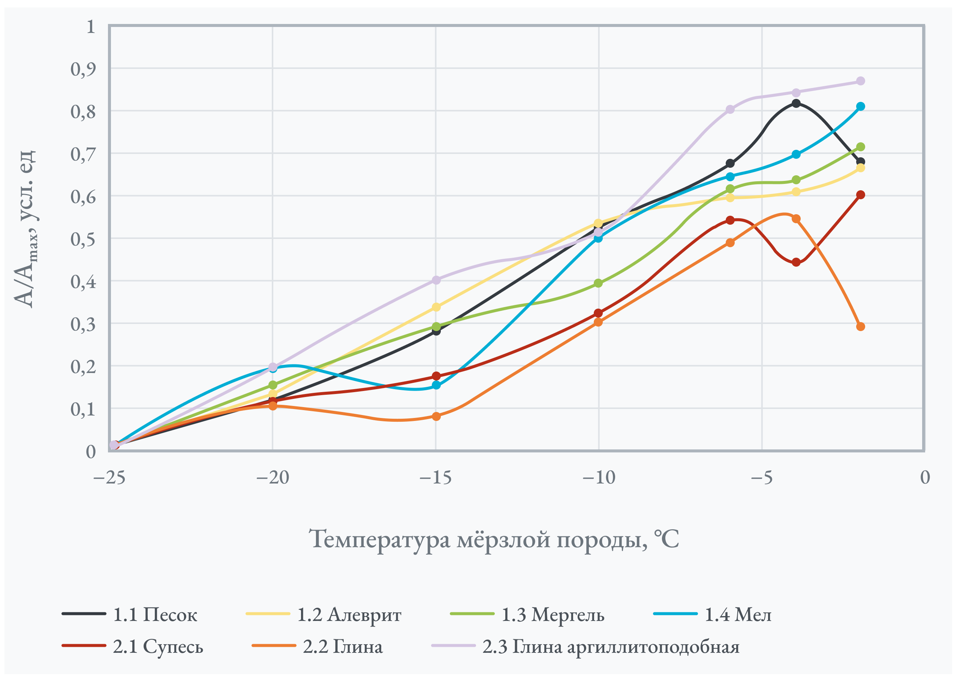
Рисунок 4.9. Относительное снижение коэффициента нелинейной деформации с понижением температуры пород
Ещё один параметр, присутствующий в формуле (3.28) – коэффициент упрочнения мёрзлой породы $m$. Значения данного параметра для всех рассмотренных пород слабо менялись в интервале температур от –6 до –25 °С. При температуре –25 °С наибольшее значение коэффициента упрочнения получено для слоя 1.1 песка (0,45), а наименьшее – для слоя 2.2 глины (0,31).
Приведённый анализ результатов лабораторных исследований представленной выборки пород даёт отчётливое понимание диапазона изменения прочностных или деформационных свойств в зависимости от температуры породы и длительности приложения внешней нагрузки. Учитывая, что распределение температур внутри ЛПО всегда имеет неравномерный характер, данные зависимости далее использовались в статическом расчёте ЛПО с учётом времени крепления стенки ствола (1 сутки).
Основные теплофизические свойства пород при двух температурах (−10 и +10 °С) представлены в таблице 4.2.
Таблица 4.2. Основные теплофизические свойства пород
№ | Порода, интервал глубин, м | Плотность породы, кг/м³ | Естественная влажность породы, кг/кг | Температура начала замерзания воды в породе, °С | Температура испытания образца, °С | Удельная теплоёмкость, Дж/(кг·°С) | Коэффициент теплопроводности, Вт/(м·°С)
1.1 | Песок  27,9−32,6 | 2140 | 0,124 | −0,05 | +10 | 1147 | 2,80
 |  |  |  |  | −10 | 1005 | 2,85
1.2 | Алеврит  39,7−50,1 | 2120 | 0,160 | −0,07 | +10 | 1235 | 2,14
 |  |  |  |  | −10 | 1005 | 2,85
1.3 | Мергель  56,6−64,2 | 2090 | 0,180 | −0,15 | +10 | 1245 | 1,81
 |  |  |  |  | −10 | 1019 | 2,47
1.4 | Мел  90,7−111,8 | 1910 | 0,260 | −0,11 | +10 | 1524 | 1,55
 |  |  |  |  | −10 | 1092 | 2,26
2.1 | Супесь  83,0−90,8 | 2130 | 0,140 | −0,11 | +10 | 1355 | 2,36
 |  |  |  |  | −10 | 1042 | 3,27
2.2 | Глина  145,8−152,0 | 1980 | 0,270 | −0,68 | +10 | 1511 | 1,16
 |  |  |  |  | −10 | 1206 | 1,51
2.3 | Глина  аргиллитоподобная  181,6−195,5 | 1880 | 0,290 | −0,65 | +10 | 1308 | 0,88
 |  |  |  |  | −10 | 1145 | 1,21
Экспериментальное определение коэффициентов теплопроводности керна осуществлялось методом стационарного теплового поля. Этот метод основывается на создании стабильного (стационарного) распределения температуры в исследуемом образце и измерении потока теплоты через него. В рамках данного метода важно принимать во внимание возможное перераспределение влаги в образце во время опыта под воздействием градиента температуры, а потому градиенты температуры должны быть минимальными. В то же время общий перепад температуры в образце должен обеспечить необходимую точность опыта.
Пересчёт теплопроводности пород на другие температуры, отличные от −10 и +10 °С, производился с использованием формул (2.9) и (2.8) и экспериментальных кривых зависимостей количества незамёрзшей воды от температуры (рисунок 4.8).
Помимо рассмотренных семи слоёв пород, представляющих типовые литологические разности в интервале замораживания, статический и теплотехнический расчёты ЛПО проводились ещё для десяти слоёв пород, слагающих оставшуюся часть интервала замораживания (0–185 м). Таким образом, интервал замораживания был разделён на 17 укрупнённых слоёв, имеющих различные теплофизические и прочностные свойства.
Теплофизические и прочностные свойства пород, слагающих остальные десять слоёв интервала замораживания, также определялись в рамках лабораторных экспериментов. Однако для остальных слоёв пород экспериментальные исследования были менее детализированными и обеспечивали минимальное количество информации, достаточное для проведения статического и теплотехнического расчётов ЛПО.
  - Технология распределённых измерений температуры породного массива
Измерения температуры пород в их естественном состоянии до начала искусственного замораживания позволяют оценить количество теплоты, которое требуется отвести из породного массива для создания ЛПО заданных размеров, и величину земных теплопритоков к его будущей внешней границе. Естественная температура породы служит в качестве одного из граничных условий в математической модели для численного моделирования процессов теплопереноса в системе «замораживающие колонки – породный массив – шахтный ствол». Её значения становятся известны из результатов термометрии в контрольно-стволовых скважинах, в других скважинах на участке строительства шахтных стволов, например, гидрогеологических, гидронаблюдательных и КТ скважинах (рисунок 4.10). В дальнейшем будут использоваться обозначения КТ1.# и КТ2.#, где # — это номер скважины, для указания её принадлежности к участку строительства скипового ствола (участок № 1) или клетевого ствола (участок № 2) Дарасинского рудника. Это обозначение применяется в случае, если принадлежность скважины не указана напрямую в тексте или если это нужно для упрощения изложения. Так скважина КТ1.1 соответствует скважине КТ1 скипового ствола, а КТ2.1 – скважине КТ1 клетевого.
Измерения температуры в КТ скважинах до начала искусственного замораживания выполняются в обязательном порядке перед монтажом измерительного оптоволоконного кабеля с целью последующей калибровки показаний оптоволоконной системы термометрического контроля состояния ЛПО. Замеры производились скважинными термометрами, например, типа ЛИТАН А-20.60, имеющего погрешность не более ±0,2 °С, на спуске или подъёме с обязательным отстаиванием в точке замера. Время отстаивания определялось временем стабилизации показаний прибора и в жидкой среде не превышает 5–15 минут в зависимости от перепада температур между предыдущей и текущей точками замера.
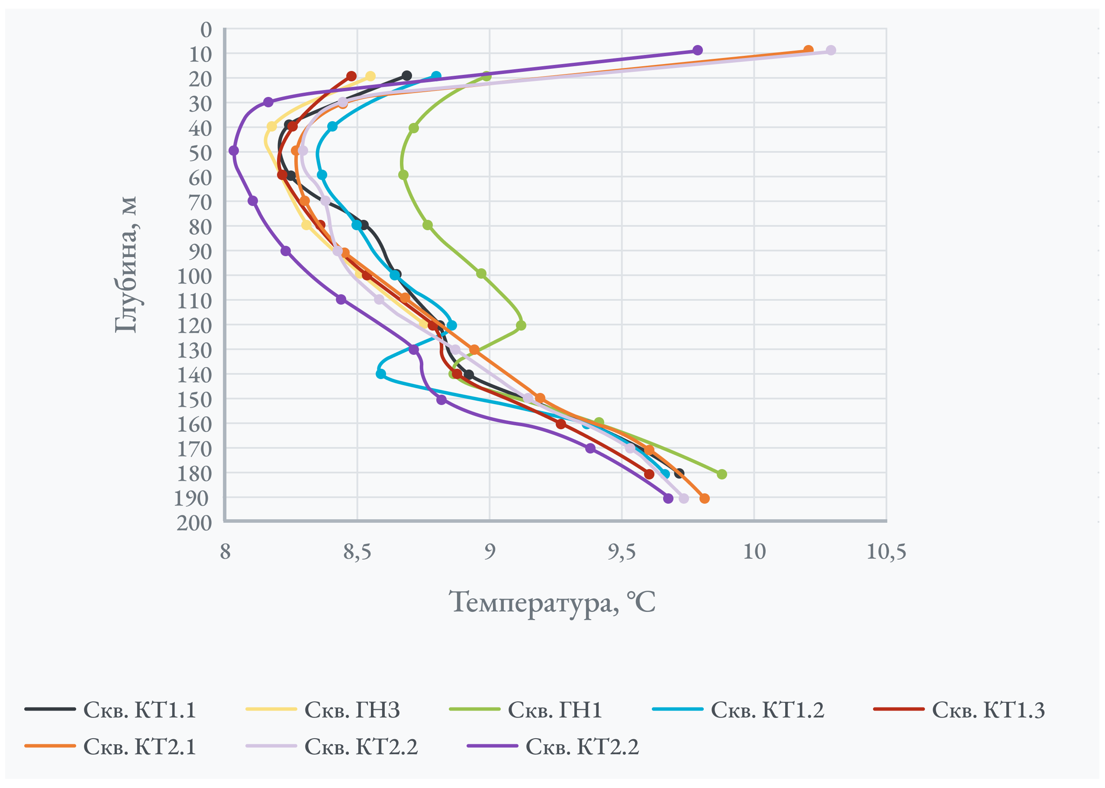
Рисунок 4.10. Распределение естественной температуры пород с глубиной по данным термометрии в КТ и ГН скважинах на участках строительства шахтных стволов Дарасинского рудника до начала искусственного замораживания
Измерения температуры породного массива в процессе искусственного замораживания на участках строительства шахтных стволов рудника Петриковского ГОК и Дарасинского рудника производились при помощи оптоволоконной системы термометрического контроля, основные элементы которой представлены на рисунке 4.11.
Процесс измерения температуры оптоволоконной системой в КТ скважинах основан на явлении обратного рассеяния, которое возникает при прохождении когерентного импульса света, генерируемого лазером, через оптоволокно. При распространении светового импульса вдоль оптоволокна часть света рассеивается назад по трём основным механизмам: Релеевскому рассеянию, Бриллюэновскому рассеянию и Рамановскому рассеянию.
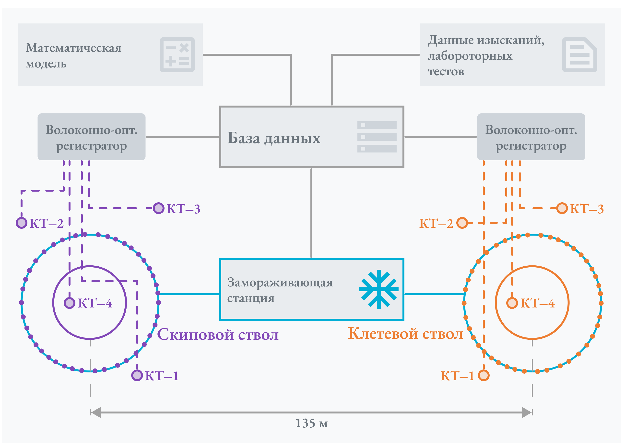
Рисунок 4.11. Расположение замораживающих колонок и контрольно-термических скважин, принципиальная схема оптоволоконной системы термометрического контроля
В процессе работы система генерирует лазерный импульс, который запускается по оптоволоконной линии через первый канал регистратора в прямом направлении. Проходя по линии, свет рассеивается, и часть этого рассеянного света возвращается обратно к регистратору. Регистратор фиксирует характеристики рассеянного света, включая интенсивность и частотный сдвиг. Затем импульс света проходит по линии в обратном направлении через второй канал, и процесс повторяется.
Метод волоконно-оптического непрерывного мониторинга температуры основан на Рамановском рассеянии. Каждое возвращённое рассеянное излучение содержит информацию о температуре в определённой точке вдоль оптоволокна, так как интенсивность антистоксовского компонента обратно рассеянного света изменяется с температурой. Обработка данных с обоих каналов позволяет системе с высокой точностью измерить температуру вдоль всей длины оптоволоконной линии, с учётом ослабления сигнала и других влияющих факторов.
Система контроля включает следующие структурные элементы:
- Оптоволоконный измерительный кабель, проложенный в КТ скважинах и шпурах.
- Волоконно-оптический регистратор (интеррогатор), который сканирует оптические линии и преобразует излучение обратного рассеяния вдоль световода в температуру.
- База данных для хранения температурной динамики пород и параметров работы замораживающей станции шахтных стволов.
- Автоматизированное рабочее место специалиста, включающее модель термодинамических процессов в породном массиве.
На рисунке 4.11 представлена схема взаимодействия всех структурных элементов автоматизированной системы контроля ЛПО.
Управляющий блок требует постоянного подключения к источнику электропитания и защиты от агрессивных внешних воздействий, поэтому он размещён в диспетчерской замораживающей станции. В состав блока входят волоконно-оптический регистратор, управляющий компьютер, клиентский компьютер (с которого диспетчер замораживающей станции может анализировать текущие данные о температурах в КТ скважинах) и GSM-модем для беспроводной передачи данных на удалённый аналитический сервер для их последующей обработки и интерпретации. Управляющий блок может быть подключён к сети рудника посредством кабельного соединения для прямой передачи необработанных данных удалённым пользователям.
Магистральные оптоволоконные кабели проложены от DTS регистратора до кроссовых шкафов на участках строительства шахтных стволов, расположенных в галерее замораживающих колонок. В кроссовом шкафу магистральное оптоволокно соединяется с измерительным, проложенным в КТ скважинах.
DTS оборудование Silixa Ultima, использованное в качестве регистратора на Петриковском ГОК и Дарасинском руднике, обеспечивает двухканальный режим измерений: один канал работает в прямом направлении, другой – в обратном. Оптоволоконная линия, проходящая через КТ скважины, замкнута и подключена к обоим каналам регистратора. Лазерный импульс света запускается через первый канал по линии в прямом направлении и затем через второй канал – в обратном. Обратно рассеянное излучение регистрируется первым каналом в прямом направлении и вторым – в обратном. Таким образом, за несколько секунд обработчик получает два сигнала, несущих идентичную информацию о температуре оптоволокна, но с разной степенью затухания. Первый сигнал имеет максимальную амплитуду вблизи первого канала и минимальную у второго, а второй сигнал – наоборот.
Двухканальный режим измерений обеспечивает более высокую точность и детализацию данных, так как совместная обработка двух сигналов компенсирует их затухание с удалением от измерителя вдоль кабеля. Максимум затухания комплексного сигнала располагается в середине линии, а не в её конце. В случае повреждения одного из оптических волокон измерения могут быть продолжены с меньшей точностью в одноканальном режиме до места разрыва. При нормальной работе система Silixa Ultima обеспечивает повторяемость измерений температуры с погрешностью ±0,2 °С, чувствительность к изменениям температуры вдоль оптоволокна 0,1 °С и пространственную разрешающую способность не более 0,25 м при длине линии до 10 км.
  - Динамика температур в контрольно-термических скважинах
Распределение температур по длине КТ скважины (термограмма) позволяет на качественном (визуальном) уровне оценить развитие процесса теплопереноса в породном массиве (рисунок 4.12). Вид температурных кривых зависит от особенностей геологического разреза. Различные слои пород обладают разными теплофизическими и влажностными характеристиками, следовательно, скорость распространения теплоты в них также различна. Данный факт обуславливает вертикальную неоднородность распределения температур.
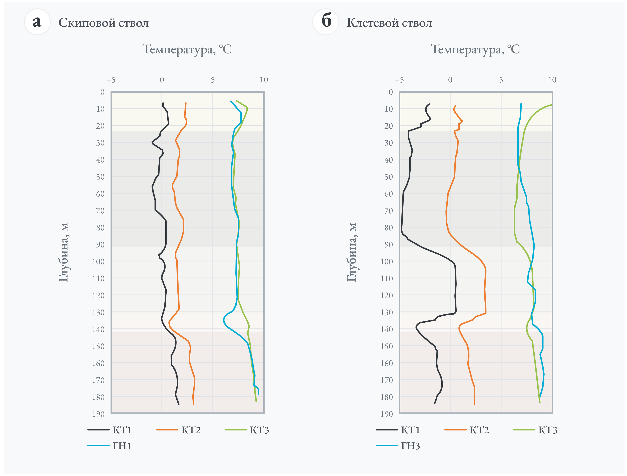
Рисунок 4.12. Распределение температур в КТ и ГН скважинах по показаниям DTS системы на участках строительства скипового (а) и клетевого (б) шахтных стволов в период формирования ЛПО. Заливкой показаны основные слои геологического разреза
Температурные кривые, представленные на рисунке 4.12 и характеризующие скорость распространения теплоты в разных слоях породного массива, отчётливо отражают существенное различие в строении геологического разреза на участках строительства двух шахтных стволов Дарасинского рудника. Так, в распределении температур в КТ скважинах скипового ствола отсутствует характерное замедление, отвечающее мощному слою мела писчего в условиях клетевого ствола. Толща отложений палеодолины отмечается более дифференцированным характером температурных кривых, что свидетельствует о неравномерном переслаивании пород с существенно различными теплофизическими свойствами. Породы, обладающие низкой температуропроводностью и высоким влагосодержанием, в целом замораживаются медленнее, чем обладающие высокой температуропроводностью и низким влагосодержанием.
С увеличением размеров ЛПО скорость отвода теплоты из породного массива к замораживающим колонкам снижается. Также уменьшается скорость понижения температуры массива вокруг каждой КТ скважины, что отражается в расстоянии между термограммами, зарегистрированными с периодичностью, например, в 1 месяц, как продемонстрировано на рисунке 4.13. Кривые сглаживаются, дифференциация слоёв с различными теплофизическими свойствами снижается.
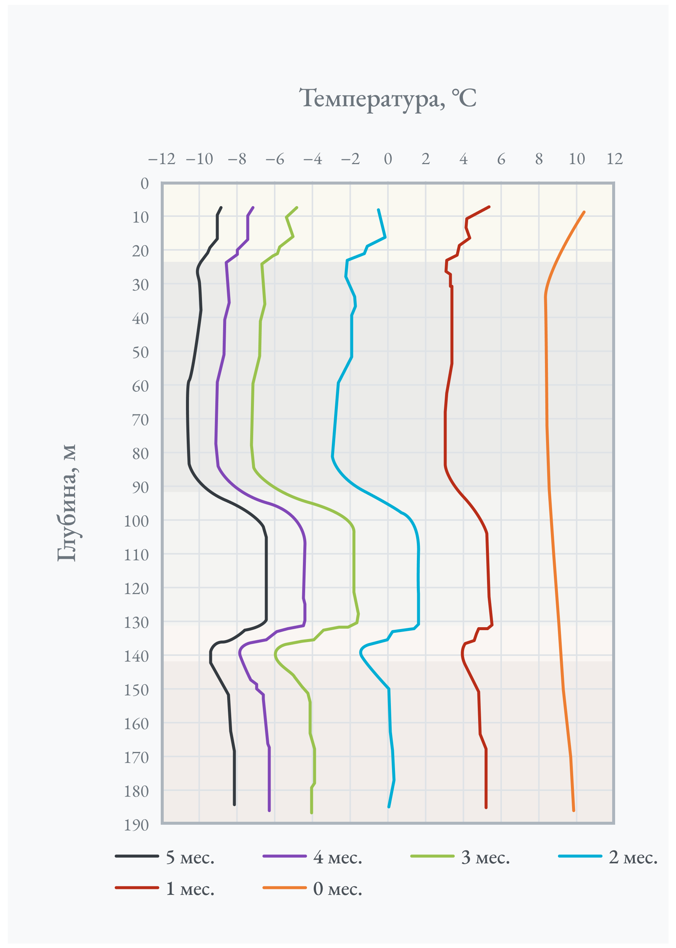
Рисунок 4.13. Динамика температур с интервалом 1 месяц по показаниям DTS системы в скважине КТ1 на участке строительства клетевого ствола
Рассмотрим изменение температуры в КТ скважинах на трёх отметках, соответствующих серединам укрупнённых литологических разностей – слоёв геологического разреза на участке строительства клетевого ствола Дарасинского рудника: (а) песок, супесь на отметке –53,0 м; (б) мел писчий на отметке –112,7 м и (в) глина плотная на отметке –160,4 м. На рисунке 4.14 графики температур для указанных отметок представлены в совокупности с графиком изменения температуры хладоносителя в замораживающих колонках, что позволяет соотнести изменения с различными этапами искусственного замораживания.
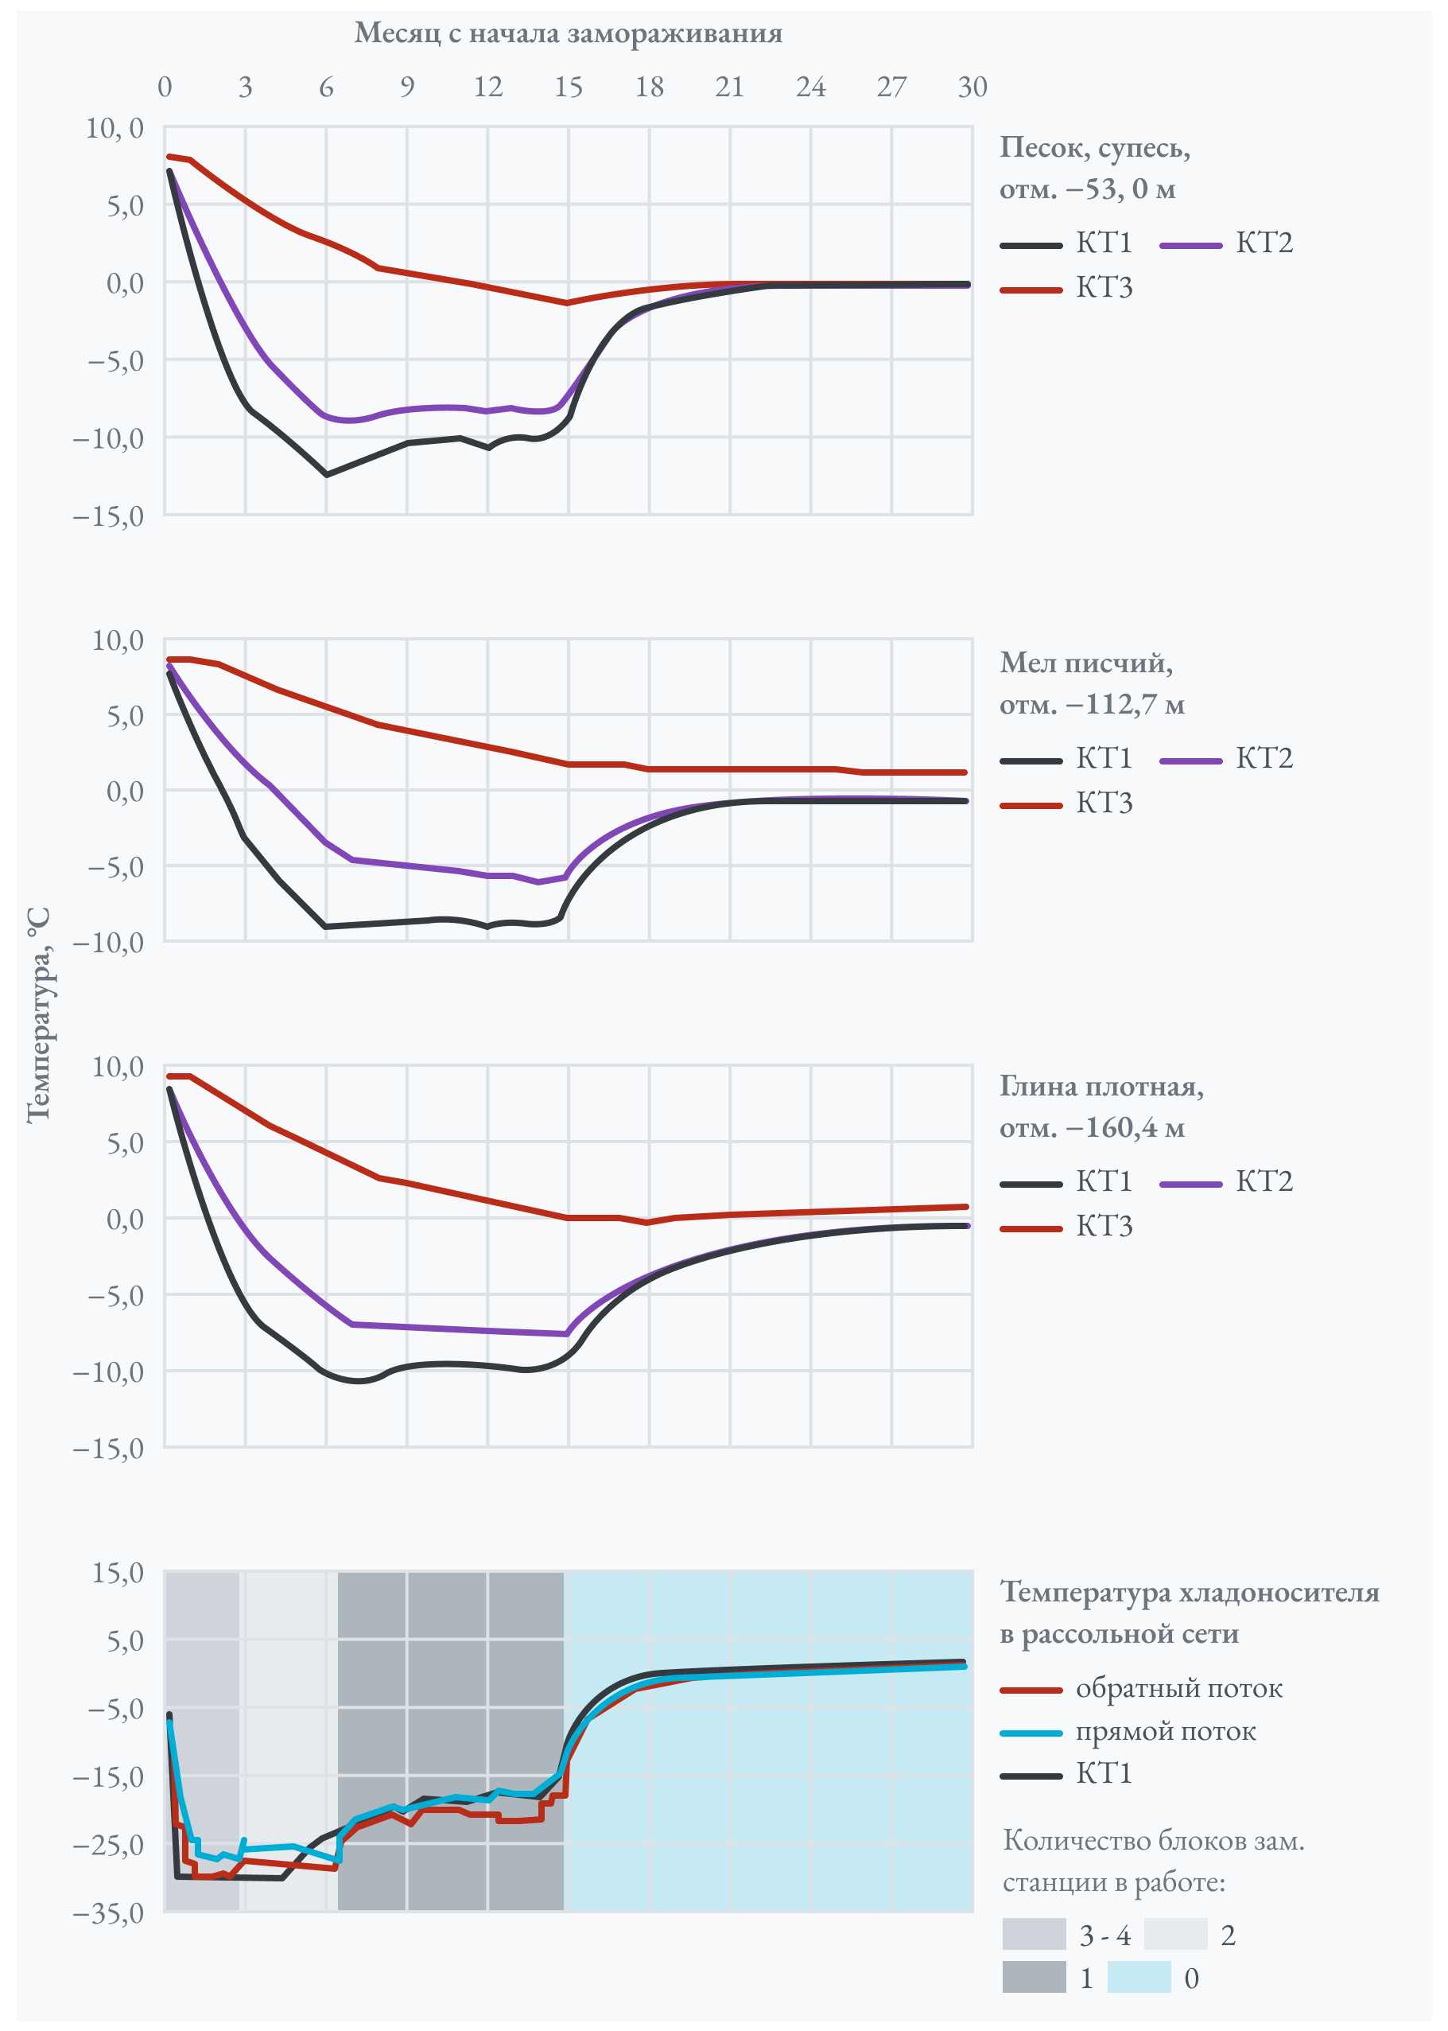
Рисунок 4.14. Изменение температуры в КТ скважинах на заданных отметках в различных слоях пород в процессе формирования, поддержания и оттаивания ЛПО
Изначально технологический процесс искусственного замораживания планировалось разделить на три этапа: (1) активное замораживание, или формирование ЛПО; (2) пассивное замораживание, или поддержание уже сформированного ЛПО; (3) оттаивание ЛПО при подготовке к гидроизоляции ствола.
В ходе работ была предложена и реализована новая концепция, предусматривающая поэтапное проведение горных работ по мере достижения требуемых параметров ЛПО в заданных интервалах разреза (подробное описание дано в главе 6). Это позволило оптимизировать строительство и сгладить переход между этапами формирования и поддержания ЛПО. Управление режимом работы замораживающего комплекса осуществлялось как путём переключения установок холодильного оборудования, регулирующих температуру прямого потока хладоносителя в рассольной сети, так и поочерёдным отключением блоков замораживающей станции, что приводило к значительной экономии энергии.
Очевидно, что такие породы, как мел и глина, обладая низкой теплопроводностью, высокой теплоёмкостью и влагосодержанием, медленнее реагируют на изменения температуры хладоносителя в замораживающих колонках. Это отражается в более плавных кривых изменения температуры по сравнению с песчаными и супесчаными породами, где тепловая инерционность менее выражена.
Интересен тот факт, что динамика изменения температуры в КТ скважинах (рисунок 4.13) определяется не только теплофизическими свойствами породы, но и расположением КТ скважины, особенно её удалённостью от замораживающих колонок. Удалённость скважин: КТ1 – 1,5 м, КТ2 – 2,25 м, КТ3 – 6,0 м.
Наиболее близко расположенная к замораживающим колонкам скважина КТ1 демонстрирует большую чувствительность к изменениям режима работы замораживающего комплекса, поэтому её можно использовать для оценки средней температуры и толщины ЛПО по изотермам прочной породы (в нашем случае –10 °С). В то время как наиболее удалённая КТ3 позволяет надёжно отслеживать продвижение внешней границы мёрзлой породы по температуре начала её замерзания в поровом пространстве.
При повышении температуры хладоносителя температура в ближайшей к замораживающим колонкам скважине КТ1 начинает повышаться спустя короткое время. В скважине КТ2 этот процесс происходит с небольшой задержкой, тогда как в КТ3 температурные значения продолжают следовать прежней однонаправленной динамике. Повышение температуры в скважине КТ1 уже является индикатором повышения средней температуры ЛПО. Однако оценить текущее состояние ЛПО в каждый момент времени на основе разнонаправленной динамики температур в КТ скважинах визуально (на качественном уровне) крайне сложно. Для этого используется теплофизическое моделирование, которое в рамках принятых модельных представлений позволяет установить распределение температур во всём породном массиве, окружающих будущую или уже пройденную горную выработку.
  - Выявление фильтрационного потока подземных вод
На распределение температур в каждой отдельной контрольной скважине на одном участке строительства ствола в разной степени влияют процессы, характеризующиеся пространственной анизотропией. Например, направленное движение подземных вод через участок искусственного замораживания или проникновение тампонажного раствора через ослабленные участки ЛПО. Это даёт дополнительные возможности для извлечения информации о таких явлениях на основе детальных показаний оптоволоконной системы термометрического контроля и позволяет своевременно корректировать технологические процессы.
Рассмотрим пример аномальной динамики температур, выявленной при строительстве скипового ствола Дарасинского рудника. В слое песчаника на глубине 130–143 м, выстилающем дно палеодолины, в начальный период формирования ЛПО с помощью оптоволоконной системы термометрического контроля была обнаружена температурная аномалия (рисунок 4.15): температуры в скважинах ГН1.1, расположенной внутри контура проходки ствола, и КТ1.2, расположенной к западу от замораживающих колонок (см. миникарту на рисунке 2.14), снижались быстрее, чем в вышележащих и нижележащих слоях. В других контрольных скважинах такая динамика не наблюдалась. Скважины ГН1.1 и КТ1.2 находились на большем удалении от контура замораживающих колонок, чем КТ1.1.
Такая динамика температур противоречила обычному процессу кондуктивного теплопереноса и могла быть объяснена только воздействием процесса массопереноса. Были рассмотрены две основные гипотезы, объясняющие возникновение температурной аномалии: (1) утечка рассола из замораживающих колонок, расположенных ближе всего к скважинам КТ1.2 и ГН1.1; (2) направленная фильтрация подземных вод в этом слое пород.
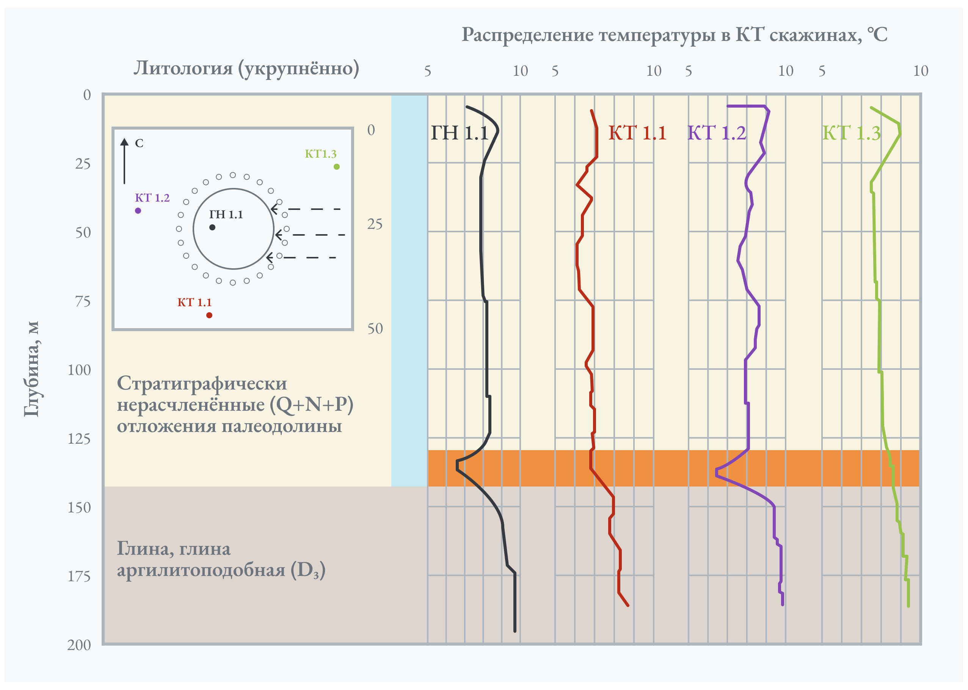
Рисунок 4.15. Температуры в КТ скважинах скипового ствола Дарасинского рудника в период формирования ЛПО спустя 1,5 месяца с начала замораживания
После проверки герметичности рассольной сети гипотеза об утечке рассола (1) не подтвердилась. В случае подтверждения гипотезы о направленной фильтрации подземных вод (2) наиболее вероятным представлялось движение воды с востока на запад, что объясняло минимальные температурные искажения в скважине КТ1.1, расположенной к югу от центра ствола, то есть перпендикулярно направлению движения подземных вод через контур замораживающих колонок.
Эта гипотеза удачно объясняла выявленную температурную аномалию. Вода, поступавшая со стороны скважины КТ1.3, проходила через восточный сегмент контура замораживающих колонок, охлаждалась и достигала скважины ГН1.1, вызывая температурное отклонение более чем на 1°С по сравнению с вышележащими и нижележащими слоями пород. Далее, двигаясь в направлении скважины КТ1.2 через западный сегмент контура замораживающих колонок, охлаждённая вода создавала аналогичную температурную аномалию. Подтверждением гипотезы должно было служить появление аналогичной, но противоположной по знаку аномалии в скважине КТ1.3 спустя некоторое время, обусловленной постоянным притоком тёплых вод с востока, препятствующим понижению температуры в этом направлении.
Рассматривая температурные кривые, полученные с помощью системы DTS спустя 8 месяцев с начала искусственного замораживания (рисунок 4.16), можно отметить, что данная гипотеза подтвердилась. На температурной кривой скважины КТ1.3 сформировалась характерная положительная аномалия с относительной амплитудой более 3 °С, которая ранее не наблюдалась. В то время как аномалия в скважине КТ1.2 уменьшилась по амплитуде, что объяснялось смыканием ЛПО и прекращением фильтрации подземных вод через контур замораживающих колонок, поскольку её поддержание в этом случае обеспечивалось лишь за счёт тепловой инерции при продолжающемся кондуктивном теплопереносе.
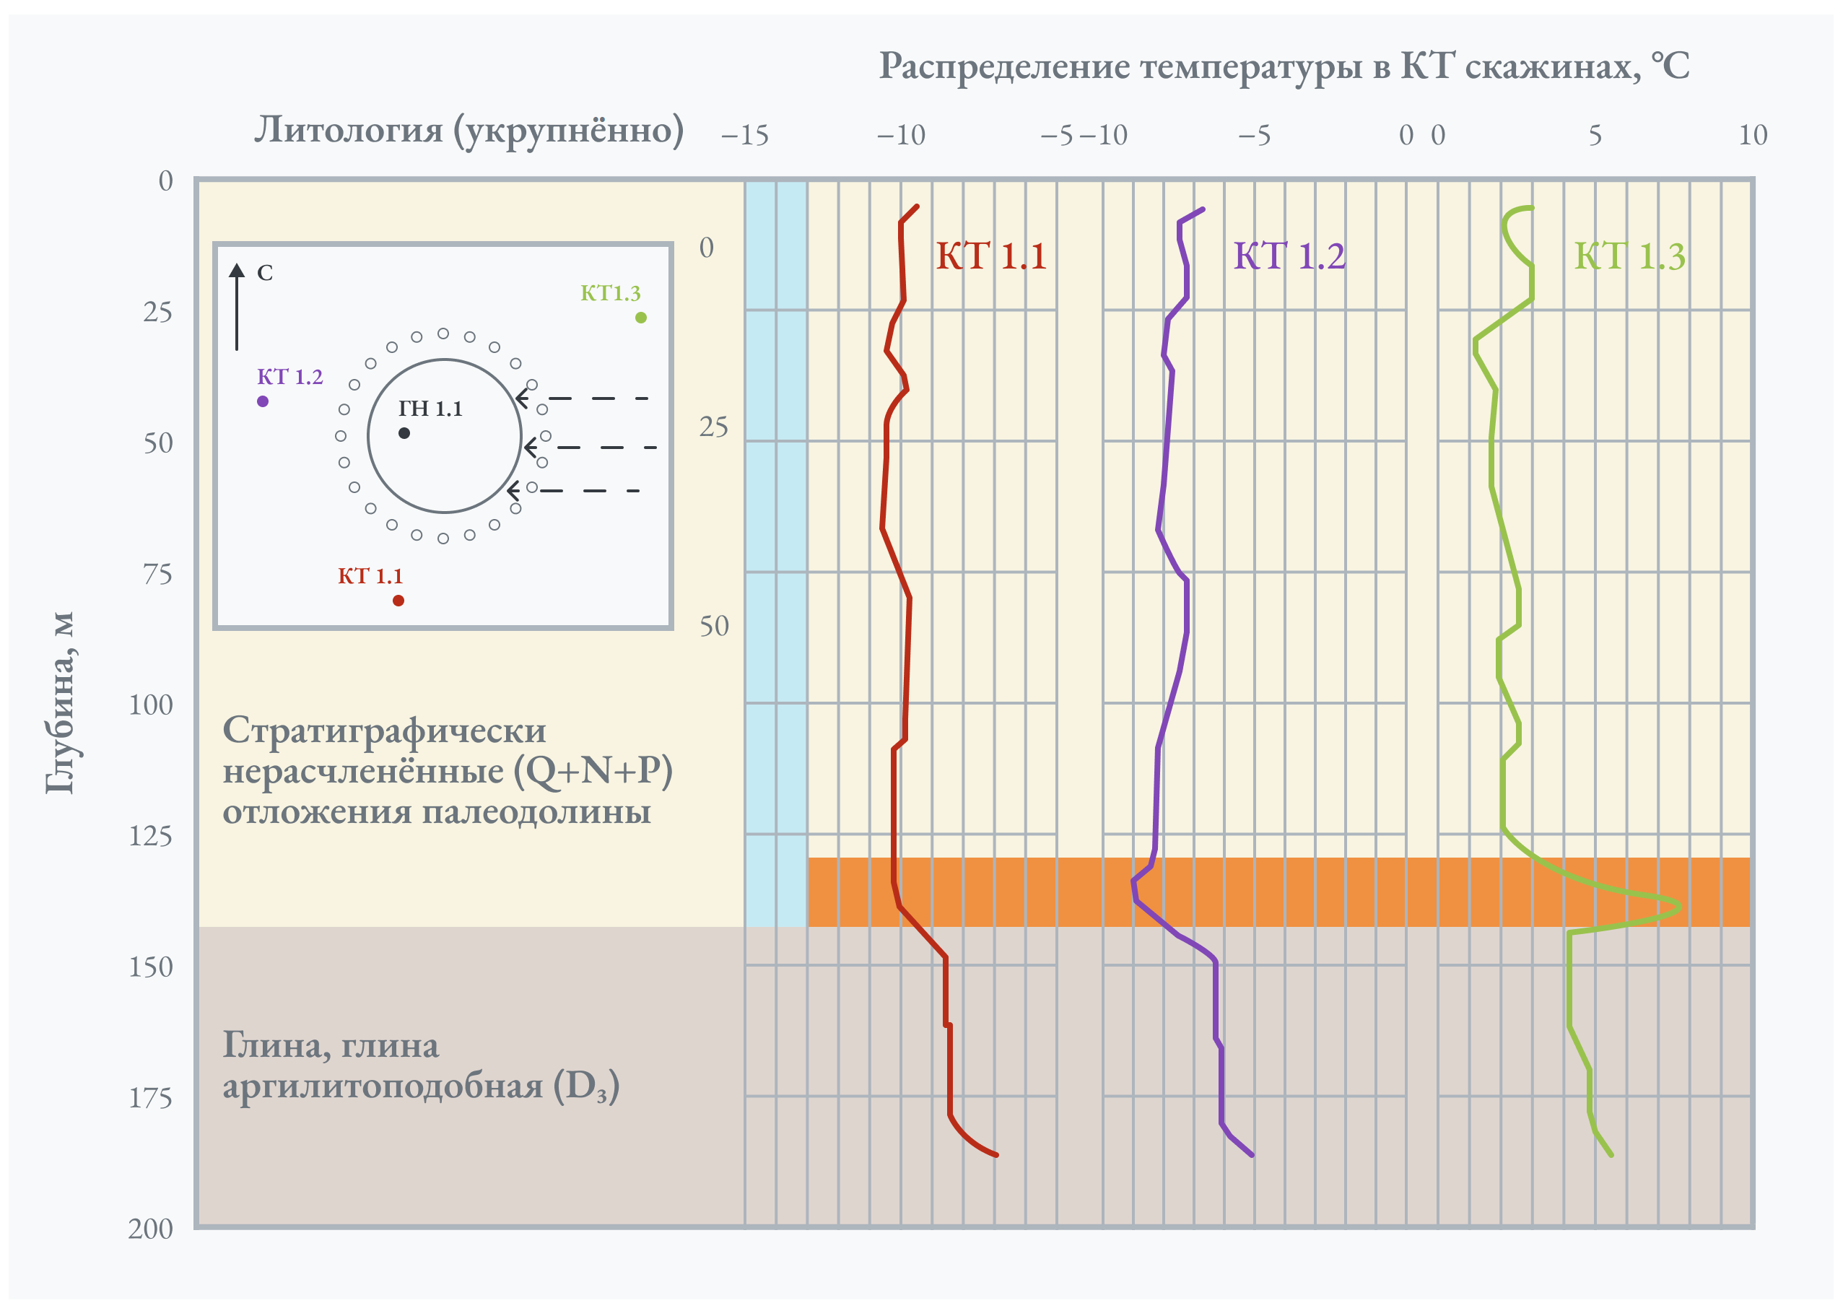
Рисунок 4.16. Температуры в КТ скважинах скипового ствола Дарасинского рудника в период поддержания ЛПО спустя 8 месяцев с начала замораживания
Измерения в скважине ГН1.1 к этому времени были недоступны, так как она была ликвидирована до начала проходки ствола. Впоследствии, в ходе теплофизического моделирования была определена скорость фильтрации подземных вод (скорость Дарси), соответствующая результатам температурных измерений, которая составила 3 мм/сутки.
  - Анализ временной динамики поля температур в замороженных породах
Экспериментальные измерения температуры в КТ скважинах использовались для уточнения параметров математической модели тепломассопереноса в процессе замораживания породного массива на обоих рассматриваемых рудниках. Первоначально модель была разработана на основе проектных данных системы замораживания и параметров, определённых в ходе лабораторных испытаний образцов пород. Однако достоверность этой модели могла быть гарантирована только после сопоставления расчётных температур с данными измерений в КТ скважинах. По итогам проведённого сопоставления теплофизические свойства, используемые в модели, были откалиброваны на предмет минимизации среднеквадратических расхождений между рассчитанными температурами и измеренными данными в КТ скважинах.
Модель позволила восстановить температурное поле во всём объёме замораживаемых пород на основе данных из отдельных КТ скважин, а также исследовать временную динамику этого поля. Были изучены переход от стадии активного замораживания к стадии поддержания фиксированной толщины ЛПО (пассивное замораживание) и последующая стадия оттаивания пород (детали которой будут рассмотрены в следующем параграфе).
Для моделирования различных стадий замораживания использовались временные зависимости расхода и температуры хладоносителя, измеренные на входе и выходе из замораживающих колонок. Эти зависимости представлены ранее на рисунке 4.13.
Начальные значения всех теплофизических свойств породного массива, использованных в расчётах, были определены на основе лабораторных исследований образцов пород, результаты которых приведены в таблице 4.2. Всего в интервале замораживания в интервале глубин от 0 до 185 м выделено 17 различных слоёв пород, однако здесь мы сосредоточим внимание только на трёх: песок (слой № 1.1), супесь (слой № 2.1) и глина (слой № 2.2). В процессе натурного мониторинга начальные теплофизические свойства корректировались.
Рассчитанные распределения температуры представлены на рисунке 4.17 для всех трёх слоёв и нескольких моментов времени – 4, 8, 14 и 20 месяцев. Момент времени 4 месяца примерно соответствует переходу от стадии активного к стадии пассивного замораживания. Момент времени 14 месяцев соответствует концу стадии пассивного замораживания, а момент времени 20 месяцев – оттаиванию. На рисунке 4.18 представлены графики средней температуры ЛПО и толщины ЛПО в различные моменты времени.
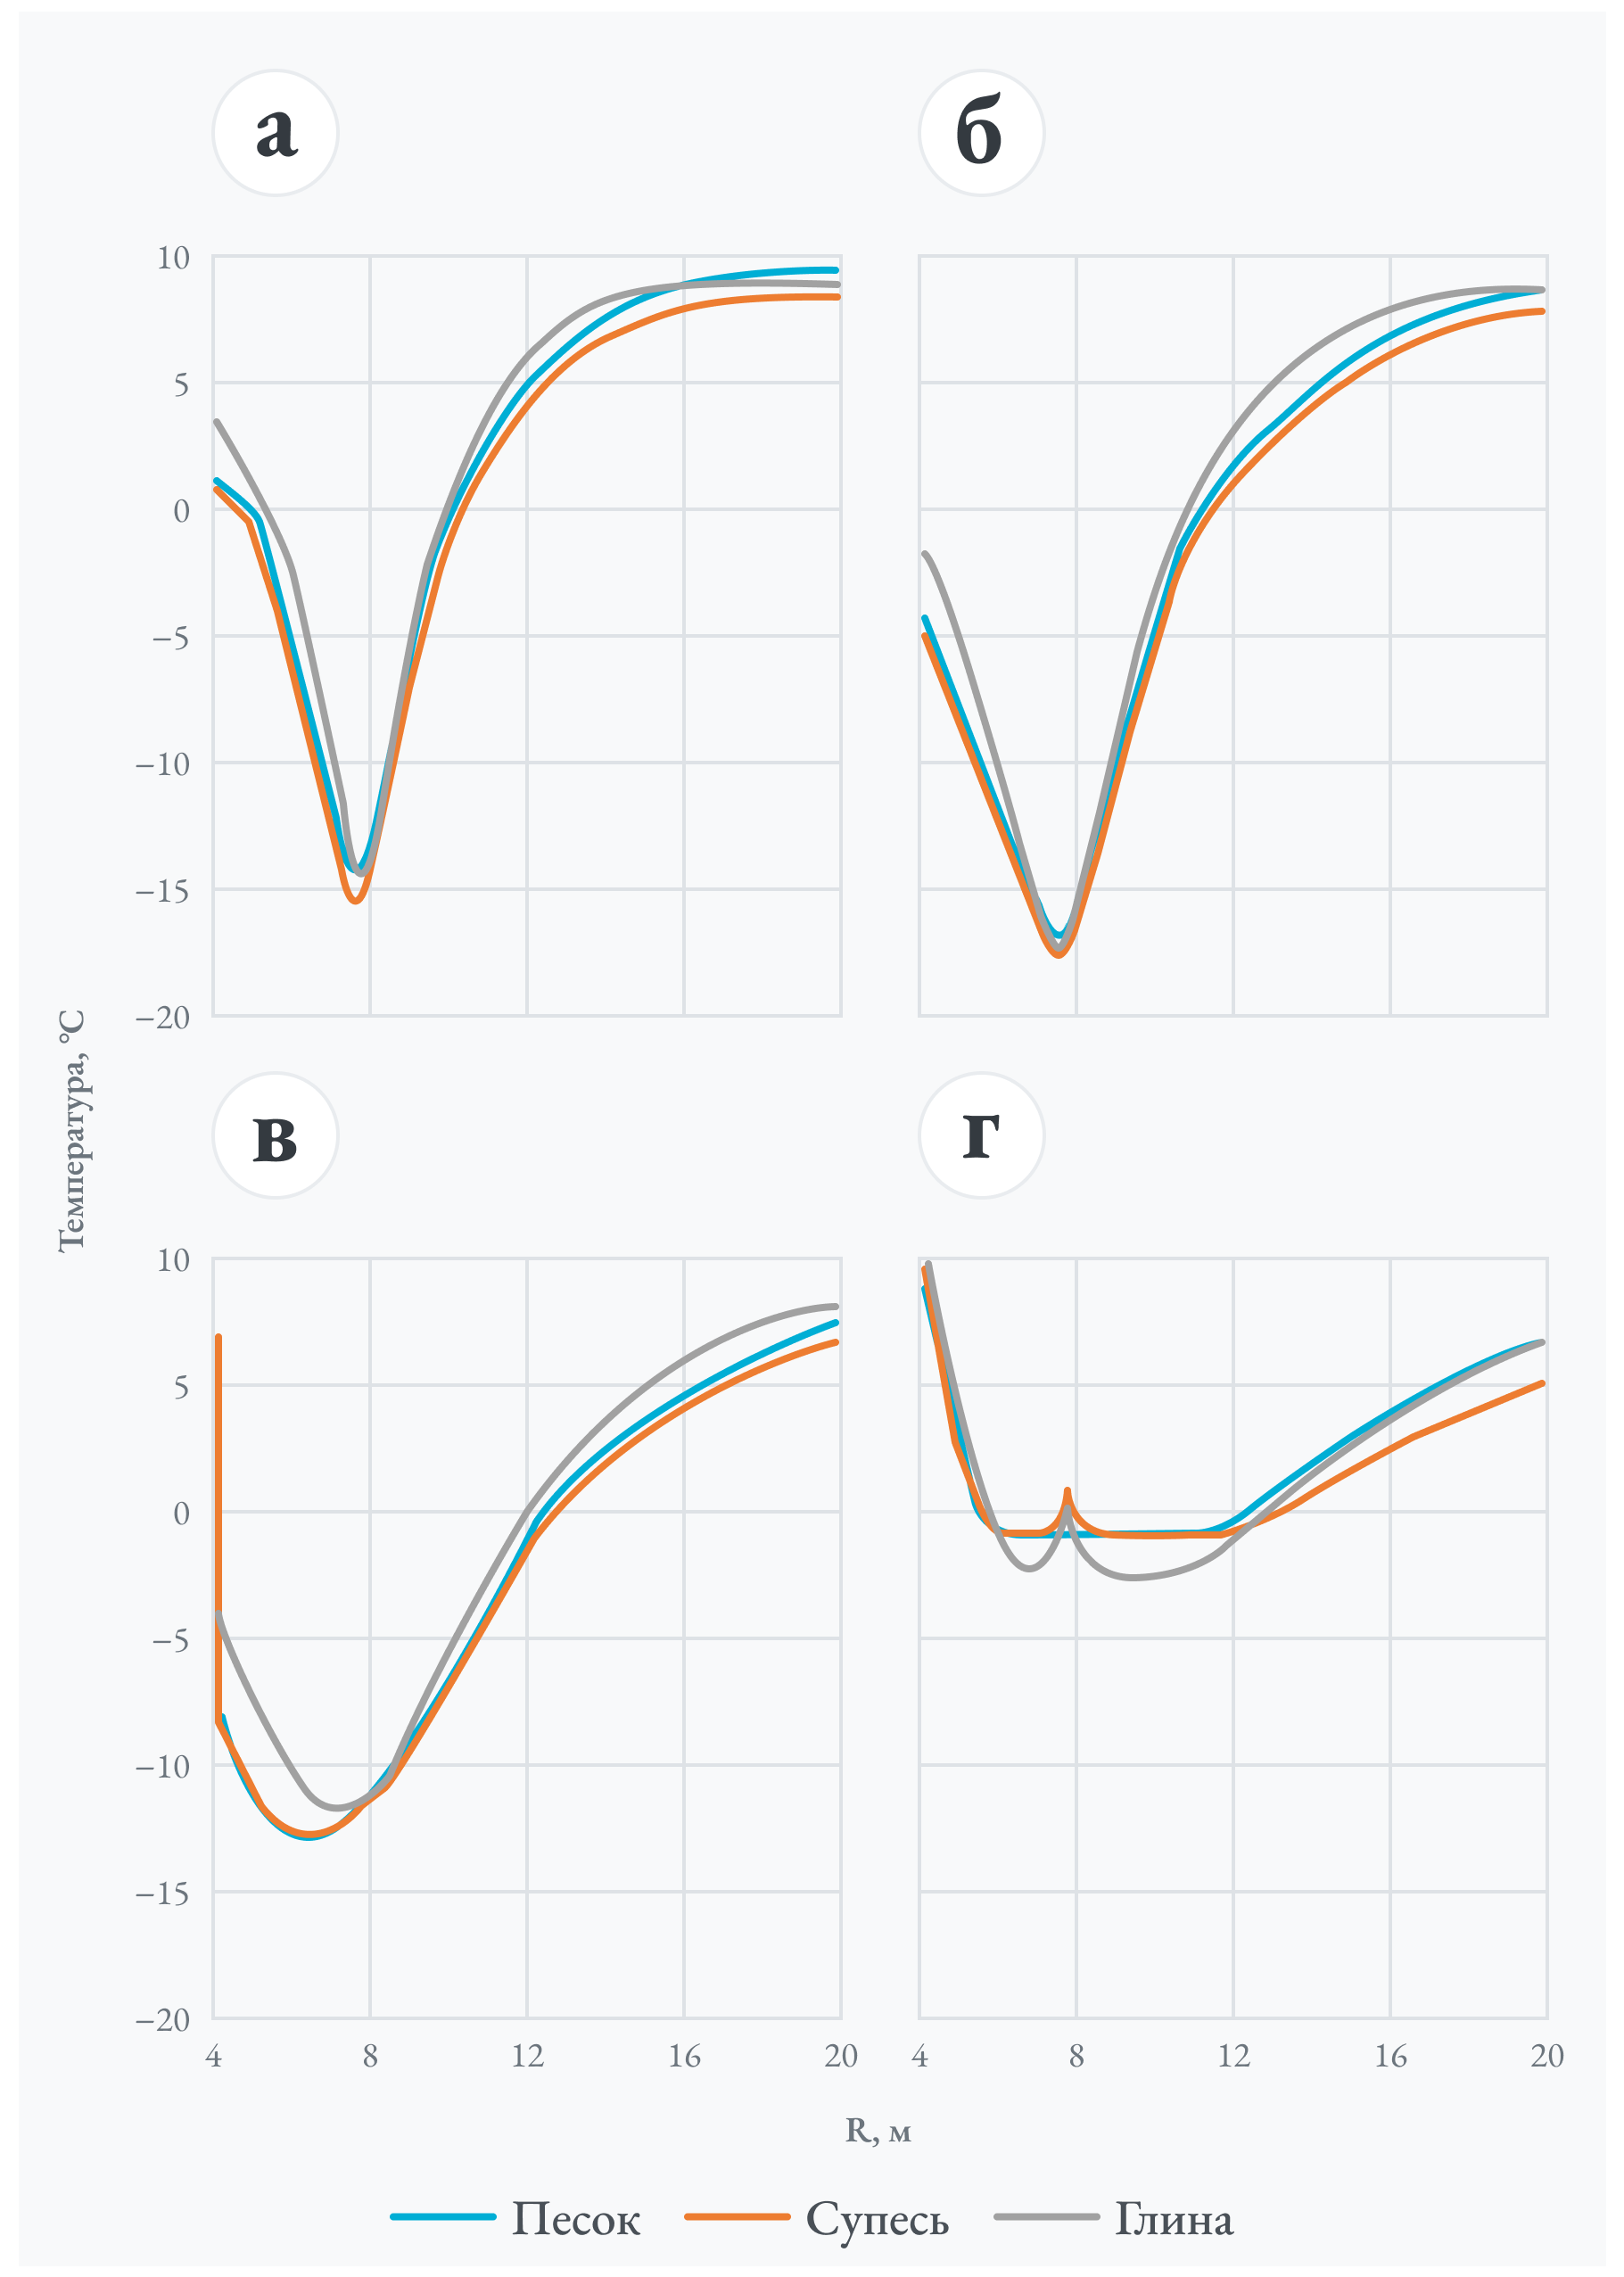
Рисунок 4.17. Радиальные распределения температуры вдоль срединного среза ЛПО (замковая плоскость) в моменты времени 4 месяца (а), 8 месяцев (б), 14 месяцев (в) и 20 месяцев (г)

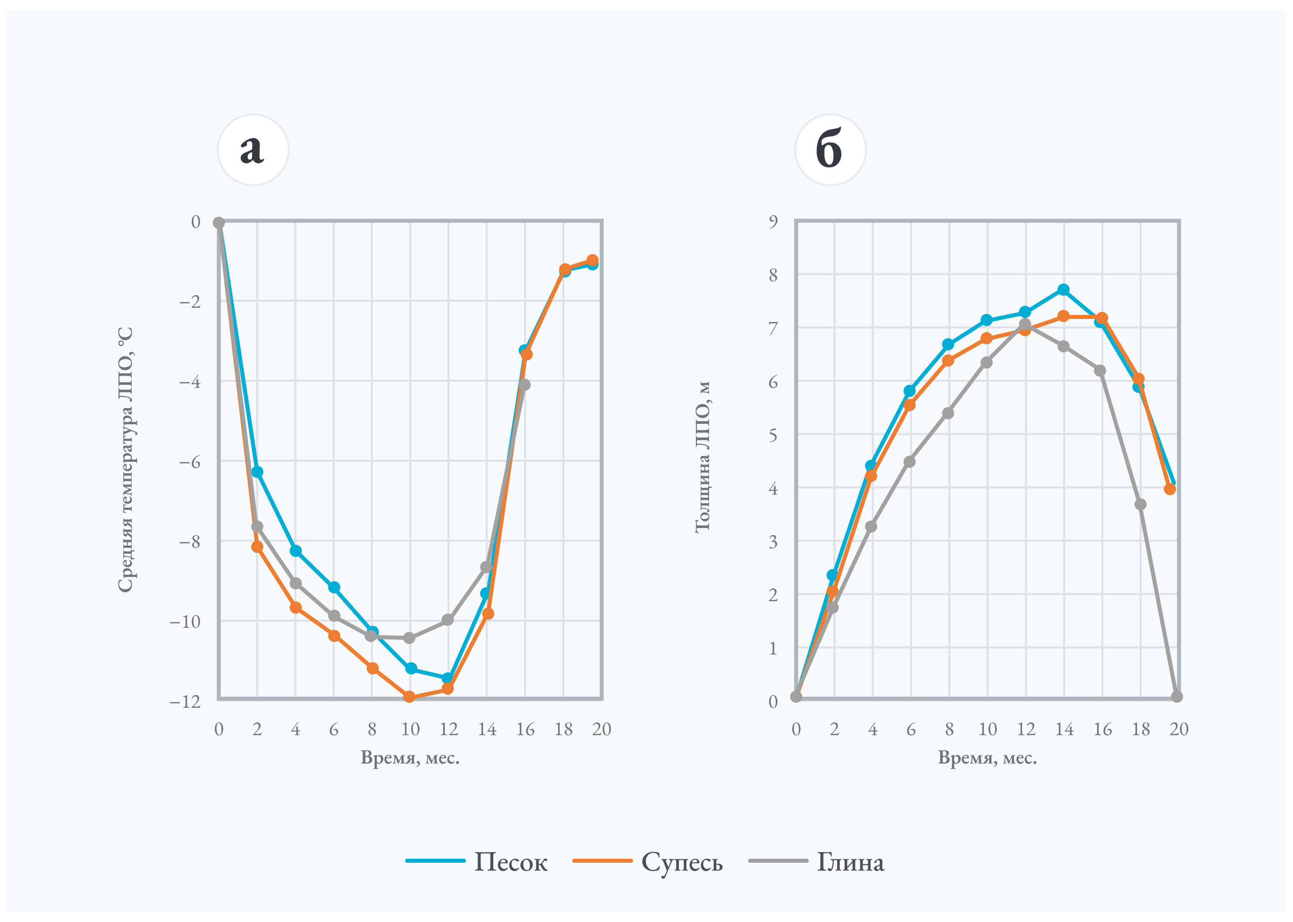
Рисунок 4.18. Временные зависимости средней температуры (а) и толщины (б) ЛПО для трёх различных слоёв пород
Средняя температура ЛПО рассчитывалась путём пространственного усреднения поля температур в области с температурами ниже температуры начала кристаллизации соответствующего слоя. Толщина ЛПО рассчитывалась по соответствующей для каждого слоя изотерме температуры «полной» кристаллизации. В данном случае термин «полная» кристаллизация является условным – под ним мы понимаем такую температуру, при которой кристаллизовалось более 2/3$Δw_{общ}$ воды. Здесь $Δw_{общ}$ – изменение количества жидкой поровой воды в породе в результате понижения её температуры от 0 до −25 °С (это соответствует всему исследуемому промежутку отрицательных температур в рамках лабораторных экспериментов). Зона $R<$ 4 м не отображена на графиках, поскольку она соответствует зоне строящегося ствола, а при расчёте толщины ЛПО она не учитывается.
Если на стадии активного замораживания пород (рисунок 4.17а) разница температур и градиент температур в зоне ЛПО максимальны, то с течением времени за счёт постепенного промораживания пород градиент уменьшается (рисунок 4.17б), а после снижения холодильной мощности замораживающей станции в фазе пассивного замораживания разница температур в зоне ЛПО становится ещё ниже (рисунок 4.17в). Это влияет на среднюю температуру ЛПО (см. рисунок 4.18а) и, следовательно, на среднюю прочность замороженных пород.
Следует также отметить, что минимальные температуры на кривых на рисунке 4.17 всегда выше температуры замораживающего рассола, что связано с термическим сопротивлением рассола в пограничном слое вблизи стенки колонки, термическим сопротивлением пород между стенкой замораживающей колонки и замковой плоскостью ЛПО.
Из рисунка 4.18б видно, что толщина ЛПО для песка и супеси увеличивается в течение первых 14 месяцев, после чего начинает снижаться до конца моделируемого периода. К конечному моменту времени она становится примерно равной толщине ЛПО на конец четвёртого месяца с момента начала замораживания. В то же время толщина ЛПО для глины возрастает до 12 месяцев, а затем стремительно снижается вплоть до нуля к концу времени моделирования. Это связано с тем, что из всех трёх слоёв у глины толщина ЛПО считается по наиболее низкой температуре «полной» кристаллизации –5 °С, которую труднее поддерживать системе замораживания в пассивном режиме. В модели также учитывается то, что в интервале между 10 и 12 месяцами в рассматриваемых слоях пород проходится шахтный ствол – появляются теплопритоки со стороны воздушного пространства ствола.

Особенности оттаивания пород
  - Способы оттаивания пород
Оттаивание (размораживание) пород вокруг построенного ствола с применением циркуляции хладоносителя по технологической реализации условно можно разделить на:
- пассивное оттаивание, предусматривающее только циркуляцию хладоносителя в замораживающих колонках без учёта его искусственного подогрева;
- активное оттаивание, которое предусматривает применение нагревательного оборудования для искусственного повышения температуры циркулирующего хладоносителя;
- комбинированное оттаивание, при котором последовательно используются первые два способа.
Необходимо отметить, что при пассивном оттаивании пород, в отличие от традиционного естественного оттаивания, циркуляция хладоносителя не прекращается.
Активное оттаивание позволяет ускорить процесс ликвидации ЛПО, однако ввиду значительных перепадов температуры пород не исключены температурные деформации крепи шахтного ствола [39]. Пассивное оттаивание исключает недостатки активного, при этом время достижения естественного состояния породного массива, как показывает практика, может длиться более 2 лет.
При применении комбинированного оттаивания на первом этапе за счёт циркуляции хладоносителя в замораживающих колонках без включения нагревательного оборудования обеспечивается плавное повышение температуры пород по высоте и окружности ствола. В итоге скачкообразного увеличения нагрузки на крепь не происходит. На втором этапе после достижения определённой температуры хладоносителя включается нагревательное оборудование, за счёт работы которого осуществляется нагрев пород.
Комбинированный способ оттаивания целесообразно использовать для повышения безопасности ведения горных работ и качества выполнения технологических операций при сооружении крепи ствола. Например, в период выполнения контрольного тампонажа затюбингового пространства ствола, когда необходимо сохранить сплошность ЛПО с учётом создания требуемой оттаявшей приконтурной зоны, производится пассивное размораживание. Далее после завершения работ по гидроизоляции ствола для стабилизации температурного режима породного массива переходят к активному оттаиванию.
  - Система контроля температур бетонной крепи и окружающих её пород
Основной задачей стадии оттаивания ЛПО является подготовка закрепного пространства к производству тампонажных работ по консолидации массива и окончательной гидроизоляции ствола. Необходимым условием для тампонажных работ является размораживание породы на расстояние 0,5–1,0 м от её контакта с передовым бетоном и нагрев до температуры от +2 °С до +5 °С в зависимости от применяемого состава тампонажного раствора. Существенное влияние на размораживание породы за крепью оказывает проветривание ствола нагретым воздухом. Поскольку КТ скважины находятся на внешнем контуре ЛПО и на значительном удалении от крепи, процесс размораживания породы за ней не отражается в показаниях размещённого в них измерительного оптоволокна. Для контроля размораживания закрепного пространства в крепи ствола производится бурение термометрических шпуров, в которых производятся измерения температуры массива.
Термометрические шпуры глубиной 2–3 м пробурены через технологические отверстия в тюбинговой крепи. Помещаемые в них скважинные датчики состоят из внутренней стальной направляющей трубы с намотанным на неё оптоволокном того же типа, что и в КТ скважинах. Внешняя стальная труба защищает оптоволокно от случайного повреждения (см. рисунок 4.19). Конструкция такого датчика запатентована в Евразийской патентной организации (ЕАПО) [13]. На рисунках 4.20–4.21 представлены термометрические датчики во время подготовки и установки в крепи ствола.
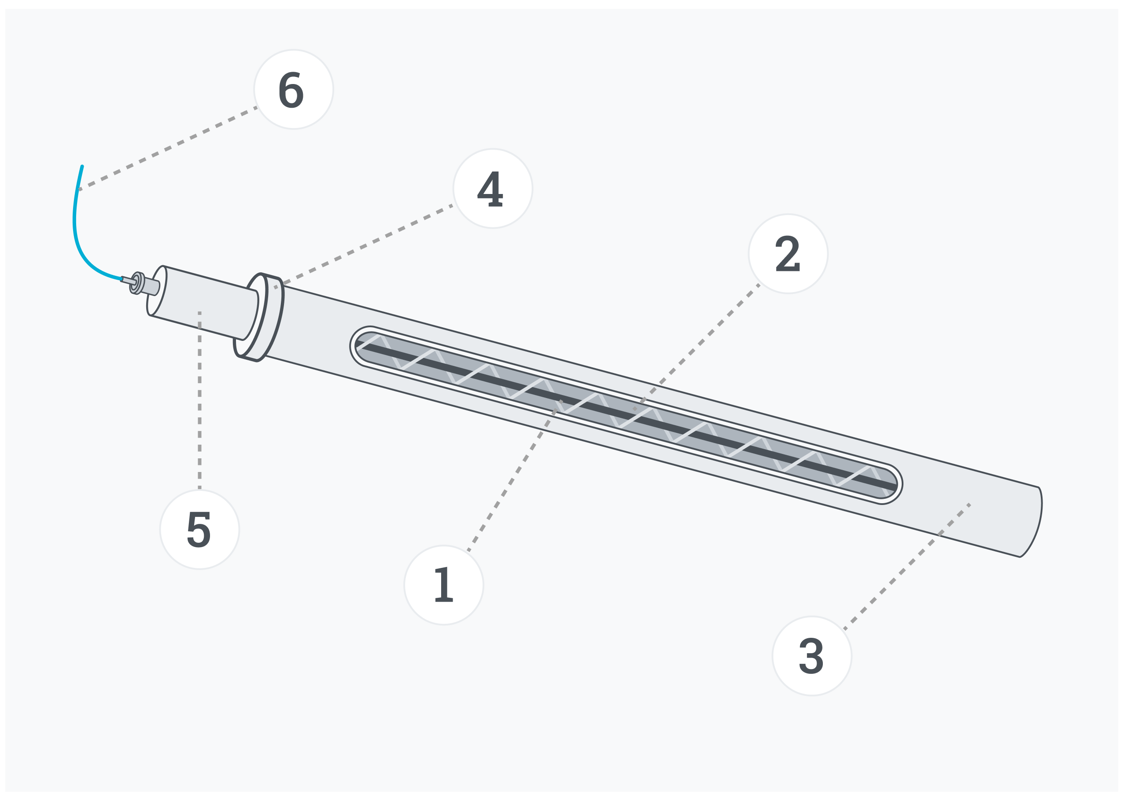
Рисунок 4.19. Скважинный оптоволоконный датчик непрерывного контроля температуры. Конструктивные элементы: 1 – направляющая (внутренняя стальная труба); 2 – измерительный оптоволоконный кабель без оплётки, намотанный с заданным углом повива на направляющую; 3 – защитная гильза (внешняя стальная труба); 4 – крепёжная стальная пластина; 5 – распаечная коробка; 6 – магистральный (соединительный) оптоволоконный кабель в оплётке
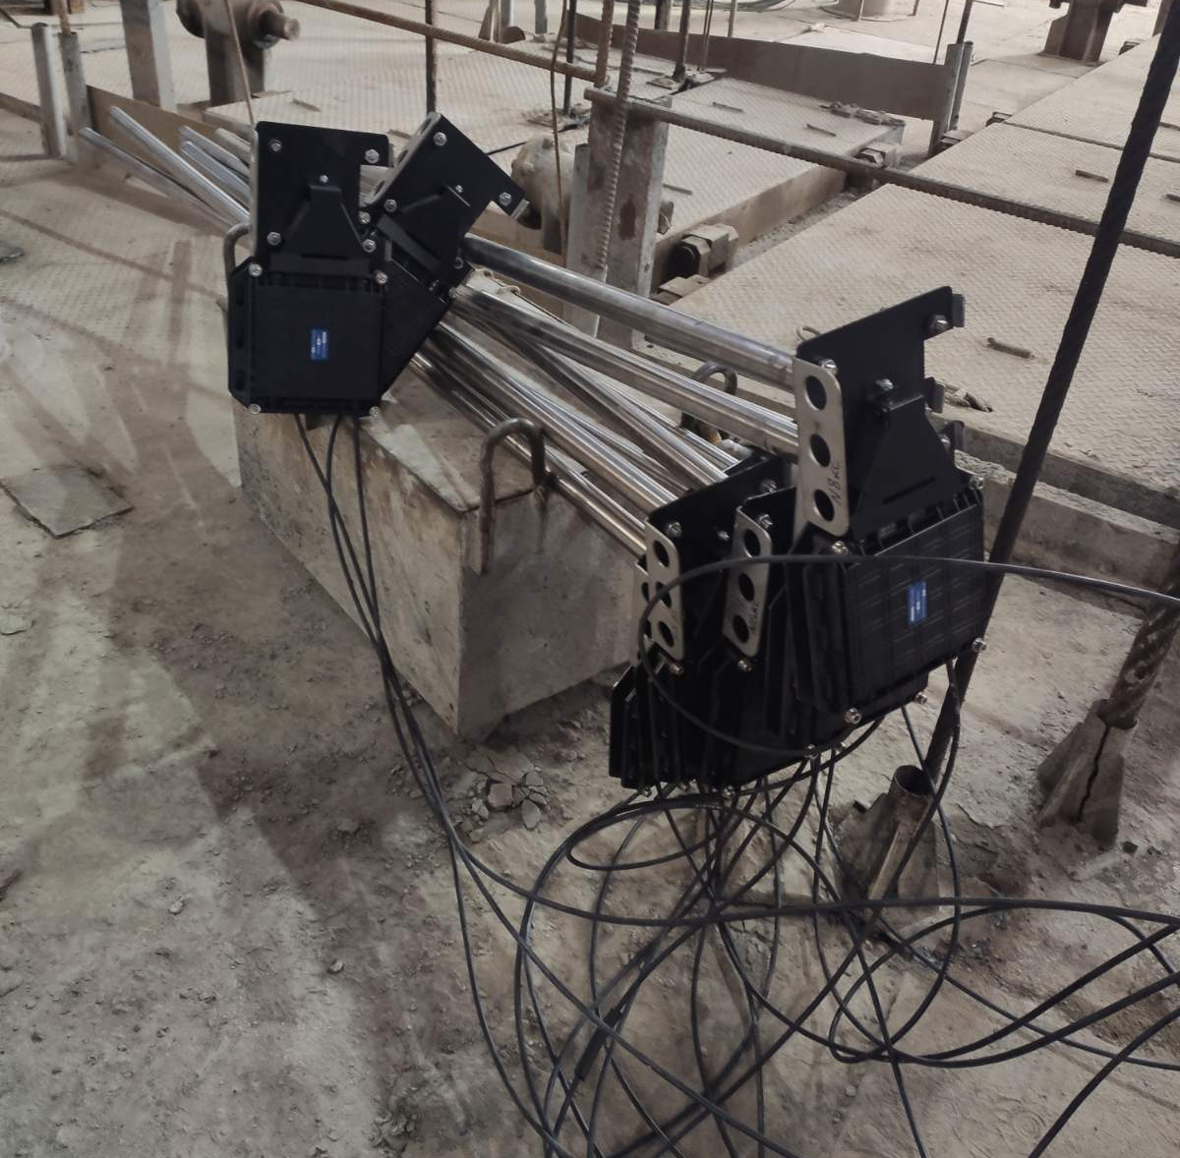
Рисунок 4.20. Линия датчиков подготовлена к установке на нулевой отметке ствола
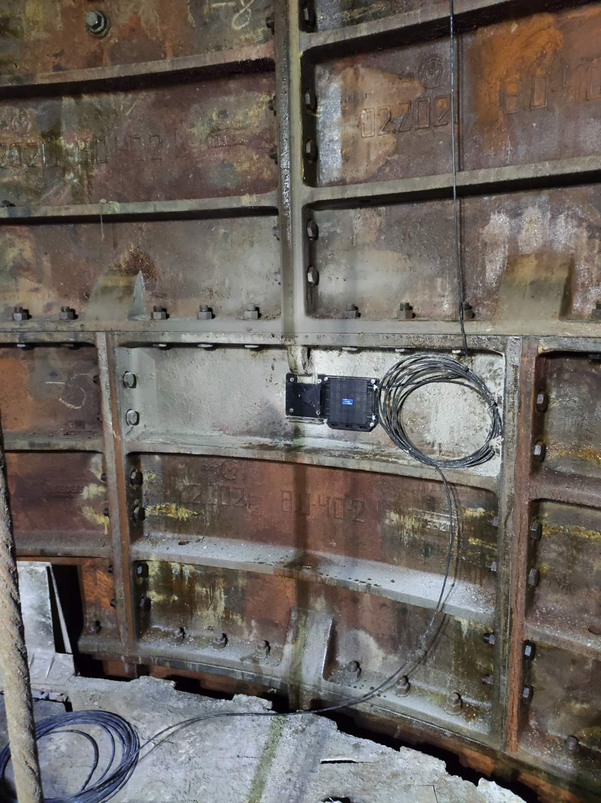 | 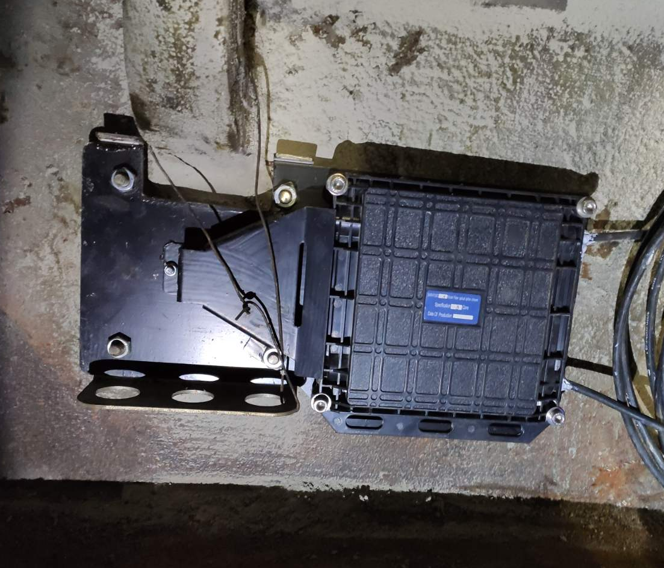
Рисунок 4.21. Оптоволоконный датчик, установленный в термометрический шпур
Путём последовательного соединения при помощи магистрального оптоволоконного кабеля датчики объединены в линию, для калибровки которой достаточно произвести замеры температуры термометром в двух её точках, в верхней и нижней частях линии. Например, в первом и последнем шпурах по порядку следования, что является несомненным преимуществом перед совокупностью независимых датчиков, например, термометров сопротивления, характеристики каждого из которых изменяются во времени независимо.
Линия датчиков подключалась к свободным каналам DTS регистратора. Обеспечивалась повторяемость измеренных значений температуры в ±0,2 °С и чувствительность к её изменению в 0,1 °С, а за счёт повива измерительного волокна вдоль направляющей пространственная разрешающая способность увеличилась до 0,03–0,1 м. Показания оптоволоконных датчиков позволяли получить недостающую информацию для теплофизического моделирования процессов теплопереноса в системе «ствол-крепь-массив-замораживающие колонки» и исследовать распространение теплоты по ориентации шпура.
Система оптоволоконных датчиков для исследования динамики поля температур в закрепном пространстве строившихся стволов монтировалась перед переходом к стадии размораживания пород и включала в себя следующие шаги:
- Подготовка и установка оптоволоконных термометрических датчиков в термометрических шпурах, пробуренных через технологические отверстия в тюбинговой крепи.
- Выполнение контрольных замеров контактным термометром в термометрических шпурах перед установкой датчиков.
- Крепление оптоволоконного кабеля, соединяющего датчики, к тюбингам.
- Подключение внутристволовой линии датчиков к магистральному кабелю посредством сварки оптоволокна в кроссовом шкафу, расположенном в замораживающей галерее.
- Пуско-наладка и калибровка (по данным контрольных замеров) канала с датчиками на измерительном оборудовании.
- Организация вывода показаний датчиков в табличном виде в файл формата MS Excel.
  - Ликвидация ледопородного ограждения на Дарасинском руднике
Выбор того или иного способа оттаивания пород преимущественно зависит от план-графика строительства шахтных стволов. При строительстве стволов на Дарасинском руднике выбран вариант пассивного оттаивания с сохранением циркуляции рассола в рассольной сети с расходом 160 м³/час, что примерно на 40 % ниже, чем для стадии активного замораживания. Переход на стадию оттаивания осуществлён незадолго до окончания работ по возведению тюбинговой крепи, что допустимо при соблюдении следующих условий, предусмотренных пунктом 5.54 инструкции [23]:
- Стенки ствола во всём интервале замораживания закреплены передовой бетонной крепью.
- Имеются данные по определению условно-мгновенных и предельно-длительных значений прочностных и деформационных характеристик пород в интервале замораживания при значениях температуры выше принятого в проекте значения температуры прочного ЛПО (например, –4 °С, если проектом принято значение температуры прочного ЛПО –8 °С), и выполнены расчёты минимально требуемой толщины ЛПО при этих более высоких значениях температур.
- Имеется значительный запас фактической толщины ЛПО по отношению к минимально требуемой толщине в каждом слое по указанной в проекте температуре прочного ЛПО, а также существенный запас фактической толщины по отношению к минимально требуемой толщине, рассчитанной для более высокого допустимого значения температуры.
- На математической модели выполнены расчёты времени, в течение которого после отключения замораживающих станций фактическая толщина ЛПО уменьшится до минимально требуемого значения по допустимой более высокой температуре ЛПО.
Пунктом 5.55 инструкции [23] указано, что в случае раннего отключения замораживающего комплекса дата и время отключения должны быть выбраны таким образом, чтобы работы по возведению тюбинговой крепи и чеканке швов были завершены в срок до момента потери минимально требуемой толщины ЛПО при допустимой более высокой температуре. При этом должен закладываться запас времени, достаточный для срочного возобновления работы замораживающего комплекса с целью поддержания ЛПО.
Для реализации пунктов 3–4 использовались методы математического моделирования для оценки текущего состояния ЛПО. Адекватность оценки температурного поля внутри контура замораживающих колонок, основанная на моделировании, зависит от сопоставления прогнозных значений с данными натурных наблюдений. Как отмечалось выше, после проходки ствола основным и практически единственным источником экспериментальных данных в данной зоне служат измерения температур оптоволоконными датчиками, установленными в термометрических шпурах, пробуренных через технологические отверстия в тюбинговой крепи. В каждом стволе Дарасинского рудника проектом была предусмотрена установка 10 таких датчиков. В таблице 4.3 приведены высотные отметки термометрических датчиков для клетевого ствола. Десятый датчик, отмеченный символом «*», не был установлен и подвешен на тюбингах из-за водопроявлений в шпурах, пробуренных в этом интервале (оттаявшая вода).
Теплофизические модели клетевого и скипового стволов были настроены (откалиброваны) таким образом, чтобы обеспечить приемлемое согласование с показаниями КТ скважин и термометрических датчиков за крепью (рассогласования измеренных и вычисленных на модели температур составляют не более 1,0 °С по всей длине измерительного устройства - КТ скважины или закрепного термометрического датчика). Далее проводился термометрический контроль размораживания ЛПО.
Таблица 4.3. Отметки термометрических датчиков в крепи клетевого ствола
№ датчика | Отметка, м | № тюбингового  кольца | Порода согласно журналу проходки ствола
1 | –19 | 12 | Суглинок (песок, супесь)
2 | –30 | 19 | Песок
3 | –55 | 36 | Песок, супесь
4 | –70 | 46 | Песок глинистый
5 | –80 | 52 | Супесь
6 | –110 | 72 | Мел
7 | –125 | 82 | Мел
8 | –138 | 91 | Песок глинистый
9 | –160 | 106 | Глина, известняк, доломит
10* | –170 | 113 | Глина, доломит
На 17.03.2022 в строящемся стволе устойчиво поддерживался следующий режим проветривания: поступал тёплый воздух с расходом около 20 м³/с, температурой +15 °С на выходе из вентиляционного трубопровода и +6 °С на выходе из ствола. Термометрический датчик № 8 на отметке –138 м показывал температуру внешней стенки тюбинговой крепи около +7,5 °С и воздуха рядом с ней – около +9 °С. Наблюдения с 01.03.2022 по 17.03.2022 показали, что процесс оттаивания породы за крепью протекает медленно. На рисунках 4.22–4.24 приведены графики температур на 01.03.2022 и 17.03.2022 для трёх шпуров из десяти. Температура породы в слоях выше мела повысилась в среднем не более чем на +0,5 °С; в слое мела и нижележащих глинах – на +0,5 °С и более, что обусловлено теплопритоками от тампонажного раствора, поднявшегося вдоль ствола.
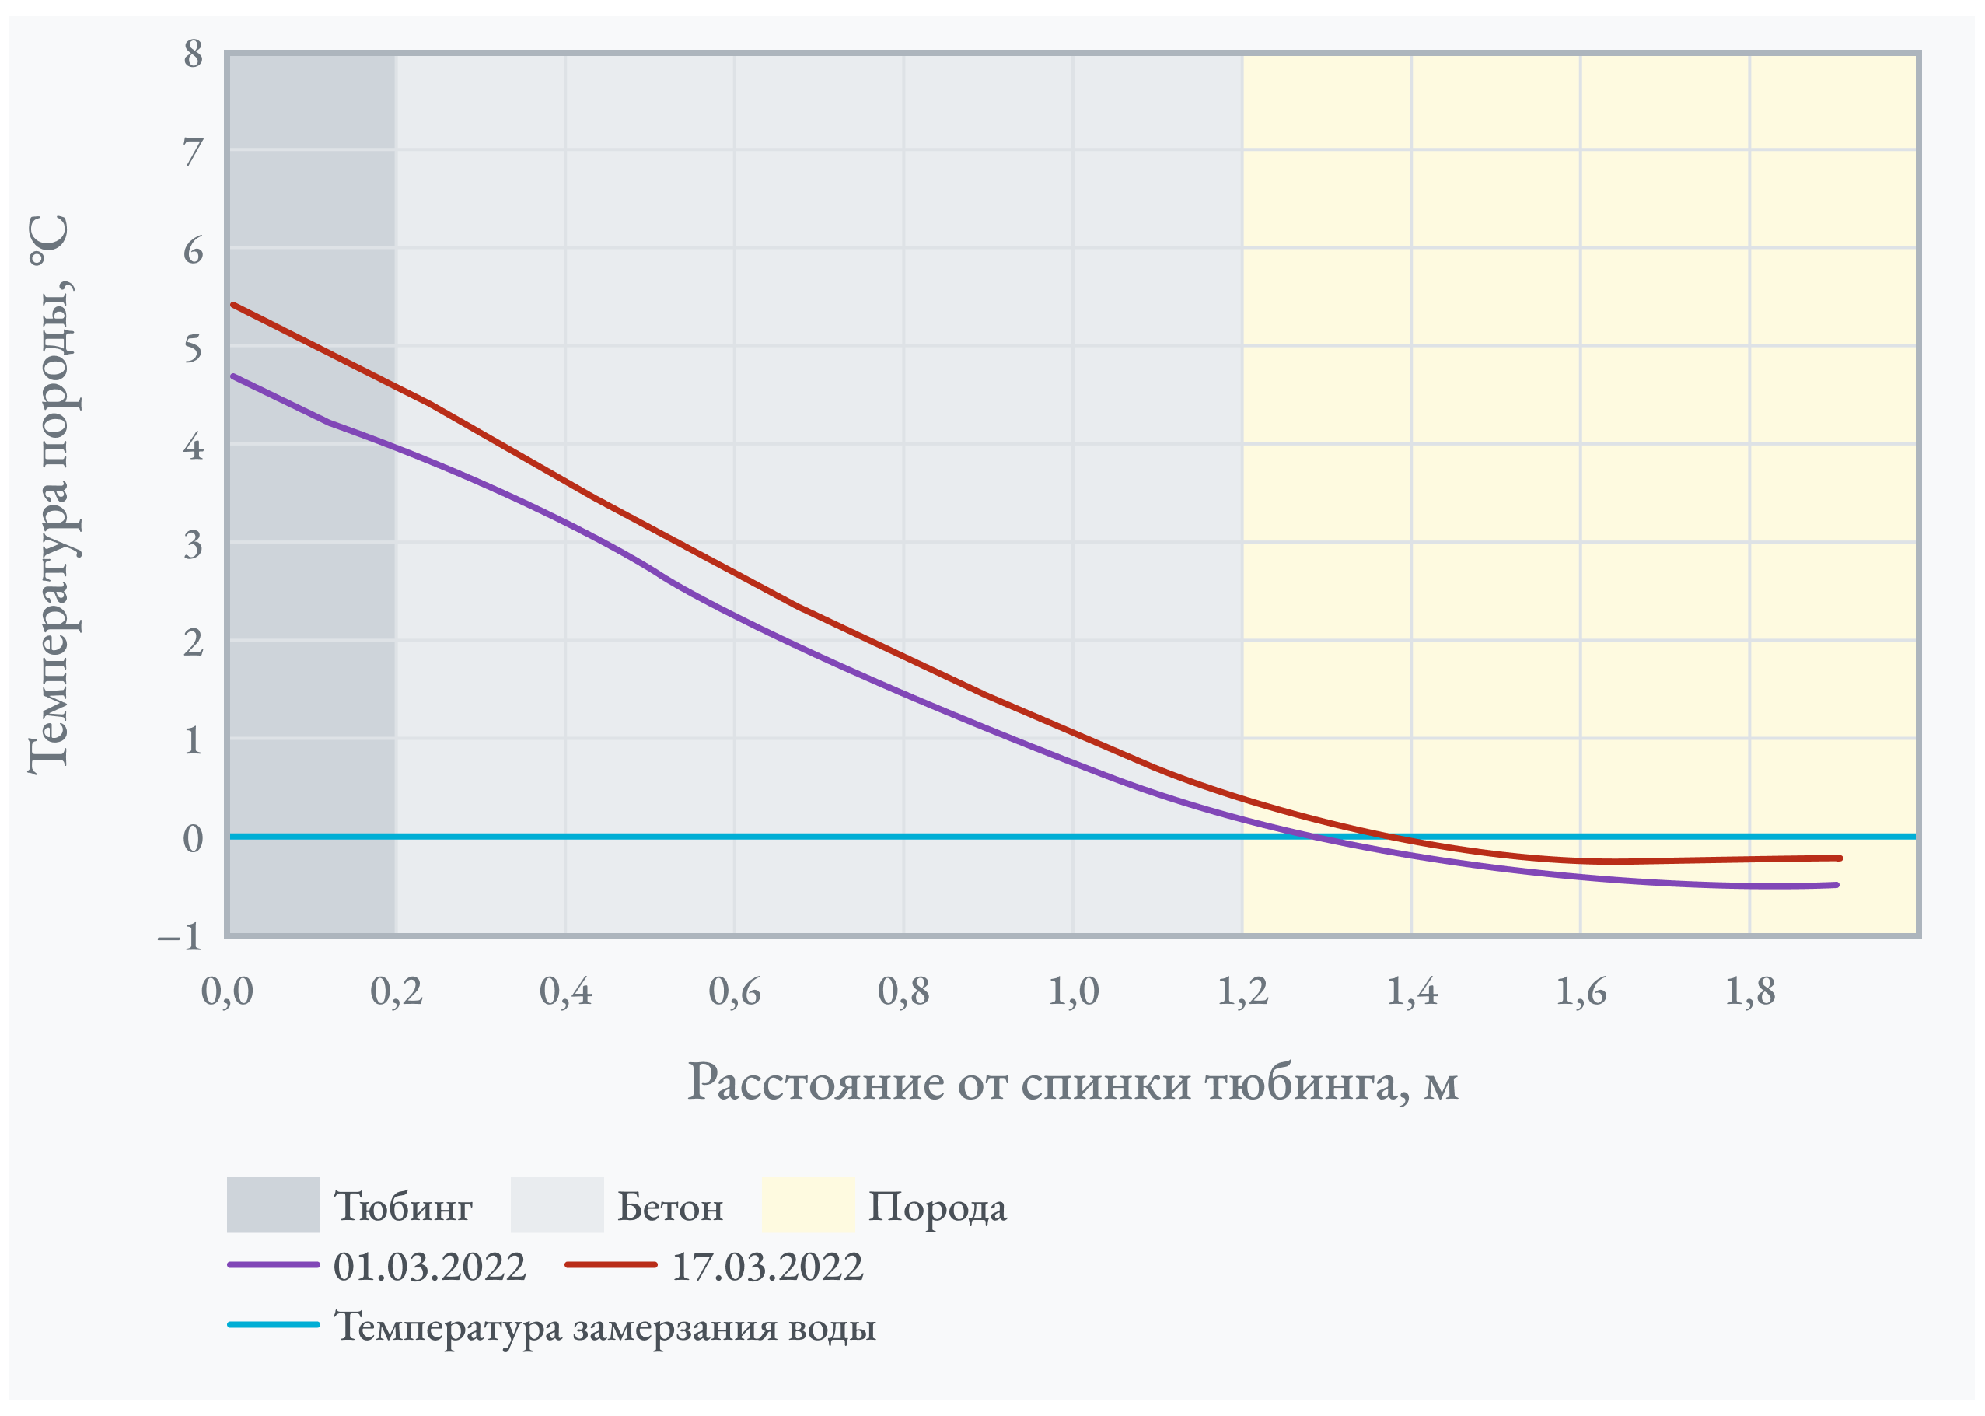
Рисунок 4.22. Фактическая динамика температур бетонной крепи и пород, шпур №1
Из рисунков 4.22–4.24 видно, что вблизи концов термометрических шпуров температура в ряде случаев немного увеличивается. Этот нефизичный эффект обусловлен локальным влиянием спайки оптоволоконных кабелей на конце шпура. Образующийся в данном случае дефект оптоволоконного кабеля приводит к небольшим локальным искажениям измеряемого температурного поля. Поэтому на практике рекомендуется исключать из анализа небольшой участок вблизи конца термометрического шпура.
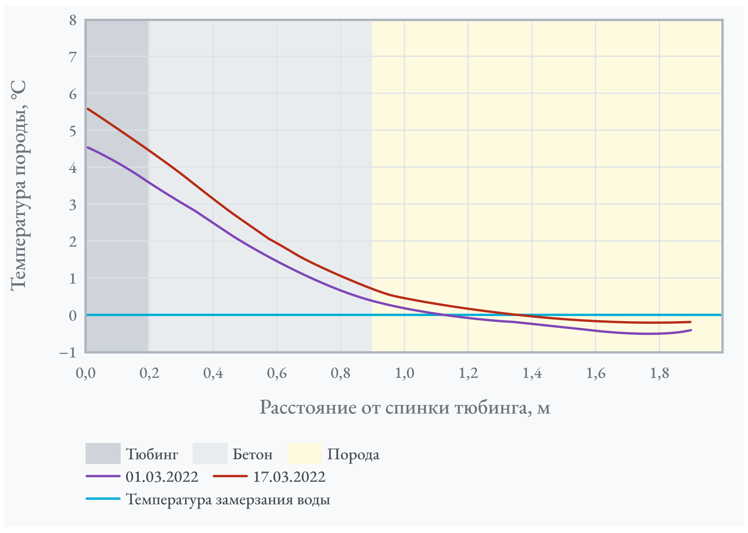
Рисунок 4.23. Фактическая динамика температур бетонной крепи и пород, шпур №5
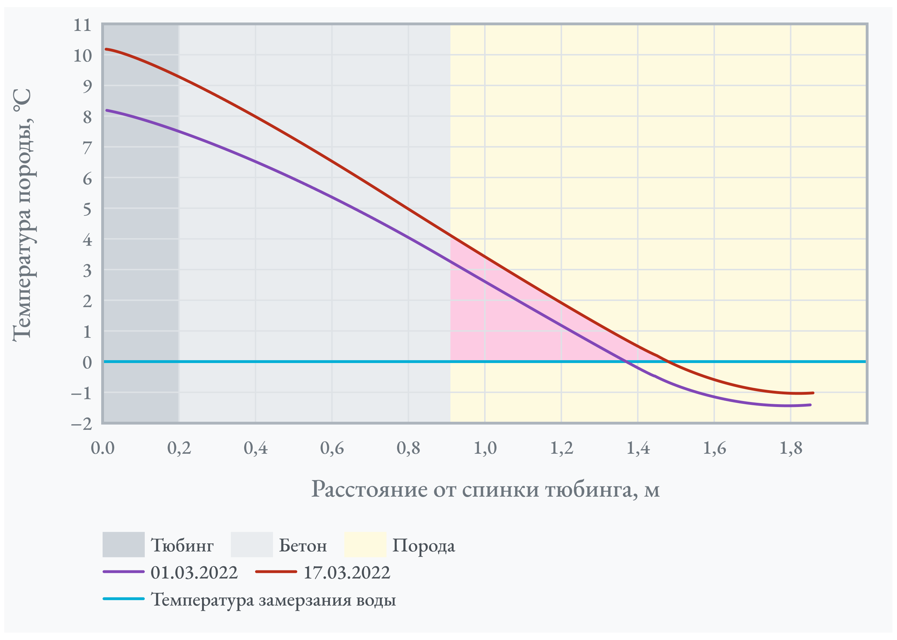
Рисунок 4.24. Фактическая динамика температур бетонной крепи и пород, шпур №10
Далее выполнялось прогнозное моделирование процесса размораживания в течение нескольких месяцев после начала оттаивания. Анализ полученных результатов позволил заключить, что существующий режим проветривания не позволяет оказать равномерное тепловое воздействие на все слои ЛПО по глубине ствола. Перепад температур потоков воздуха, исходящих из вентиляционного трубопровода (+15 °С) и из устья ствола (+6 °С), равен в 9 °С. При движении вверх воздушная струя интенсивно охлаждается. Верхние слои ЛПО имеют существенно меньшие теплопритоки, поэтому интенсивность размораживания породы в них снижена. Увеличение расхода или температуры подаваемого в ствол воздуха позволит интенсифицировать процесс размораживания.
На модели был исследован вариант увеличения температуры воздуха. В рамках варианта № 2 принималось, что температура воздуха на контакте воздуха с тюбингами всюду не менее +15 °С. При этом технически реализация данного мероприятия возможна как посредством увеличения только температуры воздуха (например, в результате его предварительного подогрева), так и посредством одновременного увеличения его температуры и расхода. Во втором случае необходимый прирост температуры оказывается ниже, чем в первом случае.
На рисунках 4.25–4.26 продемонстрированы четыре графика температур вдоль термометрического шпура для слоя супеси на глубине около 80 м: красный цвет – среднесуточные показания термометрического датчика на указанную дату калибровки; чёрный – модельное распределение температур на ту же дату; жёлтый и синий – прогнозное распределение температур на 15.05.2022 и 17.07.2022 соответственно при сохранении текущего режима проветривания клетевого ствола (вариант 1); зелёный – прогнозное распределение температур на 15.05.2022 с температурой воздуха не менее +15 °С во всем интервале ЛПО.
Графики (чёрный и красный) демонстрируют хорошее согласование модельных и измеренных температур вдоль термометрических шпуров. Наибольшие расхождения наблюдаются на контакте «тюбинг-бетон» и обусловлены сглаживающим влиянием воды в шпурах на теплообменные процессы в системе «датчик-крепь-породный массив».
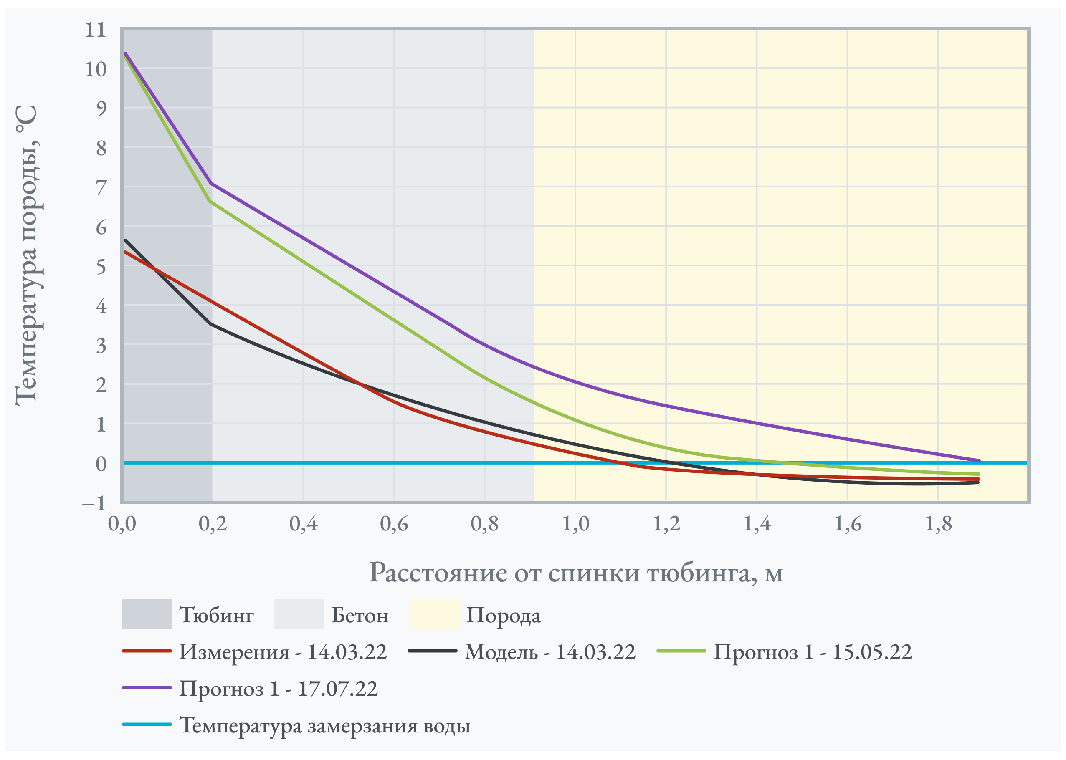
Рисунок 4.25. Результаты прогнозного моделирования оттаивания пород за бетонной крепью скипового ствола, шпур № 5, вариант 1
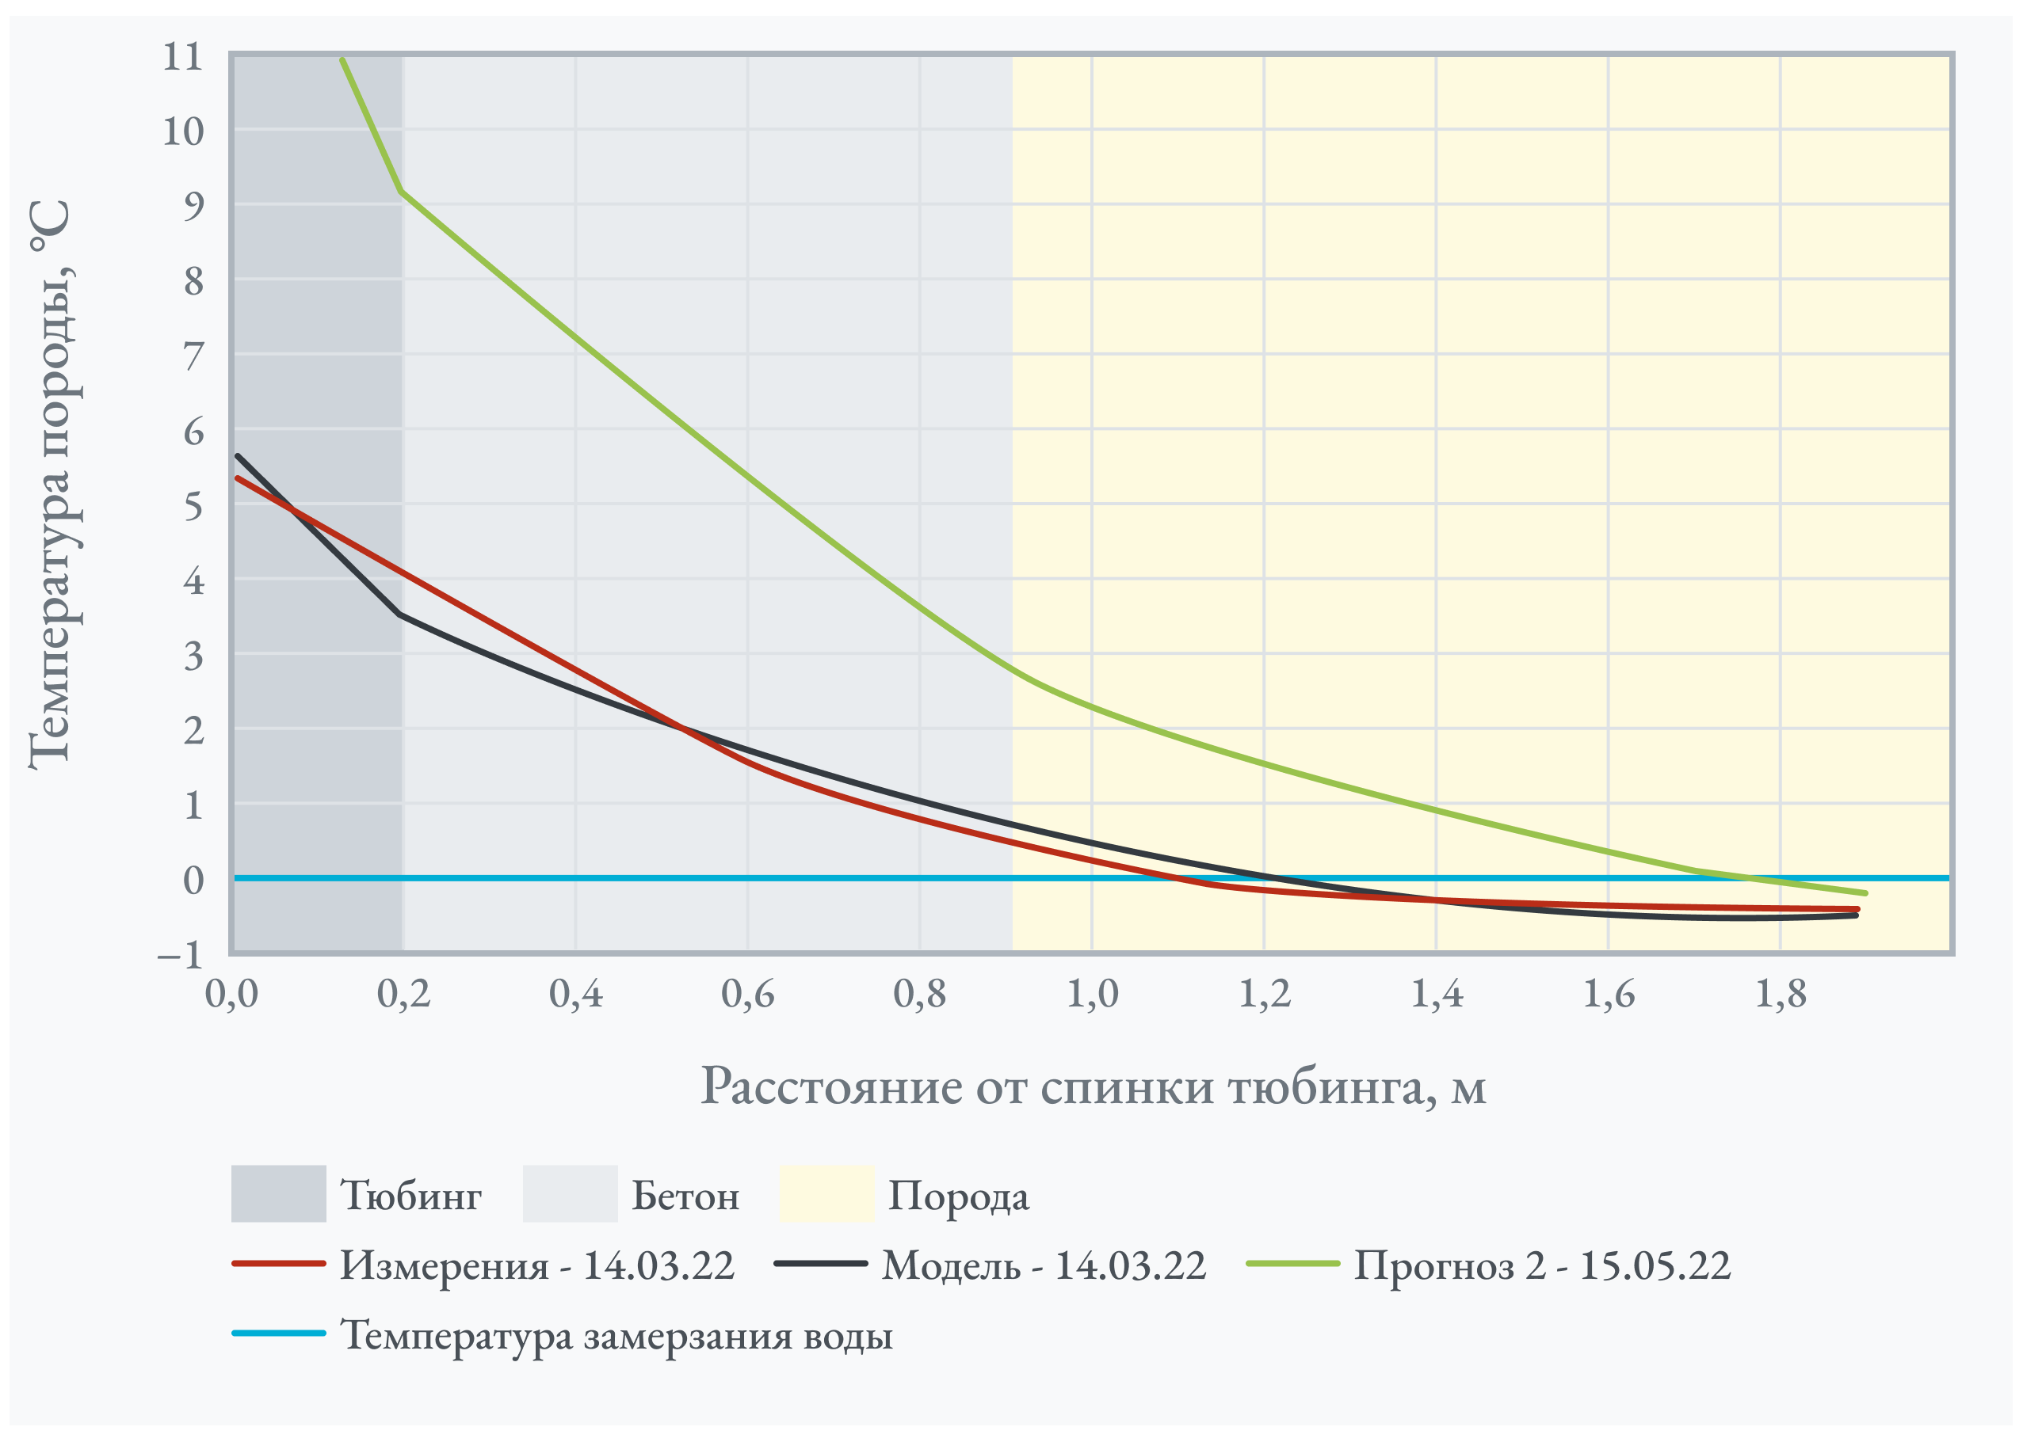
Рисунок 4.26. Результаты прогнозного моделирования оттаивания пород за бетонной крепью скипового ствола, шпур № 5, вариант 2
По результатам прогнозного моделирования варианта № 1 с сохранением текущего режима проветривания ствола получено, что через четыре месяца оттает около 1,0 м породы за крепью. Максимальная температура породы на контакте с бетоном возрастёт до +2,5 °С. При реализации второго варианта проветривания (при температуре не менее +15 °С на контакте воздуха с тюбингами) расчёты показали, то через два месяца оттает до 0,7 м породы, которая на контакте с передовым бетоном также будет иметь температуру до +2,5 °С. Таким образом, мероприятие по повышению температуры воздуха в стволе оказывается эффективным для целей размораживания пород.
Далее после выбора режима проветривания в стволе, проводились длительные наблюдения за температурным полем породного массива в условиях его постепенного оттаивания с помощью системы термометрического контроля. После перехода на стадию оттаивания, циркуляция рассола продолжилась, что привело к поступлению теплоты из дневной поверхности в породный массив. В процессе движения рассола по рассолопроводу на поверхности он нагревался из-за теплопередачи через стенку трубы. Нагретый на несколько градусов рассол затем поступал в замораживающие колонки через питающие трубы и передавал часть теплоты породному массиву. Это привело к возникновению характерного температурного пика на температурных кривых стадии оттаивания (см. рисунок 4.17г) при радиусе $r =$ 7,7 м, что соответствует радиусу контура замораживающих колонок.
В целом из сравнения рисунков 4.17в и 4.17г видно, что после начала оттаивания породный массив постепенно нагревается с течением времени, однако этот нагрев оказывается неравномерен как по причине фазовых переходов поровой воды, так и ввиду неоднородного эффекта от земных теплопритоков со стороны окружающих незамёрзших пород. В зоне льда температура пород через какое-то время достигла температуры, при которой происходит фазовый переход (плавление) большей части порового льда. Однако далее повышение температуры временно прекратилось из-за того, что фазовый переход льда занимает конечное время, затрачиваемое на подвод требуемого для его плавления количества теплоты. Об этом можно судить об образовании слева и справа от контура замораживающих колонок пологих, практически горизонтальных участков на кривых.
  - Оттаивание пород на руднике Петровского ГОК
Аналогичные профили скорости наблюдались при оттаивании ЛПО во время строительства стволов рудника Петриковского ГОК. Проведено численное моделирование длительного размораживания пород. На рисунке 4.27 показаны расчётные поля температур вдоль замковой плоскости ЛПО для слоя песчаника, залегающего на глубине 150 м и имеющего диапазон температур плавления льда от –0,51 до –0,18 °C. Этот слой породы имеет самую высокую скорость замерзания и оттаивания во всём интервале замораживания. Вертикальными линиями слева направо показаны замораживающая колонка, скважина КТ-2 и скважина КТ-3. Красным цветом на скважине КТ-3 отмечена экспериментально измеренная температура и дата выполнения замера.
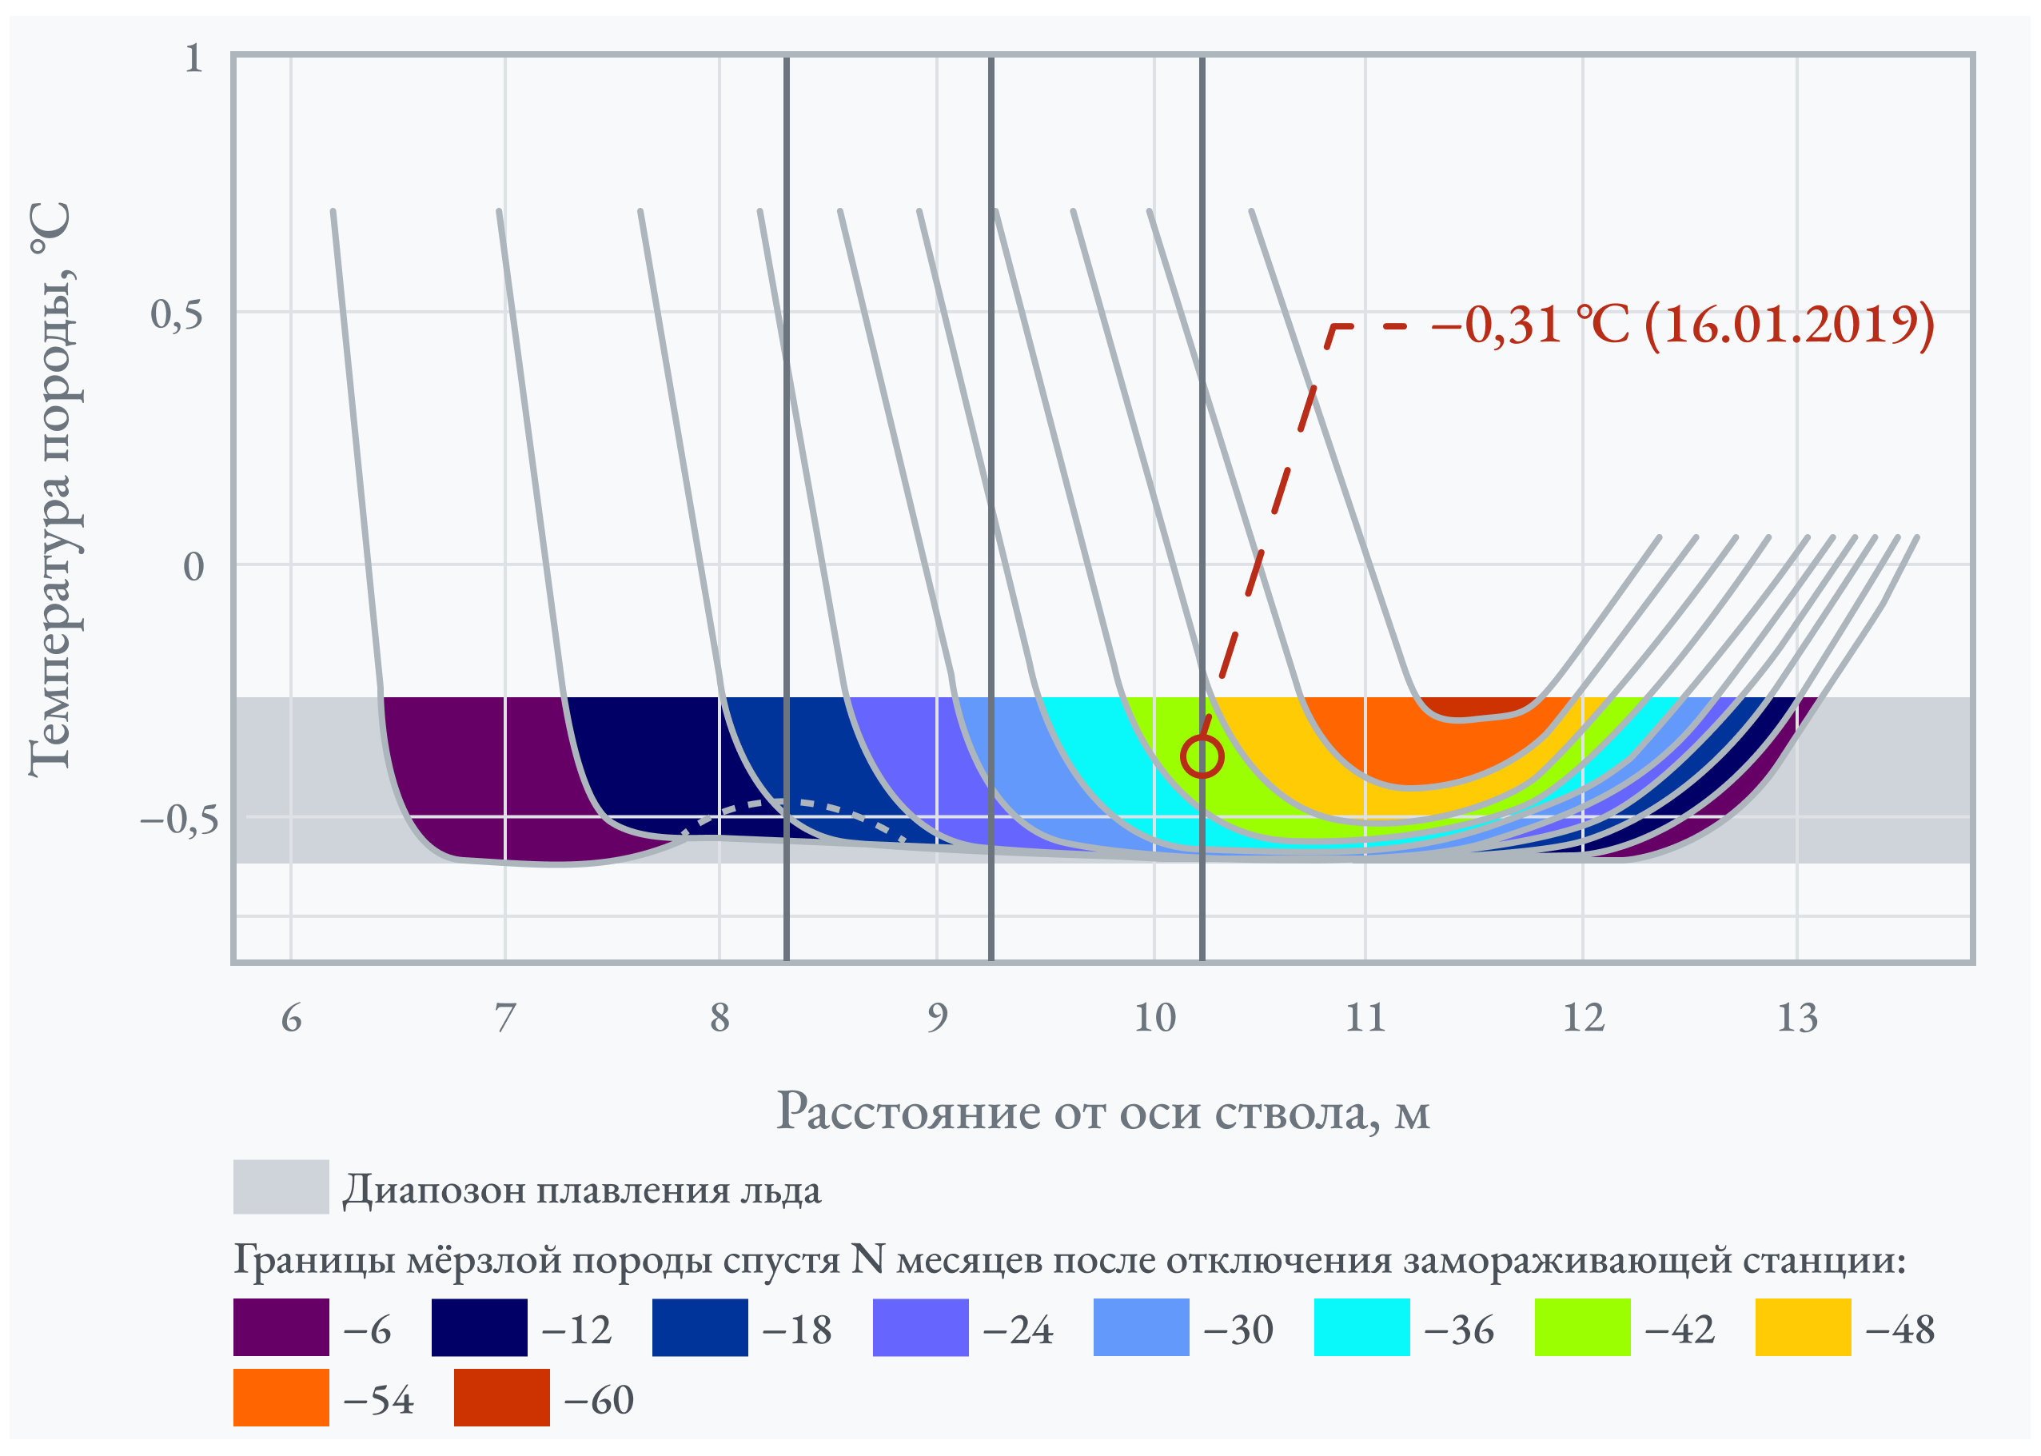
Рисунок 4.27. Результаты численного моделирования теплопереноса при длительном оттаивании ЛПО в слое песчаника на глубине 150 м
На руднике Петриковского ГОК вначале был использован вариант пассивного оттаивания с сохранением циркуляции рассола в рассольной сети. Однако после завершения возведения бетонной крепи и тампонирования закрепного пространства циркуляция теплоносителя была остановлена, а замораживающие трубы демонтированы. Т.е. произошёл переход к естественному оттаиванию пород, который также был учтён при моделировании посредством исключения источника теплоты на границе с замораживающими колонками. При этом теплота от стенки ствола учитывалась на всём промежутке оттаивания и менялась незначительно. Температурные кривые на рисунке 4.27 показывают, что замороженная порода оттаивает медленно и полностью переходит в область положительных температур примерно через 5 лет.
Как и при строительстве Дарасинского рудника, на строящихся стволах рудника Петриковского ГОК была развёрнута система термометрических шпуров с оптоволоконными датчиками. На каждом стволе в передовом бетоне устанавливалось по семь датчиков (отметки 35, 55, 75, 100, 150, 173 и 240 м). Часть из них переустанавливалась при строительстве тюбинговой крепи в направлении снизу-вверх. На рисунке 4.28 представлены распределения температур вдоль термометрических датчиков.
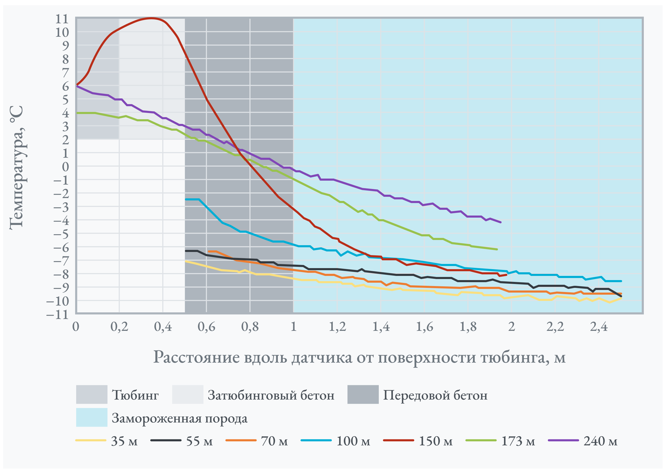
Рисунок 4.28. Распределение температур вдоль термометрического шпура для датчиков, установленных на различных отметках в передовом бетоне и крепи
В показаниях термометрического датчика на отметке 150 м, зафиксированных спустя сутки после монтажа тюбинговой крепи, отчётливо проявляется тепловое влияние экзотермической реакции твердения затюбингового бетона. В показаниях датчиков на отметках 173 м и 240 м данное температурное влияние уже нивелировано со временем. Выделенная теплота в процессе кондуктивного теплопереноса рассеялась в примыкающий замороженный массив, внеся определённый вклад в повышение его температур, а также частично была удалена с шахтным воздухом при проветривании ствола путём теплопередачи через тюбинговую крепь, обладающую высокой температуропроводностью.
Более отчётливо тепловое влияние экзотермической реакции твердения затюбингового бетона можно наблюдать, исследуя динамику температур, измеренную одним и тем же датчиком на отметке 150 м в различные моменты времени после отключения замораживающей станции (рисунок 4.29).
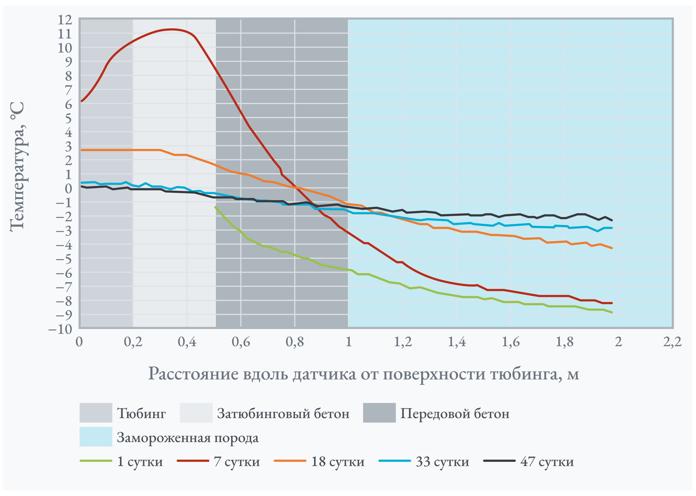
Рисунок 4.29. Динамика температур в термометрическом шпуре на глубине 150 м (песчаник) после отключения замораживающей станции
Переустановка датчика в тюбинговую крепь была выполнена на 6 сутки после отключения замораживающей станции, а через 27 дней (см. кривую на 33 сутки) практически вся теплота, выделившаяся при твердении бетона, была удалена из него, а температуры крепи в среднем приблизились к 0 °С. При этом несмотря на отключенную замораживающую станцию не произошло размораживания породы, примыкающей к передовому бетону. Эффект выражался только в повышении её температур, что свидетельствует о том, что в данных условиях выделенного при гидратации раствора количества теплоты недостаточно для того, чтобы произошло оттаивание значительного объёма пород.
  - Работа системы термометрического контроля при тампонажных работах
В процессе выполнения тампонажных работ термометрические датчики демонтируются на участках, где проводятся работы, и информация о состоянии ЛПО поступает только с контрольных скважин, расположенных вне контура замораживающих колонок. При тампонаже закрепного пространства ЛПО выполняет роль барьера, предотвращающего утечку тампонажного раствора в массив и, как следствие, его перерасход. Если раствор проникает в массив и достигает КТ скважины через ослабленный участок ЛПО, оптоволоконная система термометрического контроля фиксирует кратковременное (от нескольких часов до нескольких суток) повышение температуры в зоне тампонажа, так как температура инъектируемого раствора выше температуры замороженной породы (см. рисунок 4.30).
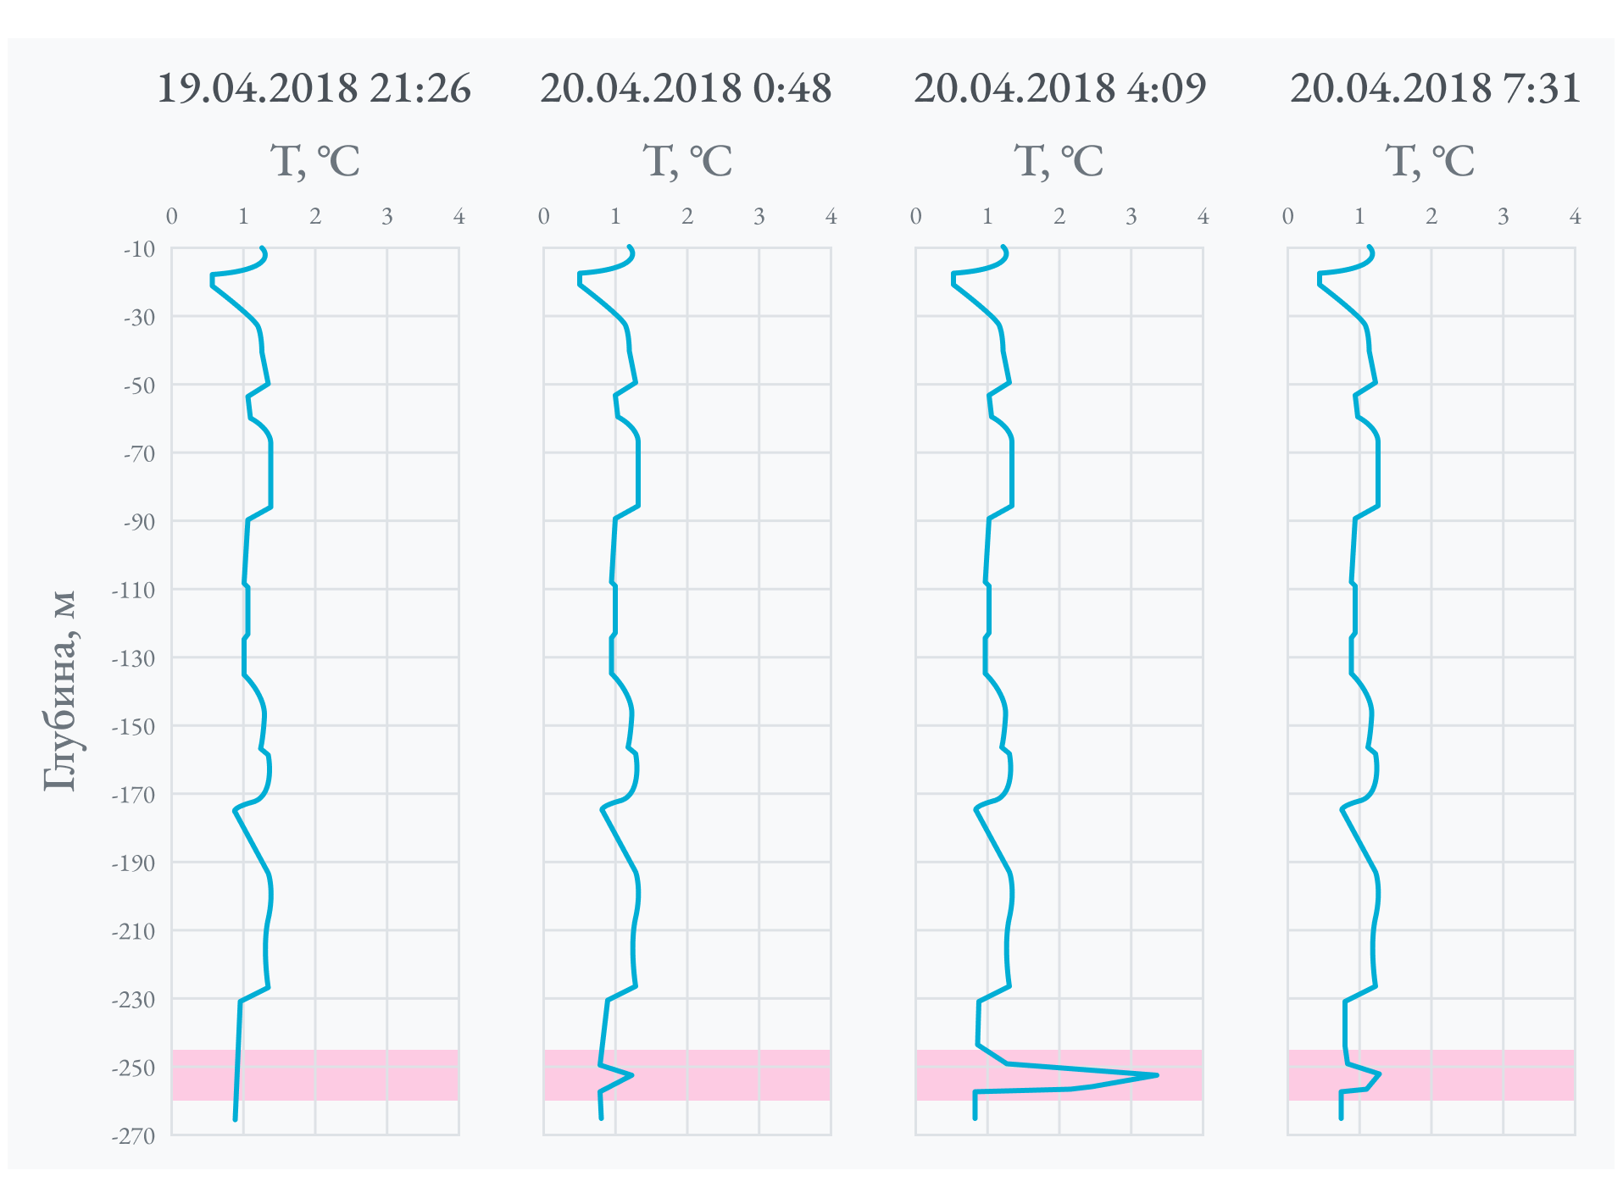
Рисунок 4.30. Кратковременная реакция системы термометрического контроля в скважине КТ2 ствола № 1 Петриковского ГОК на проникновение тампонажного раствора в массив через ослабленный участок ЛПО в интервале глубин 250–260 м
Величина теплового воздействия зависит от объёма закачанного тампонажного раствора. Такое изменение температуры может служить сигналом для прекращения тампонажных работ в данном секторе тюбинговой крепи во избежание перерасхода раствора и временного переноса работ в другой сектор. После схватывания раствора в порово-трещинном пространстве массива, при необходимости, может быть выполнен контрольный тампонаж этого сектора.
Гидронаблюдательные скважины, находящиеся внутри контура ствола, ликвидируются до начала проходки и не могут быть использованы для дальнейших температурных измерений. Информация о температурном распределении во внешних контрольных скважинах, расположенных за пределами замораживающих колонок, не даёт полной картины о тепломассообменных процессах, происходящих во внутренней области. Дополнительные данные обеспечивают периодические замеры температуры поверхности незакреплённой стенки ствола во время проходки, выполненные контактным способом (с помощью термометра), и тепловизионная съёмка.

Глава 5
Аналитические методы расчёта поля температур как инструмент оперативного контроля состояния замораживаемых горных пород
Натурный мониторинг температур замораживаемого породного массива предоставляет большой объём ценных данных, на основании которых математическая модель может быть сильно уточнена. Даже не очень детализированные и упрощённые модели тепломассопереноса в замораживаемом породном массиве можно существенно уточнить, так что модель будет способна корректно интерпретировать текущее поле температур во всём замораживаемом массиве по измеренным температурам в нескольких отдельных точках (местах расположения КТ скважин). При этом точность прогноза температурного поля в породном массиве в последующие моменты времени уже более чувствительна к детализации используемой математической модели.
Оперативная оценка текущих параметров ЛПО является достаточно важной задачей, которая не всегда может быть решена в рамках сложных термогидромеханических моделей. А потому в настоящее время в литературе по-прежнему остаётся интерес к простым математическим моделям замораживаемых сред, допускающим аналитические решения. Они ценны именно как инструмент оперативного анализа данных натурного мониторинга.
Основы аналитических методов решения задач о замораживании пород были заложены в середине ХХ века: Н.А. Трупак [58] и Б.В. Бахолдин [4] вывели аналитические решения для замерзания одиночной замораживающей колонки, одного ряда и двух рядов замораживающих колонок. В 1968 году Ф. Сангером была получена [120] упрощённая формула для расчёта замораживания вокруг одного ряда замораживающих колонок. А в 1979 году японские учёные [129] разработали аналитическое решение для температурного поля при использовании нескольких рядов замораживающих колонок, расположенных на равноудалённых прямых линиях. В дальнейшем множество исследователей оценивали точность и применимость этих теорий к полям температуры при искусственном замораживании.
На протяжении нескольких десятилетий после создания этих основных решений для стационарного температурного поля не появлялись новые аналитические решения. Однако в 2012 году китайские исследователи [91] предложили аналитическое решение для температурных полей с тремя рядами замораживающих колонок. В их последующих работах было разработано комплексное решение для температурного поля при искусственном замораживании пород на основе теории суперпозиции теплового потенциала. Выведено несколько аналитических решений для различных конфигураций замораживающих колонок: от произвольного размещения нескольких колонок до различных рядных и круговых схем расположения. Получены аналитические решения для температурного поля в условиях замораживания породного массива с адиабатическими границами (например, стенками ствола или горной выработки).
В этой главе мы рассматриваем не столько последние достижения в построении аналитических зависимостей для поля температур в замораживаемых породах, сколько даём некоторые общие представления о подходе, подразумевающем максимальное упрощение задачи анализа теплового состояния замороженных пород. В рамках этого подхода мы рассказываем про основные аналитические решения, описывающие пространственное распределение и временную динамику температур в зонах льда и охлаждения.

Поле температур в зоне льда
  - Единственная замораживающая колонка
В классической монографии Н.Г. Трупака подробно рассматривается процесс формирования температурного поля вокруг одной замораживающей колонки. На этом простом примере демонстрируются основные закономерности развития температурного поля. Приведённые автором аналитические зависимости температуры от времени и радиальной координаты в зонах льда и охлаждения позволяют проводить как качественный, так и количественный анализ влияния различных теплофизических параметров на процесс искусственного замораживания пород и движение границы фазового перехода. Именно в этом контексте упрощённые примеры являются полезными, так как они позволяют выявить и понять взаимосвязи различных теплофизических параметров породного массива в процессе замораживания.
В зоне льда предполагается, что скорость продвижения границы ЛПО значительно ниже скорости выравнивания температурного поля. Это допущение справедливо до определённых размеров ЛПО. С учётом этого температурное поле в зоне ЛПО приблизительно описывается моделью стационарной теплопроводности.
Однако в данной книге мы сосредоточим внимание на наиболее простой ситуации – одной замораживающей колонке. Для анализа температурного поля вокруг одной замораживающей колонки Трупак [58] предложил модель, в которой температурное поле рассматривается в стационарном состоянии и сводится к одномерной задаче в полярных координатах:
 | $$\frac{d^{2}T}{dr^{2}}+\frac{1}{r}\frac{dT}{dr}=0,$$ | (5.1)
где $T$ – температура, °С; $r$ – радиальная координата, отсчитываемая от оси колонки, м.
Уравнение (5.1) дополняется граничными условиями в виде фиксированных температур на стенке замораживающей колонки и границе зоны льда:
 | $$T\left(r_{з}\right)=T_{з},$$ | (5.2)
 | $$T\left(R\right)=T_{фп},$$ | (5.3)
где $r_{з}$ – радиус замораживающей колонки, м; $R$ – радиус граничной изотермы ЛПО, м; $T_{з}$– температура на стенке замораживающей колонки, °С; $T_{фп}$ – температура, соответствующая граничной изотерме ЛПО, °С.
Уравнение (5.1) с граничными условиями (5.2) – (5.3) имеет аналитическое решение:
 | $$T\left(r\right)=T_{з} \frac{\ln{\frac{R}{r}}}{\ln{\frac{R}{r_{з}}}}+T_{фп}\frac{\ln{\frac{r}{r_{з}}}}{\ln{\frac{R}{r_{з}}}}.$$ | (5.4)
Это классическая формула распределения температуры в ЛПО, сформированном вокруг единственной замораживающей колонки, рассчитанная Н.Г. Трупаком. При $T_{фп}=$0 °C уравнение (5.4) можно упростить до
 | $$T\left(r\right)=T_{з} \frac{\ln{\frac{R}{r}}}{\ln{\frac{R}{r_{з}}}}.$$ | (5.5)
Формула (5.5) может быть полезна только в том случае, если заранее известны температура породного массива на границе с замораживающей колонкой и расстояние от границы зоны льда до стенки замораживающей колонки. Если первый параметр может быть определён на основании закона теплоотдачи через стенку замораживающей колонки, то определение второго возможно только по опытным данным. При этом сама модель (5.1) – (5.3) не способна предоставить адекватный прогноз временной динамики границы ЛПО без дополнительной информации.
  - Контур замораживающих колонок
Основное достоинство выражения (5.5) состоит в том, что оно является потенциальной функцией. А значит для него, как и для потенциалов электрических зарядов в электростатике, справедлив принцип суперпозиции. Принцип суперпозиции потенциала гласит, что в плоскости с несколькими источниками (замораживающими колонками) потенциал в любой заданной точке равен кумулятивной сумме потенциалов, генерируемых каждой отдельной точкой в ​​этой плоскости.
Введём параметр Φ, называемый тепловым потенциалом, который определяется как:
 | $$Φ=λT,$$ | (5.6)
где $λ$ – коэффициент теплопроводности породы, Вт/(м·°С). Если теперь записать закон Фурье:
 | $$q=-λ\frac{dT}{dr}$$ | (5.7)
и подставить в него вместо температуры тепловой потенциал, то получится следующее:
 | $$q=-\frac{dΦ}{dr}.$$ | (5.8)
Здесь $r$ – пространственная координата (расстояние от центра замораживающей колонки до рассматриваемой точки), м.
А тогда стационарное уравнение теплового баланса (5.1) в полярных координатах может быть записано так:
 | $$\frac{d^{2}Φ}{dr^{2}}+\frac{1}{r}\frac{dΦ}{dr}=0.$$ | (5.9)
При рассмотрении единственной замораживающей колонки это уравнение может дополняться граничными условиями, аналогичными условиям (5.2) – (5.3).
При теплотехническом расчёте искусственного замораживания горных пород замораживающая колонка может рассматриваться как точечный тепловой сток, поскольку её диаметр значительно меньше как толщины ЛПО, так и расстояния между соседними замораживающими колонками. Следовательно, тепловой потенциал в любой заданной точке является результатом кумулятивного эффекта тепловых потенциалов, генерируемых всеми тепловыми источниками. Исходя из этих предположений, легко изобразить окружность радиусом $r$ вокруг точечного теплового стока. В любом месте вдоль окружности плотность теплового потока можно обозначить как $q_{о}$. Тогда:
 | $$q_{о}=2πrq=-2πr\frac{dΦ}{dr}.$$ | (5.10)
Это уравнение можно преобразовать в:
 | $$\frac{dΦ}{dr}=-\frac{q_{о}}{2πr}.$$ | (5.11)
В результате интегрирования этого уравнения можно получить следующее выражение:
 | $$Φ=-\frac{q_{о}}{2π}\ln{\frac{r}{r_{з}}}+C.$$ | (5.12)
Параметр $q_{о}$ в данном случае может выступать как граничное условие второго рода в виде фиксированного теплового потока, поступающего к замораживающей колонке.
Если предположить, что количество замораживающих колонок равно $n$, то тепловой потенциал в произвольной точке $M$, находящейся внутри зоны ЛПО, будет рассчитываться путём суммирования потенциалов вида (5.12), где в качестве $r$ (или в данном случае $r_{i}$) будет выступать уже расстояние между заданной точкой $M$ и центром замораживающей колонки № $i$. Потенциал от действия $n$ тепловых источников имеет вид:
 | $$Φ=-\sum_{i=1}^{n}{\frac{q_{оi}}{2π}}\ln{\frac{r_{i}}{r_{з}}}+C,$$ | (5.13)
 | $$r_{i}=\sqrt{{\left(x_{M}-x_{i}\right)}^{2}+{\left(y_{M}-y_{i}\right)}^{2}},$$ | (5.14)
где $q_{оi}$ – тепловой поток от $i$-й замораживающей колонки, Вт/м; $(x_{M},y_{M})$ – декартовы координаты точки $M$, м; $(x_{i},y_{i})$ – декартовы координаты центра замораживающей колонки, м; $C$ – интегральная константа.
При этом при выходе за пределы зоны льда формула (5.13) становится неприменима, так как даёт бесконечное увеличение температуры.
Одним из удобных приёмов является использование «усечённого» логарифма в (5.13):
 | $$rectln\left(r^{*}\right)=min⁡(\ln{r^{*}};0).$$ | (5.15)
Здесь $r^{*}$ – безразмерная радиальная координата, равная, к примеру $r/R$, $R$ – предполагаемое расстояние от оси колонки до границы зоны льда, м. В результате замены обычного логарифма на усечённый вид теплового потенциала в области $r^{*}>1$ меняется (см. рисунок 5.1).
Из формул (5.5) и (5.13) вытекает важный факт о том, что поле температур в зоне льда изменяется при изменении расстояния до замораживающей колонки по логарифмическому закону. В ситуации, когда для заданного момента времени известны температуры ЛПО на двух различных расстояниях от контура замораживающих колонок (например, в местах заложения КТ скважин), зависимость (5.13) может быть использована для прогноза распределения температур в зоне льда и положения фронта фазового перехода в выбранный момент времени.
Формула (5.13) используется и при разработке аналитических методов расчёта средней температуры ЛПО. Для этого необходимо проинтегрировать (5.13) по объёму ЛПО и поделить получившееся выражение на объём ЛПО.
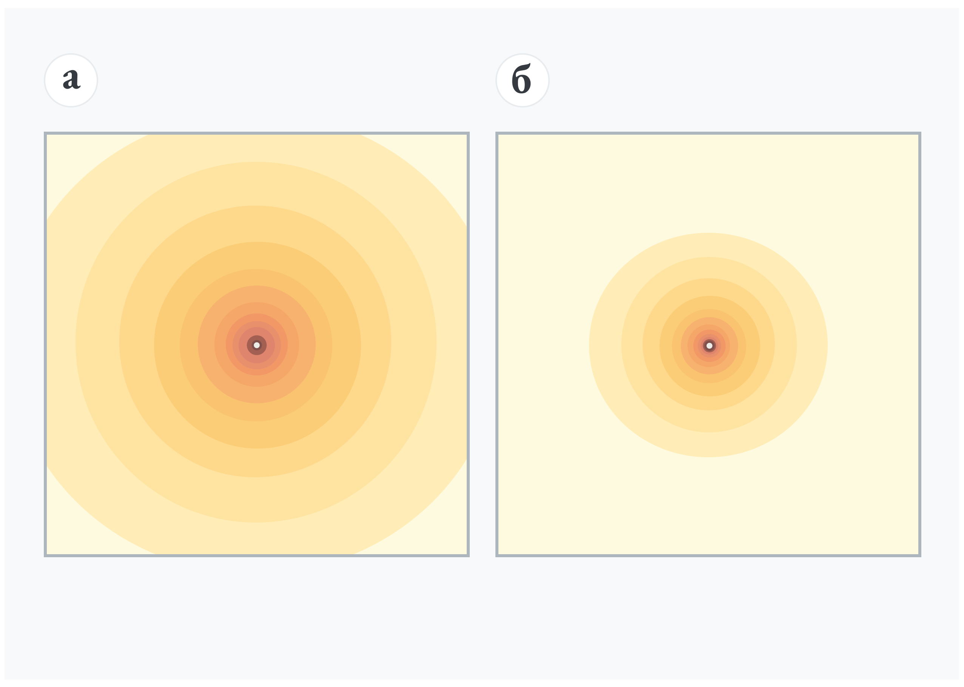
Рисунок 5.1. Изолинии теплового потенциала в случае обычного (а) и усечённого (б) логарифмов
Также с помощью зависимости (5.13) нетрудно проследить, что, начиная с определённого расстояния от замораживающего контура, поле температур породного массива в горизонтальном срезе становится симметричным в окружном направлении и зависит только от одной пространственной координаты $r$ (центр системы координат в данном случае находится уже в центре окружности замораживающих колонок).
Важно отметить, что в (5.13) предполагается, что ко всем замораживающим колонкам поступает фиксированный тепловой поток $q_{оi}$. Это граничное условие чаще всего не соответствует действительности, особенно при использовании рассольных схем замораживания. Для последних более корректным является использование граничного условия 3 рода, описанного в главе 3. В случае достаточно высокой скорости движения рассола по замораживающим колонкам допустимо использование граничного условия первого рода в виде фиксированной температуры на стенке замораживающей колонки.
Распределение температур в зоне льда может быть рассчитано аналитически в ситуации, когда на стенках замораживающих колонок задана фиксированная температура $T_{1}$. В этом случае тепловой потенциал единственной замораживающей колонки получается путём комбинации (5.5) и (5.6):
 | $$Φ=λT_{з} \frac{\ln{\frac{R}{r}}}{\ln{\frac{R}{r_{з}}}}+C.$$ | (5.16)
В данном случае $r$ – расстояние от рассматриваемой произвольной точки $M$ до центра замораживающей колонки, м.
Суперпозиция $n$ тепловых потенциалов замораживающей колонки даёт:
 | $$Φ=ζ\sum_{i=1}^{n}{λT_{з} \frac{\ln{\frac{R}{r_{i}}}}{\ln{\frac{R}{r_{з}}}}}+C,$$ | (5.17)
где $r_{i}$ – расстояние от рассматриваемой точки до центра $i$-й колонки, м; $ζ$ – калибровочный параметр, вводимый для выполнения граничного условия (5.2) на замораживающих колонках. Этот параметр оказывается немного меньше единицы и введён для того, чтобы компенсировать влияние тепловых потенциалов соседних замораживающих колонок на значение температуры в месте расположения рассматриваемой замораживающей колонки.
В случае, если расстояние между центрами замораживающих колонок равно $a$, тепловые потенциалы соседних левой ($i-1$) и правой ($i+1$) колонок равны:
 | $$Φ^{*}=2λT_{з} \frac{\ln{\frac{R}{a}}}{\ln{\frac{R}{r_{з}}}}.$$ | (5.18)
Чтобы скомпенсировать дополнительное снижение температуры в замораживающей колонке № $i$, обусловленное влиянием соседних левой ($i-1$) и правой ($i+1$) колонок, необходимо принять:
 | $$ζ=\frac{1}{1+2\frac{\ln{\frac{R}{a}}}{\ln{\frac{R}{r_{з}}}}}.$$ | (5.19)
На рисунке 5.2 продемонстрировано поле теплового потенциала $Φ$ в окрестности колонок при использовании усечённого логарифма и множителя (5.19). В этом случае получается с достаточной точностью обеспечить выполнение условия (5.2).
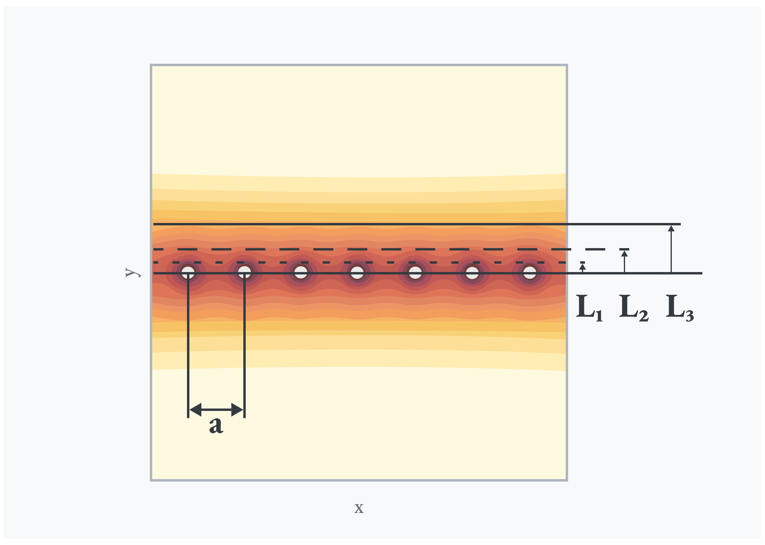
Рисунок 5.2. Изолинии теплового потенциала, образованного рядом замораживающих колонок и рассчитываемого с учётом усечённого логарифма и множителя (5.19)
  - Оценка неоднородности поля температур в окружном направлении
Также с помощью теплового потенциала от действия $n$ замораживающих колонок оказывается возможным оценить, насколько сильны окружные колебания температуры в зоне льда на заданном расстоянии $L$ от ряда замораживающих колонок. На рисунке 5.2 представлены три линии, отстоящие от ряда замораживающих колонок на расстояния $L_{1}=a/4$, $L_{2}=a/2$ и $L_{3}=a$, где $a$ – расстояние между соседними замораживающими колонками. Указанные три линии, а также осевая линия ЛПО считаются параллельными оси $x$. На рисунке 5.3 показаны распределения температур вдоль этих линий. Из рисунка 5.3 видно, что чем ближе линия к ряду замораживающих колонок, тем сильнее выражена амплитуда колебаний температуры при изменении координаты $x$. Амплитуду этих колебаний можно выразить в долях от общего перепада температур в зоне льда $ΔT=T_{гр}-T_{з}$. Тогда из проведенного анализа следует, что уже на расстоянии $a/2$ от ряда замораживающих колонок поле температур вдоль линии, параллельной ряду колонок, будет испытывать несущественные колебания, амплитуда которых составляет всего 2,5 % от общего перепада температур в зоне льда. На расстоянии $a$ от ряда замораживающих колонок амплитуда колебаний температуры вдоль оси $x$ составляет уже 1,2 % от общего перепада температур в зоне льда.
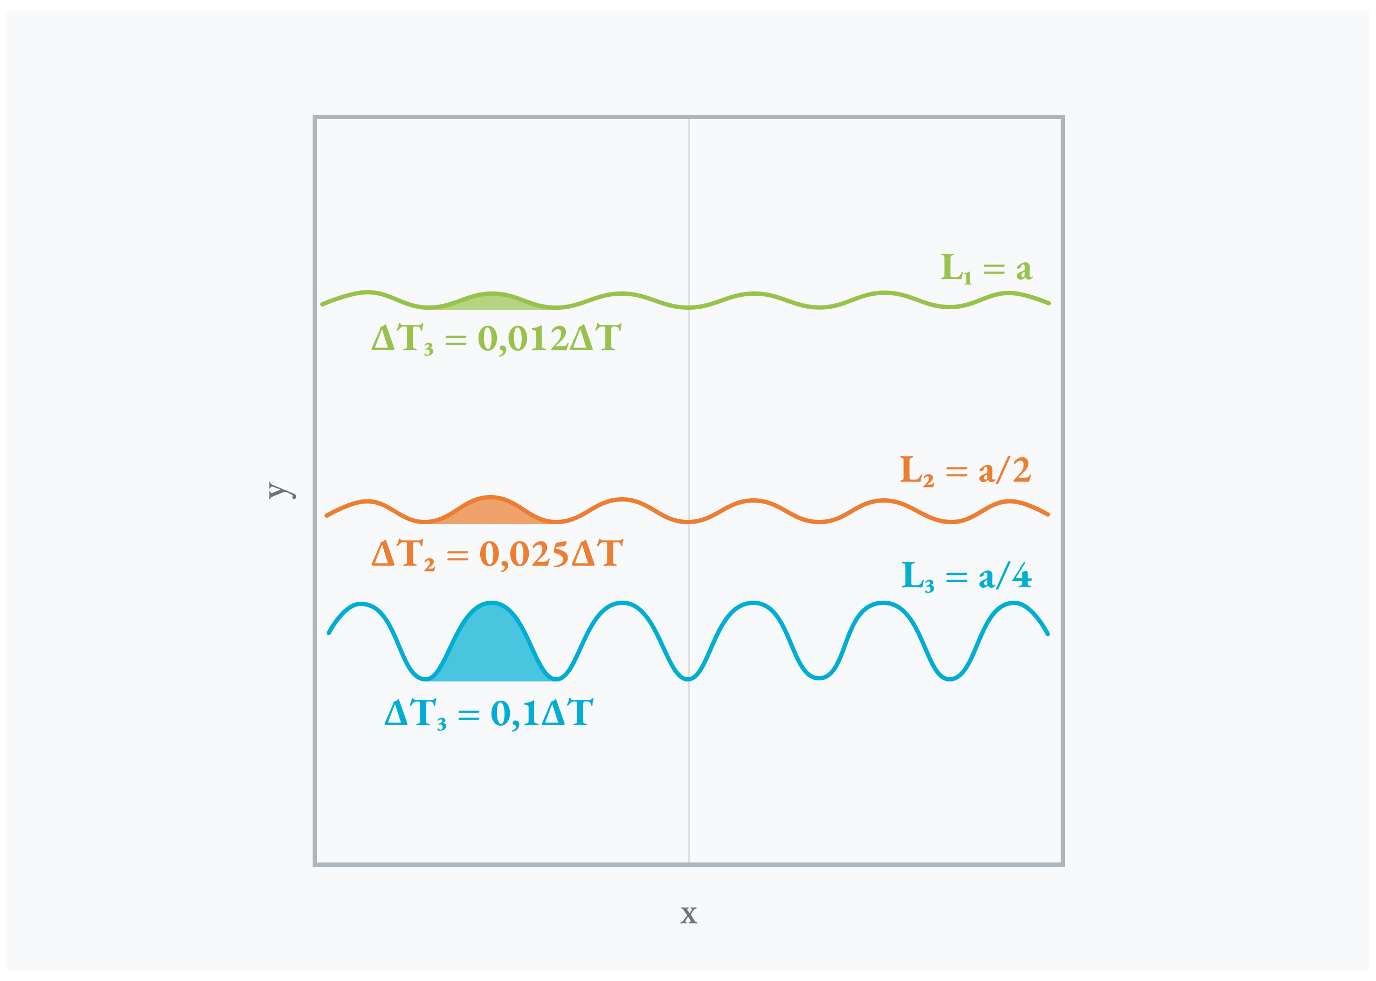
Рисунок 5.3. Распределения температур вдоль трёх линий, отстоящих на различные расстояния от ряда замораживающих колонок
Сделанные заключения относятся только к достаточно идеализированной ситуации, когда замораживающие колонки не имеют отклонений от проектных положений. В действительности (особенно при замораживании на большую глубину), центры замораживающих колонок не будут лежать на одной линии, а потому поле температур в зоне льда будет дополнительно искажаться, а амплитуда окружных колебаний температуры на заданных удалениях от осевой линии ЛПО может возрасти.

Поле температур в зоне охлаждения
  - Интегрально-показательная функция
Если в зоне льда допущение о стационарности поля температур в определённых рамках является приемлемым, то для зоны охлаждения это не так. Поле температур в зоне охлаждения принципиально нестационарно. Поэтому в зоне охлаждения аналитическое решение обычно строится не в логарифмической форме, а с использованием интегрально-показательной функции, которая является фундаментальным решением уравнения теплопроводности (см. рисунок 5.4):
 | $$Ei\left(x\right)=-\int_{-x}^{+∞}{\frac{e^{-u}}{u}du}=\int_{-∞}^{x}{\frac{e^{u}}{u}du}.$$ | (5.20)
Если в уравнение теплопроводности общего вида подставить функцию
 | $$T(t,r)=\frac{W}{4πλ}Ei\left(-\frac{r^{2}}{4at}\right),$$ | (5.21)
то уравнение тождественно удовлетворится. При этом физически (5.21) представляет собой температурное поле непрерывного линейного источника мощностью $W$в неограниченной среде. Параметры $λ$ и $a$ – соответственно теплопроводность и температуропроводность рассматриваемой среды.
  - Аналитическое решение для единственной замораживающей колонки
При построении аналитического решения в зоне охлаждения обычно принимается, что до начала замораживания порода на практически неограниченном протяжении в горизонтальном направлении имеет одинаковую температуру $T_{0}$, изменяющуюся лишь с глубиной (геотермический градиент). Образование ЛПО связано с изменением температуры породы в зонах, смежных с замороженной породой, т.е. в зонах с охлаждённой породой. Здесь температуры породы постепенно повышаются от нуля (на границе ЛПО) до нормальной $T_{0}$, существовавшей в породах до начала замораживания. Вследствие действия разности температур в замороженной и незамороженной породах к границам ЛПО будет непрерывно притекать теплота от незамороженной породы.
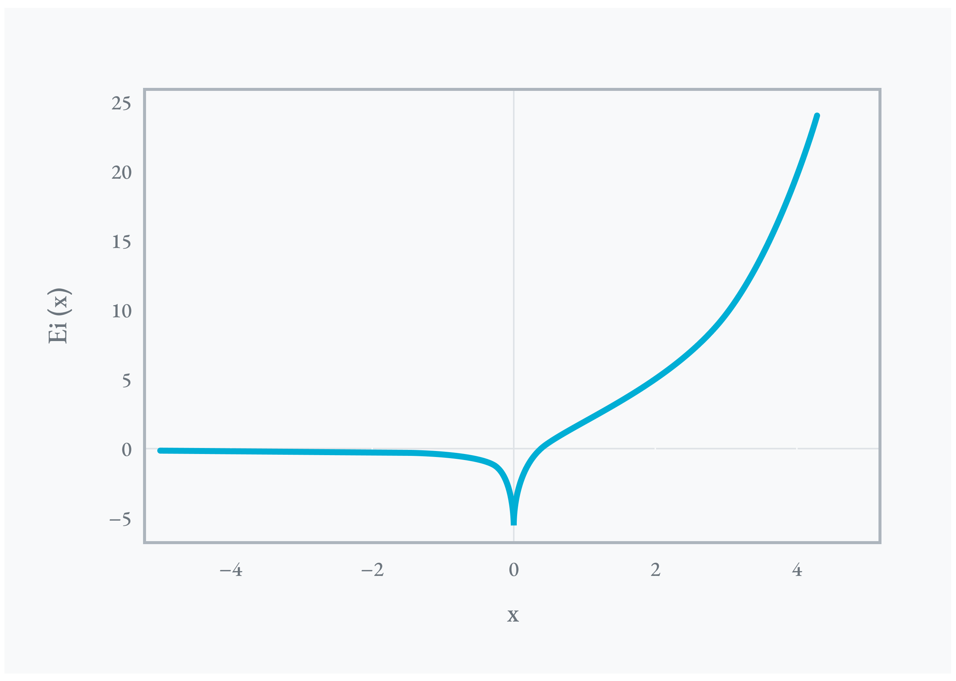
Рисунок 5.4. Интегрально-показательная функция
Таким образом, после начала замораживания в охлаждённой породе будет иметь место «взаимодействие» температур на двух её границах: на границе ЛПО и на границы, начиная с которой породный массива считается непотревоженным ($T=T_{0}=const$). В указанных условиях аналитическое выражение для температурного поля записывается так:
 | $$T=T_{0}-T_{0}\frac{Ei\left(-\frac{r^{2}}{4at}\right)}{Ei\left(-\frac{R^{2}(t)}{4at}\right)}.$$ | (5.22)
Здесь $a$ – температуропроводность породы в зоне охлаждения, м²/с; $t$ – время, с; Ei – интегрально-показательная функция.
Функция (5.22) в общем случае лишь приближённо удовлетворяет уравнению теплопроводности в зоне охлаждения. Однако в ситуации, если знаменатель во втором слагаемом справа в (5.22) есть константа, функция (5.22) удовлетворяет уравнению теплопроводности точно.
Постоянная величина знаменателя достигается в том случае, если рост границы зоны льда $R(t)$ с течением времени происходит по степенному закону с показателем 1/2:
 | $$-\frac{R^{2}\left(t\right)}{4at}=C → R\left(t\right)=2C\sqrt{at}.$$ | (5.23)
Здесь $C$ – некоторая константа, определяемая из условий теплового баланса на границе ЛПО (линии фазового перехода воды).
Уравнение (5.22) представляет собой ограничение, накладываемое на задачу о формировании ЛПО. Однако, как показывает практика численного моделирования замораживания пород единственной замораживающей колонкой на более сложных моделях, рост границы зоны льда в большинстве ситуаций может быть с приемлемой точностью описан степенным законом вида (5.23).
Графический вид функции (5.22) представлен на рисунке 5.5.
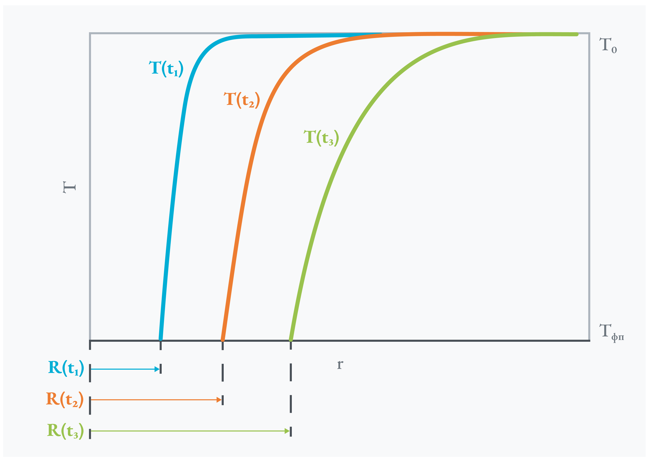
Рисунок 5.5. Временная динамика распределения температуры в зоне охлаждения
На примере трёх различных моментов времени $t_{1}$, $t_{2}$ и $t_{3}$ ($t_{1}<t_{2}<t_{3}$) показано как изменяется вид кривой, описываемый функцией (5.22): с течением времени она становится более пологой из-за постепенного охлаждения породного массива на всё большее расстояние от замораживающей колонки. При этом крайняя левая точка, соответствующая границе зоны ЛПО ($T=T_{фп}$) перемещается во времени по закону (5.23).
  - Определение величины земных теплопритоков
Основным достоинством формулы (5.22) для поля температур в зоне охлаждения является возможность оценки величины теплопритоков к границе зоны льда со стороны окружающих незамороженных пород. Такие теплопритоки, следуя терминологии Н.Г. Трупака [58], мы называем земными теплопритоками.
Образование и существование ЛПО неизменно связано с непрерывным притоком теплоты из зоны охлаждения к границе ЛПО вследствие действия разности температур в замороженной и незамороженной зонах породного массива. Количество теплоты, поступающей из зоны охлаждения к 1 м² поверхности ЛПО, определяется по формуле:
 | $$q=-λ_{2}{\left(\frac{dT}{dr}\right)}_{r=R},$$ | (5.24)
где $λ_{2}$ – теплопроводность в зоне охлаждения, Вт/(м·°С); $R$ – радиальная координата фронта фазового перехода, м.
При этом температурный градиент при $r=R$ может быть определён из выражения (5.22). Так, к примеру, в [58] величина температурного градиента на границе с зоной льда определяется по формуле:
 | $$\frac{dT}{dr}=\frac{T_{0}}{\sqrt{πa_{2}t}},$$ | (5.25)
где $a_{2}$ – температуропроводность в зоне охлаждения, м²/с.
Исходя из (5.23) – (5.24) вычисляется количество теплоты, приобретённое 1 м² боковой поверхности ЛПО за время $t$, прошедшее от начала замораживания. Для этого надо подставить (5.25) в (5.24) и проинтегрировать полученное выражение по времени в диапазоне от нуля до $t$. В результате получится следующая величина:
 | $$Q=1,13T_{0}λ_{2}\sqrt{\frac{t}{a_{2}}}=1,13T_{0}\sqrt{λ_{2}c_{2}ρ_{2}t}.$$ | (5.26)
Как следует из формулы (5.26), суммарное количество теплоты, притекающее к ЛПО, растёт прямо пропорционально естественной температуре породного массива и корню квадратному из времени, прошедшего от начала замораживания пород.
Выражение (5.26) оказывается полезным не столько на стадии контроля состояния ЛПО, сколько при проектировании замораживания пород. С помощью него можно оперативно оценить долю неэффективно использованной теплоты при замораживании пород. Вместе с тем, формула (5.26) является приближённой и может давать лишь приблизительную оценку величины теплопритоков при рассмотрении практических случаев, когда массив замораживается контуром замораживающих колонок, а параметры рассола, циркулирующего в замораживающих колонках, изменяются во времени. В работе [48] было показано, что доля неэффективно использованной теплоты при замораживании пород также существенно зависит от влажности пород, а также температуры рассола, циркулирующего в колонках.

Прогнозирование динамики фронта фазового перехода
Описанные выше формулы для расчёта температурного поля в зонах льда и охлаждения не связаны между собой. Они не дают возможность спрогнозировать временную динамику ЛПО, формирующегося около единственной замораживающей колонки. Параметр «граница зоны льда» $R$ в них является исходным параметром задачи, который определяется из данных натурного эксперимента или проведения расчётов на более полной модели.
Однако существует полуаналитический метод, позволяющий найти связанное поле температур в зонах льда и охлаждения, а также рассчитать динамику границы между ними в соответствии с законом баланса тепловых потоков на фронте фазового перехода и условием непрерывности поля температур при прохождении этого фронта. В рамках этого метода температурные поля в зонах льда ($T_{1}$) и охлаждения ($T_{2}$) около единственной замораживающей колонки определяются по формулам [25]:
 | $$T_{1}=T_{фп}+\frac{Q}{4πλ_{1}}\left[\text{Ei}\left(\frac{-r^{2}}{4a_{1}t}\right)-\text{Ei}\left(-ξ^{2}\right)\right],$$ | (5.27)
 | $$T_{2}=T_{0}+\left(T_{фп}-T_{0}\right)\frac{\text{Ei}\left(\frac{-r^{2}}{4a_{2}t}\right)}{\text{Ei}\left(\frac{-ξ^{2}a_{1}}{a_{2}}\right)},$$ | (5.28)
 | $$\frac{Q}{4πλ_{1}}\exp\left(-ξ^{2}\right)+\frac{λ_{2}\left(T_{фп}-T_{0}\right)}{\text{Ei}\left(\frac{-ξ^{2}a_{1}}{a_{2}}\right)}\exp\left(\frac{-ξ^{2}a_{1}}{a_{2}}\right)=ξ^{2}a_{1}nLρ_{w},$$ | (5.29)
где $t$ – время, с; $r$ – радиальная координата, м; $T_{фп}$ – температура замерзания воды в породах, °С; $Ei$ – интегральная показательная функция; $n$ – пористость породного массива; $ρ_{w}$ – плотность воды, кг/м³; $L$ – удельная теплота кристаллизации воды, Дж/кг; $ξ$ – скалярный параметр, определяемый из алгебраического уравнения (5.29), описывающего тепловой баланс на фронте фазового переходе ($r=R$) с учётом теплоты кристаллизации воды. Уравнение (5.28) может быть решено только численно, именно поэтому сам метод называется полуаналитическим.
При выводе формул (5.27) – (5.28) принималось, что на стенке замораживающей колонки задано граничное условие второго рода в виде фиксированного теплового потока $Q$, а на бесконечном удалении от замораживающей колонки температура пород равна величине $T_{0}$ – температуре непотревоженного породного массива.
Радиус фронта фазового перехода определяется из выражения
 | $$R=2ξ{\left(a_{1}t\right)}^{1/2}.$$ | (5.30)
Формула (5.27) построена таким образом, что при $r=R$ второе слагаемое обращается в ноль. При этом вблизи замораживающей колонки ($r→0$) тепловой поток равен
 | $$λ_{1}\frac{dT_{1}}{dr}=\frac{Q}{2πr}\exp\left(-\frac{r^{2}}{4a_{1}t}\right)≈\frac{Q}{2πr},$$ | (5.31)
что подтверждает соблюдение условия постоянства теплового потока.
Модель (5.27) – (5.30) использует граничное условие в виде фиксированного теплового потока. Именно за счёт этого удаётся избавиться от явного присутствия параметров $t$ и $r$ в уравнении (5.29), благодаря чему величина $ξ$ является постоянной, а фронт фазового перехода распространяется вглубь породного массива по степенному закону (5.30).
Граничное условие в виде фиксированного теплового потока не очень удобно с практической точки зрения. Как отмечалось выше, при применении рассольных схем замораживания более корректным является использование граничного условия третьего рода или (при определённых условиях) граничного условия первого рода. Однако точных аналитических решений нестационарного уравнения теплопереноса с учётом теплоты фазового перехода воды в лёд с такими граничными условиями на стенке единственной замораживающей колонки не существует.

Реконструкция поля температур во всём породном массиве при наличии кругового контура замораживающих колонок
  - Зона льда
Как было показано ранее, помимо (5.27) существует ещё одно аналитическое решение для поля температур в зоне льда, когда на границе замораживающей колонки задано условия в виде постоянного теплового потока. Это решение (5.12), соответствующее ситуации стационарного теплопереноса в зоне льда:
 | $$T=-\frac{q_{о}}{2πλ_{1}}\ln{\frac{r}{r_{з}}}+C.$$ | (5.32)
Оно может быть использовано в модели (5.27) – (5.30) вместо формулы (5.27). В этом случае (5.29) преобразуется к виду:
 | $$\frac{q_{o}}{4π}+\frac{λ_{2}\left(T_{фп}-T_{0}\right)}{\text{Ei}\left(\frac{-ξ^{2}a_{1}}{a_{2}}\right)}\exp\left(\frac{-ξ^{2}a_{1}}{a_{2}}\right)=ξ^{2}a_{1}nLρ_{w}.$$ | (5.33)
С одной стороны, такая модель во всех отношениях проигрывает модели (5.27) – (5.30), в которую заложено больше физики и которая также допускает существование аналитического решения. Однако модель (5.28), (5.32) – (5.33) может быть обобщена на случай множества замораживающих колонок по аналогии с тем, как это делалось ранее в этой главе при отдельном изучении поля температур в зоне льда. Поле температур в зоне льда, сформированное круговым контуром замораживающих колонок, будет описываться следующей функцией:
 | $$T=-\sum_{i=1}^{n}{\frac{q}{2πλ_{1}}}\operatorname{rectln}{\frac{r_{i}}{r_{з}}}+C.$$ | (5.34)
Здесь принято, что тепловой поток ко всем колонкам равный и составляет $q$. Данная величина, как и константа $C$, являются параметрами модели, определяемыми исходя из температур на границах ЛПО.
  - Зона охлаждения вовне контура замораживающих колонок
Как было показано выше, уже на расстоянии $a/2$ от контура замораживающих колонок вариация температуры в окружном направлении не превышает 2,5 %. Это значит, что после формирования сомкнутого ЛПО и распространения зоны льда на расстояние более $a/2$ внутрь и вовне от контура замораживающих колонок, форма граничных изотерм ЛПО будет примерно круговой, а распределение температур в зоне охлаждения будет подобным полю температур около одной замораживающей колонки. Основная разница будет в том, что геометрический размер ($R$) в зависимости (5.28) для всей зоны охлаждения будет чуть больше радиуса контура замораживающих колонок, в то время как ранее он был чуть больше радиуса самой замораживающей колонки.
Разумеется, такой подход применим только на временном промежутке после смыкания ЛПО. В то время как нахождение составного аналитического решения для поля температур во временной период до смыкания отдельных ледопородных цилиндров вряд ли осуществимо.
  - Зона охлаждения внутри контура замораживающих колонок
Ещё одним существенным отличием поля температур, сформированного контуром замораживающих колонок, является присутствие незамороженных пород внутри контура замораживающих колонок, в области ствола. Для этой области решение (5.28) неприменимо, однако для неё аналитическую зависимость для поля температур можно найти с помощью ограниченного ряда Фурье-Бесселя, который также является решением уравнения теплопроводности (2.24):
 | $$T_{2}=T_{фп}+2\left(T_{0}-T_{фп}\right)\sum_{i=1}^{N}{\frac{J_{0}\left[b_{i}r/\left(R_{c}-\tilde{R} \right)\right]}{b_{i}J_{1}\left(b_{i}\right)}\exp\left[-\frac{a_{2}b_{i}^{2}t}{{\left(R_{c}-\tilde{R} \right)}^{2}}\right]}.$$ | (5.35)
Здесь $b_{i}$ – корни функции $J_{0}\left(r\right)$; $R_{c}$ – радиус контура замораживающих колонок, м; $\tilde{R}$ – радиальная координата внутренней границы ЛПО (она будет отличаться от радиальной координаты внешней границы ЛПО, которая подставляется в формулу (5.21)). Более подробно с выводом решения одномерного уравнения теплопроводности в радиальных координатах можно познакомиться в книге [57].
Количество членов ряда Фурье (5.35) определяется на основании предварительного анализа сходимости ряда для рассматриваемого момента времени. Для типовых времён образования ЛПО $t$ ~ 10–100 суток сходимость ряда Фурье обеспечивается уже при рассмотрении только 10–20 первых его членов. Радиальные распределения температуры для трёх различных моментов времени ($t_{1}<t_{2}<t_{3}$), определённые с помощью зависимости (5.35), представлены на рисунке 5.6.
Кривые построены для случая 20 членов ряда (5.35). На синей кривой, соответствующей минимальному моменту времени, можно заметить несущественные колебания – они связаны с ограниченным количеством членов ряда. При увеличении их числа до 30–40 колебания пропадают.
Из рисунка 5.6 также видно, что с течением времени зона теплового влияния распространяется к оси ствола ($r=0$). Начиная с определённого времени температура в точке $r=0$ также начинает убывать. Вместе с тем, правая граница области ($r=R_{c}-\tilde{R}$) остаётся неподвижной. Чтобы учесть её движение в (5.35) следует задавать $\tilde{R}$ в виде временной функции. Это внесёт некоторую погрешность в модель, так как в этом случае функция (5.35) не будет в точности удовлетворять уравнению теплопроводности. Ошибка будет пропорциональна производной $d\tilde{R}/dt$, а значит будет убывать с течением времени.
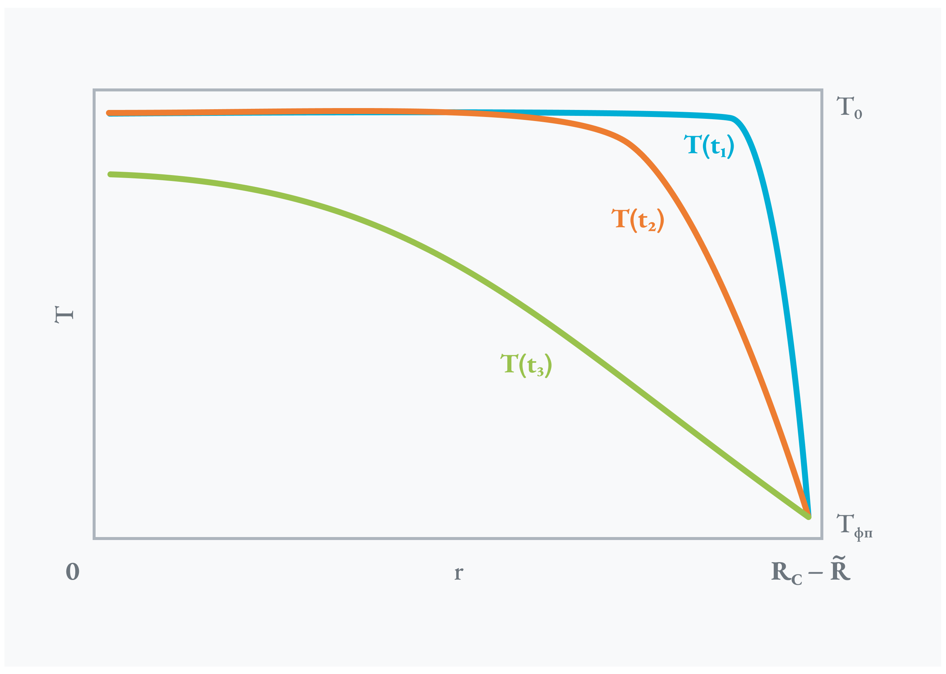
Рисунок 5.6. Радиальные распределения температур в зоне охлаждения внутри контура замораживающих колонок
Состыковка функций (5.28), (5.34) – (5.35) осуществляется на внутреннем и внешнем фронтах фазового перехода. В функциях (5.28), (5.34) – (5.35) радиальные координаты внешнего и внутреннего фронтов фазового перехода поровой воды ($R$ и $\tilde{R}$) в общем случае являются неизвестными. Они могут быть рассмотрены как калибровочные параметры модели, подбираемые так, чтобы наилучшим образом удовлетворить экспериментально-измеренным температурам в КТ скважинах. Другими калибровочными параметрами модели будут является тепловой поток $q$ к замораживающей колонке, а также константа $C$.
Поле температур, полученное состыковкой функций (5.28), (5.34) – (5.35), может служить приемлемым приближением для оперативной оценки текущего теплового состояния замороженных и охлаждённых пород по данным температур в КТ скважинах, а также параметрам рассола в замораживающих колонках. Однако важно понимать, что эти формулы не смогут быть применены для прогнозирования температурного поля в будущем, как минимум, по двум причинам:
- Задание фиксированного теплового потока на границах замораживающих колонок.
- Отсутствие возможности определить временные зависимости для положений внешнего и внутреннего фронтов фазового перехода поровой воды ($R$ и $\tilde{R}$).
Таким образом, чтобы применить формулы (5.28), (5.34) – (5.35) для оценки поля температур в какой-то другой, более поздний момент времени, необходимо дождаться этого момента времени и измерить значения температуры пород в местах заложения КТ скважин. Также потребуется знать температуру рассола, двигающегося по замораживающим колонкам.
  - Корректировка температурного поля в зоне охлаждения
В многочисленных исследованиях показано, что аналитические зависимости (5.27) – (5.29), (5.32) позволяют достаточно точно предсказать поле температуры в зонах льда и охлаждения для ситуации одной замораживающей колонки. Но важно понимать, что динамика температурного поля в охлаждённых породах вокруг ледопородного цилиндра, сформированного единственной замораживающей колонкой, будет принципиально отличаться от динамики температурного поля вокруг ЛПО, сформированного одним или несколькими контурами замораживающих колонок. Если в случае одной замораживающей колонки имеется один фронт фазового перехода, который продвигается вглубь породного массива по степенному закону ~$t^{0,5}$, то при наличии контура замораживающих колонок возникают два фронта фазового перехода – внутри и снаружи контура замораживания. Скорость их продвижения не может быть описана одним степенным законом.
На начальном этапе, до смыкания отдельных ледопородных цилиндров, толщина ЛПО равна нулю. После смыкания происходит ускоренный, «инфляционный» рост толщины ЛПО до некоторого значения, близкого к $a$ (где $a$ – расстояние между замораживающими колонками). При этом радиальная координата внешнего фронта фазового перехода резко возрастает до величины $R_{c} + a$, где $R_{c}$ – радиус контура замораживающих колонок. На рисунке 5.7 резкое возрастание радиальной координаты внешнего фронта ЛПО показано пунктирной линией, соответствующей результатам численного моделирования на теплофизической модели (3.50)–(3.63).
Затем скорость продвижения внешнего фронта резко снижается. На этой стадии его положение во времени изменяется по степенному закону с показателем 0,15–0,25, что медленнее прогноза, даваемого описанной выше аналитической моделью для зоны охлаждения снаружи ЛПО. Это замедление связано с тем, что часть полезной холодильной мощности тратится на охлаждение и замораживание пород внутри контура, а также с иным перераспределением тепловых потоков в зоне льда вблизи замораживающих колонок. В свою очередь, от этого во многом зависит скорость отвода теплоты через ЛПО к циркулирующему в колонках рассолу. Так, например, в случае единственной замораживающей колонки тепловые потоки всегда направлены вдоль радиальной координаты, что не наблюдается при наличии множества колонок.
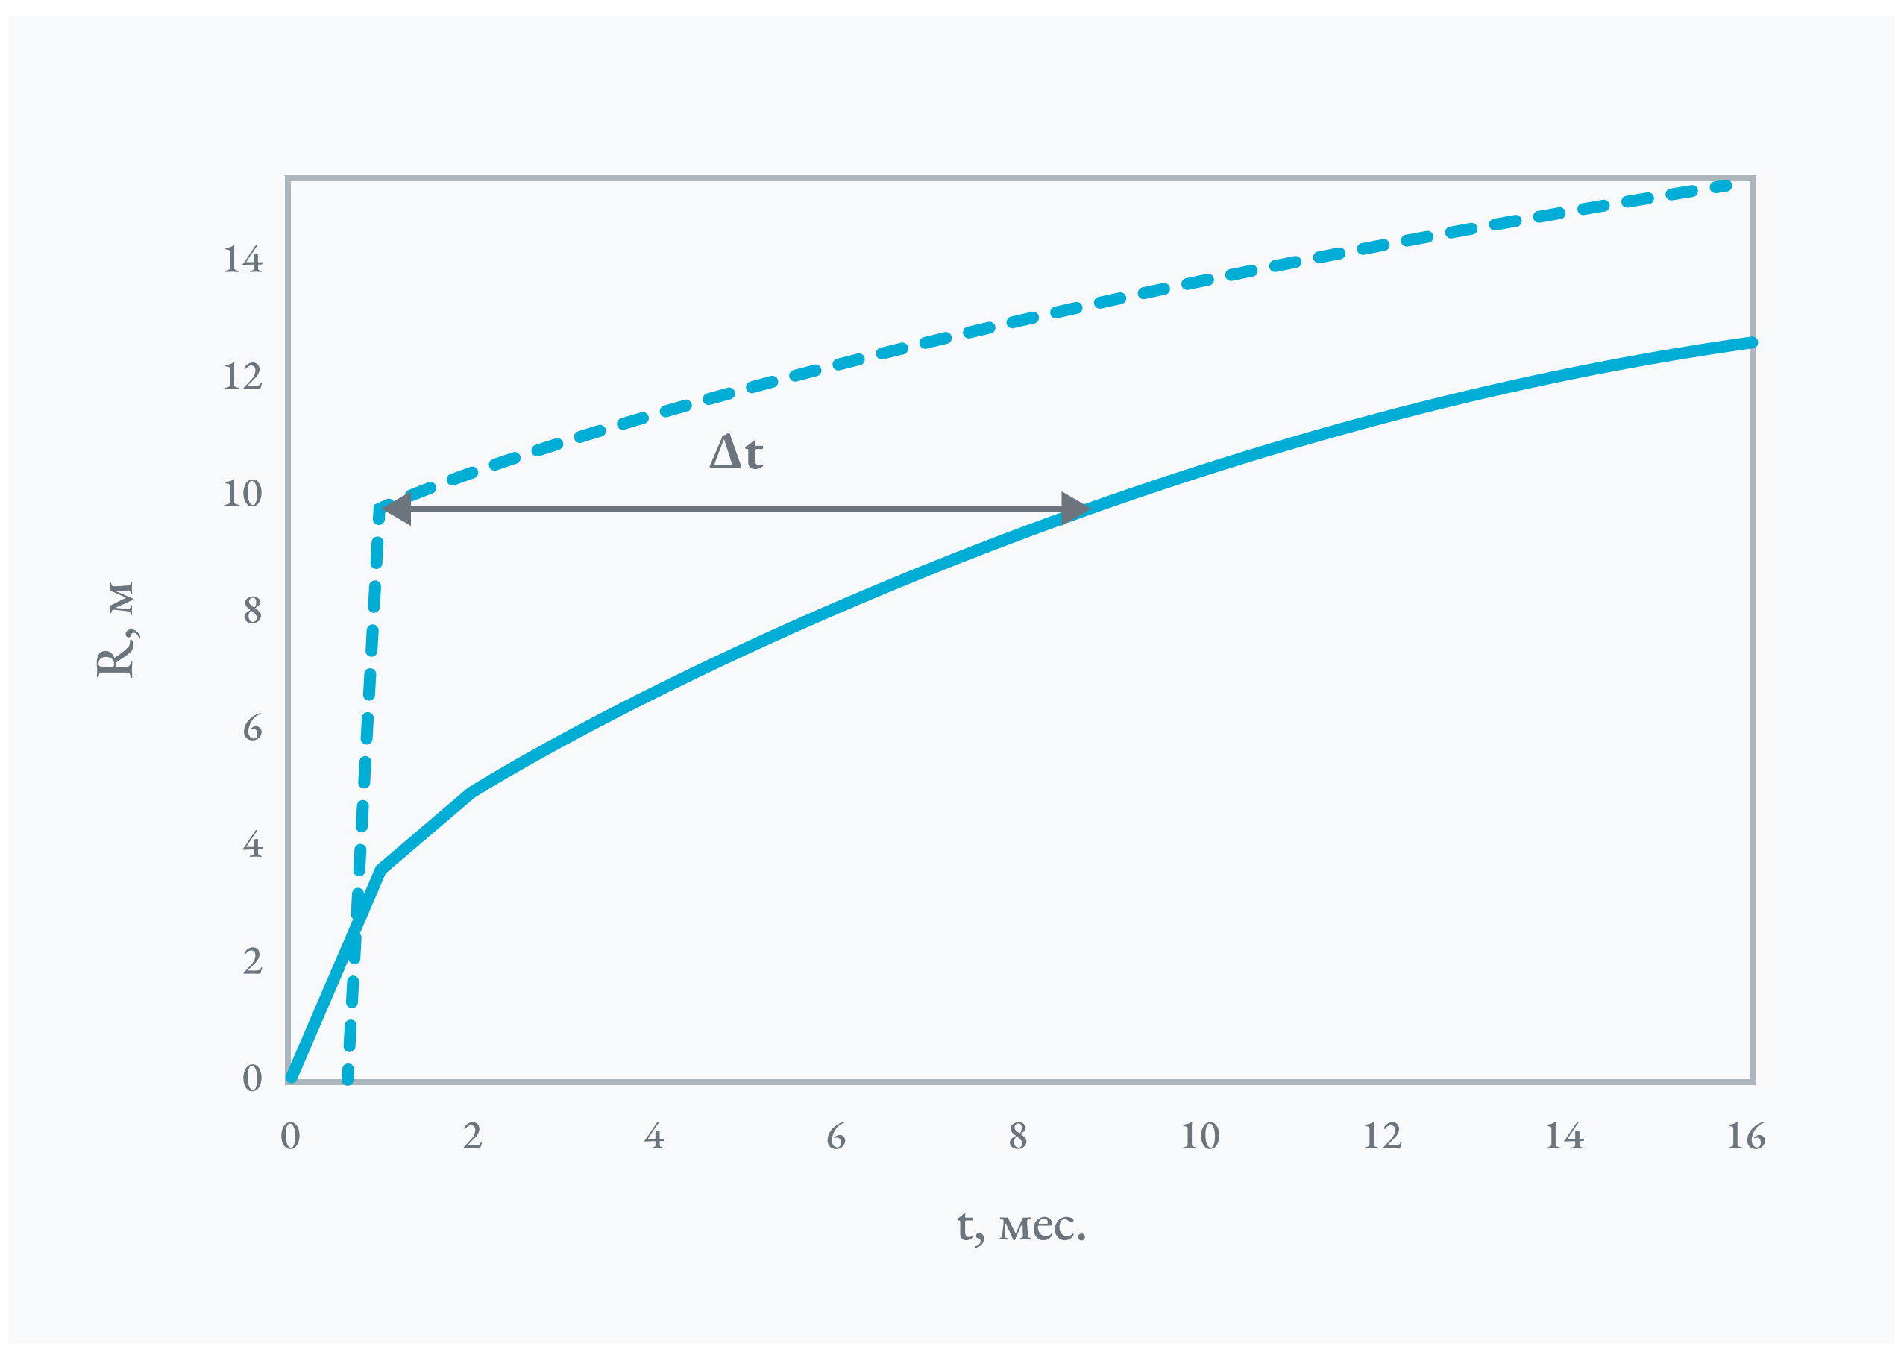
Рисунок 5.7. Временные зависимости радиальной координаты внешнего фронта фазового перехода, полученные в рамках аналитической модели (сплошная линия) и численной модели (штриховая линия)
В результате аналитическая модель демонстрирует более медленное охлаждение породного массива в случае одного или нескольких контуров замораживания (см. рисунок 5.7). Это проявляется как в динамике фронта фазового перехода, так и в охлаждении пород за пределами этого фронта. По этой причине при аналитической реконструкции температурного поля временную динамику фронтов фазового перехода снаружи и внутри контура замораживания следует определять либо на основе численного моделирования с использованием более детализированных моделей, либо по данным натурного мониторинга.
После корректировки временной зависимости положения фронта (или фронтов) фазового перехода важно также откалибровать температурное поле в зоне охлаждения. Это можно сделать двумя способами – путём калибровки коэффициента температуропроводности $a_{2}$ либо корректировкой времени $t$. Менять температуропроводность, на наш взгляд, не вполне корректно, поскольку этот параметр ранее был откалиброван в численной модели для достижения наилучшего соответствия данным натурного мониторинга. Корректировка времени также вызывает вопросы с точки зрения физической интерпретации такого искусственного приёма. Тем не менее, учитывая характер кривых на рисунке 5.7, введение некоторого эффективного времени, смещённого относительно физического времени $t$ на некоторую величину $Δt$, может быть интерпретировано с точки зрения физики.
Такой дополнительный прирост времени $Δt$ компенсирует резкий скачок радиальной координаты внешнего фронта фазового перехода до величины $R_{c} + a$. Порядок этого временного интервала $Δt$ составляет примерно $R_{c}^{2}/a_{2}$ и слабо зависит от времени $t$.
Ещё одно решение – использование вместо формулы (5.28) следующей её модификации:
 | $$T_{2}=T_{0}+\left(T_{фп}-T_{0}\right)\frac{\text{Ei}\left[-\frac{r^{2}}{r_{*}^{2}}{\left(\frac{r_{*}^{2}}{4a_{2}t}\right)}^{2n}\right]}{\text{Ei}\left[-\frac{R^{2}}{r_{*}^{2}}{\left(\frac{r_{*}^{2}}{4a_{2}t}\right)}^{2n}\right]},$$ | (5.36)
где $r_{*}$ – радиальная координата (настраиваемый параметр), м; $n$ – степенной показатель в законе $R\left(t\right)$ временной динамики продвижения фронта фазового перехода. К примеру, для представленной на рисунке 5.7 штриховой кривой величина $n$ составит около 0,2. В этом случае аргумент интегральной показательной функции в знаменателе формулы (5.36) не будет зависеть от времени.
Подход (5.36), как и подход, основанный на учёте $Δt$, позволяют добиться корректного воспроизведения температурного поля в зоне охлаждения с внешней стороны ЛПО. Но важно понимать, что подход (5.36) приводит к тому, что температурное поле в зоне охлаждения перестаёт точно удовлетворять уравнению теплопроводности. Подход, основанный на учёте $Δt$, обеспечивает точное удовлетворение уравнению теплопроводности, если в (5.30) заменить $t$ на $t+Δt$.
Более того, замена $t$ на $t+Δt$ в зависимости (5.30) позволяет сделать её более осмысленной применительно к ситуации множества замораживающих колонок. Временная функция фронта фазового перехода при формировании ЛПО контуром замораживающих колонок должна выходить не из точки $R(0)=0$, как это имело место в зависимости (5.30), а из некоторой точки $R\left(0\right)\sim r_{зк}>0$.

Определение временной зависимости температуры стенки замораживающей колонки при пассивном замораживании
Ещё одним достоинством аналитических моделей для расчёта температурного поля в замораживаемом породном массиве является возможность проведения ряда количественных оценок. Например, модель (5.28), (5.32)–(5.33) может быть использована для оценки оптимального плана повышения температуры замораживающей колонки при переходе с активного на пассивное замораживание по критерию поддержания фиксированной толщины ЛПО.
Проведём такую оценку на примере достаточно упрощённой задачи о замораживании породного массива одной колонкой. Пусть к моменту времени $t_{1}$ ЛПО вокруг замораживающей колонки достигло требуемого размера, характеризующегося радиальной координатой $R$. В этом случае поддержание требуемой толщины ЛПО предполагает отведение от фронта фазового перехода такого количества теплоты, которое поступает к замораживающей колонке за единицу времени.
Количественно оценить поступающую теплоту к фронту фазового перехода можно с использованием формулы (5.28), где в знаменателе вместо $ξ$ подставлено отношение $R$ к $2\sqrt{a_{2}t}$:
 | $$T=T_{0}+(T_{фп}-T_{0})\frac{Ei\left(-\frac{r^{2}}{4a_{2}t}\right)}{Ei\left(-\frac{R^{2}}{4a_{2}t}\right)}.$$ | (5.37)
Однако здесь важно понимать, что в рассматриваемой ситуации пассивного замораживания, при котором обеспечивается постоянное положение фронта фазового перехода $R$, формула (5.37) уже не будет точно удовлетворять уравнению теплопроводности в зоне охлаждения. Она будет давать ошибку $Δw$, которая, тем не менее, будет убывать со временем:
 | $$Δw=\frac{\exp{(-\frac{R^{2}}{4a_{2}t})}}{t}\frac{Ei\left(-\frac{r^{2}}{4a_{2}t}\right)}{Ei{\left(-\frac{R^{2}}{4a_{2}t}\right)}^{2}}.$$ | (5.38)
Чтобы оценить, насколько велика эта ошибка, рассчитаем её максимальную величину для типовых горных пород в интервале замораживания ($a_{2}$ ~ 10⁻¹ м²/сут), типовых времён, соответствующих окончанию стадии пассивного замораживания ($t_{1}$ ~ 100 суток), и типовых толщин ЛПО ($R$ ~ 1 м). С учётом этих величин максимальная величина ошибки$Δw$ (5.38), наблюдаемая при $r=R$ и $t$ = 100 суток, будет эквивалентна искусственному источнику теплоты, обеспечивающему теплоприток не более 0,1 Вт/м³, что не повлияет существенно на распределение температурного поля.
Формула (5.37) позволяет определить удельный тепловой поток со стороны незамороженных пород на фронте фазового перехода. Дифференцируя (5.37) по $r$ и умножая результат на $λ_{2}$, получаем:
 | $$q_{2}=(T_{фп}-T_{0})\frac{2λ_{2}}{R}\frac{exp\left(-\frac{R^{2}}{4a_{2}t}\right)}{Ei\left(-\frac{R^{2}}{4a_{2}t}\right)}.$$ | (5.39)
Здесь также принято, что $r=R$.
На рисунке 5.8 приведено сравнение теплового потока, вычисленного по формуле (5.39), с тепловым потоком, определённым в результате численного решения уравнения теплопроводности в зоне охлаждения. Кривые соответствуют моменту времени, равному 100 суток. При $r=R$ имеются небольшие рассогласования, однако они не превышают 10 %. Это подтверждает уместность использования формулы (5.39) для расчёта теплового потока в зоне охлаждения при больших временах (стадии пассивного замораживания и оттаивания пород). Однако применение этой формулы для малых временных интервалов (стадия активного замораживания) может привести к значительным ошибкам, если только радиус фронта фазового перехода не увеличивается с течением времени по закону (5.30).
Тепловой поток (5.39) должен уравновешиваться тепловым потоком со стороны зоны льда, который вычисляется из (5.4) и (5.7):
 | $$q_{1}=\frac{λ_{1}}{R}\frac{T_{фп}-T_{з}}{\ln\left(R/r_{з}\right)}.$$ | (5.40)
Теперь можно определить временную зависимость температуры $T_{з}$, обеспечивающую равенство $q_{1}=q_{2}$ на границе $r=R$. Однако перед этим необходимо прокомментировать условия, при которых уместно использовать формулу (5.40), соответствующую стационарному температурному полю в зоне льда. Эта формула будет справедлива только в том случае, если характерное время установления стационарного температурного поля в зоне льда меньше характерного времени, за которое значимо изменится температура $T_{з}$. Под значимым изменением температуры можно понимать такое изменение, которое превышает 10 % от температурного перепада в зоне льда. Если на стенках замораживающих колонок температура составляет −20 °С, то значимым изменением температуры является её повышение на 2 °С и более.
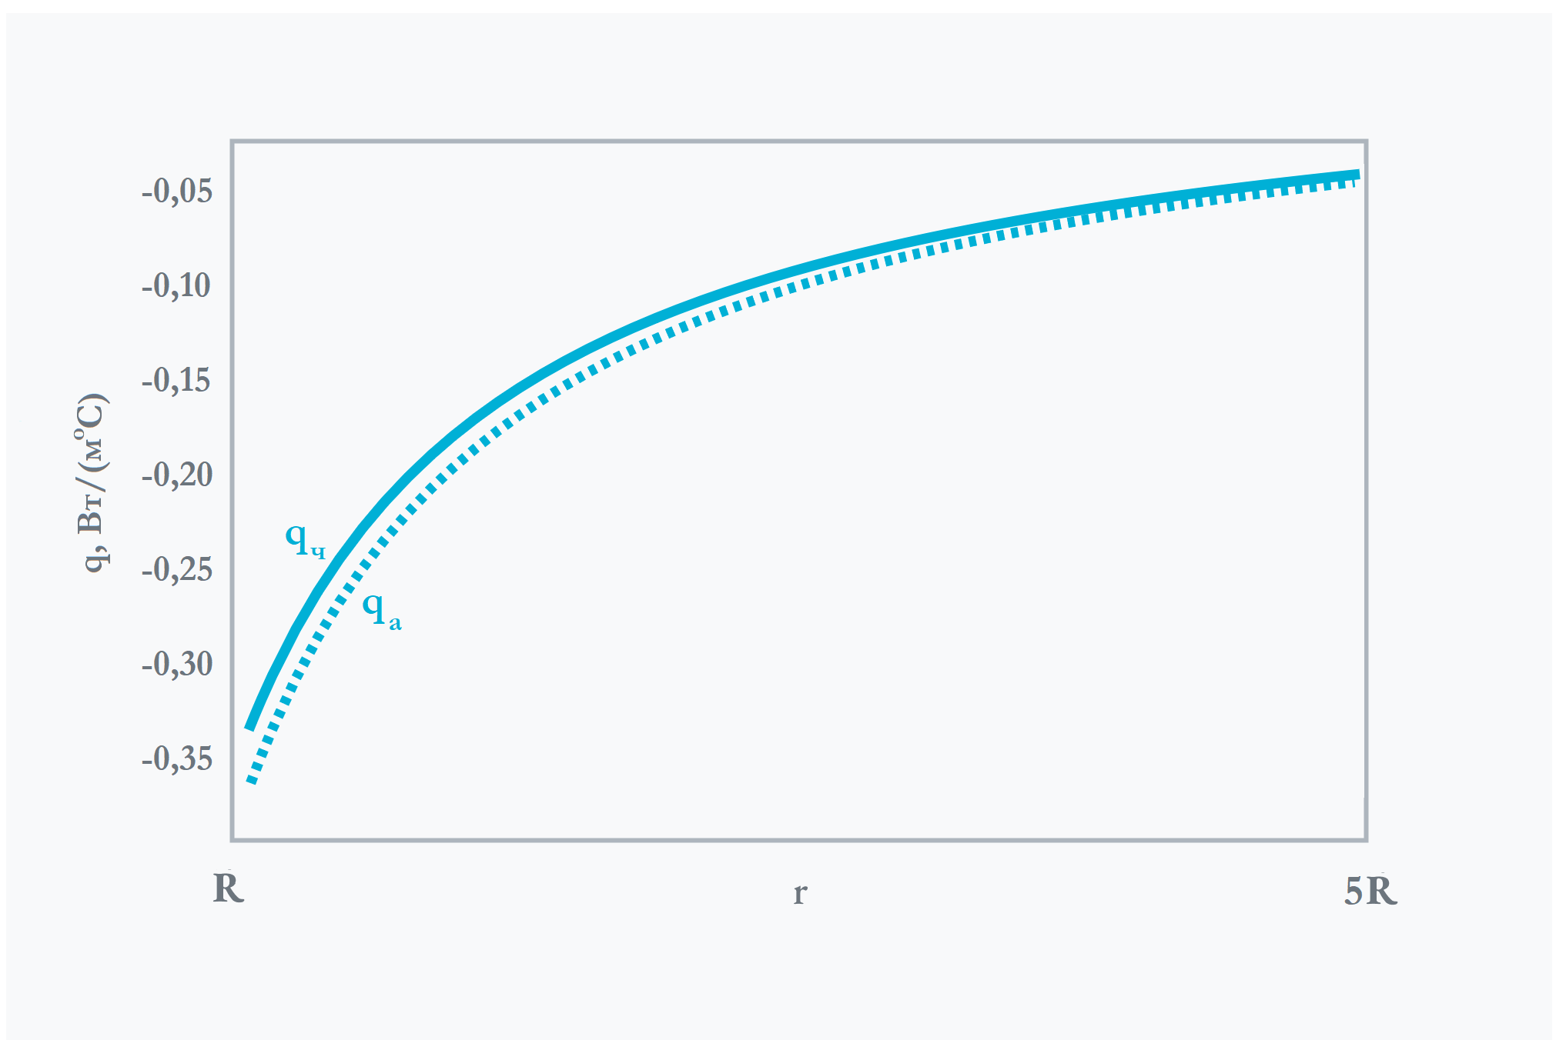
Рисунок 5.8. Зависимости теплового потока в зоне охлаждения от радиальной координаты r: q_{а} – формула (5.38), q_{ч} – результат численного моделирования
Характерное время установления стационарного температурного поля можно рассчитать, используя число Фурье:
 | $$Fo=\frac{a_{1}t}{R^{2}}\sim 1→t=\frac{R^{2}}{a_{1}}\sim 10 суток.$$ | (5.41)
При достаточно плавном регулировании режима работы замораживающей станции (повышение температуры рассола не более чем на 2 °С в неделю) в зоне льда успевает устанавливаться стационарное температурное поле. В целом такая интенсивность регулирования температуры рассола в замораживающих колонках является предпочтительной независимо от модели, используемой для анализа температурного поля в зоне льда. Система (замораживаемый породный массив) должна полностью адаптироваться к последнему сообщённому ей управляющему воздействию, прежде чем оказывать новое воздействие. В противном случае существует риск перехода системы в нестабильное состояние с характерными температурными колебаниями.
Теперь приравняем (5.39) к (5.40) и выразим температуру $T_{з}$:
 | $$T_{з}\left(t\right)=T_{фп}+(T_{0}-T_{фп})\frac{2λ_{2}}{λ_{1}}\frac{exp\left(-\frac{R^{2}}{4a_{2}t}\right)\ln\left(R/r_{з}\right)}{Ei\left(-\frac{R^{2}}{4a_{2}t}\right)}.$$ | (5.42)
Из этого уравнения видно, что для поддержания фиксированного положения фронта фазового перехода температура на стенке замораживающей колонки должна изменяться со временем по сложному экспоненциально-интегральному закону:
 | $$T_{з}\left(τ\right)\sim \frac{exp\left(-\frac{1}{τ}\right)}{Ei\left(-\frac{1}{τ}\right)},$$ | (5.43)
где $τ={4a}_{2}t/R^{2}$ – безразмерное время.
В интервале времён, характерных для стадии пассивного замораживания (100–400 суток), этот закон близок к степенному, однако показатель степенного закона сильно зависит от температуропроводности геосреды в зоне охлаждения. При $a_{2}$ = 0,01 м²/сут температура $T_{з}(τ)$ растёт пропорционально $t^{-0,5}$, при $a_{2}$ = 0,1 м²/сут $T_{з}(τ)$ увеличивается пропорционально $t^{-0,3}$, а при $a_{2}$ = 1 м²/сут – пропорционально $t^{-0,2}$. Эти выводы существенно дополняют результаты, полученные авторами этой книги ранее в работе [52].

Глава 6
Управление замораживанием горных пород
Управление процессом искусственного замораживания пород отличается от контроля тем, что предполагает корректировку параметров работы самой системы замораживания исходя из фактических данных наблюдений. В свою очередь, контроль состояния ЛПО направлен только на своевременное принятие решений о выполнении тех или иных технологических операций по проходке ствола исходя из фактических данных наблюдений в режиме реального времени, а также расчётных данных, полученных на модели теплопереноса. При этом он не предполагает вмешательство в режим работы системы замораживания.
Управление искусственным замораживанием пород в большей степени необходимо на стадии пассивного замораживания, когда требуется уменьшать холодопроизводительность замораживающей станции с целью поддержания проектных параметров ЛПО. На стадии активного замораживания обычно поддерживается фиксированная минимальная температура и максимальный расход хладоносителя с целью наискорейшего замораживания пород до требуемой степени. Тем не менее, для активного замораживания также иногда могут применяться управляющие мероприятия (например, отключение отдельных блоков холодильного оборудования после снижения его пиковых мощностей). На стадии размораживания управление может быть востребовано в частных случаях, когда требуется быстрее разморозить верхние слои пород для установки фундамента надшахтного здания, разморозить закрепное пространство породного массива с целью выполнения тампонажных работ.
В литературе описывается ряд мероприятий, используемых при управлении замораживанием и размораживанием пород – они приводятся и объясняются в этой главе. Также в начале главы даётся общее представление о существующих подходах и принципах управления замораживанием, на основании которых и происходит разработка различных мероприятий.

Общие принципы и подходы к управлению термодинамическим состоянием замороженных горных пород
После достижения требуемых толщин ЛПО на протяжении всего интервала замораживания обычно происходит переход к стадии пассивного замораживания, целью которой является поддержание фиксированной толщины ЛПО. Последняя поддерживается вплоть до окончания строительства ствола и его герметизации в рассматриваемом интервале замораживания – то есть до момента перехода от стадии пассивного замораживания к стадии оттаивания.
Выбор подходящего режима работы холодильной станции на стадии пассивного замораживания, по сути, является задачей оптимального управления по заданному критерию – требуемым толщинам ЛПО и их средним температурам в совокупности слоёв пород, образующих интервал замораживания.
Управляемым воздействием здесь является холодопроизводительность морозильной системы, которую можно изменять (уменьшить) одним из трёх технических способов [59, 124]:
- Постепенное отключение отдельных холодильных установок.
- Периодическая работа основной холодильной установки с остановками с интервалом не более суток.
- Ввод в эксплуатацию дополнительной холодильной установки холодопроизводительностью, необходимой на этапе пассивного замораживания.
Три перечисленных способа не отвечают на вопросы о том, насколько сильно и как быстро необходимо снижать холодопроизводительность замораживающей станции для поддержания фиксированной толщины ЛПО. В существующей литературе представлено мало сведений о том, как обеспечить сохранение проектной толщины ЛПО на стадии пассивного замораживания. В монографии [6] говорится, что на стадии пассивного замораживания теплоотдача от массива к замораживающим колонкам должна составлять около 50 % от случая активного замораживания. Этого должно быть достаточно для поддержания ЛПО в проектных параметрах. При этом если контроль за состоянием ЛПО показывает, что граница фазового перехода «вода–лёд» продолжает продвигаться вглубь незамороженного массива, предусматриваются дополнительные мероприятия по снижению коэффициента теплопередачи. В работе [7] сказано, что выбор того или иного способа должен базироваться на экономических сопоставлениях и в зависимости от наличия холодильного оборудования. В качестве одного из возможных вариантов предлагается принять холодопроизводительность замораживающей станции равной теплопритоку к ЛПО к концу периода активного замораживания. При этом справедливо отмечается, что в этом случае холодопроизводительность будет избыточной и приведёт к перемораживанию породного массива.
Перемораживание породного массива также оказывается эффективно при гидроизоляции строящихся шахтных стволов с использованием кейлькранцев. Данная технология широко применяется на калийных рудниках Верхнекамского месторождения калийно-магниевых солей [39]. Как известно, кейлькранцы обеспечивают надежную гидроизоляцию в том случае, если деревянный замок (уплотнение) выполнен в плотной водонепроницаемой породе. Одним из условий герметичности кейлькранцев является отсутствие влаги в зоне пикотажного уплотнения. Указанное условие достигается в случае, когда поверхность стенок строящегося ствола представляет собой замороженную породу. Во всех остальных случаях перемораживание породного массива на стадии пассивного замораживания нецелесообразно и, следовательно, возникает задача поддержания проектной толщины ЛПО на стадии пассивного замораживания.
Определение режима работы холодильной установки определяет эффективность замораживания, и, соответственно, затрат на электроэнергию, затрачиваемую на охлаждение рассола. В настоящее время множество работ в литературе посвящено определению оптимальных параметров периодической работы основной холодильной установки, обеспечивающих требуемые параметры ЛПО при минимуме энергозатрат. Это актуально как с точки зрения повышения продуктивности геотермальных хранилищ скрытой теплоты [87], так и с точки зрения долговременного искусственного замораживания [70, 98].
Большое внимание в литературе уделяется изучению т.н. прерывистого (периодического) искусственного замораживания. Известно, что стабильное поддержание температурного режима исследуемого объекта удаётся осуществить не постоянным удержанием стабильной температуры внешних воздействий, а как раз их динамическим варьированием. Аналогичную ситуацию следует ожидать и при анализе поведения замораживаемого породного массива.
В [146, 151] изучено влияние периодически меняющегося охлаждения на формирование морозного пучения. В работах [65] рассмотрено использование периодического искусственного замораживания для повышения энергоэффективности систем замораживания. Однако периодическое замораживание технически описывается по-разному. В [67, 151] рассмотрен идеализированный случай, когда замораживающая станция полностью отключается на некоторые промежутки времени. В [146] рассмотрен случай, когда температура рассола периодически меняется с интервалом в 1 день от –5 °С до –20 °С, при этом замораживающая станция продолжает работать. Как указано в [98], такое прерывистое замораживание не обеспечивает сохранения толщины ЛПО.
По этой причине в [69, 70] была разработана концепция замораживания по требованию (FoD), в рамках которой прерывистая работа замораживающей станции не является периодической. Переключение между режимами работы замораживающей станции определялось достижением верхнего и нижнего пределов температуры в отдельных точках мёрзлой породы. Такой подход позволил с высокой степенью точности добиться сохранения толщины ЛПО.
Также было показано, что потенциальная экономия на этапе пассивного замораживания может составлять до 46%, что также согласуется с оценками экономии энергии, сделанными в [14].
В вышеперечисленных работах количество теплоты, извлекаемой из породы, контролируется методом прерывистого замораживания с постоянным или переменным периодом. Другим вариантом управления мощностью замораживающей станции является плавное регулирование, рассмотренное в [48].
Конкретную временную зависимость, обеспечивающую поддержание фиксированной толщины ЛПО или её минимальный рост, следует выбирать на основе математического моделирования с учётом специфики каждого из рассматриваемых слоёв пород. В этом смысле математическое моделирование является неотъемлемым этапом оптимизации режима пассивного замораживания. Например, в [48] путём математического моделирования на имитационной модели искусственного замораживания было показано, что для поддержания постоянной толщины ЛПО температура рассола в замораживающих трубах должна возрастать по закону $t^{-0,2}$, где $t$ – время.
При этом важно понимать, что толщина ЛПО не единственный регулируемый параметр. Несущая способность ЛПО зависит не только от её толщины, но и от её средней температуры. Управление средней температурой ЛПО при выборе режимов замораживания осуществляется значительно реже. Более общий подход к анализу состояния ЛПО заключается в контроле и управлении его несущей способностью с учётом механического анализа [101] или косвенных геофизических методов [144].
Концепция FoD была введена по аналогии с известной концепцией вентиляции по требованию (VoD). Согласно определению, данному в [131], VoD – это такое расположение системы вентиляции, при котором свежий воздух направляется только в те части шахты, где он требуется, в количестве, необходимом для ведения горных работ и поддержания комфортных условий в течение определённого периода времени.
Эта концепция реализуется в ряд этапов, которые обычно группируются от простого к сложному. Такие этапы разные авторы выделяют по-разному. По нашему мнению, концепция FoD должна быть сформулирована в аналогичном ключе. Для этого необходимо выделить основные принципы и этапы проведения FoD применительно к объекту – строящемуся подземному стволу или тоннелю.
Как было отмечено выше, важным и не рассмотренным ранее в литературе аспектом систем замораживания является реагирование систем замораживания на возможные непредвиденные ситуации, возникающие непосредственно в ходе искусственного замораживания пород. Примером такой ситуации является описанный нами в [123] случай обнаружения фильтрационного потока подземных вод исходя из данных температурного мониторинга в КТ скважинах при строительстве шахтного ствола Дарасинского рудника. Другими примерами непредвиденных событий являются аварийные отключения замораживающих колонок, связанные, к примеру, с их разрывом [15]. В данном случае обычно требуется производить корректировку параметров работы замораживающей станции, либо изменять технологические параметры проходки ствола.
На основании проведённых рассуждений можно ввести основные стратегии замораживания «по требованию»:
- Мониторинг основных параметров породного массива и системы замораживания.
- Дистанционное управление системой замораживания.
- Реагирование на возможные непредвиденные события.
Эти стратегии введены по аналогии с классическими трудами по вентиляции «по требованию» [10, 16], ранжированные по степени их сложности – от наиболее простой к наиболее сложной. Реализация всех трёх стратегий наиболее сложна и, вероятно, не всегда целесообразна на практике, поскольку сложность системы управления должна быть соразмерна сложности исследуемого объекта. Выбор стратегии определяется исходя из особенностей каждого конкретного практического случая.
Важный аспект и один из принципов систем замораживания «по требованию», следующий из их названия, – это рассмотрение интервала замораживания не как единого целого, а как совокупности отдельных слоёв пород, каждый из которых требует отведения различного количества теплоты для достижения требуемых толщин ЛПО. Этот принцип вводится по аналогии с вентиляцией «по требованию», также рассматривающей рабочие зоны шахт по отдельности [78]. Хотя этот принцип очевиден с точки зрения геологии, он может быть не столь очевидным с геотехнической точки зрения. Дело в том, что технически начало проходки ствола обычно проводится, когда необходимая толщина ЛПО достигается во всём интервале замораживаемых пород. Это представляет собой комплексный подход. Мы полагаем, что с учётом неоднородности породного массива как многослойной системы и длительности процесса проходки ствола этот комплексный подход становится излишним. Поэтому мы рассматриваем возможность организации проходки ствола через отдельные слои пород тогда, когда в них достигается необходимая толщина ЛПО. Этот принцип вводится по аналогии с вентиляцией «по требованию», которая также рассматривает рабочие зоны шахт по отдельности.
При рассмотрении интервала замораживания как совокупности отдельных слоёв пород меняется подход к определению времени начала проходки ствола. В качестве такого времени должно выбираться не время достижения требуемых толщин во всём интервале замораживания, а время достижения требуемых толщин ЛПО в верхних слоях пород, которое обычно меньше, чем для более глубоких слоёв пород. При этом, в ходе дальнейшей углубки шахтного ствола ЛПО продолжит расти. Проходка шахтного ствола буровзрывным способом в интервале замораживания пород обычно является более длительной процедурой, чем формирование ЛПО, а потому можно заключить, что толщины ЛПО более глубоких слоёв пород достигнут своих проектных значений к моменту начала работ по выемке породы соответствующих слоёв. Однако крайне важным здесь является экспериментальный контроль и опережающее моделирование достижения требуемых толщин ЛПО к моменту начала работ по выемке пород на данном слое, так как всегда есть риск возникновения непредвиденных ситуаций в процессе замораживания породного массива.
В целом такое дифференцированное рассмотрение интервала замораживания будет играть важную роль в случае больших интервалов замораживания (200 м и более), когда выемка пород на всём интервале замораживания сопоставима или превышает характерное время формирования замкнутого ЛПО требуемой толщины в наиболее глубоких слоях пород из интервала замораживания.
Параметры работы системы замораживания находятся в неразрывной связи с технологическими параметрами ведения горных работ – это следует хотя бы из вида формул, определяющих требуемую по критерию безопасности толщину ЛПО (см. главу 3). Оптимизируя одни параметры важно не ухудшить значения других, так как это может привести к увеличению суммарных финансовых затрат на строительство ствола. По данной причине замораживание «по требованию» имеет своей целью минимизировать затраты на установку и работу системы замораживания вкупе с затратами на проходку ствола в интервале замораживания при условии обеспечения безопасности ведения горных работ – требуемых толщин ЛПО. Это ещё один принцип замораживания «по требованию».
Таким образом, мы выделяем два сформулированных выше основных принципа как основу систем замораживания «по требованию». Далее в этой главе будет рассмотрено применение этих принципов на практике при проходке двух шахтных стволов Дарасинского рудника.

Оптимизация работы холодильных агрегатов в период активного замораживания
Процесс искусственного замораживания породного массива происходит постепенно. Сначала замораживаются породы у границ с замораживающими колонками, затем фронт фазового перехода постепенно продвигается вглубь массива. В начальный временной период тепловое влияние замораживающих колонок ещё не успевает распространиться достаточно глубоко в породный массив, а температурные градиенты вблизи замораживающих колонок максимальны. Именно на этот период делается расчёт холодильной мощности замораживающей станции исходя из возможности поддержания заданной отрицательной температуры рассола.
Наиболее пессимистичный период, когда имеют место пиковые нагрузки на холодильное оборудование, обычно наблюдается через 15–30 суток после начала замораживания. В это время температура рассола приближается или уже достигает своего проектного значения, которое затем поддерживается в течение всей стадии активного замораживания. Разница температур прямого и обратного потоков рассола у устьев замораживающих колонок в этот период также принимает наибольшие значения (см. рисунок 6.1).
С течением времени породный массив охлаждается и замораживается, а температурные градиенты в нём в среднем снижаются. Количество притекающей к замораживающим колонкам теплоты также понижается, а потому разница температур прямого и обратного потоков рассола постепенно уменьшается. Это, в свою очередь, означает уменьшение расходуемой холодильной мощности замораживающей станции. Ввиду того, что потребная холодильная мощность замораживающей станции снижается, становится актуальным вопрос регулирования работы станции путём отключения отдельных блоков холодильного оборудования, и более эффективного распределения нагрузки на оставшиеся в работе блоки.
Холодильное оборудование, используемое для замораживания пород, чаще всего арендуется горным предприятием на период строительства ствола под защитой ЛПО. Отключение отдельных блоков холодильного оборудования в потенциале позволяет уменьшить срок их аренды, что позволит снизить финансовые затраты горного предприятия на проходку ствола.
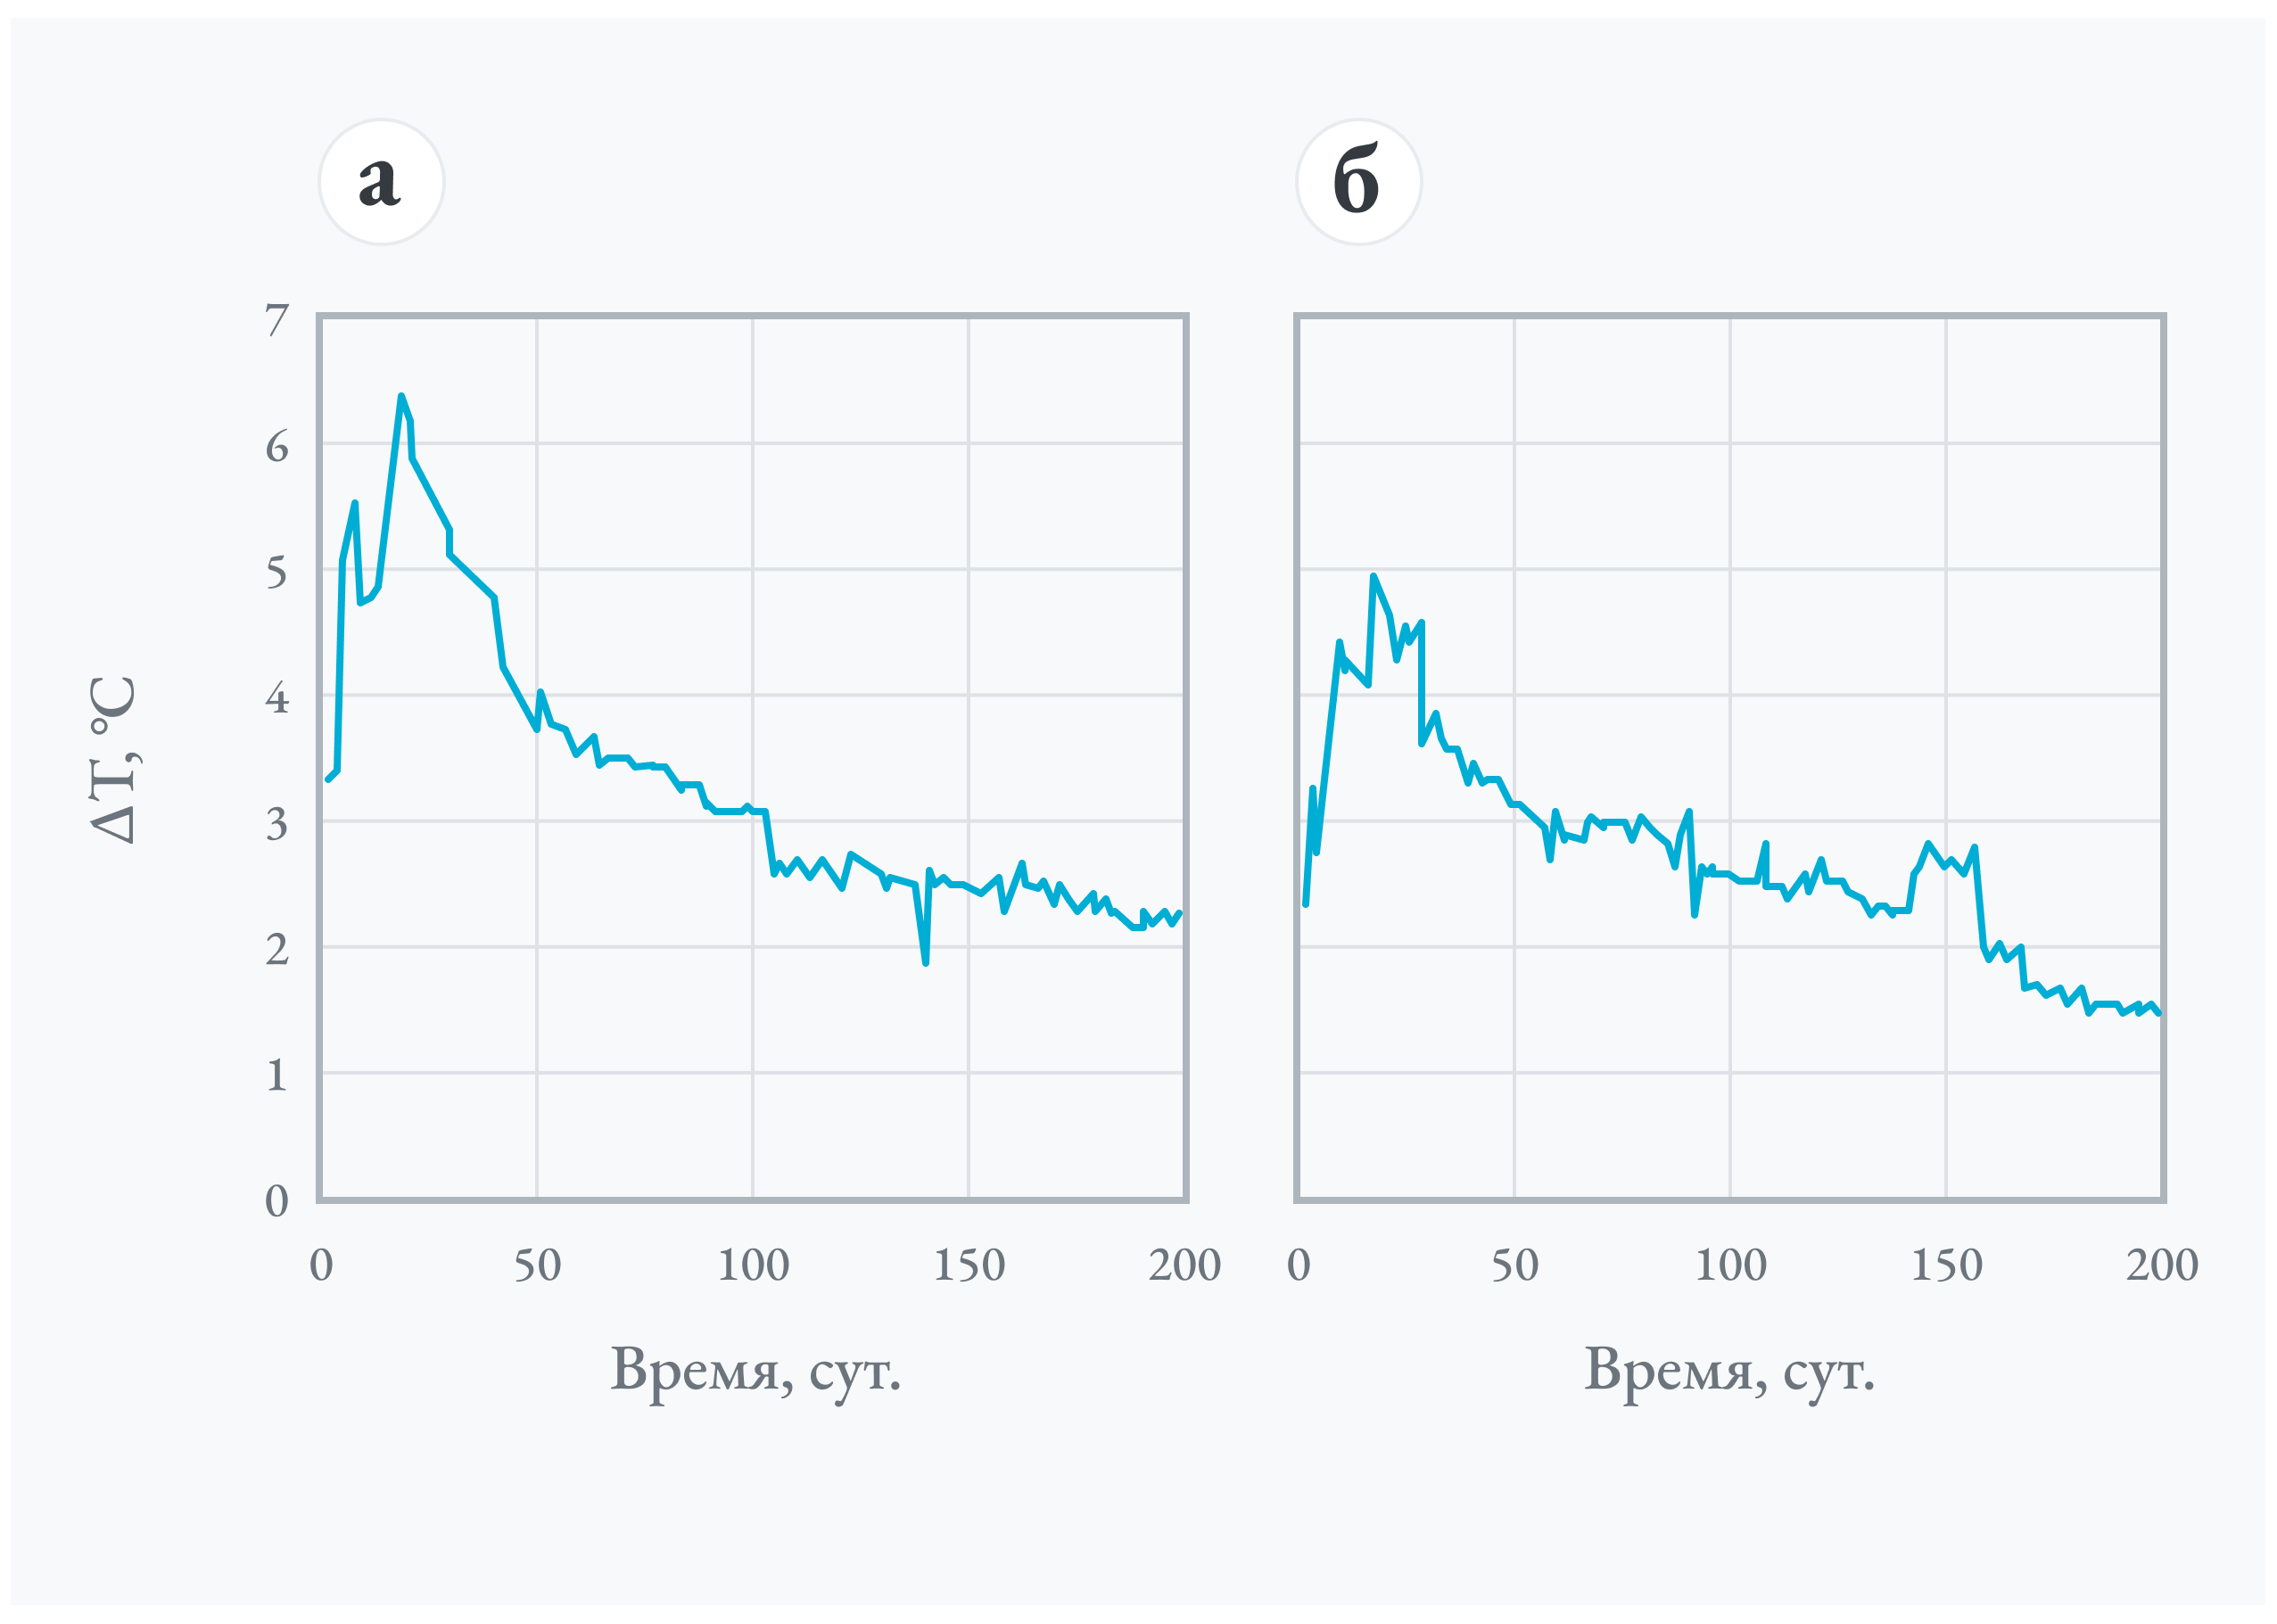
Рисунок 6.1. Фактическая разница температур прямого и обратного потоков рассола у устьев замораживающих колонок для строящихся скипового (а) и клетевого (б) стволов Дарасинского рудника
Данный механизм управления может быть показан на практическом примере участка строительства клетевого ствола Дарасинского рудника (рисунок 6.2). В начальный период замораживания для скорейшего понижения температуры хладоносителя в работу последовательно включались 2, 3 и затем 4 блока холодильного оборудования номинальной мощностью 300 кВт.
Проведённое численного моделирование процесса замораживания пород на откалиброванной по данным натурных измерений модели позволило спрогнозировать величину среднесуточной холодопроизводительности замораживающей станции (см. чёрную кривую). Настройка модели выполнялась на основании экспериментальных измерений в первые 42 суток с момента начала замораживания (см. синюю сплошную кривую). Несовпадение расчётных и фактических значений в начальный период роста холодильной мощности связано с различными процессами наладки работы измерительного оборудования. По результатам прогнозного моделирования был определён график поэтапного вывода из работы блоков холодильного оборудования в составе замораживающей станции таким образом, чтобы на протяжении расчётного периода сохранялись требуемая температура прямого потока и расход хладоносителя в замораживающих колонках.
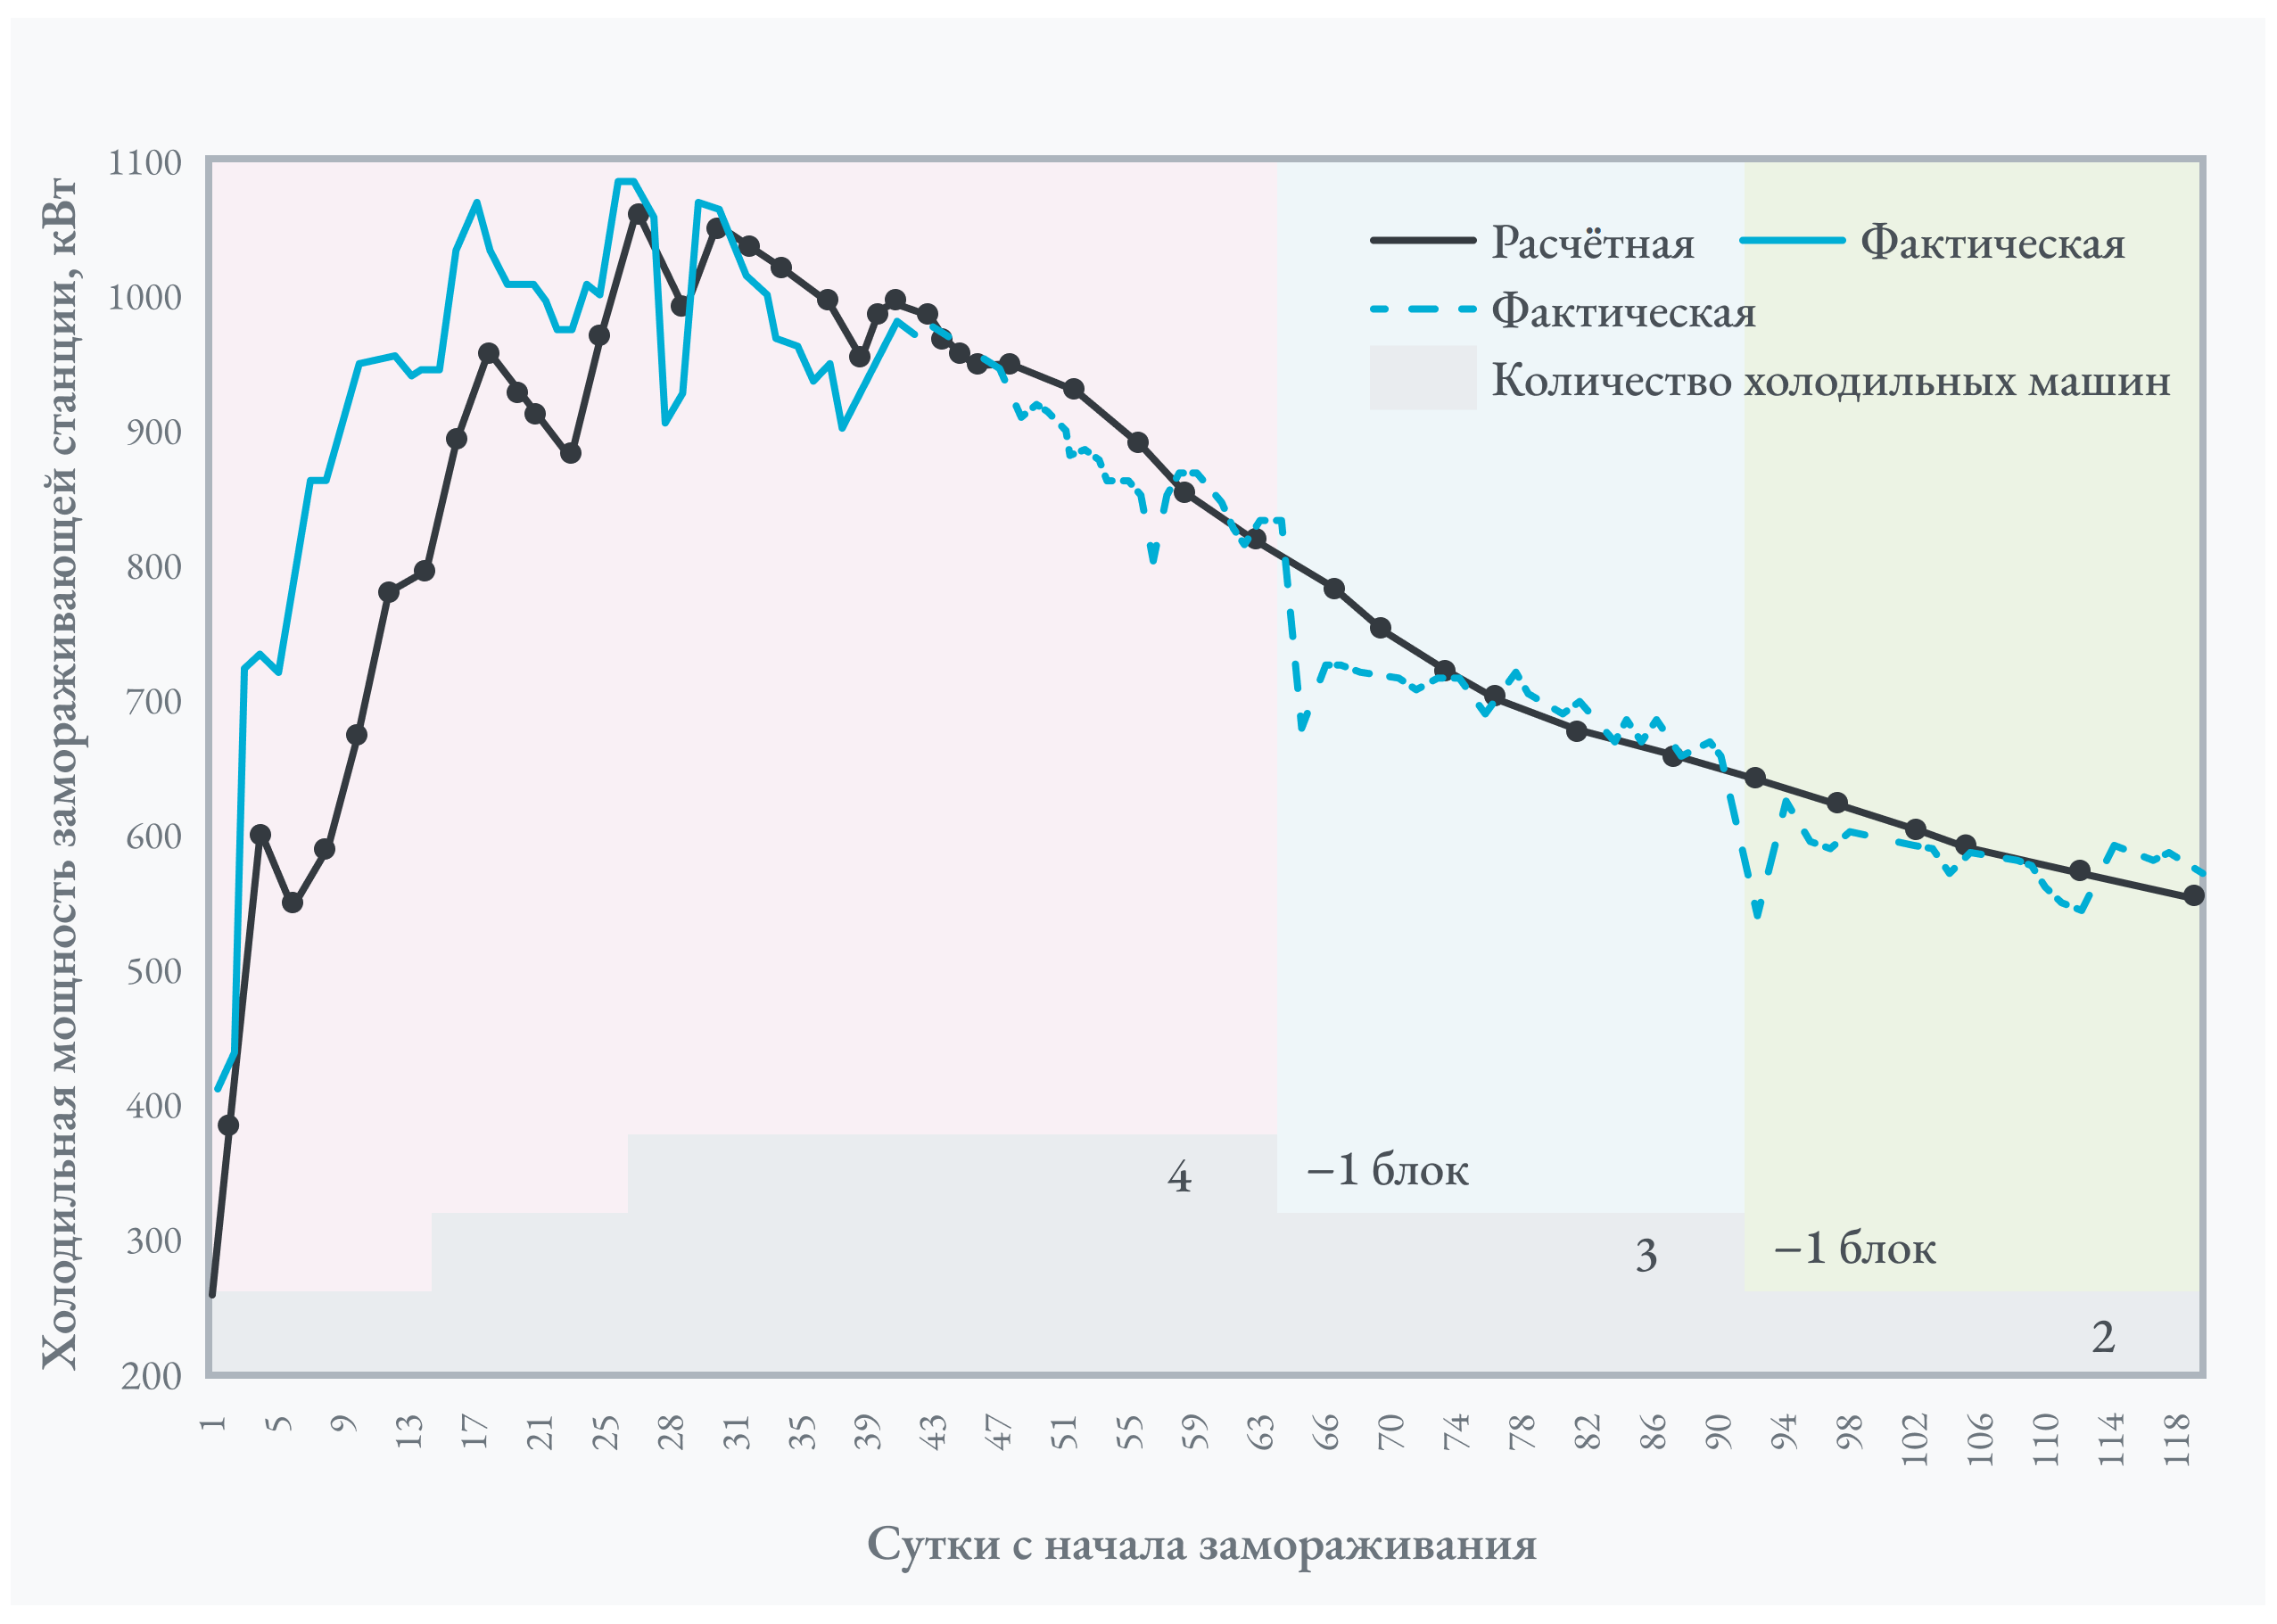
Рисунок 6.2. Поэтапный вывод из работы блоков холодильного оборудования на этапе активного замораживания при одновременном поддержании рабочей температуры прямого потока и расхода хладоносителя в замораживающих колонках
В дальнейшем проводилось сопоставление спрогнозированной кривой с фактическими холодильными мощностями, определёнными по измеренным значениям температур прямого и обратного потоков хладоносителя, а также его расхода в период с 43 по 120 суток (см. синие точки на рисунке 6.2). При этом отдельные блоки холодильной станции отключались согласно принятому ранее графику, определённому по данным численного моделирования. О состоятельности расчётов и выбранных мероприятий по снижению холодопроизводительности замораживающей станции говорит удовлетворительное совпадение кривых расчётной (чёрная сплошная) и фактической (синяя точечная) холодильной мощности замораживающей станции на рисунке 6.2. Аналогичные расчёты производились для участка строительства скипового ствола, что позволило оптимизировать работу замораживающего комплекса рудника в целом.

Поинтервальное разрешение на проходку ствола
Традиционно считается, что окончание стадии активного замораживания и начало проходки шахтного ствола следует начинать только после достижения требуемых параметров ЛПО по всему интервалу замораживания. Однако ожидание полного промерзания слоёв в нижней и средней частях разреза, содержащих большое количество физически связанной воды и обладающих низкой температуропроводностью, чаще всего приводит к перемораживанию верхних слоёв, обладающих высокой температуропроводностью. Это особенно актуально, поскольку в верхней части разреза требуемая толщина ЛПО, рассчитанная на основе статических нагрузок, невелика из-за слабой внешней нагрузки.
Вместе с этим, слои рыхлых и обводнённых пород, которые обычно располагаются вблизи дневной поверхности, иногда целесообразно переморозить до такой степени, чтобы внутренняя граница ЛПО достигала контура ствола в проходке. Это позволит избежать чрезмерного обрушения незакреплённых стенок ствола до внутренней границы ЛПО при углубке ствола, самопроизвольного расширения контура ствола и перерасхода материалов на восстановление крепи до проектных размеров.
Наиболее рациональным подходом является поэтапное разрешение на проходку ствола. Весь интервал замораживаемых пород может быть разделён на несколько укрупнённых интервалов, начало проходки каждого из которых определяется отдельно (см. рисунок 6.3).
Количество интервалов может, но не обязано совпадать с общим количеством слоёв пород в интервале замораживания (см. рисунки 4.2–4.3). Разрешение на начало проходки в каждом интервале глубин даётся, когда по всей его глубине достигнуты проектные толщины ЛПО, либо (как это имеет место для первого интервала) граница замороженной породы приближается к контуру проходки в интервале технологического отхода.
При строительстве стволов Дарасинского рудника подход поинтервального разрешения на проходку стволов позволил сократить время начала проходки с 4 до 2,5 месяцев и избежать проблем, связанных с перемораживанием пород в контуре ствола. Это способствовало соблюдению графика работ и предотвратило задержки на различных этапах строительства. В результате граница между активным и пассивным замораживанием становится менее очевидной, так как проходка ведётся параллельно с активным формированием ЛПО в нижележащих слоях.
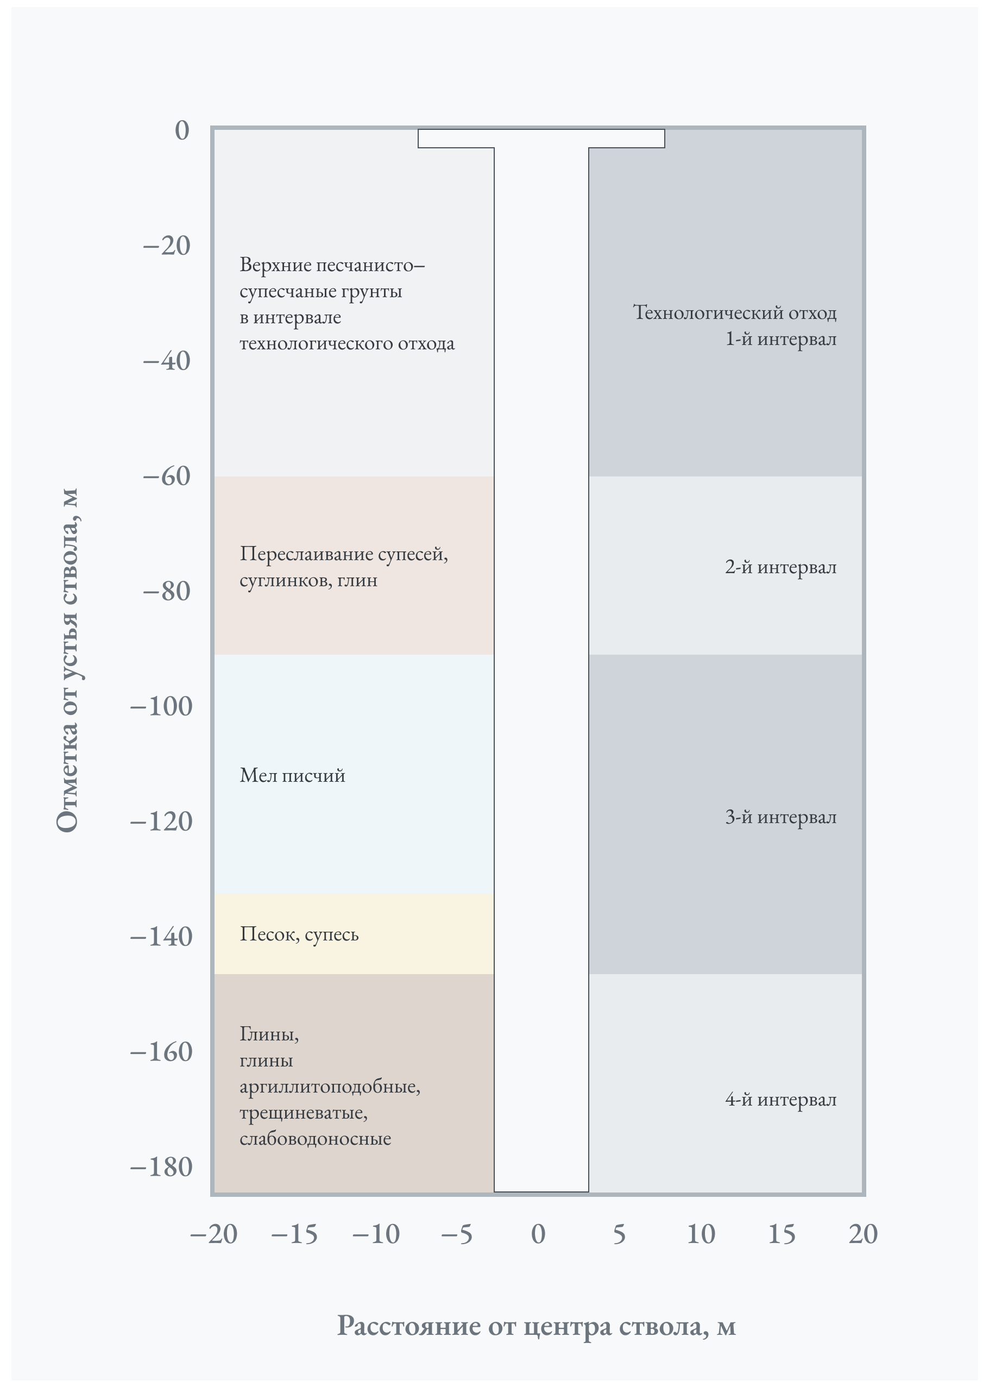
Рисунок 6.3. К обоснованию необходимости поинтервального разрешения на проходку в совокупности с управлением замораживанием по требованию
Важным обстоятельством является то, что параметры работы замораживающей станции влияют на весь интервал замораживаемых слоёв пород, включающий в себя четыре выделенных подынтервала, представленных на рисунке 6.3. В этом смысле после начала углубки ствола управление режимом работы замораживающей станции должно основываться на наиболее трудном с точки зрения замораживания подынтервале. Режим работы замораживающей станции должен обеспечивать с некоторым запасом достижение требуемых толщин ЛПО к прогнозируемому моменту начала выемки пород на каждом подынтервале в соответствии с установленном на предприятии графиком проходки ствола. Таким образом, для выбора оптимального режима работы замораживающей станции потребуется опираться на данные прогнозного численного моделирования.

Замораживание горных пород в условиях фильтрационных течений подземных вод
Прогнозное численное моделирование временной динамики ЛПО, выполняемое на математической модели, параметризованной по данным натурных измерений температуры в КТ скважинах, является очень важным этапом управления работой замораживающей станции. Одна из причин этого состоит в том, что на модели оказывается возможным выявление различных непредвиденных ситуаций, требующих корректировки работы замораживающей станции уже в ходе выполнения работ по углубке ствола. Ранее в главе 4 рассматривалась аномальная динамика температур, выявленная при строительстве скипового ствола Дарасинского рудника. Всесторонний анализ теплового состояния замораживаемого породного массива позволил выявить причину такой аномалии и учесть её в математической модели, используемой для интерпретации поля температур во всём объёме пород.
В процессе термометрического контроля было обнаружено, что в результате фильтрации подземных вод с восточной стороны ЛПО не успевает набрать требуемую толщину при заданной температуре прочной породы к расчётному сроку окончания периода активного замораживания (см. рисунок 6.4).
В связи с этим было принято решение продолжить активное замораживание, чтобы при продвижении забоя ствола к верхней отметке данного осложнённого интервала разреза не возникло оснований для остановки проходческих работ. Таким образом, управление работой замораживающей станции в данном случае имело целью, в первую очередь, обеспечение безопасной проходки ствола, в то время как цель повышения энергоэффективности отошла на второй план.
На основании данных расчётов на откалиброванной математической модели было принято начать проходку скипового ствола 20 марта 2021 года. К этому времени толщина ЛПО соответствовала требуемым критериям в диапазоне глубин 0,0–90,1 м. Однако для достижения требуемой толщины ЛПО на всём интервале промерзания скипового ствола потребовалось применение комплекса мер ввиду особенностей процесса промерзания в интервале глубин 130,0–145,0 м.
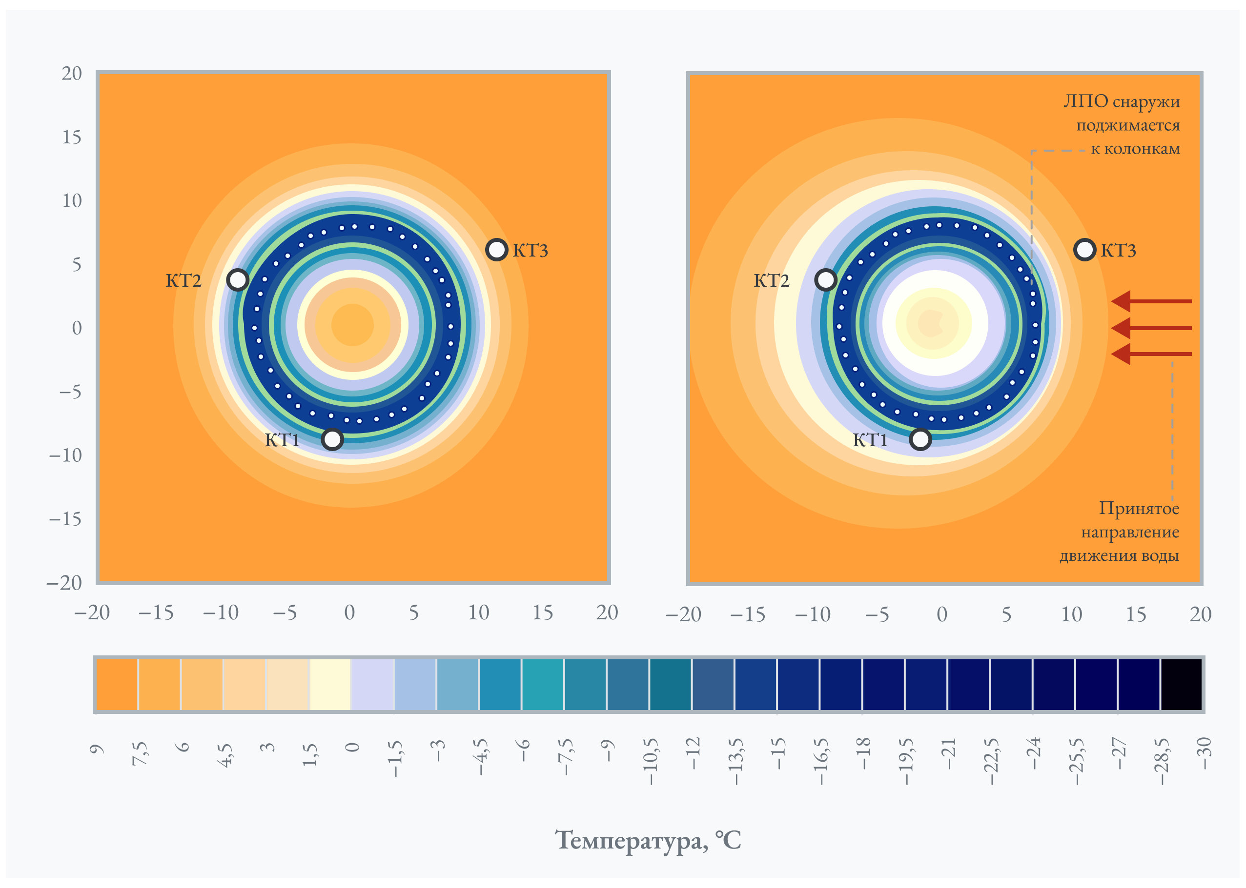
Рисунок 6.4. Распределение температур в исследуемом слое на без учёта фильтрации подземных вод (вверху) и с учётом данного фактора (внизу). Видна осевая асимметрия западной и восточной сторон
Скорость нарастания толщины ЛПО с восточной стороны не отвечала темпам проходки ствола. В связи с этим был разработан ряд мероприятий, обеспечивающих сохранение безопасности ведения горных работ под защитой ЛПО меньшей толщины, но требуемой температуры. Осложняло ситуацию наличие в подошве водоносного пласта малого опорного башмака передовой бетонной крепи, увеличивающего радиус ствола в проходке. Прежде всего с учётом данного фактора обратными статическими расчётами была скорректирована глубина заходки (отставания передовой бетонной крепи от забоя ствола в течение времени крепления 1 сутки) с 4,5 м до 2,5 м, при которой обеспечивалось соблюдение критериев прочности ЛПО и устойчивости к деформациям при той толщине, которой оно способно достичь к моменту начала проходки осложнённого интервала глубин (рисунок 6.5).
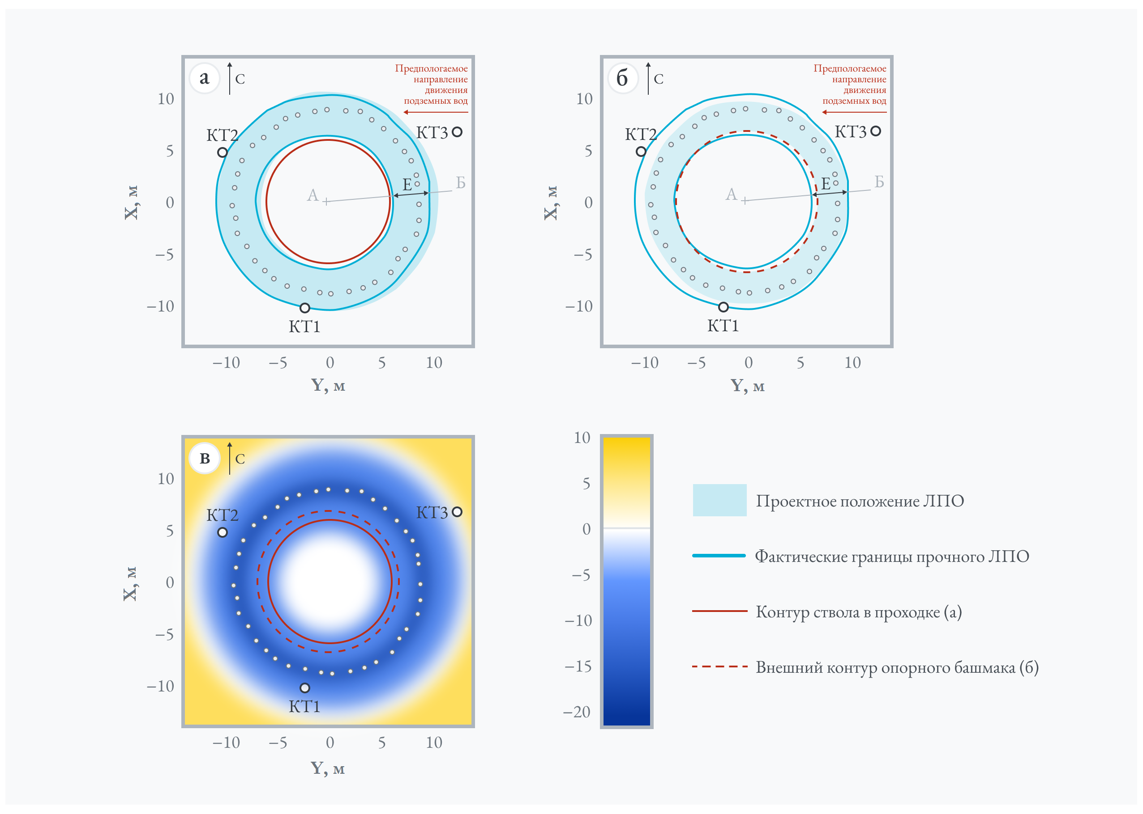
Рисунок 6.5. Сопоставление фактических (расчётных) и проектных параметров ЛПО на начало проходки сложного интервала глубин 130,0–145,0 м: (а) проектное положение ЛПО для глубины заходки 4,5 м относительно контура ствола в проходке; (б) скорректированное проектное положение ЛПО для глубины заходки 2,5 м относительно внешней границы малого опорного башмака крепи; (в) вычисленное распределение температур с учётом движения подземных вод
Полный перечень разработанных мероприятий в дополнение к поддержанию ЛПО в заранее рассчитанном режиме работы замораживающей станции, включал следующее:
- Бурение опережающих шпуров с забоя вниз на глубину 6,0 м после каждой зачистки, и их осмотр на водопроявления для исключения наличия «окон» в ЛПО в восточном секторе.
- При наличии самоизливающейся воды в шпурах – измерение дебита, откачка воды, по возможности тампонаж шпуров и остановка проходки до полного анализа ситуации.
- При отсутствии воды в шпурах – измерение температуры породы в забое каждого из них для сопоставления с результатами численного моделирования текущего температурного состояния массива и, при необходимости, для калибровки теплофизической модели на внутреннем контуре ЛПО.
- Увеличение толщины раскоски с восточной стороны на 0,2 м (зоны отступа от оконтуривающих шпуров до стенки ствола при буровзрывных работах; раскоска разрабатывается отбойными молотками).
- Проходку ствола в интервале глубин 127,0–145,0 м производить заходками малой высоты не более 2,5 м.
- Выемку породы для обустройства опорного башмака производить непосредственно из-под закреплённой стенки.
Разработанный комплекс мероприятий позволил продолжить проходку скипового ствола без нарушения графика работ и повышения риска возникновения аварийной ситуации. Бурение опережающих скважин при поступательном движении забоя подтвердило отсутствие воды в породах. Благодаря реализации этих мероприятий проходка ствола и возведение крепи в сложном интервале были успешно завершены. В дальнейшем были проведены работы по гидроизоляции ствола (тампонирование) и закреплению породного массива, прилегающего к крепи ствола. В целом внедрение системы управления по требованию привело к экономии электроэнергии более 3 млн кВт·ч на работу замораживающих станций для обоих стволов. Такая экономия электроэнергии достигнута, по сути, за счёт более раннего начала углубки стволов рудника, не дожидаясь достижения необходимой мощности ЛПО в самых глубоких слоях в интервале замораживания. Напомним, что в рамках традиционного подхода к организации искусственного замораживания пород [58, 91] необходимо достичь мощности ЛПО на протяжении всего интервала замораживания.
При проведении экономических оценок учитывалось общее количество потребляемой энергии на этапах роста и поддержания ЛПО. Важно отметить, что для скипового ствола экономия оказалась не такой высокой, как для клетевого ствола, из-за более длительного периода поддержания высокой холопроизводительности замораживающей станции. Это объясняется как более медленной выемкой сложного интервала глубин 130,0–145,0 м, так и некоторыми другими организационно-техническими задержками.

Отключение замораживающей станции при оттаивании пород
Как было сказано ранее, оттаивание ЛПО может производиться активно, с подогревом и циркуляцией хладоносителя в замораживающих колонках, и пассивно, без подогрева хладоносителя и его циркуляции или с сохранением протока рассола. На строящихся стволах Дарасинского рудника был выбран пассивный режим оттаивания. При пассивном оттаивании возможности активного вмешательства в процесс ограничиваются изменением расхода хладоносителя в рассольной сети и вентиляцией шахтного ствола. Поэтому основная экономия затрат на данном этапе достигается за счёт раннего отключения замораживающей станции. Выбор момента отключения замораживающей станции в данном случае и является основным управляющим воздействием, оказываемым инженерами-строителями на систему замораживания и породный массив.
Традиционно считается, что замораживающая станция может быть отключена только после полного завершения работ по возведению тюбинговой крепи и чеканке стыковых соединений между её элементами, поскольку передовая бетонная крепь является временной и не выполняет функцию гидроизоляции ствола. Фактически же такое позднее отключение является непродуктивным по двум причинам: (а) лишние энергозатраты на работу холодильного оборудования и (б) последующие затраты на интенсификацию размораживания породы за крепью для последующего тампонажа либо задержка начала тампонажных работ с необходимостью перераспределения стадийности технологических процессов.
При более раннем отключении замораживающей станции следует предусмотреть следующий алгоритм действий:
- Функционал системы термометрического контроля расширяется за счёт дополнительных оптоволоконных датчиков непрерывного контроля температуры, размещаемых в термометрических шпурах, пробуренных в крепи ствола.
- Теплофизическая модель породного массива калибруется по данным датчиков, обеспечивая высокую достоверность восстановления поля температур в области внутри контура замораживающих колонок, т. е. породы, непосредственно примыкающей к крепи ствола.
- На основе откалиброванной теплофизической модели производится серия прогнозных математических расчётов, и учитывая темпы возведения тюбинговой крепи определяется дата отключения замораживающей станции.
Следует отметить, что рассматривается случай монтажа тюбинговой крепи в направлении «снизу-вверх» от забоя к устью ствола. Критерием для выбора даты по п. 3 является сохранение эксплуатационных характеристик ЛПО с момента отключения замораживающей станции до полного завершения работ по возведению тюбинговой колонны.
Рассмотрим пример раннего отключения на одном из шахтных стволов Дарасинского рудника. Прогнозное моделирование выполнялось на откалиброванной теплофизической модели на основании показаний КТ скважин и оптоволоконных датчиков в крепи ствола, что позволяло учесть тепловое влияние нагретого воздуха, поступающего в забой ствола с температурой не ниже +15 °С. Подача нагретого воздуха позволяла интенсифицировать размораживание породы за крепью ствола при отключённой замораживающей станции для скорейшей подготовки закрепного пространства к тампонажу.
После отключения замораживающей станции температура замороженного массива начинает быстро повышаться, так что толщина ЛПО по температуре прочной породы (–10 °С) достигает нуля в короткие временные сроки. Температуропроводность породы в замороженном и незамороженном состояниях становится главным фактором, определяющим скорость уменьшения и выравнивания поля температур.
Если температура породы внутри ЛПО всюду превышает –10 °С, то отсутствуют чёткие количественные критерии, по которым можно судить о его прочности и устойчивости к деформациям даже при значительных размерах по границам замороженной породы (по температуре начала замерзания воды в породе). Поэтому лабораторные геомеханические испытания замороженных пород из скважин на участках строительства стволов Дарасинского рудника выполнялись для нескольких значений температур, в том числе для значений –10 °С и –4 °С. Последнее значение ниже температуры замерзания большей части воды в наименее промерзающем слое (в данном случае это слой глины № 17), но находится в области достаточно высоких отрицательных температур. Это позволило выполнить статический расчёт требуемой толщины ЛПО для породы с температурой –4 °С. Результаты расчёта приведены в таблице 6.1.
В дальнейшем после отключения замораживающей станции контроль состояния ЛПО производился по параметрам, рассчитанным для более высокого значения отрицательной температуры –4 °С, что позволило продолжать количественное сопоставление его текущих параметров с требуемыми по критериям прочности и деформируемости, выполнять оценку его несущей способности.
Отталкиваясь от начального температурного состояния породного массива на заданный момент отключения замораживающей станции путём математического моделирования были определены минимальные толщины ЛПО на конец 1-й и последующих недель (см. таблицу 6.1). Из таблицы 6.1 видно, что в начальный момент времени ЛПО имеет толщину менее требуемой по температуре –4 °С в слоях 13, 16 и 17. В остальных слоях в начальный момент времени, а также в течение последующих 50 суток (примерно 7 недель) после отключения замораживающей станции толщина ЛПО продолжает сохраняться выше требуемого значения.
К концу восьмой недели фактическая толщина ЛПО для песка (слой № 12) падает до значения ниже требуемого. Резкое уменьшение толщины ЛПО, наблюдаемое для данного слоя (а также для первого и второго слоёв) связано с тем, что при пассивном замораживании профиль температуры в зоне ЛПО очень пологий (см. рисунок 4.17г, рисунок 4.27), вследствие чего температура в разных частях ЛПО повышается практически синхронно из-за высокой температуропроводности в зоне льда. Вместе с этим, температура –4 °С ниже температуры плавления порового льда, а потому при переходе через эту изотерму породный массив поглощает сравнительно небольшое количество теплоты. Соответственно, переход через изотерму –4 °С для всего объёма замороженных пород происходит достаточно быстро.
Таблица 6.1. Прогнозная послойная динамика снижения толщины ЛПО по температуре замороженной породы –4 °С при постоянном нагнетании в ствол нагретого воздуха с температурой не ниже +15 °С
№ | Литология | Требуемая толщина ЛПО по температуре  –4 °С, м | Сутки, прошедшие с даты отключения замораживающей станции
№ | Литология | Требуемая толщина ЛПО по температуре  –4 °С, м | 0 | 1 | 8 | 15 | 22 | 29 | 36 | 43 | 50 | 57
№ | Литология | Требуемая толщина ЛПО по температуре  –4 °С, м | Минимальная прогнозная толщина ЛПО, м
1 | Песок | 0,45 | 5,75 | 5,75 | 5,71 | 5,60 | 5,43 | 5,20 | 4,88 | 4,51 | 4,02 | 3,30
2 | Суглинок | 0,61 | 5,88 | 5,88 | 5,84 | 5,73 | 5,56 | 5,33 | 5,03 | 4,65 | 4,16 | 2,36
3 | Песок, сугл., супесь | 1,43 | 5,96 | 5,97 | 6,02 | 6,01 | 5,93 | 5,79 | 5,59 | 5,31 | 4,97 | 4,47
4 | Суглинок | 1,43 | 5,77 | 5,77 | 5,78 | 5,78 | 5,77 | 5,75 | 5,73 | 5,71 | 5,68 | 5,65
5 | Супесь,  суглинок | 1,68 | 6,22 | 6,22 | 6,19 | 6,09 | 5,94 | 5,71 | 5,43 | 5,06 | 4,60 | 3,95
6 | Суглинок | 1,35 | 6,28 | 6,28 | 6,26 | 6,19 | 6,07 | 5,90 | 5,67 | 5,39 | 5,00 | 4,45
7 | Песок глин., супесь | 2,94 | 6,19 | 6,19 | 6,19 | 6,11 | 5,99 | 5,81 | 5,57 | 5,26 | 4,87 | 4,27
8 | Суглинок | 2,27 | 5,81 | 5,82 | 5,82 | 5,76 | 5,66 | 5,52 | 5,36 | 5,16 | 4,90 | 4,51
9 | Супесь,  суглинок | 3,05 | 6,00 | 6,00 | 5,99 | 5,92 | 5,81 | 5,65 | 5,44 | 5,19 | 4,90 | 4,46
10 | Мел писчий, супесь | 2,30 | 5,89 | 5,89 | 5,89 | 5,87 | 5,85 | 5,82 | 5,78 | 5,72 | 5,67 | 5,62
11 | Песок,  супесь | 4,79 | 5,94 | 5,94 | 5,93 | 5,90 | 5,88 | 5,83 | 5,77 | 5,71 | 5,65 | 5,58
12 | Песок,  суглинок | 4,49 | 5,77 | 5,77 | 5,75 | 5,67 | 5,57 | 5,41 | 5,19 | 4,92 | 4,57 | 2,51
13 | Песок | 4,61 | 4,19 | 4,18 | 4,06 | 3,91 | 3,75 | 3,54 | 3,34 | 3,13 | 2,85 | 1,79
14 | Глина, известняк | 1,54 | 5,41 | 5,42 | 5,42 | 5,40 | 5,38 | 5,37 | 5,34 | 5,30 | 5,24 | 5,19
15 | Глина, глина аргилл. | 5,01 | 5,33 | 5,33 | 5,34 | 5,34 | 5,32 | 5,30 | 5,27 | 5,23 | 5,19 | 5,14
16 | Глина  аргилл. | 6,17 | 5,14 | 5,14 | 5,15 | 5,15 | 5,14 | 5,12 | 5,10 | 5,06 | 5,03 | 4,97
17 | Глина  аргилл. | 7,87 | 4,92 | 4,92 | 4,92 | 4,90 | 4,86 | 4,80 | 4,77 | 4,73 | 4,69 | 4,66
Недостаточная промороженность пород в слоях 13, 16 и 17, выявленная из таблицы 6.1, является следствием высокого значения выбранной средней температуры ЛПО (–4 °С). Это обосновывается тем, что проведённый анализ соблюдения толщин ЛПО по температуре замороженной породы –10 °С в момент перед предполагаемым отключением замораживающей станции показал, что все слои пород проморожены достаточно (см. таблицу 6.2). При этом для слоёв 16 и 17 запас оказывается довольно существенным.
Полученные результаты прогнозного моделирования, а также принятый для расчёта средний темп работ по монтажу тюбингов (2 тюбинговых кольца в сутки) позволили сформулировать рекомендации по срокам отключения замораживающей станции. В данном случае отключение можно производить уже по достижении тюбинговой колонной глубины 133,7 м (подошва слоя 12). Проверочный расчёт показал, что для завершения работ по монтажу и чеканке тюбингов с данной глубины до устья ствола необходимо 45 суток (133,7 м поделить на средний темп работ по монтажу тюбингов и высоту заходки, равную 1,5 м). Это соответствует прогнозному расчёту времени, в течение которого ЛПО сохранит свои эксплуатационные свойства.
В процессе установки тюбингов было принято решение не отсоединять отключённое холодильное оборудование от рассольной сети. Его поддерживали в состоянии готовности к возобновлению работы в случае возникновения внештатной ситуации или непредвиденной задержки в сроках монтажа тюбинговой крепи.
Экономия затрат холодильной мощности от раннего (около 45 суток) отключения замораживающей станции для условий клетевого ствола Дарасинского рудника составила более 248 тыс. кВт·ч. Помимо указанной экономии, раннее отключение замораживающей станции позволило сократить сроки размораживания породы за крепью при подготовке к тампонажным работам, которые являются завершающими при гидроизоляции ствола, и избежать длительной задержки в их выполнении.

Таблица 6.2. Сравнительный анализ требуемых и фактических толщин ЛПО по температуре замороженной породы –10 °С
№ слоя | Литология | Глубина  подошвы, м | Требуемая толщина ЛПО по температуре –10 °С, м | Фактическая толщина ЛПО по температуре –10 °С, м
1 | Песок | 18 | 0,15 | 4,08
2 | Суглинок | 24,5 | 0,32 | 4,18
3 | Песок, сугл., супесь | 33,5 | 0,49 | 4,24
4 | Суглинок | 41,1 | 0,60 | 4,12
5 | Супесь, суглинок | 50,0 | 0,78 | 4,48
6 | Суглинок | 60,5 | 0,86 | 4,51
7 | Песок глин., супесь | 72,3 | 0,95 | 4,45
8 | Суглинок | 82,9 | 1,36 | 4,23
9 | Супесь, суглинок | 97,3 | 1,56 | 4,34
10 | Мел писчий, супесь | 109,3 | 1,60 | 4,24
11 | Песок, супесь | 124,4 | 2,41 | 4,27
12 | Песок, суглинок | 133,7 | 2,55 | 4,19
13 | Песок | 143,0 | 2,82 | 3,30
14 | Глина, известняк | 154,8 | 0,53 | 3,11
15 | Глина, глина аргилл. | 162,1 | 1,52 | 3,23
16 | Глина аргиллитоподобная | 182,1 | 1,82 | 2,89
17 | Глина аргиллитоподобная | 187,1 | 2,12 | 2,37

Перспективы и дальнейшее развитие способов управления замораживанием пород
В ходе замораживания и оттаивания пород при строительстве стволов Дарасинского рудника, благодаря внедрению принципа управления замораживанием «по требованию», удалось достичь значительной экономии энергозатрат – более 3,5 млн кВт·ч. Основная часть экономии была достигнута за счёт более раннего перехода на стадию пассивного замораживания (около 3 млн кВт·ч). Тем не менее, существует потенциал для дальнейшего повышения энергоэффективности системы. Это подтверждается данными таблицы 6.2, где видно, что верхние слои пород подвергаются избыточному замораживанию (фактическая толщина ЛПО может значительно превышать проектную), в то время как толщина ЛПО в нижних слоях приближается к расчётной.
Мы полагаем, что вертикальная неравномерность теплофизических и механических свойств замораживаемых пород напрямую влияет на энергоэффективность системы. Данный фактор будет играть тем более важное значение, чем больше интервал замораживания пород. Если для Дарасинского рудника интервал замораживания пород составил 185 м, то для рудника Петриковского ГОК – около 250 м, а для рудника Гремячинского ГОК – более 830 м. Это подчёркивает необходимость анализа влияния такой неравномерности на энергоэффективность процесса искусственного замораживания пород на разных глубинах, разработке новых мероприятий, направленных на повышение энергоэффективности систем замораживания многослойных породных массивов с разными теплофизическими и механическими свойствами слагающих их слоёв пород. Перспективными, но слабо изученными в плане энергоэффективности могут оказаться такие мероприятия как частичная теплоизоляция замораживающих колонок в верхней части интервала замораживания, либо же использование коаксиальных замораживающих колонок с двумя внутренними трубами, по одной из которых происходит подача рассола, а по другой – отведение части рассола из замораживающей колонки.
Ещё одним перспективным мероприятием является оребрение внутренних поверхностей стенок замораживающих колонок на определённых интервалах, где встречаются наиболее труднозамораживаемые горные породы. В этом случае максимизируется теплосъём именно на этих интервалах. К примеру, в работе [82] было показано, что использование спиральных канавок с углом наклона 15° увеличивает коэффициент теплообмена на 62–78% по сравнению с гладкой поверхностью без оребрения. Эффект достигается за счёт создания вращательной компоненты скорости потока и интенсификации турбулентного перемешивания в приграничном слое, что способствует более эффективному отводу теплоты с поверхности замораживающих колонок.

Важно отметить, что эти результаты получены для трубок, используемых в теплообменниках, тогда как в системах искусственного замораживания пород стенки и проточные области замораживающих колонок имеют несколько иной профиль. Тем не менее, представленные данные свидетельствуют о возможности получения значительного положительного эффекта в плане увеличения теплосъёма. Для уточнения параметров теплопереноса в замораживающих колонках с оребрёнными внутренними поверхностями с учётом специфики задачи искусственного замораживания горных пород необходимы дополнительные исследования.
В отмеченных мероприятиях дополнительная экономия будет достигаться не только за счёт сокращения сроков активного или пассивного замораживания, но и за счёт более рационального перераспределения холодопроизводительности замораживающей станции между отдельными замораживаемыми слоями пород начиная с момента запуска замораживающей станции. Такое перераспределение холодопроизводительности исходя из потребной толщины ЛПО и теплоёмкости каждого слоя пород, будет также хорошо соответствовать сформулированной в этой главе концепции замораживания по требованию.

Заключение
Сегодня искусственное замораживание является наиболее распространённым способом проходки стволов калийных рудников в обводнённых и неустойчивых породах. Этот способ возник на основе ранних наблюдений и экспериментов по замораживанию воды и грунта в естественных условиях. После первого технического применения в конце XIX века способ искусственного замораживания постоянно адаптировался и совершенствовался инженерами и практиками, опираясь на реальные задачи и технологические достижения. Он развился из экспериментальных подходов в устоявшуюся инженерную практику, применяемую в широком спектре задач.
Вместе с тем, способ проходил теоретическое осмысление, формируя научные основы для искусственного замораживания пород. Необходимость такой проработки связана с тем, что реальный породный массив представляет собой сложную многокомпонентную и многофазную систему, в которой при термическом воздействии активизируются различные физические процессы. Эти процессы включают перенос теплоты, массы, фазовые переходы, перераспределение напряжений и деформаций.
Эффективное проектирование замораживания пород невозможно без глубокого понимания закономерностей протекания этих процессов и умения их рассчитывать. В противном случае существует риск возникновения аварийных ситуаций при проходке стволов, связанных с недостаточной промороженностью породного массива или его чрезмерным перемораживанием. Обе ситуации могут привести к многомиллионным убыткам для горного предприятия, что делает их предотвращение критически важным.
В последние десятилетия наблюдается множество примеров аварийных ситуаций при проходке стволов, вызванных ошибками в проектировании замораживания пород. Это связано с тем, что современная нормативная литература, разработанная в середине прошлого века, опирается на упрощённые расчётные методы и схемы, не учитывающие всей сложности физики процесса искусственного замораживания. Она не охватывает такие критические аспекты, как температурная зависимость остаточной влаги в частично замороженных породах, миграция поровой воды под воздействием гравитационного поля, температурных градиентов или порового давления, а также изменение пористости пород и их напряжённо-деформированного состояния из-за морозного пучения.
Современный математический аппарат позволяет получать более детализированные решения задач искусственного замораживания пород, учитывая взаимосвязанное протекание термогидромеханических процессов. Проведение такого детализированного анализа представляет собой сложную задачу, требующую от инженера глубокого понимания физики процесса и использования высокопроизводительной вычислительной техники для моделирования. Кроме того, более сложные модели требуют большего числа входных параметров для проведения точных расчётов.
Важно понимать, что ценность любой модели значительно возрастает только при использовании данных натурных измерений. Речь идёт не только о механических и теплофизических свойствах пород, определяемых в лабораторных условиях на этапе разработки проекта по замораживанию, но и о параметрах замораживаемого породного массива, получаемых в результате натурного мониторинга и контроля состояния замороженных пород.
В настоящее время наиболее популярным методом натурного изучения теплового состояния ледопородного ограждения и окружающих охлаждённых пород является термометрический контроль. Он включает измерение температурного распределения на различных глубинах с помощью контрольно-термических скважин. Эти данные используются для проверки точности расчётов, выполненных на модели.
Практика показывает, что модель, параметризованная исключительно по данным лабораторных испытаний образцов пород, часто демонстрирует значительные расхождения с фактическими температурными измерениями в процессе замораживания. Эта проблема решается путём перенастройки (или калибровки) параметров модели для лучшего соответствия экспериментальным данным. Откалиброванная таким образом модель позволяет воссоздать температурное поле по всему объёму замораживаемых пород на основе измерений, выполненных лишь в нескольких точках. Кроме того, она может достаточно точно прогнозировать динамику температурного поля в будущем, как при нормальном процессе замораживания, так и при моделировании различных непредвиденных ситуаций или планируемых мероприятий. Такой подход позволяет надёжнее и эффективнее контролировать процесс искусственного замораживания пород и своевременно принимать технические решения, связанные со строительством ствола.
В некоторых ситуациях при контроле состояния ледопородного ограждения важно оценивать только текущее состояние породного массива по показаниям контрольно-термических скважин. Для решения этой задачи можно использовать как сложные термогидромеханические модели, так и относительно простые модели, которые учитывают только расположение замораживающих колонок, диффузионный перенос теплоты и, в определённой степени, теплоту кристаллизации поровой влаги. Такие модели могут предоставлять кусочно-аналитические решения – отдельно для зон охлаждения и льда.
При правильном выборе параметров аналитических функций для температурного поля можно достичь точности, сопоставимой с результатами сложных сопряжённых моделей, а также значительно ускорить процесс реконструкции температурного поля во всём замораживаемом массиве в заданный момент времени. Это может быть особенно полезно для оперативной оценки текущего состояния ледопородного ограждения, поскольку аналитические модели позволяют получить результаты на порядок быстрее, чем при численном моделировании сложных систем.
Однако следует учитывать, что такие модели имеют свои ограничения. Они не могут адекватно прогнозировать динамику температурного поля в будущем, поскольку не учитывают все необходимые для этого физические процессы. Кроме того, аналитические модели не способны точно предсказать температурное поле при наличии подземных течений, которые могут приводить к асимметричному распределению температуры относительно центра контура замораживания. Таким образом, аналитические модели эффективны при решении определённого круга относительно простых задач, но их возможности по прогнозированию динамики процессов и учёту сложных факторов остаются ограниченными.
Знание теплового состояния пород в фиксированный момент времени решает большинство задач контроля за процессом искусственного замораживания. Тем не менее, помимо контроля, в определённых ситуациях требуется управление процессом замораживания, которое включает в себя изменение параметров работы замораживающей станции для обеспечения оптимального функционирования системы.
Эффективное управление искусственным замораживанием породного массива как сложной многофазной системы требует предварительного прогнозирования различных сценариев и мероприятий. Для точного прогнозирования необходимы комплексные, детализированные модели, которые позволяют адекватно оценить временную динамику температурного поля при реализации тех или иных мероприятий.
Например, при переходе на пассивный режим замораживания необходимо скорректировать температуру и расход рассола в замораживающих колонках. В противном случае существует риск значительного перемораживания породного массива, что может привести к существенным финансовым затратам для горного предприятия, занимающегося строительством ствола. Также важно правильно выбрать момент перехода на пассивный режим замораживания. Применение дифференцированного подхода, который учитывает интервал замораживания и позволяет поэтапно контролировать проходку, помогает перейти на стадию пассивного замораживания раньше, что способствует значительной экономии энергозатрат при поддержании требуемого уровня безопасности.
При переходе с пассивного замораживания на режим оттаивания важно своевременно определить момент, когда замораживающая станция может быть отключена. Неправильный выбор этого момента может привести к тому, что породный массив разморозится либо слишком рано (что приведёт к проникновению подземных вод в ствол до его герметизации), либо слишком поздно (что сделает зону оттаивания слишком узкой, усложняя закачку тампонажного раствора в закрепное пространство ствола).
Основная цель этой книги заключалась в том, чтобы показать, что эффективное проектирование, контроль и управление искусственным замораживанием породного массива как сложной многофазной системы требуют осмысленного выбора расчётных схем и методов для оперативной и точной оценки динамики температурного и механических полей. Знание ключевых физических и технических аспектов искусственного замораживания пород поможет не только обеспечить безопасность горных работ, но и значительно снизить энергозатраты при проходке стволов.

Список литературы
- Алифанов О.М. Обратные задачи теплообмена. – М.: Машиностроение, 1988. – 280 с.
- Арэ Ф.Э. Теплофизические аспекты принципа Цытовича о равновесном состоянии воды и льда в мерзлых грунтах // Криосфера Земли. – 2014. – Т.18, №1. – С.47-56.
- Бабаев В.В. Теплофизические свойства горных пород / В.В. Бабаев, ВФ. Будымка, Т.А. Сергеева и др. – М.: Недра, 1987. – 156 с.
- Бахолдин Б.В. Выбор оптимального режима замораживания грунтов в строительных целях. – М.: Госстройиздат, 1963. – 71 с.
- Бельферман М. У. Оптимальное проектирование технологии замораживания пород при проходке вертикальных стволов шахт: автореф. дис. … канд. техн. наук. – Тула, 1984. – 373 с.
- Болотских Н. С., Докукин О. С. Строительство стволов шахт и рудников. – М.: Недра, 1991. – 516 с.
- Булычёв Н. С., Комаров Д. С., Лукашин С. Б. Расчёт необходимых параметров ледопородного ограждения в замковой части // Известия Тульского государственного университета. Естественные науки. – 2012. – № 1-2. – С. 54-60.
- Венгеров И.Р. Теплофизика шахт и рудников. Математические модели. Том 1. Анализ парадигмы. – Донецк: Норд-Пресс, 2008. – 631 с.
- Витязь П. А., Головатый И. И., Прушак В. Я., Диулин Д. А. Технология устройства ледопородного ограждения при проходке шахтных стволов на примере объектов Петриковского ГОКа // Известия Национальной академии наук Беларуси. Серия физико-технических наук. – 2019. – Т. 64, № 3. – С. 366-377.
- Временное руководство по проектированию процесса замораживания пород для проходки вертикальных стволов шахт. – Харьков: ВНИИОМШС, 1971. – 103 с.
- ВСН 189-78. Инструкция по проектированию и производству работ по искусственному замораживанию грунтов при строительстве метрополитенов и тоннелей. – М.: Минтранстрой, 1978. – 117 с.
- Вялов С. С. Прочность и ползучесть мерзлых грунтов, и расчёты ледогрунтовых ограждений. Изд-во Академии наук СССР. 1962. – 253 с.
- Головатый И.И. Скважинный оптоволоконный датчик непрерывного контроля температуры: Евразийский патент №038447, E21B 47/07 (2012.01)E21B 47/135 (2012.01)G01K 11/32 (2006.01) G01D 5/353 (2006.01) / Головатый И.И., Барбиков Д.В., Зайцев А.В., Левин Л.Ю., Паршаков О.С., Пугин А.В., Семин М.А., Дьяконов А.С.; заявители и патентообладатели ОАО “Беларуськалий” и ПФИЦ УрО РАН. – 2019000097 (RU); заявл. 2019.09.06; опубл. 30.08.2021, бюл. №08.
- Головатый И.И., Левин Л.Ю., Паршаков О.С., Диулин Д.А. Оптимизация процессов формирования ледопородного ограждения при сооружении шахтных стволов // Горный журнал. – 2018. – №. 8. – С. 48-53.
- Демежко Д. Ю., Миндубаев М. Г., Хацкевич Б. Д. Температурные эффекты свободной тепловой конвекции в буровых скважинах // Геология и геофизика. – 2017. – Т. 58, № 10. – С. 1602-1610.
- Демежко Д. Ю., Хацкевич Б. Д., Миндубаев М. Г. Исследование свободной тепловой конвекции в вертикальном водонаполненном цилиндре методом инфракрасной термографии // Геология и геофизика. – 2019. – Т. 60, № 7. – С. 1028-1035.
- Дмитриев А.П., Гончаров С.А. Термодинамические процессы в горных породах. – М.: Недра, 1990. – 360 с.
- Долгов O.A. Методика расчёта процесса замораживания горных пород при проходке стволов шахт способом замораживания на большую глубину // Замораживание горных пород при проходке стволов шахт. – М.: Изд-во Академии наук СССР, 1961. – С. 9-64.
- Дорман Я. А. Искусственное замораживание грунтов при строительстве метрополитенов. – М.: Транспорт, 1971. – 302 с.
- Желнин М.С., Плехов О.А., Семин М.А., Левин Л.Ю. Численное решение обратной задачи определения объемной теплоемкости породного массива в процессе искусственного замораживания // Вестник Пермского национального исследовательского политехнического университета. Механика. – 2017. – № 4. – С. 56–75.
- Желнин М.С. Моделирование гидромеханического поведения грунтов при искусственном замораживании // дисс. … канд. физ.-мат. наук. – Пермь, 2021. – 211 с.
- Зайцев А.В. Научные основы расчёта и управления тепловым режимом подземных рудников // дисс. … д-ра техн. наук. – Пермь, 2019. – 247 с.
- Инструкция по расчёту параметров, контролю и управлению искусственным замораживанием горных пород при строительстве шахтных стволов на калийных рудниках ОАО «Беларуськалий. – Пермь-Солигорск, 2019. – 65 с.
- Исаченко В. П., Осипова В. А., Сукомел А. С. Теплопередача. – М.: Энергия, 1975. – 488 с.
- Карслоу Г., Егер Д. Теплопроводность твердых тел: пер. с англ. – М.: Наука, 1964. – 489 с.
- Коздоба Л.А., Черняк В.П. Физическая характеристика и математическое описание системы "массив-выработка" в связи с проблемой прогноза и регулирование теплового тежима глубоких шахт. В кн.: Тепловой режим глубоких шахт и металлических рудников // Материалы международного симпозиума «Градиент – 77». – Киев: Наукова думка, 1977. – С. 40-49.
- Левин Л. Ю., Семин М. А., Зайцев А. В. Калибровка теплофизических свойств породного массива при моделировании формирования ледопородного ограждения строящихся шахтных стволов // Физико-технические проблемы разработки полезных ископаемых. – 2019. – №. 1. – С. 172-184.
- Левин Л.Ю., Семин М.А. Паршаков О.С., Колесов Е.В. Метод решения обратной задачи Стефана для контроля состояния ледопородного ограждения при проходке шахтных стволов // Вестник ПНИПУ. Геология, нефтегазовое и горное дело. – 2017. – Т. 16, № 3. – С.255-267.
- Левин Л. Ю., Семин М. А., Плехов О. А. Сравнительный анализ существующих методов расчёта толщины ледопородного ограждения строящихся шахтных стволов // Вестник ПНИПУ. Строительство и архитектура. – 2018. – Т. 9, № 4. – С. 93-103.
- Литвин А. З., Поляков Н. М., Проходка стволов шахт специальными способами. – М.: Недра, 1974. – 326 с.
- Маньковский Г.И. Специальные способы проходки горных выработок. – М.: Углетехиздат, 1958. – 452 с.
- Николаев П. В. Совершенствование технологии искусственного замораживания грунтов с использованием твердых криоагентов // Горный информационно-аналитический бюллетень (научно-технический журнал). – 2014. – № 10. – С. 392-400.
- Михеев М. А., Михеева И. М. Основы теплопередачи. – М.: Энергоиздат, 1973. – 320 с.
- Насонов И.Д., Тютюнник П.М., Коновалихин В.Е. Патент. Акустический способ контроля качества ледопородных ограждений при сооружении подземных объектов. Заявитель: МГИ. – авторское свидетельство СССР № 476502, опубликовано 05.07.1975. – 5 с.
- Насонов И. Д., Щуплик М. Н. Закономерности формирования ледопородных ограждений при сооружении стволов шахт. – М.: Недра, 1976. – 237 с.
- Нащокин В. В. Техническая термодинамика и теплопередача. – М.: Высшая Школа, 1975. – 497 с.
- Новиков Е.А., Шкуратник В.Л., Ошкин Р.О., Кормнов А.А. Патент. Акустический способ контроля качества и процесса формирования ледопородных ограждений при сооружении подземных объектов. Патентообладатель: МИСиС. – патент № 2581188, опубликовано 20.04.2016. – 6 с.
- Николаев П. В., Шуплик М. Н. Математическое моделирование процесса искусственного замораживания грунтов с применением твердого диоксида углерода Горный информационно-аналитический бюллетень (научно-технический журнал). – 2015. – №. 11. – С. 243-251.
- Ольховиков Ю. П. Крепь капитальных выработок калийных и соляных рудников. – М.: Недра, 1984. – 238 с.
- Паланкоев И. М. Обоснование параметров технологии проходки шахтных стволов в искусственно замороженных породах: дисс. … канд. техн. наук. – М., 2015. – 192 с.
- Паршаков О. С. Обзор аварийных ситуаций при строительстве шахтных стволов специальным способом искусственного замораживания горных пород // Горное эхо. – 2019. – №. 2. – С. 89-92.
- Паршаков О.С. Разработка автоматизированной системы термометрического контроля ледопородных ограждений: дисс. … канд. техн. наук. – Пермь, 2020. – 140 с.
- Петухов Б. С. Теплообмен в ядерных энергетических установках: Учеб. пособие / Б.С. Петухов, Л.Г. Генин, С.А. Ковалев и др. – 3-е изд., перераб и доп. – Изд-во МЭИ, 2003. – 548 с.
- ПБ 03-428-02 «Правила безопасности при строительстве подземных сооружений». 2009. – 407 с.
- Пугин А.В., Агеева К.М., Бублик С.А. Три критерия надёжности ледопородного ограждения при контроле и управлении искусственным замораживанием горных пород // Недропользование. – 2024. – (в печати).
- Самарский A. А., Моисеенко Б. Д. Экономичная схема сквозного счета для многомерной задачи Стефана // Журнал вычислительной математики и математической физики. – 1965. – Т. 5, № 5. – С. 816-827.
- Семин М. А. Исследование возможностей упрощения сопряженной термогидромеханической модели искусственного замораживания пород при строительстве стволов шахт // Известия Тульского государственного университета. Науки о земле. – 2021. – №. 4. – С. 453-463.
- Семин М.А. Научные основы комплексного обеспечения безопасности при строительстве шахтных стволов с применением способа искусственного замораживания пород // дисс. … д-ра техн. наук. – Пермь, 2022. – 313 с.
- Семин М. А., Богомягков А. В., Левин Л. Ю. Теоретический анализ динамики ледопородного ограждения при переходе на пассивный режим замораживания // Записки Горного института. – 2020. – Т. 243. – С. 319-328.
- Семин М. А., Богомягков А. В., Левин Л. Ю. Определение технологических параметров систем замораживания пород из условия поддержания проектной толщины ледопородного ограждения // Горные науки и технологии. – 2021. – № 3. – С. 192-202.
- Семин М. А., Головатый И. И., Бородавкин Д. А. Анализ методов расчета теплоотдачи между хладоносителем в замораживающей колонке и окружающими породами // Известия Томского политехнического университета. Инжиниринг георесурсов. – 2022. – Т. 333. – №. 3. – С. 154-163.
- Семин М. А., Левин Л. Ю., Паршаков О. С. Выбор параметров и обоснование режима работы замораживающих колонок для поддержания толщины ледопородного ограждения // Физико-технические проблемы разработки полезных ископаемых. – 2020. – №. 5. – С. 194-205.
- Семин М.А., Левин Л.Ю. Разработка новой формулы для расчёта требуемой толщины ледопородного ограждения по условию прочности // Записки Горного института. – 2024. – Т.268. – С.656-668.
- СП 45.13330.2017 Земляные сооружения, основания и фундаменты. Актуализированная редакция СНиП 3.02.01-87.
- СП 103.13330.2012 Защита горных выработок от подземных и поверхностных вод.
- Степанов Ю.И., Тайницкий А.А., Кичигин А.В., Кадебская О.И. Изучение многолетнего льда при помощи георадара и минералогических исследований на примере пещеры Медео (Северный Урал) // Проблемы региональной экологии. – 2014. – №. 1. – С. 30-35.
- Тихонов А.Н., Самарский А.А. Уравнения математической физики. – М.: Наука, 1977. – 736 с.
- Трупак Н.Г. Замораживание горных пород при проходке стволов. – М.: Углетехиздат. 1954. – 896 с.
- Трупак Н. Г. Замораживание пород при сооружении вертикальных шахтных стволов. – М.: Недра, 1983. – 270 с.
- Ухов С. Б., Семенов В. В., Знаменский В. В., Тер-Мартиросян З. Г., Чернышев С. Н. Механика грунтов, основания и фундаменты. – М.: АСВ, 2007. – 527 с.
- Хакимов, Х.Р. Замораживание грунтов в строительных целях / Х.Р. Хакимов – М.: Госстройиздат, 1962. – 188 с.
- Хохолов Ю. А., Соловьев Д. Е. Математическое моделирование тепловых процессов в горных выработках шахт и рудников Севера. – Новосибирск: Гео, 2013. – 185 с.
- Цытович Н.А. Механика мерзлых грунтов / Н.А. Цытович. – М: «Высшая школа», 1973. – 448с.
- Чарный И.А. Расчёт скорости замораживания грунтов. – М.: Советский метрополитен, 1940. – 118 с.
- Afshani A., Akagi. H. Artificial ground freezing application in shield tunneling // Japanese Geotechnical Society Special Publication. – 2015. – Т. 3, № 2. – С. 71-75.
- Alkire B. D., Andersland O.B. The effect of confining pressure on the mechanical properties of sand-ice materials // Glaciol. – 1973. – Т. 12, № 66. – С. 469-481.
- Alzoubi M.A., Sasmito A.P., Madiseh A., Hassani F.P. Intermittent freezing concept for energy saving in artificial ground freezing systems // Energy Procedia. – 2017. – Т. 142. – С. 3920-3925.
- Alzoubi M. A., Madiseh A., Hassani F. P., Sasmito A. P. Heat transfer analysis in artificial ground freezing under high seepage: Validation and heatlines visualization // International Journal of Thermal Sciences. – 2019. – Т. 139. – С. 232-245.
- Alzoubi M. A., Sasmito A.P., Madiseh A., Hassani F.P. Freezing on demand (FOD): An energy saving technique for artificial ground freezing. — Energy Procedia. 2019. 158. — pp. 4992 — 4997.
- Alzoubi M.A., Nie-Rouquette A., Ghoreishi-Madiseh S.A., Hassani F.P., Sasmito A.P. On the concept of the freezing-on-demand (FoD) in artificial ground freezing for long-term applications // International Journal of Heat and Mass Transfer. – 2019. – Т. 143. – Статья № 118557.
- Alzoubi M. A., Xu M., Hassani F.P., Poncet S., Sasmito A.P. Artificial ground freezing: A review of thermal and hydraulic aspects // Tunnelling and Underground Space Technology. – 2020. – Т. 104. – Статья № 103534.
- Andersland O.B., Alnouri I. Time dependent strength behavior of frozen soils // Soil Mech. Found. Div. – 1970. – Т. 96, № SM 4. – С. 1249-1265.
- Andersland O. B., Ladanyi B. An introduction to frozen ground engineering, Springer Science & Business Media, 1994. – 352 с.
- Anderson D. M., Tice A. R. Predicting unfrozen water contents in frozen soils from surface area measurements // Highway research record. – 1972. – Т. 393. – №. 2. – С. 12-18.
- Bekele Y. W., Kyokawa H., Kvarving A. M., Kvamsdal T., Nordal S. Isogeometric analysis of THM coupled processes in ground freezing // Computers and Geotechnics. – 2017. – Т. 88. – С. 129-145.
- Bragg R.A., Andersland O. B. Strain rate, temperature, and sample size effects on compression and tensile properties of frozen sand // In Ground Freezing: Developments in Geotechnical Engineering, ed. E. Frivik, N. Janbu, R. Saetersdal, and L. I. Finborud. – Amsterdam: Elsevier. – 1982. – Т. 28. – С. 35-46.
- Chamberlain E., Groves C., Perham R. The mechanical behavior of frozen earth materials under high pressure triaxial test conditions // Geotechnique. – 1972. – Т. 22, № 3. – С. 469-483.
- Chatterjee A., Zhang L., Xia X. Optimization of mine ventilation fan speeds according to ventilation on demand and time of use tariff // Applied Energy. – 2015. – Т. 146. – С. 65-73.
- Chugaev A.V., Pugin A.V., Lisin V.P., Tarakanov S.A. Particular Features of Wave-Field Forming in the Process of Ice Wall Fencing Study at the Mine Shaft by the Borehole Seismic Methods // Engineering and Mining Geophysics 2019, 15th Conference and Exhibition, European Association of Geoscientists & Engineers. – 2019. – Т. 2019, № 1. – С. 1-11.
- Coussy O. Poromechanics. – John Wiley and Sons, 2004. – 315 p.
- Crowley A.B. Numerical solution of Stefan problems // International Journal of Heat and Mass Transfer. – 1978. – Т. 21, № 2. – С. 215-219.
- Firoozeh S. T., Pourmahmoud N., Khalilian M. Two-tube heat exchanger with variable groove angle on the inner pipe surface: Experimental study // Applied Thermal Engineering. – 2023. – Т. 234. – Статья № 121274.
- Fu Z., Wu Q., Zhang W., He H., Wang L. Water migration and segregated ice formation in frozen ground: current advances and future perspectives // Frontiers in Earth Science. – 2022. – Т. 10. – Статья № 826961.
- Gnielinski V. Heat transfer coefficients for turbulent flow in concentric annular ducts // Heat Transfer Engineering. – 2009. – Т. 6. – С. 431-436
- Gnielinski V. G2 Heat transfer in concentric annular and parallel plate ducts // VDI Heat Atlas. – 2010. – Т. 15. – С. 701-708.
- Goughnour R.R., Andersland O.B. Mechanical properties of a sand-ice system // Soil Mech. Found. Div. – 1968. – Т. 94, № SM 4. – С. 923-950.
- Han C., Yu X. B. Sensitivity analysis of a vertical geothermal heat pump system // Applied Energy. – 2016. – Т. 170. – С. 148-160.
- Haynes F.D., Karalius J. A., Kalafut J. Strain Rate Effect on the Strength of Frozen Silt // U.S. Army Cold Reg. Res. Eng. Lab. Res. Rep. RR 350. 1975.
- Hillel D. Applications of Soil Physics. – New York: Academic Press, 1980. — 440 с.
- Hooke R. L., Dahlin B. B., Kauper M. T. Creep of ice containing dispersed fine sand // J. Glaciol. – 1972. – Т. 11, № 63. – С. 327-36.
- Hu X. D., Wang Y. Analytical solution of three-row-piped frozen temperature field by means of superposition of potential function // Chinese Journal of Rock Mechanics and Engineering. – 2012. – Т. 31, №. 5. – С. 1071-1080.
- Jessberger H.L., Theory and application of ground freezing in civil engineering // Cold Reg. Sci. Technol. – 1980. – Т. 3, № 1. – C. 3–27.
- Jones S. J., Parameswaran V.R. Deformation behavior of frozen sand-ice materials under triaxial compression // In Proc. 4th Int. Conf. on Permafrost, Fairbanks, Alaska. Washington – D.C.: National Academy Press. – 1983. – Т. 1. – С. 560-565.
- Kaviany M. Principles of heat transfer in porous media. – Springer Science & Business Media, 2012. – 698 c.
- Kay, B.D. On the interaction of water and heat transport in frozen and unfrozen soils: I. Basic theory; The vapor phase / B.D. Kay, P.H. Groenevelt // Soil Science Society of America Journal. – 1974. – Т. 38, № 3. – С. 395–400.
- Kelland J. D., Black J. C. Cominco's Saskatchewan Potash Shafts // Shaft Sinking and Tunnelling Congress, London. – 1969. – С. 883-902.
- Kozlowski T. A semi-empirical model for phase composition of water in clay–water systems //Cold Regions Science and Technology. – 2007. – Т. 49. – №. 3. – С. 226-236.
- Lackner R., Amon A., Lagger H. Artificial ground freezing of fully saturated soil: thermal problem // Journal of Engineering Mechanics. – 2005. – Т. 131. № 2. – С. 211-220.
- Ladanyi B. Mechanical behavior of frozen soils // In Proc. Int. Symp. on Mechanical Behavior of Structured Media, Carleton Univ., Ottawa, May 18-21, 1981. – New York: Elsevier. – 1981. – Т. B. – С. 205-245.
- Lai Y., Pei W., Zhang M., Zhou J. Study on theory model of hydro-thermal–mechanical interaction process in saturated freezing silty soil // International Journal of Heat and Mass Transfer. – 2014. – Т. 78. – С. 805-819.
- Levin L., Semin M., Golovatyi I. Analysis of the structural integrity of a frozen wall during a mine shaft excavation using temperature monitoring data // Frattura ed Integrità Strutturale. – 2023. – Т. 17. – №. 63. – С. 1-12.
- Li J. C., Andersland O. B. Creep behavior of frozen sand under cyclic loading conditions // Preprint 2nd Int. Symp. on Ground Freezing, Trondheim, Norway. – 1980. – Т. 1. – С. 223-234.
- Li J., Wu W., Feng X. Improved Physics-Informed Neural Networks Combined with Small Sample Learning to Solve Two-Dimensional Stefan Problem // Entropy. – 2023. – Т. 25. – №. 4. – Статья № 675.
- Li S., Lai Y., Zhang M., Zhang S. Minimum ground pre-freezing time before excavation of Guangzhou subway tunnel // Cold Regions Science and Technology. – 2006. – Т. 46, № 3. – С. 181–191.
- McKenzie J. M., Voss C. I., Siegel D. I. Groundwater flow with energy transport and water–ice phase change: Numerical simulations, benchmarks, and application to freezing in peat bogs //Advances in water resources. – 2007. – Т. 30. – №. 4. – С. 966-983.
- Mellor M. Mechanical properties of polycrystalline ice. In book: Physics and Mechanics of Ice. – Berlin: Springer-Verlag, 1979. – С. 217-245.
- Menter F. R. Two-equation eddy-viscosity turbulence models for engineering applications // AIAA journal. – 1994. – Т. 32, № 8. – С. 1598-1605.
- Michalowski R. L. A constitutive model of saturated soils for frost heave simulations // Cold regions science and technology. – 1993. – Т. 22. – №. 1. – С. 47-63.
- Mualem Y. A new model for predicting the hydraulic conductivity of unsaturated porous media // Water resources research. – 1976. – Т. 12. – №. 3. – С. 513-522.
- Nikolaev P., Sedighi M., Rajabi H., Pankratenko A. Artificial ground freezing by solid carbon dioxide–Analysis of thermal performance Tunnelling and Underground Space Technology. – 2022. – Т. 130. – Статья № 104741.
- Nishimura S., Gens A., Olivella S., Jardine R. J. THM-coupled finite element analysis of frozen soil: formulation and application // Géotechnique. – 2009. – Т. 59, № 3. – С. 159-171.
- Osterkamp T. E., Romanovsky V. E. Freezing of the active layer on the coastal plain of the Alaskan Arctic // Permafrost and Periglacial Processes. – 1997. – Т. 8. – №. 1. – С. 23-44
- Panteleev I. Kostina A., Zhelnin M., Plekhov O., Levin L. Intellectual monitoring of artificial ground freezing in the fluid-saturated rock mass // Procedia Structural Integrity. – 2017. – Т. 5. – С. 492-499.
- Parameswaran V.R. Deformation behavior and strength of frozen sand // Can. Geotech. J. – 1980. – Т. 17, № 1. – C. 74-88.
- Parand K., Ghaemi Javid G. S., Jani M. A machine learning approach for solving inverse Stefan problem // International Journal of Nonlinear Analysis and Applications. – 2022. – Т. 13. – №. 2. – С. 2233-2246.
- Perkins T. K., Ruedrich R. A. The mechanical behavior of synthetic permafrost // Soc. Pet. Eng. f. – 1973. – Т. 13, № 4. – С. 211-220.
- Pimentel E., Papakonstantinou S., Anagnostou G. Numerical interpretation of temperature distributions from three ground freezing applications in urban tunnelling // Tunnelling and Underground Space Technology. – 2012. – Т. 28. – С. 57-69.
- Plekhov O., Panteleev I., Kostina A., Levin L. The effect of cryogenic suction on the monitoring data of ice barrier formation in a porous water-saturated soil //Procedia Structural Integrity. – 2019. – Т. 17. – С. 602-609.
- Russo G., Corbo A., Cavuoto F., Autuori S. Artificial ground freezing to excavate a tunnel in sandy soil. Measurements and back analysis // Tunnelling and Underground Space Technology. – 2015. – Т. 50. – С. 226-238.
- Sanger F. J. Ground freezing in construction //Journal of the Soil Mechanics and Foundations Division. – 1968. – Т. 94, №. 1. – С. 131-158.
- Sayles F.H. Triaxial and creep tests on frozen Ottawa sand // In North Am. Contrib., 2nd Int. Conf. on Pennafrost, Yakutsk, U.S.S.R. – Washington, D.C.: National Academy of Sciences. – 1973. – С. 384-391.
- Semin M., Levin L., Bogomyagkov A., Pugin A. Features of adjusting the frozen soil properties using borehole temperature measurements // Modelling and Simulation in Engineering. – 2021. – Т. 2021, №. 1. – Статья № 8806159.
- Semin M., Golovatyi I., Pugin A. Analysis of temperature anomalies during thermal monitoring of frozen wall formation // Fluids. – 2021. – Т. 6. – №. 8. – Статья № 297.
- Semin M., Golovatyi I., Levin L., Pugin A. Enhancing efficiency in the control of artificial ground freezing for shaft construction: A case study of the Darasinsky potash mine // Cleaner Engineering and Technology. – 2024. – Т. 18. – Статья № 100710.
- Semin M., Levin L., Bublik S., Brovka A., Dedyulya I. Influence of soil salinity on the bearing capacity of the frozen wall // Frattura ed Integrita Strutturale. – 2024. – Т. 18, № 69. – С. 106-114.
- Song H., Cai H., Yao Z., Rong C., Wang X. Finite element analysis on 3D freezing temperature field in metro cross passage construction // Procedia Engineering. – 2016. – Т. 165. – С. 528-539.
- Teng J., Dong A., Zhang S., Zhang X., Sheng D. Freezing‐thawing hysteretic behavior of soils // Water Resources Research. – 2024. – Т. 60, №. 7. – Статья № e2024WR037280.
- Ting J.M., Martin R. T., Ladd C. C. Mechanisms of strength for frozen sand // J. Geotech. Eng. – 1983. – Т. 109, № 10. – С. 1286-1302.
- Tobe N., Akimoto O. Temperature distribution formula in frozen soil and its application // Refrigeration. – 1979. – Т. 54, №. 622. – С. 3-11.
- Tounsi H., Rouabhi A., Jahangir E. Thermo-hydro-mechanical modeling of artificial ground freezing taking into account the salinity of the saturating fluid // Computers and Geotechnics. – 2020. – Т. 119. – Статья № 103382.
- Tran-Valade T., Allen. C. Ventilation-On-Demand key consideration for the business case // Proceedings of the Toronto 2013 CIM Conference. Toronto. Canada. 2013.
- Van Genuchten M. T. A closed‐form equation for predicting the hydraulic conductivity of unsaturated soils // Soil science society of America journal. – 1980. – Т. 44. – №. 5. – С. 892-898.
- Vitel M., Rouabhi A., Tijani M., Guérin F. Modeling heat transfer between a freeze pipe and the surrounding ground during artificial ground freezing activities // Computers and Geotechnics. – 2015. – Т. 63. – С. 99-111.
- Vitel M., Rouabhi A., Tijani M., Guerin F. Thermo-hydraulic modeling of artificial ground freezing: Application to an underground mine in fractured sandstone // Computers and geotechnics. – 2016. – Т. 75. – С. 80-92.
- Wu Y., Hubbard S. S., Ulrich C., Wullschleger S. D. Remote monitoring of freeze–thaw transitions in Arctic soils using the complex resistivity method // Vadose Zone Journal. – 2013. – Т. 12, №. 1. – С. 1-13.
- Wu T., Zhou X., Zhang L., Zhang X., He X., Xu Y. Theory and technology of real-time temperature field monitoring of vertical shaft frozen wall under high-velocity groundwater conditions // Cold Regions Science and Technology. – 2021. – Т. 189. – Статья № 103337.
- Xu G., Peng C., Wu W., Qi J. Combined constitutive model for creep and steady flow rate of frozen soil in an unconfined condition // Canadian Geotechnical Journal. – 2017. – Т. 54, № 7. – С. 907-914.
- Yang S., Zhang H., Hu Y., Jin H., Hu J., Li H., Lu M. Experimental study on remediation of petroleum-contaminated soil by combination of freeze-thaw and electro-osmosis // Environmental Pollution. – 2023. – Т. 333. – Статья № 121989.
- Yang W.-H., Du Z.-B., Yang Z.-J., Bo D.-L. Plastic design theory of frozen soil wall based on interaction between frozen soil wall and surrounding rock // Chinese Journal of Geotechnical Engineering. – 2013. – Т. 35, № 10. – С. 1857-1862.
- Yong, R.N. Soil properties and Behavior. / R.N. Yong, B.P. Warkentin. – Amsterdam: Elsevier, 1975. – 449 с.
- Zhang B., Yang W., Wang B. Plastic Design Theory of Frozen Wall Thickness in an Ultradeep Soil Layer Considering Large Deformation Characteristics // Mathematical Problems in Engineering. – 2018. – 10 p.
- Zhang D., Liu E., Liu X., Zhang G., Song B.A. new strength criterion for frozen soils considering the influence of temperature and coarse-grained contents // Cold Regions Science and Technology. – 2017. – Т. 143. – С. 1-12.
- Zhang J., Murton J., Liu S. J., Sui L. L., Zhang S. Detection of the freezing state and frozen section thickness of fine sand by ultrasonic testing // Permafrost and Periglacial Processes. – 2021. – Т. 32, №. 1. – С. 76-91.
- Zhang C., Wang X., Yan Q., Vipulanandan C., Song G. A novel method to monitor soft soil strength development in artificial ground freezing projects based on electromechanical impedance technique: Theoretical modeling and experimental validation // Journal of Intelligent Material Systems and Structures. – 2020. – Т. 31. – №. 12. – С. 1477-1494.
- Zhang M., Pei W., Li S., Lu J., Jin L. Experimental and numerical analyses of the thermo-mechanical stability of an embankment with shady and sunny slopes in a permafrost region // Applied Thermal Engineering. – 2017. – Т. 127. – С. 1478-1487.
- Zhang S., Zhou X. M., Zhang J., Sun T., Ma W., Liu Y., Yang N. A Case Study of Energy-Saving and Frost Heave Control Scheme in Artificial Ground Freezing Project // Geofluids. – 2022. – № 3. – С. 1-15.
- Zhelnin M. S., Kostina A.A., Plekhov O.A., Levin L.Y. Numerical simulation of vertical shaft sinking using artificial ground freezing // E3S Web of Conferences. – EDP Sciences, 2021. – Т. 266. – Статья № 03008.
- Zhelnin M., Kostina A., Prokhorov A., Plekhov O., Semin M., Levin L. Coupled thermo-hydro-mechanical modeling of frost heave and water migration during artificial freezing of soils for mineshaft sinking // J. Rock Mech. Geotech. Eng. – 2022. – Т. 14. – №. 2. – С. 537-559.
- Zhou M. M., Meschke G. A three‐phase thermo‐hydro‐mechanical finite element model for freezing soils // International journal for numerical and analytical methods in geomechanics. – 2013. – Т. 37, №. 18. – С. 3173-3193.
- Zhou X., Jiang G., Li F., Gao W., Han Y., Wu T., Ma W. Comprehensive review of artificial ground freezing applications to urban tunnel and underground space engineering in China in the last 20 years // Journal of Cold Regions Engineering. – 2022. – Т. 36, №. 3. – Статья № 04022002.
- Zhou Y., Zhou G. Intermittent freezing mode to reduce frost heave in freezing soils—experiments and mechanism analysis // Canadian Geotechnical Journal. – 2012. – Т. 49. – №. 6. – С. 686-693.
- Zueter A. F., Xu M., Alzoubi M. A., Sasmito A. P. Development of conjugate reduced-order models for selective artificial ground freezing: Thermal and computational analysis // Applied Thermal Engineering. – 2021. – Т. 190. – Статья № 116782.

Иногда такой способ теплопередачи называют фононной теплопроводностью. Фононы – это квазичастицы, которые описывают колебательные движения атомов в твёрдом теле. Фононная теплопроводность является основным видом теплопередачи для минералов, в то время как для металлов более выражена электронная теплопроводность.
Иногда также выделяется переходная вода, которая занимает промежуточное положение между свободной и пленочной (капиллярной) водой. Она играет важную роль в породах с тонкими порами, где вода может не полностью свободно перемещаться, но и не быть прочно связанной с частицами.
В ГОСТ 25100-2020 «Грунты» предложена количественная характеристика для оценки степени морозной пучинистости грунтов и пород исходя из относительного изменения высоты образца промёрзшего грунта. На основании этой количественной характеристик грунты классифицируются на пять категорий: непучинистые, слабопучинистые, среднепучинистые, сильнопучинистые и чрезмерно пучинистые.
Обычно оно определяется исходя из допустимых деформаций замораживающих колонок.
Отметим, что в отличие от литературы по горному делу, в книгах по механике грунтов для дисперсных грунтов выделяют коэффициент бокового распора в нормально уплотнённом и переуплотнённом состоянии. Для нормально уплотнённых грунтов часто использую формулу Жаке. Для переуплотнённых грунтов коэффициент бокового распора может быть выше единицы и определяется по другим формулам (Мейна или Шмидта).
В монографии С.С. Вялова проведён анализ предельного равновесного состояния замороженных пород в случае, когда предельная огибающая кругов Мора-Кулона имеет параболический и кусочно-линейный вид. Однако получаемые в результате формулы для определения толщины ЛПО являются очень громоздкими.
Данный закон является более предпочтительным при численном решении задач о теплопереносе в замораживаемых породах. Операции умножения в (3.58) занимают меньше процессорного времени, чем операции возведения в степень в законе (3.57), вследствие чего процедура численного счёта может быть заметно ускорена.
Следует отметить, что теория Муалема лучше всего подходит для пород и грунтов с мелкой и средней текстурой (таких как глины, илы и суглинки), которые обладают однородной и чётко выраженной пористой структурой. В то время как для крупнозернистых песков более подходящими могут быть другие зависимости.
Этот фактор обычно всегда является значимым, когда речь идёт о замораживании поровой воды. Однако одного его ещё недостаточно для того, чтобы поровая вода начала перемещаться. Для этого требуется перепад гидростатического давления, который может определяться условиями извне (например, силой тяжести). Однако при рассмотрении миграции влаги с позиции теории сегрегационного потенциала, перепад гидростатического давления является не единственной движущей силой для воды – поровая вода будет двигаться и под действием перепада температур.
Во избежание путаницы важно подчеркнуть, что здесь речь идет о теплопритоках, вызываемых горизонтальными тепловыми потоками со стороны окружающих пород. Вертикальные тепловые потоки со стороны более глубоких слоёв в данном случае не рассматриваются.
При этом важно понимать, что тепловой поток со стороны незамороженных пород к фронту фазового перехода уменьшается с течением времени. Это ясно, если продифференцировать полученную формулу (5.26) по времени.

